МІНІСТЕРСТВО ОСВІТИ І НАУКИ УКРАЇНИ

МИКОЛАЇВСЬКИЙ НАЦІОНАЛЬНИЙ УНІВЕРСИТЕТ

ІМ. В.О.СУХОМЛИНСЬКОГО

Навчально-науковий інститут

фізичної культури та спорту

СПОРТИВНЕ ОРІЄНТУВАННЯ

Методичні рекомендації до занять зі спортивного орієнтування

Підготували викладачі УСАТЮК Г. Ф., ВОЙЧУН О. В.

м. Миколаїв, 2015

ББК 74.200.25

УДК 769.1/3
П 75

Рекомендовано до друку рішенням вченої ради Миколаївського національного університету ім. В. О.Сухомлинського
(протокол №__ від __ _____ 2015 р.)

Автори: Усатюк Г.Ф. Войчун О.В.

Рецензенти:
Бірюк С.В. – кандидат наук з фізичного виховання та спорту, доцент
Тупєєв Ю.В. – кандидат наук з фізичного виховання та спорту доцент

СПОРТИВНЕ ОРІЄНТУВАННЯ : Методичні рекомендації до занять зі спортивного орієнтування / Усатюк Г.Ф., Войчун О.В. – Миколаїв, 2015. – 228 с.

У методичних рекомендаціях проаналізовано один з розділів організації туристичної роботи – спортивне орієнтування. Представлені загальні теоретичні основи та закономірності зростання результатів. Організація та проведення змагань з спортивного орієнтування. Завершується добіркою питань для самоконтролю засвоєного матеріалу.
Методичні рекомендації рекомендовані для аудиторної та самостійної роботи студентів з дисциплін «Організації туристичної роботи» та «Спортивне орієнтування».

© Усатюк Г.Ф., 2015
© Войчун О.В., 2015

Зміст

Сучасна ситуація у сфері туризму 9
СПОРТИВНЕ ОРІЄНТУВАННЯ – НЕПРОСТИЙ ШЛЯХ ДО УСПІХУ 10
ТАКТИКА СПОРТИВНОГО ОРІЄНТУВАННЯ 21
Основи топографічної підготовки та спортивного орієнтування 26
2. Методика занять спортивним орієнтуванням середнього та старшого шкільного віку 31
Технічні прийоми в орієнтуванні 37
Спортивне орієнтування як засіб оздоровлення фізичної культури школярів 44
Види змагань 45
1. Орієнтування в заданому напрямку 45

1.2 Паркове орієнтування 47
1.3 Орієнтування на маркірованій трасі 48
1.4 Орієнтування на вибір 49
Компас й як ним користуватися 50
Спортивний компас 51
Як зробити компас 57
2. Спортивні карти 61
1. Взуття 65
2. Одяг 66
3. Компас 66
4. Картка учасника 67
5. Карта 67
1. Читання карти 68
2. «Пам’ять карти» 70
3. Звірення карти з місцевістю 72
4. Контроль відстані 74
5. Володіння компасом і контроль напрямку 76
6. Тактика орієнтування 79
Медичне забезпечення змагань з орієнтування 86
Заходи безпеки при проведенні змагань та тренувань. 87
У світі орієнтирів 89
Орієнтування в космосі й Всесвіті 91
Орієнтування на місцевості по карті й компасу 96
Робота з картою 96
5. Відстань і азимут на місцевості 101
6. Способи орієнтування на дистанції орієнтування 102
Орієнтування на незнайомій місцевості з компасом і картою 106
КАРТА У СПОРТИВНОМУ ОРІЄНТУВАННІ. 109
Вступ. Вихідні передумови. 109
Орієнтування по топографічних картах 113
Топографічна карта. 114
Орієнтування по карті 115
Деякі особливості орієнтування в різних природних умовах: 116
Способи орієнтування в лісі. 137
Ориентирование ночью по луне и местным предметам. 151
Визначення часу по птахах і квітам. 153
Визначення сторін обрію по сонцю, місяцю й зіркам. 156
Особливості орієнтування в тайзі. 166
Особливості поводження й орієнтування тварин. 173
Головне – у тайзі не загубитися. 183
Ориентирование в Арктике и Антарктике 189
Підготовка даних для руху по азимутах. 199
Порядок і техніка руху але азимутам. 202
Правила змагань зі спортивного орієнтування 207
Організація старту змагань з орієнтування у заданому напрямку 213
Схема старту. 213
Обладнання дистанції з орієнтування у заданому 214
Зразки контрольних карток для змагань з різною кількістю КП. 216
Організація фінішу. 217
Схема фінішу. 217
Висновок 227
Учасники походу зобов’язані: 227
Контрольні запитання 228

Вступ

Спортивне орієнтування – порівняно молодий вид спорту в нашій країні, однак, що вже має своїх вірних шанувальників практично всіх віків.
Ключове слово в назві виду спорту «орієнтування» наводить непосвячених на думку про розміряну, неквапливу роботу з картою на лоні природи. У дійсності це стрімкий вид кросу на незнайомій місцевості, пов’язаний з певним фізичним й емоційним навантаженням.
Спортивне орієнтування – змагання в подоланні на місцевості з компасом і картою траси з послідовності контрольних пунктів (КП) і з вибором найбільш раціональних шляхів руху між ними. Завдання, які дистанція ставить перед спортсменами, вимагають від них, не тільки високої фізичної підготовки, здатності переборювати природні перешкоди й непохитно переносити будь-які погодні умови, але й точного й швидкого мислення. Тісний контакт з навколишнім середовищем є елементом екологічного виховання. Все це дозволяє називати спортивне орієнтування інтелектуальним видом спорту.
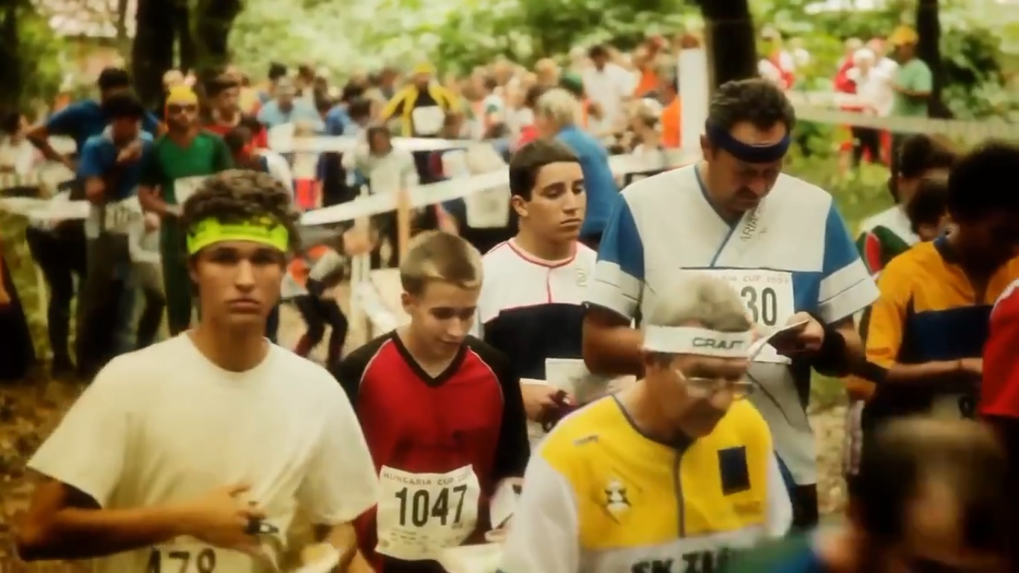
Даний вид спорту має важливе прикладне значення, набуваючи якостей, які важко виховати на звичайних практичних заняттях з топографії. Його можна рекомендувати до вивчення, починаючи з початкової школи, наприклад, як один з розділів ОБЖ, а так само для навчальних закладів, що готовлять фахівців, яким необхідні навички читання карти й орієнтування на місцевості (лісова промисловість, гірнича справа, землевпорядження й ін.). Уміння орієнтуватися на місцевості є найважливішим чинником для успішного проходження туристського маршруту. Військово- прикладне значення важко переоцінити, адже, з картою мають справу представники будь-якого роду військ. Особливо важливо вміти читати карту в обстановці воєнних дій на ворожій території, коли неможливо скористатися іншою інформацією. У цих умовах самостійність прийняття рішень відіграє першорядну роль. І, звичайно, великого значення набуває швидкість, з якої ці рішення приймаються.
Ще однією привабливою стороною є порівняльна простота організації масових змагань, для яких не обов’язкове наявність спортивних залів, площадок і стадіонів, дорогого встаткування й інвентарю, особливо в літній період. Основною витратою є підготовка якісної карти. Ареною для найцікавіших змагань може послужити майже будь-яка ділянка лісу або міський парк не менш 0.5 кв.км. Змагання можуть проводитися вдень і вночі, у будь-який час року, бігцем або на лижах. І, як окремі різновиди, при дотриманні головного спортивного принципу рівності умов для всіх учасників: на велосипедах і мотоциклах, на човнах, навіть на автомобілях.

Історія розвитку спортивного орієнтування.

Любов людини до мандрів зародилася в далекій давнині. Стародавні греки та римляни подорожували з метою ознайомлення з природою і культурою. Видатні філософи Аристотель, Демокріт та ін. у своїх трактатах про виховання вказували на необхідність «відвідування природи», пізнання її у безпосередньому спілкуванні. Поїздки греків у VI ст. до н.е. до Давнього Єгипту з його багатою історією, пишністю архітектурних споруд були частим явищем. Прямуючи до Олімпії на Олімпійські ігри, греки спостерігали життя своєї країни.
У Середні віки, під час розквіту християнства та мусульманства, з’явилася ще одна численна категорія мандрівників – пілігрими, мандрівники по святих місцях.
Представники епохи Відродження М. Монтель, Т. Мор, Ф. Рабле бачили в подорожах засіб фізичного виховання молоді. Педагоги Західної Європи XVIII ст. розглядали подорожі як спосіб розвитку необхідніших умінь і навичок. Ж.-Ж. Руссо бачив у походах засіб патріотичного виховання та зміцнення здоров’я.
В кінці XVII – початку XVIII ст. в європейських країнах при вивченні окремих предметів вчителі стали використовувати в роботі з учнями пішохідні прогулянки та поїздки в місця, багаті різними визначними пам’ятками.

Офіційною батьківщиною спортивного орієнтування вважається Норвегія, де 13 травня 1897 року спортивне суспільство «Турнференінг» улаштувало перше змагання неподалік від Бергена, у тому ж році поблизу Осло 31 жовтня відбулися змагання, результат яких зберігся (8 учасників). Хоча, є відомості, що ще раніше серед військових проводилися змагання на незнайомій місцевості з метою добратися до зазначеного місця за допомогою карти. Перші змагання з лижного орієнтування пройшли 6 лютого 1899 р. біля міста Тронхейм, Норвегія (12 учасників). У подальші роки ініціативу перехопили шведи й фіни. 25 березня 1919 року неподалік від Стокгольма в містечку Сальтшебадене були організовані перші масові змагання за участю 220 спортсменів, нині там установлений пам’ятник першому орієнтувальнику. У Швеції в грудні 1922 року перші змагання з нічного орієнтування. Перша у світі національна федерація була організована у Швеції в 1936 році – Союз орієнтовного спорту. В інших скандинавських країнах, а також у Швейцарії, Угорщині й Данії біг з картою й компасом одержав визнання в 30-х роках двадцятого століття, а національні керівні органи були створені після другої світової війни. У Фінляндії з 1945 року почав виходити перший спеціальний журнал, присвячений орієнтуванню. У ті ж роки шведський, фінський норвезький і датський союзи об’єдналися в Раду спортивного орієнтування північних країн («НОРД»). Перша спеціальна спортивна карта замість топографічним була підготовлена в Норвегії в 1948 році, а два роки через там же з’явилася вже кольорова карта. У цей же час орієнтуванням починають захоплюватися туристи країн східної Європи.
Правила змагань у різних країнах істотно відрізнялися, і, щоб виробити єдині положення, в 1958 році була скликана Міжнародна конференція соціалістичних країн у Будапешті. Рік по тому з ініціативи Шведської федерації відбулася нарада за участю представників всіх країн європейського континенту, де культивується спортивне орієнтування. У підсумку в 1961 році була створена Міжнародна федерація орієнтування (IOF) у Копенгагені, у якій спочатку ввійшли 10 країн: Болгарія, Угорщина, ГДР, Данія, Норвегія, ФРН, Фінляндія, Чехословаччина, Швеція й Швейцарія. На наступних конгресах IOF, які проводяться раз у два роки, число членів федерації неухильно зростало. СРСР одержав статус повноправного члена IOF в 1986 році. Досить сказати, що до теперішнього часу спортивне орієнтування культивується, у більшому або меншому ступені, практично на всіх континентах. Перший чемпіонат Європи пройшов в 1962 році у Швейцарії, чемпіонати Миру проводяться з 1966 року, а чемпіонати Світу з орієнтування на лижах з 1975 року. Кубки Миру по орієнтуванню бігцем і на лижах проводяться відповідно з 1983 й 1989 р.м.
У СРСР першу всесоюзну першість по орієнтуванню, як окремому виду спорту, відбулося в 1963 році в м. Ужгороді неподалік від Невицького замка, з використанням викопіювання топографічної карти тридцятих років угорського виробництва. Однак, до цього серед ленінградських і прибалтійських туристів проводилися з 1939 року змагання "по закритому маршруті". Після Великої Вітчизняної війни туристські змагання з орієнтування починають проводитися в різних регіонах СРСР. Спортивне орієнтування курирувалося Центральною радою по туризму й екскурсіям ВЦСПС аж до 1979 року, коли цей вид спорту по праву перейшов у ведення Спорткомітету СРСР.
Довгий час на міжнародних змаганнях лідируючі позиції практично без конкуренції займали представники скандинавських країн. Тому були об’єктивні причини: скандинавські країни – батьківщина цього виду спорту, спортивне орієнтування займає міцні позиції серед інших видів спорту й, навіть, включено в шкільні програми навчання, у той час як, у нашій країні дотепер не кожен учитель фізкультури може чітко й правильно відповістити на запитання «що таке спортивне орієнтування?». Збірну команду СРСР довгий час вивозили на міжнародні змагання тільки на території соціалістичних країн (товариські матчі, «Кубок миру й дружби»). Перша міжнародна зустріч відбулася в 1965 році в ЧССР, в 1967 році в Болгарії наша команда виграла «Кубок миру й дружби» (кращі результати в жінок – 1-е місце Л.Натру (Бланка), у чоловіків – 3-є місце Р.Аболс).
Уперше в 1972 році від нашої країни були допущені 2 чоловік до участі в Кубку Міжнародної федерації по лижному орієнтуванню в заданому напрямку. Бронзова медаль, завойована Л.Кукліною – більш ніж просто успішний виступ.
Починаючи, з 90-х років ХХ століття російські спортсмени регулярно піднімаються на п’єдестал світових першостей по лижному орієнтуванню. Першим чемпіоном Миру з Росії став Іван Кузьмін в 1995 р. У літній програмі позиції наших спортсменів також досить зміцніли.
В 1977 році на 79 сесії МОК у Празі спортивне орієнтування було визнано олімпійською дисципліною. В 1998 році в Нагано перед відкриттям зимової Олімпіади відбулися показові змагання серед найсильніших орієнтувальників Миру. IOF звернулася в МОК із заявою про участь спортивного орієнтування в Олімпійських іграх 2006 року в Туріні, Італія.

Сучасна ситуація у сфері туризму

До 1990 р. самодіяльний туризм як громадський рух реалізувався через систему туристських клубів при радах по туризму та екскурсіях на рівні союзних республік, країв, областей, адміністративних районів, туристських секцій великих підприємств, установ і навчальних закладів.
Робота з дітьми проводилася в системі центрів (секцій) дитячо-юнацького туризму, яких налічувалося тоді 120. Фінансування їх здійснювалося органами народної освіти.
В даний час колишні структури управління спортивним туризмом в основному припинили своє існування. Держбюджет, бюджет профспілок та спортивних організацій значно зменшено, а подекуди й зовсім не передбачають ніякої допомоги оздоровчого й спортивного туризму.
Число туристських клубів зменшилася. Причому значна кількість клубів позбулося своїх приміщень і працює на громадських засадах. На базі клубів як громадські організації продовжують діяти територіальні федерації спортивного туризму. Він інформаційно і методично пов’язаний з системою дитячо-юнацького туризму. Рух тісно взаємодіє на місцях з іншими спортивними та юнацькими рухами: альпіністським, скаутським, військово-патріотичним та ін
Незважаючи на всі економічні труднощі в країні, спортивно-оздоровчий туризм пройшов критичну точку свого падіння і в його розвитку намітилася позитивна тенденція. Це стало можливим завдяки організаційній, методологічній та фінансової підтримки з боку держкомітетів з фізичної культури і туризму всіх рівнів, а також ініціативі лідерів федерацій і клубів спортивного туризму. Найголовніша причина почався підйому туристської галузі – бажання соціально незахищених верств населення дешевим та ефективним способом вирішити проблему свого відпочинку та здорового способу життя. У територіальних держкомітетах йде стійкий процес створення штатних підрозділів, що займаються розвитком спортивно-оздоровчого туризму.
До туристському руху як до джерела кадрів та сфері застосування новітнього спорядження для дій в екстремальних ситуаціях проявляє велику зацікавленість МНС. Багато його штатні співробітники – майстри спорту та інструктори спортивного туризму

СПОРТИВНЕ ОРІЄНТУВАННЯ – НЕПРОСТИЙ ШЛЯХ ДО УСПІХУ

Якщо ви хоч раз у житті ходили в ліс за грибами, можете вважати, що уявлення про орієнтування у вас є. А якщо відібрати у вас кошик і ніж грибника й вручити карту з компасом, вважайте, що ви вже майже вийшли на рівень спортивного орієнтування.
Нічого особливо складного для розуміння суті цього виду спорту немає. Організатори змагань установлюють по всьому лісі два-три десятки контрольних пунктів. Спортсмен повинен пробігти через ці пункти в строго заданій послідовності. Шлях руху по лісі він вибирає сам. Крім карти й компаса ніякими іншими навігаційними засобами користуватися не можна.

Карта – це докладна схема лісу з усіма стежками, ямками, болотами, підйомами, спусками й так далі. На ній позначені всі контрольні пункти, через які повинен пробігти спортсмен. Компас вам потрібний для того, щоб ви не крутили карту а правильно зорієнтували й побігли в потрібному напрямку.
Старт роздільний, тобто спортсмени вибігають на дистанцію в ліс по одному з інтервалом, наприклад, у дві хвилини. Хто покаже кращий час, той і переможець.
З дорослою людиною, що вперше вийшла в ліс, досить провести 10-хвилинне заняття, і нескладну дистанцію пішки вона напевно успішно переборе.
Так що на фізкультурному рівні спортивне орієнтування доступно кожному. Про оздоровчий вплив лісового повітря й говорити нема чого.

А тепер представте орієнтування, де треба не просто бігти, але й безупинно думати – вибирати доцільні шляхи, визначати відстань, витримувати напрямку, все бачити. На складній дистанції й пішки те непросто це зробити. А бігцем на пульсі 180 – 200?

Для того, щоб претендувати на медалі чемпіонатів миру, фізична підготовка орієнтувальника в чистому гладкому бігу повинна бути не нижче рівня кандидата в майстра спорту на п’ятірці або десятку в легкій атлетиці.
Якщо природних даних для бігу обмаль, то як ти не орієнтуйся, домогтися серйозних успіхів шансів немає.
З іншого боку, біжи чисту п’ятірку хоч за 13 хвилин, але якщо немає таланта в техніці орієнтування, успіхів теж не буде. Хоча, якщо бігти п’ятірку за 13 хвилин, орієнтуванням займатися нема сенсу, треба в легкій атлетиці готуватися до Олімпіади.

Біг по дистанції
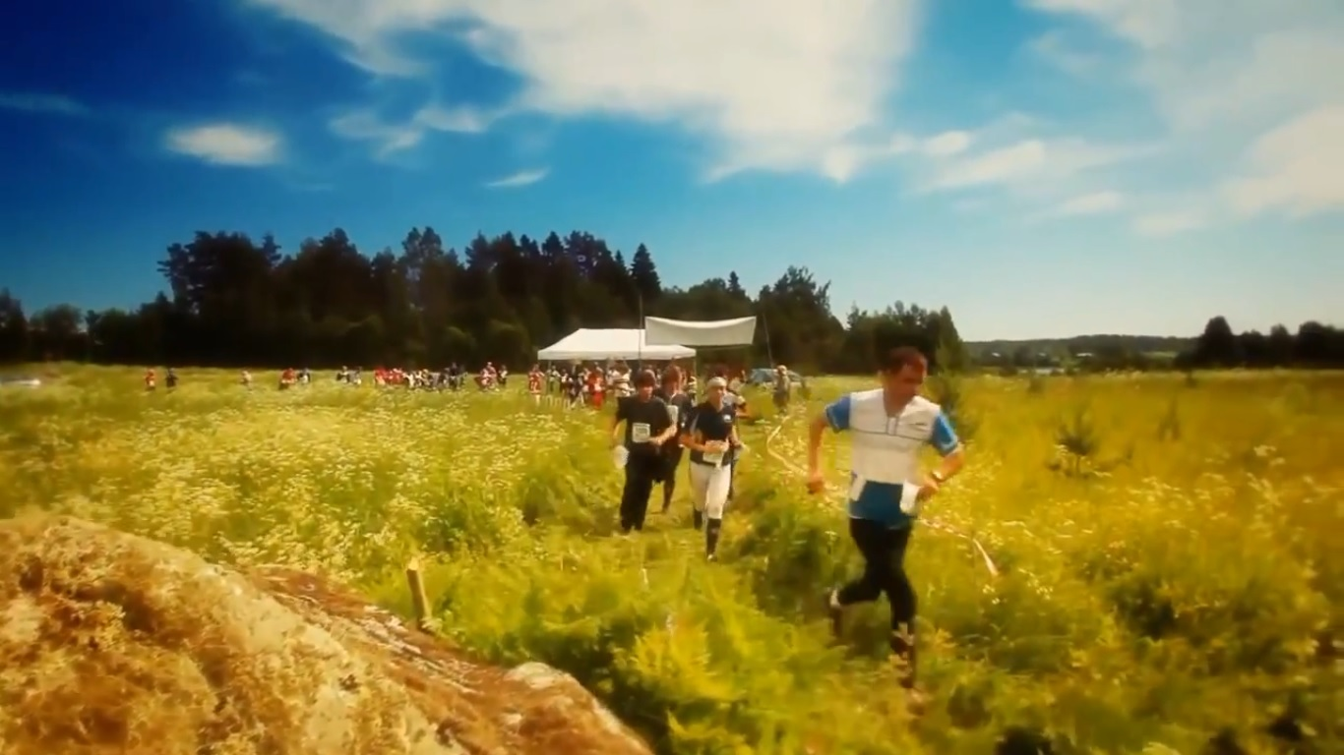

Злегка знайомі з орієнтуванням люди пояснюють, що це вид спорту, у якому треба бігати по лісі й шукати контрольні пункти. Начебто й правильно, але це не зовсім так. Контрольні пункти шукати не треба, їх не ховають. Вони служать тільки позначенням кінця попереднього й початку наступного перегону. Головне в орієнтуванні – це, намітивши собі шлях руху на черговому перегоні, втілити його безпомилково в життя на високій швидкості перегони. І це вже, якщо хочете, мистецтво.

Спортсмен не може собі дозволити зупинитися й подумати. Кожна секунда, щільність результатів на змаганнях елітних спортсменів дуже висока. Поки біжиш один перегін треба, не знижуючи суттєво швидкості, вибрати шлях на наступний, визначити куди будеш іти з узятого контрольного пункту й звідки будеш заходити на наступний пункт, запам’ятати прив’язки, які повинні зустрітися на шляху, щоб по них чітко визначати своє місце розташування.
При цьому треба додати, що місцевість і карта змагань утримуються в строгому секреті. Спортсмен одержує карту, що бачить уперше, у момент старту, коли його час уже пішов.
У міжнародну федерацію орієнтування входять 67 країн. Близько 40 країн виставляють команди на чемпіонати миру. Домінує Європа. Вісім країн – просто монстри орієнтування: Швеція, Фінляндія, Норвегія, Швейцарія, Росія, Франція, Чехія, Великобританія.
У чоловічій естафеті розштовхати ліктями цю чудову вісімку й улаштуватися де-небудь між ними складніше, ніж, будучи в цій вісімці, взяти золоту медаль. У тому розумінні, що відстань від шостого місця до першого набагато менше, ніж від десятого до шостого, наприклад.
До речі сказати, у Скандинавії орієнтування – національний вид спорту. Там збирають до 25 тисяч учасників. Займаються вони їм понад сто років. У нас про спортивне орієнтування довідалися менш п’ятдесяти років тому.
Втім, успіхи були й у нас. У далекому 1995 році Юрій Омельченко став чемпіоном миру в спринті.
Чемпіонати Миру проводяться по чотирьох дисциплінах – три індивідуальних дистанції й естафета. Довга дистанція – біля двох годин, середня дистанція – близько 35 хвилин, спринт – близько 12 хвилин й 3-х етапна естафета на два з половиною години.
В індивідуальних дисциплінах ще п’ять – шість років тому для нас успіхом було просто влучення у фінал, тобто до складу 45 кращих спортсменів, які грають між собою місця на подіумі. Після того, як національну збірню очолив харків’янин Сергій Даньков, ситуація змінилася в кращу сторону. Зараз для нас влучення у фінал стало вже звичайною справою. Наші хлопці почали протаранивать першу двадцятку й навіть десяток. В 2010 році на Чемпіонаті Миру Олександр Кратов був п’ятим на середній дистанції, Павло Ушкварок – тринадцятим на довгої, чоловічу естафету Україна закінчила на сьомому місці із трьох десятків країн, що стартували. Зрозуміла справа, що це не медалі, і хвастатися нема чим, але оптимізм у нас зміцніла й реальна надія на медаль у найближчі два – три роки з’явилася.

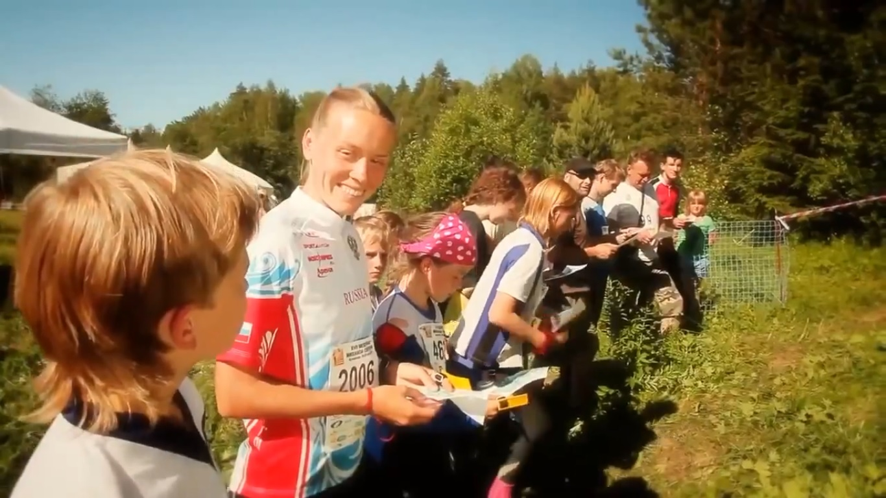

На Україні орієнтуванням займається біля п’яти тисяч чоловік. Самий масштабний старт року – Командний Чемпіонат України. На нього приїжджає близько 800 учасників від 12-літніх дітей до 70-літніх ветеранів.

ВИЗНАЧЕННЯ ЩО Є СПОРТИВНЕ ОРІЄНТУВАННЯ

Спортивне орієнтування – це вид спорту, який сприяє найкращому поєднанню розумових та фізичних навантажень, розвиває творчі здібності, життєво необхідні навички, виховує такі риси характеру як цілеспрямованість, ініціативність, самостійність, витривалість, наполегливість, уміння орієнтуватися за будь-яких обставин, зміцнює здоров’я. Важко знайти інший вид спорту, який би більше відповідав вимогам гармонійного розвитку особистості.
Спортивне орієнтування є обов’язковим елементом туристських зльотів і змагань, до програми проведення яких включається як окремим видом, так і в такому комплексному виді туристського багатоборства як крос-похід.
Метою курсу, який ми проводимо, є отримання знань і практичних вмінь для участі у змаганнях зі спортивного орієнтування.
Завдання курсу передбачають вивчення основ спортивного орієнтування як виду спорту і закріплення їх на практиці.
Предметом курсу є зміст і структура підготовки спортсмена – орієнтувальника.
Зміст курсу складається зі структури спортивного орієнтування, особливостей і прийомів роботи з спортивними картами, методів орієнтування на місцевості, тактико-технічних прийомів проходження дистанцій змагань.
Вивчення курсу проводиться під час лекційних і практичних занять, на яких висвітлюються найбільш важливі теоретичні питання, набуваються навики роботи з компасом, читання карти, визначення контрольних пунктів, розрахунків шляхів руху.
Враховуючи сучасні підходи до системи освіти, особливу увагу потрібно звернути на впровадження в педагогічну практику ефективних технологій розвитку інтелектуальних і творчих здібностей дітей, формування їх пізнавальної активності, індивідуального стилю пізнавальної діяльності та життєвих компетентностей.
Закон України «Про позашкільну освіту» передбачає розвиток позашкільної освіти шляхом розгортання широкої мережі гуртків, клубів за інтересами, творчих об’єднань. Для їх ефективної роботи потрібна нова інструктивно-методична та програмова база. Серед різноманітних засобів виховання і навчання, які має сучасна педагогіка, чільне місце займає туризм. Саме він формує навички здорового способу життя, підвищує увагу до стану фізичного здоров’я учнів, виховує любов до рідного краю, дає молодій людині можливість самореалізуватися.
Заняття туризмом передбачає обов’язкове засвоєння низки практичних знань і навичок, а саме: орієнтування на місцевості за допомогою компаса і карти, місцевих предметів; встановлення намету, розпалювання вогнища; приготування їжі в польових умовах; долання природних перешкод з використанням спеціального спорядження; надання долікарської допомоги в польових умовах і таке ін.
Актуальність методичної розробки пов’язана з тим, що наявні програми зі спортивного туризму та спортивного орієнтування розраховані на фізично здорових і передбачають підготовку спортсменів через регулярні спортивні тренування за певною методикою та програмою зі значними фізичними навантаженнями. Зважаючи на те, що в загальноосвітніх школах навчаються діти з різним станом здоров’я, є потреба розробити програму адаптовану до нині діючих програм з фізичного виховання. В основу її покладено не обов’язкове виконання спортивних нормативів, а загальний фізичний розвиток шляхом рухливих ігор, тому в гуртку можуть займатися діти різних груп здоров’я.
Пропонована методична розробка в першу чергу передбачає підготовку школярів до життя, вчить діяти в екстремальних ситуаціях. Основний рівень навчання містить розділи з основ геодезії, картографії, топографії та екології з метою професійної орієнтації учнів. Висвітлені різні види та способи орієнтування на місцевості: по топографічних і спортивних картах, картосхемах, за допомогою компаса, небесних світил, місцевих предметів. Подаються широкі відомості по топографії, роботі з різними видами карт.
Особливістю даної методичної розробки є те, що вона поєднує різні туристичні дисципліни, дає теоретичні знання з різних географічних наук, прививає та закріплює навички виживання в незвичних життєвих ситуаціях і розрахована на широке коло реалізація державної політики в галузі позашкільної освіти через формування у шкільної молоді активної життєвої позиції, стійкого пізнавального інтересу до історії та природи рідного краю, занять фізкультурою і спортом; професійна орієнтація шляхом ознайомлення з основами туристичних наук; надання методичної допомоги керівникам гуртків і позашкільних закладів по організації комплексних занять по туризму та орієнтуванню на місцевості.
Загальні принципи організації навчального процесу:
- науковість досягається шляхом забезпечення тісного зв’язку та взаємодії навчального курсу з сучасною наукою через ознайомлення гуртківців з новими досягненнями науки в галузі топографії і не тільки, формує і розширює їх науковий світогляд і життєві компетентності;
- синтез інтелектуальної та практичної діяльності забезпечується здобутими учнями теоретичних та практичних знаннь з різних наук, які згодом трансформуються у внутрішні стимули та переконання. Це вимагає значних зусиль, проте згодом розкривають широкі можливості для подальшого саморозвитку та самовдосконалення особистості;
- індивідуальний підхід проявляється у створенні належних умов для навчання і творчої діяльності кожноі людини з урахуванням його індивідуальних особливостей та інтересів в ході організації колективних і групових форм роботи;
- суб’єктсуб’єктивна взаємодія досягається шляхом конструктивного співробітництва між педагогом та учнем , що забезпечує досягнення оптимальних результатів навчально-виховного процесу;
- моніторинг рівня навчальних досягнень і рівня мотивації пізнавальної та творчої діяльності учня здійснюється за допомогою залучення їх до практичної діяльності, де в повній мірі вони можуть проявити набуті знання та навички на практиці;
- міжпредметні зв’язки та інтеграція географічних дисциплін з використанням інформаційно-комунікативних технологій дають змогу здійснення комплексного підходу до засвоєння знань з ключової проблеми даного курсу.

Зв’язок із загальною середньою освітою

Дана методична розробка передбачає тісний зв’язок з предметами загальної середньої школи, а саме: з географією – основи топографії та орієнтування, з історією – історія рідного краю, українським народознавством – традиції та звичаї рідного села, екологією – охорона природи, з математикою – здійснення різних обрахунків, біологією – ознайомлення з флорою рідного краю, валеологією – особиста гігієна та вміння надання першої допомоги. Заняття секції сприяють фізичному розвитку та загартуванню дітей, формують здоровий спосіб життя.

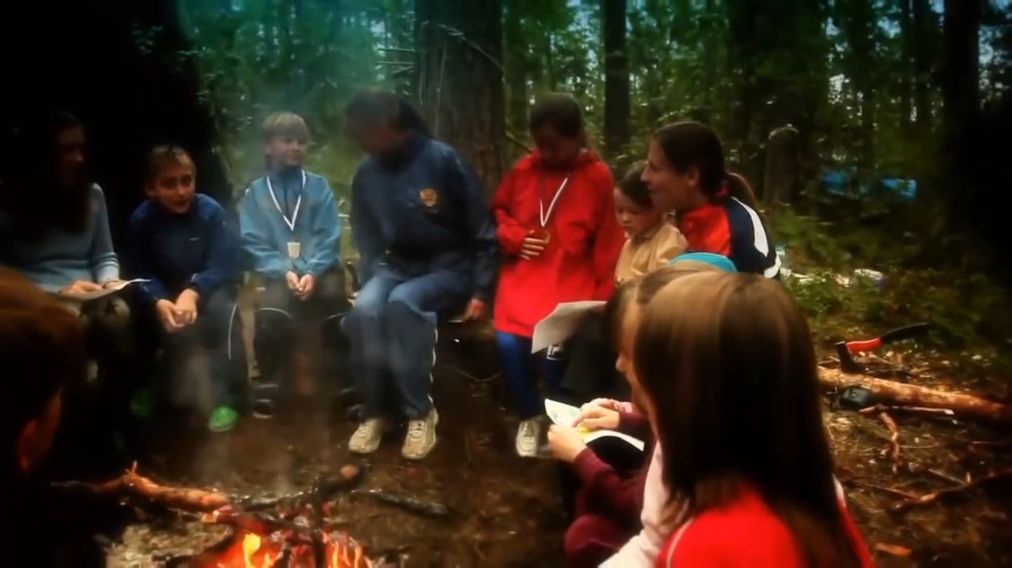

Аналіз змісту програми з спортивного орієнтування
Побудована програма на основі багаторічної практики за принципом переходу від простого до складного з урахуванням вікових особливостей учнів та їх фізичних можливостей.
Вона складається з теоретичних і практичних занять переважно на місцевості, в конкретних природних умовах.

Програма, яку ми використовуємо в спортивному орієнтуванні, відповідає вимогам наказу Міністерства освіти і науки України від 22.07.2008 р. № 676 про «Типові навчальні плани для організації навчально-виховного процесу в позашкільних навчальних закладах системи Міністерства освіти і науки України».

Основні завдання:
- удосконалення техніки і тактики прийомів та способів орієнтування;
- розвиток спеціальних фізичних якостей;
- удосконалення системи тренувань для поглибленої спеціалізованої спортивної підготовки;
- освоєння допустимих тренувальних навантажень;
- придбання та накопичення змагального досвіду
Навчання за пропонованою рекомендацією сприяє їх розумовому та фізичному розвитку. У процесі занять поглиблюється, стає більш осмисленою любов до рідного краю, формується дбайливе ставлення до природи, закладаються елементи екологічного мислення та здорового способу життя. Спортивне орієнтування стає одним з основних видів спорту. Усе це відповідає актуальним запитанням сучасного виховання особистості, а також допомагає визначитися у виборі майбутньої професії: географа, топографа, геодезиста, тренера, рятівника, тощо.
Підсумком підготовки після закінчення навчання є участь у змаганнях зі спортивного орієнтування обласного та Всеукраїнського масштабів з виконанням I-II спортивного розряду; суддівство змагань районного та обласного рівня .
Наприкінці навчального року вони повинні упевнено володіти знаннями та уміннями, які приводяться нижче.

Повинні знати:
- основні правила забезпечення безпеки учасників змагань зі спортивного орієнтування;
- основні елементи техніки спортсмена-орієнтувальника;
- тактичні дії орієнтувальника з урахуванням своєї фізичної та технічної підготовки;
- правила змагань зі спортивного орієнтування;
- розрядні нормативи зі спортивного орієнтування;
- основні принципи постановки дистанцій змагань зі спортивного орієнтування;
- бригадний та індивідуальний метод рисовки карт;
- особливості загальної та спеціальної фізичної підготовки;
- вправи для розвитку витриманості, швидкості, спритності, сили та силової витриманості;
- основні вимоги до фізичного стану спортсмена;
- нормативи з фізичної культури;
- психологічні особливості розвитку особистості в юному віці;
- значення комплексного педагогічного контролю та медичного обстеження у підготовці спортсмена;
- методику самоконтролю функціонального стану організму.

Повинні вміти:
- надавати першу долікарську допомогу;
- читати рельєф місцевості на змагальній швидкості;
- рухатись через точкові, лінійні та опорні орієнтири, за азимутом з упередженням, у “мішок”;
- рухатись по місцевості різного типу швидко та економічно;
- вільно володіти прийомами техніки і тактики проходження дистанцій змагань з різних видів спортивного орієнтування;
- складати тактичний план подолання дистанції змагань;
- брати участь у суддівстві змагань районного та обласного рівня;
- готувати себе фізично до участі у змаганнях в будь-які погодні умови;
- вести контроль за станом здоров’я

ТАКТИКА СПОРТИВНОГО ОРІЄНТУВАННЯ

Тактичні дії спортсменов-орієнтувальників – один з основних факторів, що визначають кінцевий результат у змаганні. Стан спортивної форми учасників змагань з орієнтування визначається не тільки їхньою фізичною підготовленістю, але й грамотним, своєчасним використанням технічних прийомів, швидкою оцінкою характеру місцевості, а також ситуацій, що складаються на дистанції, правильною реакцією на дії суперників, вибором і підтримкою оптимальної швидкості перегони.
Є досить визначень тактики спортивного орієнтування. Так, Г. Васильєва під тактикою розуміє "сукупність найбільш раціональних дій, спрямованих на рішення завдань орієнтування в можливо найкоротший строк і з найменшою витратою сил, облік особливостей і найрізноманітніших, що зненацька змінюються ситуацій змагання".

Л. Біляків вважає, що "тактика в змаганнях з орієнтування – це мистецтво вибору спортсменом такої лінії поведінки, що у кожен момент змагання забезпечує йому найбільш ефективний спосіб досягнення конкретної обраної їм мети або кінцевої мети змагання".
Всі ці визначення правильні, але недостатньо повні. Очевидно, головним є вибір шляху руху з метою досягти найбільш високого результату. Спортсмен вибирає шлях виходячи з техніки орієнтування, який він володіє, свого досвіду, можливостей надійного досягнення й "узяття" контрольного пункту, швидкості, що він може розвити. На наш погляд, найбільш удале формулювання дає Е. Изоп, що вважає, що тактика – це "уміння на змаганнях самостійно вибирати по етапах самий раціональний шлях руху, що щонайкраще відповідав би рівню техніки, придбаного досвіду, фізичних, розумових і психічних якостей орієнтувальника. а також уміння спритно сполучати їх залежно від обстановки й умов, щоб пройти всю дистанцію з найкращим результатом".
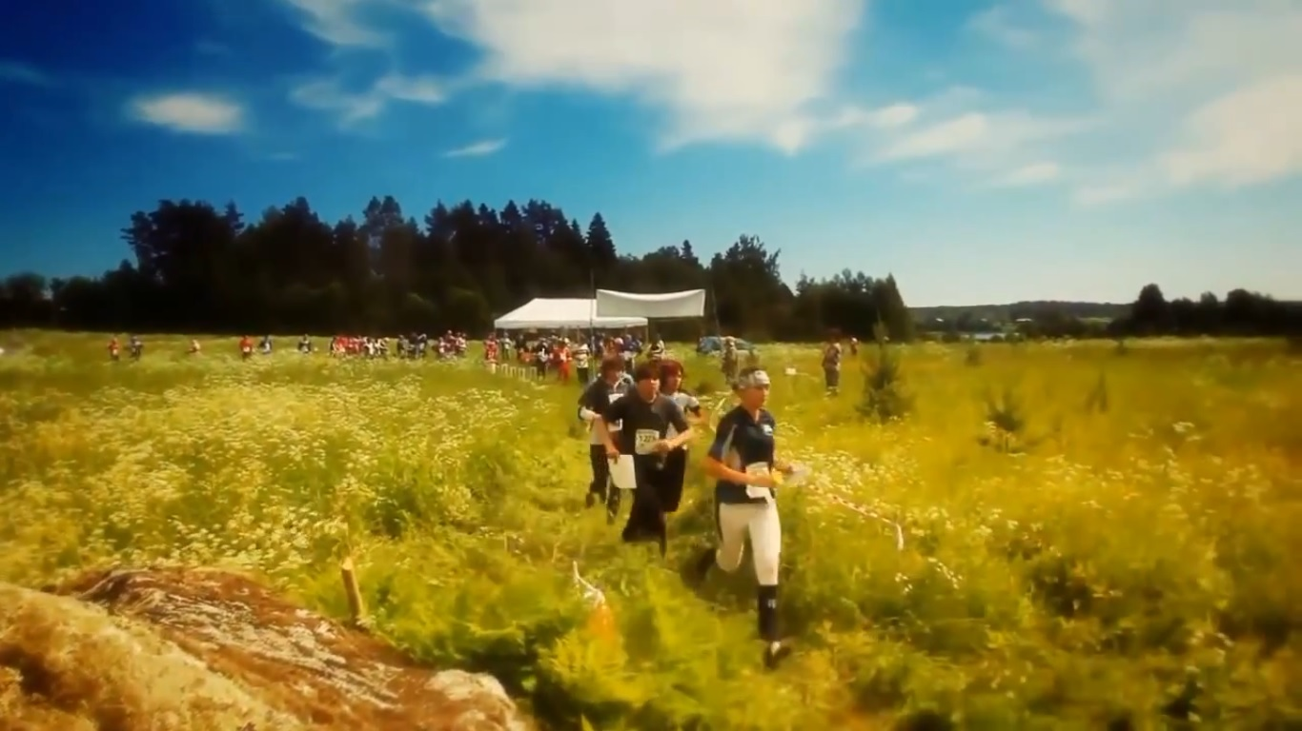

Спортивне орієнтування є складовою частиною навчального плану загальнонаукової та професійної підготовки фахівців з фізичного виховання вищих навчальних закладів України.

Наука «Спортивне орієнтування», як і інші науки, виникла і розвивалася у тісному зв’язку з практичними потребами і запитами мандрівників у інформації географічно-краєзнавчого характеру та картографічному супроводженню.
Спортивне орієнтування – це галузь науки, що вивчає прикладні аспекти використання картографічних матеріалів у туризмі. З метою більш ефективного орієнтування на місцевості проводиться закування (маркування) туристичних маршрутів.

"Спортивне орієнтування" складається з таких розділів:
1. Мета і завдання дисципліни, вимоги до знань і вмінь студентів.
2. Тематичний план дисципліни.
3. Зміст дисципліни.
4. Система оцінювання і засоби контролю.

Мета і завдання дисципліни. Основною метою дисципліни є дослідження комплексу теоретичних знань і практичних вмінь та навичок з основ туристичної топографії і закування; вдосконалення топографічної підготовки туристів.
Вивчення дисципліни "Спортивне орієнтування" є надзвичайно актуальним у час стрімкого розвитку світової індустрії туризму, зростання мобільності і масовості в організації мандрівок осіб середнього і старшого віку, розвитку нових видів активного туризму.

Програма дисципліни передбачає вирішення таких методологічних завдань.
- вивчення теоретичних основ та формування практичних вмінь і навичок з туристичної топографії та закування туристичних планів;
- формування вмінь, навиків, прийомів роботи в польових умовах з туристичними картографічними матеріалами, встановлення туристичних знаків на маршруті;
- оволодіння елементарними навичками орієнтування на місцевості, проведення маршрутної зйомки (окомірної) тощо.

У результаті вивчення "Спортивного орієнтування" студент повинен знати:
- сутність базових понять і термінів кожної теми;
- основні факти з історії становлення і розвитку туристичної картографії та топографії в Україні, її сучасний стан і популярні туристичні друковані джерела тощо;
- основні відомості про туристичні карти, їх елементи, класифікацію і способи зображення туристично-краєзнавчих ресурсів (об’єктів і явищ); основні туристичні картографічні матеріали;
- топографічні елементи різнотипних місцевостей;
- про практичне значення топографічної підготовки майбутніх туристів і способи орієнтування на місцевості, окомірну зйомку маршруту;
- особливості орієнтування за способом пересування у різних видах туризму;
- спортивне орієнтування як різновид спортивного туризму, його історію, види змагань, елементи технічної та тактичної підготовки орієнтувальника;
- основні умовні знання топографічних, туристичних і спортивних карт(не менше 100 умовних знаків);
- основи закування туристичних планів, найбільш популярні знакові (марковані) туристичні (пішохідні і велосипедні) маршрути.

Студенти повинні вміти:
- розрізняти географічні карти за масштабом, за охопленням території, за змістом, за призначенням;
- читати і працювати з туристичною і спортивною картою орієнтуватись, вимірювати відстані і азимут, визначити своє місцезнаходження, складати схему майбутнього туристичного маршруту;
- визначати сторони горизонту по компасу, місцевих предметах, по годиннику, по небесних світилах (Сонцю, Полярній зірці);
- орієнтуватись в різних за способом пересування видах туризму;
- володіти алгоритмом дослідження району подорожі за картою та іншими джерелами інформації;
- проводити маршрутну окомірну зйомку під час туристичного походу; окомірну зйомку перешкод і складати схеми їх проходження;
- здійснювати рух (індивідуально або у складі туристичної групи) за азимутом на відкритій і закритій місцевостях; обходити перешкоди;
- оперативно користуватись умовними знаками топографічних, туристичних і спортивних карт;
- встановлювати туристичні знаки на маршрутах;
- проводити маркування агроосель, гостинних садиб, маршрутів, "малого туризму";
- організовувати рух групи туристів по знакових туристичних планах різної складності і категорійності.

Розділ I. Основи туристичної картографії і топографії.
1. Історія зародження і розвитку спортивного орієнтування та топографії в Україні.

Розділ II. Топографічна підготовка туристів.
2. Вивчення району мандрівки за картою.
3. Орієнтування туристів на маршруті.
4. Особливості орієнтування в різних видах туризму.
5. Спортивне орієнтування як засіб технічної підготовки туристів.

Розділ III. Закування туристичних шляхів.
6. Картографічна генералізація і умовні знаки.
7. Знакові туристичні шляхи.
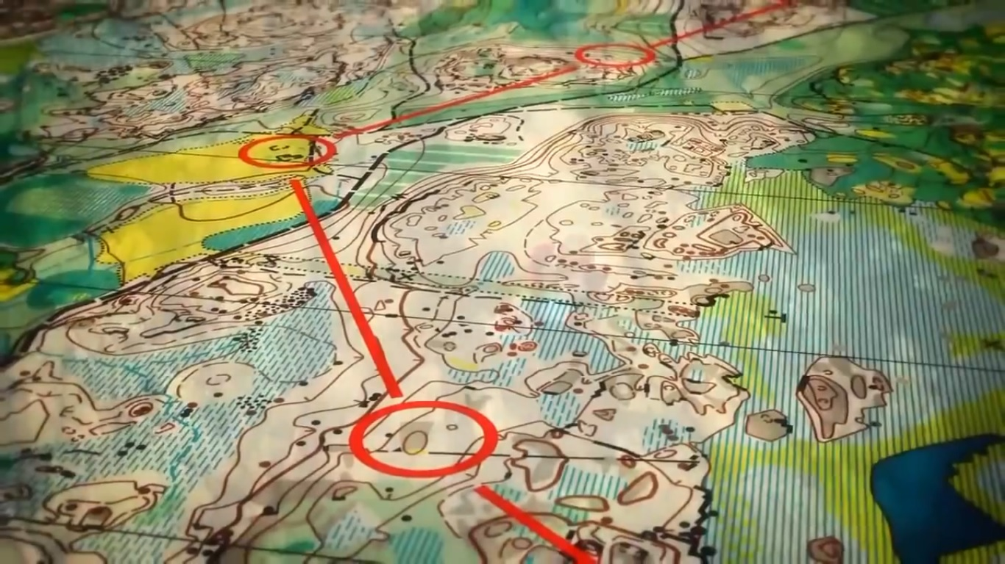

Туристична топографія – це галузь картографічної науки, що вивчає прикладні аспекти використання картографічних матеріалів у туристиці. З метою більш ефективного орієнтування на місцевості проводиться закування (маркування) туристичних маршрутів.
"Спортивне орієнтування" викладається як дисципліна для студентів після вивчення туристичних дисциплін " Туризму", "Туристичне країнознавство",

Основи топографічної підготовки та спортивного орієнтування

2.1. Загальні положення орієнтування на місцевості

Для успішного подорожування, швидкого та безаварійного подолання маршруту кожен учасник туристично-краєзнавчої діяльності повинен володіти різноманітними навичками орієнтування в будь-який час доби та за будь-яких природних умов.
Орієнтування на місцевості – це визначення свого місцеположення відносно сторін горизонту та потрібного напрямку руху, вміння витримувати цей напрямок на шляху за допомогою різноманітних пристроїв та спеціальних приладів, а якщо їх нема – за допомогою різноманітних природних орієнтирів та предметів.
Вміння туриста орієнтуватися на місцевості є ознакою доброї технічної підготовки. Подорожувати незнайомою місцевістю при відсутності компасу, картографічних матеріалів і без попереднього вивчення даної території неприпустимо. У період підготовки до походу під час занять і тренувань на місцевості турист здобуває необхідні вміння орієнтування на місцевості, користування картою і компасом, проведення найпростіших вимірів.
З усієї різноманітності об’єктів, що зустрічаються на місцевості на шляху туриста, з метою набуття навичок орієнтування використовують природні або штучні предмети-орієнтири: точкові, лінійні, площинні.
Точкові орієнтири – об’єкти що зображуються на топографічних картах поза масштабними умовними позначеннями, а на місцевості локалізуються у вигляді точки (окремі вершини, пункти геодезичної мережі, домінантні споруди, вежі, тощо).
Лінійні орієнтири – об’єкти, що мають значну довжину і зображуються на карті лінійними позначеннями (річки, канали, шляхи сполучення, лінії зв’язку та електропередач, лісові просіки, яри та урвища, берегова лінія, тощо).
Площинні орієнтири – об’єкти що мають чітко окреслені контури і займають значну площу (озера, болота, лісові галявини, ділянки сільськогосподарських угідь, населені пункти, тощо).
Розрізняють загальне і детальне орієнтування на місцевості.
Загальним називають таке орієнтування, при якому відомі напрямок руху, район перебування, відстань до найближчих значних об’єктів.
Загальним орієнтуванням обмежуються тоді, коли немає необхідності в детальному вивченні території, точному визначенні точки перебування, чи в разі, коли група прямує до конкретного орієнтиру.
При детальному орієнтуванні точно визначається точка перебування спостерігача (групи), сторони горизонту і азимут руху, досліджуються навколишні географічні об’єкти, встановлюються орієнтири для подальшого руху.
Орієнтування на добре знайомій території обмежується розпізнаванням об’єктів орієнтирів і вибором найзручнішого шляху для продовження маршруту. На територіях, що знайомі за описом і вивченням картографічних джерел, а також на тих, за якими наявні великомасштабні топографічні карти чи аерофотознімки, орієнтування вимагає детальної ідентифікації об’єктів, зображених на карті, і постійного орієнтування карти відносно сторін світу. Найбільш складно орієнтуватись на зовсім незнайомих територіях, покладаючись на розповіді місцевих жителів, рукописні схеми, тощо.
Орієнтуватись на місцевості найкраще та найнадійніше за картою та компасом.
Основне призначення компасу-показати напрямок північ-південь. Якщо він відомий, неважко визначити і всі інші. Існують прості, рідинні та електронні компаси.
Простий компас являє собою круглу пластмасову або латунну коробку, на дні якої закріплена сталева гостра голка. На вістрі голки вільно обертається магнітна стрілка. За допомогою важільця гальма її можна підняти з голки й притиснути до скла обертової кришки, на якій закріплені проріз прицілу та мушка для візування напрямків.

У рідинному компасі стрілка обертається у рідині, що запобігає її різкому коливанню під час швидкого бігу, тому ним зручно користуватися під час змагань зі спортивного орієнтування.
Електронний компас демонструє напрям на північ на електронному дисплеї, може автоматично вказувати азимутальні напрямки. Найбільшим недоліком електронних компасів є необхідність заміни елементів живлення, що є проблемним у довготривалих походах та експедиціях.
Перед тим, як приступити до роботи з простим компасом, треба перевірити, чи він справний та чи можна ним користуватись. Перевіряючи правильність компасу, його слід покласти горизонтально на стіл або плоский предмет та відпустити гальмо магнітної стрілки. Після того, як стрілка заспокоїться, помітити ділення на лімбі (градусному кільці), проти якого зупинився північний (темний) кінець стрілки. Підвісити до стрілки який-небудь металевий предмет, який змусить її обертатись навколо осі. Якщо після кожного зрушення стрілка буде зупинятись точно проти поміченого ділення, то такий компас справний. Його треба берегти від різких поштовхів, ударів, щоб не погнути голку та не пошкодити внутрішню поверхню шляпки стрілки. У неробочому стані магнітна стрілка повинна бути притиснута гальмом до скла, інакше гострі голки та шляпка стрілки швидко зношуються. Не слід класти компас поряд з металевими предметами, щоб стрілка не розмагнічувалась.
Користуються компасом так: надайте компасу горизонтальне положення, після чого відпустіть гальмо магнітної стрілки та встановіть компас так, щоб північний кінець стрілки співпадав з нульовим діленням шкали (навпроти літери С або N). Після цього неважко визначити інші сторони горизонту – південь, схід, захід. Вони вказані на лімбі компасу літерами Ю (S), В (Е), З (W). Тепер помітьте місцеві предмети, що різко виділяються, наприклад, окреме дерево, будівлю, вершину гори з обрисами, що запам’ятовуються, які слід надалі використовувати при визначенні сторін горизонту на даній точці стояння.
Однак, варто зазначити, що таке визначення сторін горизонту буде приблизним, без урахування магнітного схилення.
Оскільки напрям магнітної стрілки не точно співпадає з напрямом на географічний полюс, то розрізняють два меридіани: істинний (географічний) та магнітний. Різниця між істинним та магнітним меридіанами називається кутом магнітного схилення і може досягати величин в 10-20° та більше і мати різний знак (+ чи -). Схилення вважається східним (зі знаком плюс), якщо північний кінець стрілки компасу відхиляється до сходу від дійсного меридіану, та західним (зі знаком мінус) при відхиленні стрілки до заходу.
Існує іще один сучасний спосіб орієнтування на місцевості за допомогою супутникової системи глобального позиціонування GPS. Дана система працює завдяки близько 25 супутникам, що знаходяться на навколоземній орбіті на висоті приблизно 17500 км і щодня як мінімум двічі облітають земну кулю. Ці супутники контактують із портативним пристроєм (GPS-навігатор), визначають його точні координати, які відображаються на дисплеї у зручній для користувача формі. Системі необхідно сигнал лише трьох супутників для визначення точного місця знаходження об’єкта на планеті

Схема передачі даних з супутників на GPS пристрій

Цей спосіб називається двовимірним визначенням або 2D. При контакті із чотирма і більше супутниками можна отримати набагато більше інформації щодо положення, зокрема визначається висота знаходження над рівнем моря, швидкість пересування, перешкоди на шляху, тощо. Таке визначення називається тривимірним або 3D.
Сучасні GPS приймачі мають до 25 каналів, тобто одночасно можуть контактувати із великою кількістю супутників, що дозволяє швидко орієнтуватися у будь-якій частині нашої планети. У пам’ять таких пристроїв заносяться детальні електронні карти не тільки окремої місцевості, а й цілих континентів. Туристам надається можливість контролювати траєкторію та напрям свого руху, попередньо планувати маршрут, заносити його у пам’ять пристрою, щоб потім слідкувати за правильністю пересування. Такі пристрої є надзвичайно корисними при подорожуванні у горах, по незнайомій місцевості, а особливо у разі втрати орієнтування. GPS широко використовуються у автомобільному туризмі, оскільки коли запрограмований маршрут, відпадає необхідність постійно заглядати у карту. У деяких автомобілях GPS пристрої встановлюють на заводі як необхідний аксесуар навігації.
Проте, незважаючи на те, що інформація із супутників транслюється безкоштовно, сама вартість таких пристроїв ще залишається досить високою, і тому вони ще не знайшли широкого застосування у галузі спортивного туризму.
Орієнтування без компасу та карти. При відсутності компасу можна орієнтуватися за небесними світилами, за деякими місцевими предметами, за природними прикметами.

СПОРТИВНЕ ОРІЄНТУВАННЯ ЯК ЗАСІБ ОЗДОРОВЛЕННЯ ФІЗИЧННОЇ КУЛЬТУРИ ШКОЛЯРІВ

Спортивне орієнтування – один з небагатьох видів спорту, в якому учасники змагань діють суто індивідуально, поза полем зору тренерів, суддів, глядачів і навіть суперників. Тому для досягнення мети необхідні висока психологічна підготовленість, прояв наполегливості, рішучості, сміливості і самовладання. Встановлено, що під впливом занять орієнтування значно розвиваються обсяг і переключення уваги, наочно-образна пам’ять. Особливості спортивного орієнтування – це найбільш органічне поєднання в ньому фізичної та розумової початку, виняткова ефективність його як способу зняття нервових навантажень з організму людини, а також фізкультурно-оздоровчого засобу для людей різного віку. За даними медичних досліджень спортивне орієнтування займає одне з перших місць серед всіх видів спорту по кількості споживаного кисню на 1 кг. ваги спортсмена, а за розумовим навантаженням поступається тільки шахів. Ні в якому іншому відомому виді спорту не виробляються настільки швидко, як в орієнтуванні, такі необхідні людині якості, як самостійність, рішучість, самодисципліна, наполегливість в. досягненні мети, вміння володіти собою, ефективно мислити в умовах великих фізіологічних навантажень, організувати свій побут у польових умовах.
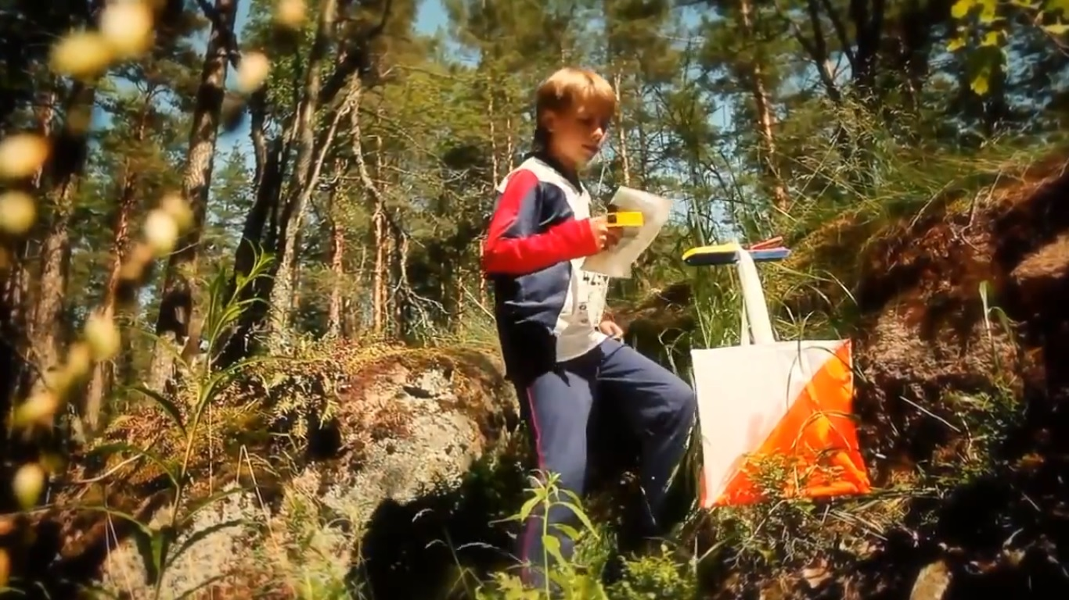
Не випадково в багатьох школярів, регулярно займаються орієнтуванням, помітно поліпшується успішність, вони стають зібраніше, дисциплінований. Однак для того щоб підтримати інтерес у займаються до спортивного орієнтування необхідно якомога частіше брати участь у змаганнях, домагатися результатів, підвищувати свою спортивну майстерність, а для цього потрібні добре організовані змагання. Успіх їх значною мірою розв’язує ретельна, грамотна підготовка: вибір цікавого ділянки місцевості, незнайомого спортсменам, підготовка якісного спортивного карти, планування цікавих, відповідних віковим здібностям і кваліфікації спортсменів дистанцій, а також робота суддівських бригад при проведенні змагань.

Методика занять спортивним орієнтуванням середнього та старшого шкільного віку.

1. Техніка і тактика шкільного спортивного орієнтування

Кілька порад з професійної підготовки молодих спортсменів. Виховання професійних навичок необхідно прищеплювати вже в процес змагань. Будь-які змагання зазвичай закінчуються успіхом одних і поразкою інших спортсменів. Але, на жаль, у спортивному житті вже зміцнилася звичка вся увага відводити переможцям. Але ж і серед тих, хто програв також чимало талановитих спортсменів, з різних причин не реалізували своїх можливостей у конкретному старті. Однак найчастіше тренери майже не приділяють уваги невдахам, відбуваючись висновком, що причиною програшу є їх погана вольова підготовленість. Це найпростіше, але далеко не саме правильне пояснення зриву. І саме тренеру необхідно детально (профессіонально!) розібратися в причині поганого виступу свого учня. Якщо в основі зриву лежать помилки методичного, тактичного, технічного характеру або нераціональна підготовка до старту, тренеру необхідно в спокійній, аналітичної бесіді роз’яснити спортсмену причину невдачі і намітити шляхи усунення недоліків. При цьому «роботу з невдахами» треба починати відразу після змагань, щоб зняти напругу і створити новий стимул для подальшої діяльності. Якщо ж причини зриву пов’язані з порушенням режиму, дисципліни, нехлюйством, то необхідний інший підхід-досить жорсткий розбір поведінки, ставлення до тренування, змагань. Важливо підкреслити, що виховання професійних навичок і умінь має відбуватися безперервно і складатися з навчання спортсмена поведінці на змаганнях, в період підготовки до них, під час тренувальних занять і в дні відносного відпочинку.
Одним з факторів професійної підготовки є планування та облік у системі тренування. Але, як правило, юні спортсмени не ведуть щоденник. Звідси й висновок: такі спортсмени мають досить смутні уявлення про річному плані тренування, про перелік стартів і їх ранжируванні, про контрольні нормативи з фізичної підготовки, про динаміку тренувального навантаження в річному циклі. Ведення щоденника і його наступний аналіз допоможе спортсмену повно розкрити зв’язок між спортивним досягненням і обсягом вправ в тренуванні і тим самим виховати в собі якість, яку ми називаємо спортивним працьовитістю. Трапляється і так, що атлет веде щоденник, але фіксує в ньому тільки якісні показники тренування, без їх аналізу, записів про самопочуття, про відчуття, «налаштування» рухових установок. А адже щоденник принесе користь тільки тоді, коли в нього заносять дані, пов’язані із самопочуттям до і після тренування і змагань, пульс до і після тренування, під час відпочинку, ступеня втоми, результати виконання контрольних нормативів, самооцінки активності, підсумки медоглядів і обстежень, а головне – докладний опис поведінки і тактики виступу в змаганнях. Уміння змагатися досягається моделюванням умов змагань, використанням у тренуванні методу підготовки в умовах «поля бою». Вміння долати в тренувальних заняттях труднощі великі, або можуть зустрітися у змаганнях, і особливо участь у тренувальних змаганнях і прикидках певними завданнями, є одним з ефективних шляхів спеціальної підготовки. Найважливішою установкою перед змаганнями є правильний руховий режим. Помічено, що деякі юні спортсмени в останні дні перед стартом «пасивно» відпочивають, причому тренери планують їм саме такий відпочинок, забуваючи про те, що він сприяє «розхолоджування» спортсмена і не сприяє підтримці оптимального нервово-м’язового тонусу. Часто, після 6-10 годинного сидіння в автобусі, літаку, спортсмени вважають за краще відпочивати в ліжку, тоді як відомо, що «активна» розминка у цей період є більш корисною. Особливо це важливо враховувати при переїздах до місця змагань, сильно відрізняється від звичного по часовому поясу і температурному режиму. Щоденні розминки будуть сприяти більш швидкої перебудови організму на новий біологічний ритм. Важливим моментом роботи є виховання у юних спортсменів довіри до нових дистанцій Часто молоді легкоатлети, потрапляючи в збірні команди, не бажають тренуватися у нових (тимчасових) тренерів, так як їх постійний наставник дав їм саме таку установку. Адже робота з новим тренером на окремих етапах підготовки завжди збагачує спортсмена, дозволяє отримати нові знання, навички, досвід, накопичені попередніми поколіннями. У той же час наполегливий опір виконанню скоригованих тренувальних програм, запропонованих більш досвідченими наставниками, приводить до відокремлення спортсмена, до його нервової напруги, що відбивається, в кінцевому рахунку, на правильності підводки до великим змаганням та результативності виступу. Особистий тренер, відсутній в даній конкретній ситуації, не може передбачити всі особливості, а деякі не мають необхідного досвіду підводки до великих змагань. Все це вимагає внесення необхідних змін у плани тренування і тактику змагань. Тому юних легкоатлетів слід завжди виховувати в дусі доброзичливості до нових наставникам.

Техніка – це прийоми роботи з компасом, вимір відстані, рух по майданним і лінійним орієнтирам, витримування напрямку, подолання перешкод і т. д.
Тактика – це вибір певних прийомів для проходження конкретних ділянок дистанції.
Кількість технічних і тактичних прийомів накопичується у орієнтувальників з досвідом участі у змаганнях. Для цього потрібно вести щоденник і записувати і вдалі, і невдалі знахідки. Вдалі-відпрацьовувати на тренуваннях і використовувати в подальшому, а від невдалих – швидше позбуватися.

Технічні прийоми в орієнтуванні

Читання карти – важливий технічний прийом. Особливо багато часу на нього витрачають новачки. Дивлячись на карту, за умовними знаками треба бачити місцевість, дивлячись на місцевість – бачити карту. Швидке читання, а головне, розуміння карти має постійно відпрацьовуватися на тренуваннях. Після тренування, під час «заміночного» бігу, бажано на бігу читати будь-яку абстрактну карту. Треба вчитися розуміти і читати карту з будь-яким ландшафтом: місцевість з ярами, дрібносопковиком, великим рельєфом, заплавну, з густою мережею доріг і т. д. Новачки починають з читання карти під час ходьби, майстри читають карту, майже не знижуючи швидкості бігу. При русі по місцевості з читанням карти потрібно використовувати прийом з застосуванням великого пальця (ВП): на старті спортсмен тримає карту таким чином, щоб великий палець лівої руки розташовувався уздовж передбачуваного напрямку руху, а ніготь зазначав місце старту. Зупинившись в якийсь момент на дистанції і визначивши своє місце знаходження, палець переміщають у відповідну точку. І так протягом усієї дистанції. Цей прийом допомагає значно економити час: відпадає необхідність при кожній зупинці переглядати все поле карти і відшукувати на ній свою точку місцезнаходження.
Визначення азимуту руху по карті. Слід пояснити, що іноді потрібен «грубий» азимут, а іноді «точний». «Грубий» азимут використовується при виході на великий площинної або лінійний орієнтир. При його визначенні потрібно зорієнтувати карту і встати обличчям у напрямку руху. Карту можна зорієнтувати різними прийомами: по лініях місцевості, за сонцем (знаючи, що опівдні воно на півдні). Зняття «точного» азимута проводиться з прикладанням компаса до карти, обертанням ампули компаса з ризиками і т. д. Цей прийом необхідно доводити до автоматизму і користуватися ним у русі. Перш за все треба відпрацьовувати правильність роботи з компасом, пам’ятаючи про помилки, які ведуть спортсмена на 180 градусів від потрібного напрямку:
- неправильно прикладена плата компаса до точок «звідки» і «куди» йду;
- при установці ліній на дні колби компаса паралельно меридіану карти північні ризики поставлені на південь.
Техніку роботи з компасом при визначенні азимута можна відпрацьовувати в лісі, на стадіоні, в спортзалі, манежі і т. д. витрачена праця виправдається на реальній дистанції.
Рух по азимуту. Важливо не тільки правильно визначити напрямок руху (азимут), а й вміти дотримуватися цього напрямку. Якщо часто контролювати напрям за компасом, втрачається час при гальмуванні. Досвідчені спортсмени, визначивши початковий напрямок руху, уміють зберегти його, не вдаючись до компаса. У сонячний день, знявши з карти азимут і повернувшись обличчям у напрямку руху, помічаєш, що напрям руху збігається з напрямком тіні. Тінь йде від напрямку руху на 1 градус за 4 хв. На відрізку шляху в межах 300-500 м напрям руху від напрямку тіні не відхиляється. На тренуваннях відпрацьовується біг по тіні, від тіні, зрізуючи тінь під певним кутом. При русі азимутом по схилу необхідно пам’ятати, що завжди є бажання обходити перешкоду знизу. Багато спортсменів, долаючи парковий ліс, подумки женуть перед собою лінію: спортсмен – дерево – дерево. Обходячи кущі, намагаються огинати їх справа – зліва, щоб утримувати середню азимутальні лінію. Обходячи перешкоду (болітце), вибирають попередньо на іншій стороні чіткий орієнтир (зламане дерево) і, вийшовши до нього, продовжують лінію руху далі. З досвідом з’являються свої секрети збереження правильного напряму.
Вимірювання відстані по карті. На сучасних насичених орієнтирами картах контролювати своє місцезнаходження стало відносно легше: огинають болітце, обходжу бугор, перетинаю суху канаву ... великий палець лівої руки пересувається по карті. Ну ось, нарешті, прив’язка. Беру з неї азимут, через 150 м в чагарнику мікроямка і черговий КП взято. Найчастіше доводиться міряти відстань по карті від прив’язки до КП. Якщо міряти відстань лінійкою компаса, то навіть 10 с втрати часу на кожному з двадцяти КП дають суперникові фору 3 хв 20 с! Необхідно відпрацьовувати вимір відстані по карті на-віч, причому визначати не кількість міліметрів, а відразу відстань в метрах, враховуючи масштаб карти.

Тренувальні вправи:
- Після кола по залу накреслити на аркуші чистої нелінованому папери відрізок 8, 12, 16 мм і т. д.
- Визначити довжину відрізка в міліметрах на-віч.
- Накреслити лінію в міліметрах, відповідну відстані 150 м, в масштабі 1:10 000, 1:15 000 і т. д.
- Визначити по лінії у міліметрах відстань в метрах у масштабі 1:10 000, 1:15 000 і т. д.

Вимірювання відстань на місцевості. Найчастіше вимірювати відстань на місцевості припадає парами кроків. При цьому слід пам’ятати, чим коротше крок, тим більше пар кроків в 100 м. Довжина кроку залежить від багатьох факторів), і перш за все від емоційного стану орієнтувальників.

Вправи для тренувань:
- Виміряти відстань по дорозі від розвилки до розвилки кроком, бігом на різних швидкостях.
- Виміряти відстань при русі по азимуту через ліс різної прохідності.

Техніка бігу. Техніка бігу у орієнтувальників особлива. Вона обумовлена ​​специфікою дистанції в спортивному орієнтуванні: спуски, підйоми, болота, камені, буреломи, кропива ... Чого тільки не зустріне спортсмен на своєму шляху! Це не асфальт марафонця і не тартановим доріжка легкоатлета. Тут потрібна особлива підготовка. У підйом орієнтувальники біжить, ставлячи ногу на повну стопу, активно працюючи руками. Крок коротшає, а щоб підтримати швидкість, частота збільшується. Травми ніг у орієнтувальників рідкісні, його рятує особливий психологічний настрой, нога спортсмена завжди підсвідомо готова до підступу. Необхідно на тренуваннях вчити долати повалене дерево не «стрибком оленя», а економлячи сили, «перевалювати» через перешкоду, не піднімаючи високо центр ваги.
Техніка «взяття» КП. Логіка дій на етапі до КП повинна бути проста:
- Де стоїть (орієнтир);
- Звідки бігу (прив’язка);
- Вибір шляху на прив’язку.
Саме в такій черговості повинен міркувати спортсмен, плануючи проходження чергового відрізку від КП до КП. Новачки цей план складають після відмітки на черговому КП радить знайти можливість спланувати шлях на третій КП ще при русі на другий.
Де орієнтир. Потрібно шукати не призми КП, а місце (орієнтир), де він стоїть. Досвідчений орієнтувальники знає, як на місцевості з відстані визначити мікроямку: майже кожна з них має хоча б невеликий бруствер, який різниться висотою трави на ньому. Чи не призму, а мурашник можна побачити з відстані, не призму, а контур болітця потрібно шукати, і призма КП в північній його частині – ось вона.
Звідки бігу. Прив’язкою повинен служити чіткий орієнтир, бажано по ходу руху. Головне, орієнтир-прив’язка не повинен стати додатковим КП, який потрібно шукати. Далі вибір шляху на прив’язку.
Техніка підходу і відходу з КП. Новачка можна відрізнити відразу. Він радісно підбіжить до КП, якщо не забуде, то звірить номер КП та номер картки, може перекласти карту для зручності в іншу руку, відзначитися. Потім довго буде шукати своє місцезнаходження на мапі, зорієнтує її і, нарешті, зрозумівши, в якій стороні черговий КП, почне рух. Розгубившись на КП, він не тільки втрачає дорогоцінний час, а й допомагає суперникові знайти КП, граючи роль маяка. Майстер точно знає, з якого боку підходити до КП і, головне, куди з нього йти. Відмітка займає 2-3 с – і в дорогу, в потрібному напрямку. Деякі рекомендують навіть відзначатиметься компостером, який ближче до напрямку відходу з КП.
Відмітка на КП. Досвідчений спортсмен, підходячи до КП, готує заздалегідь картка до позначки. Багато хто відзначає картка однією рукою, автоматично перевіряючи якість позначки.

Все це відпрацьовується на наступних тренуваннях.
На кінцях спортзалу стоять компостери. Спортсмен в кінці тренування або в якості відпочинку психологічно програє дистанцію. Дійшовши в карті до чергового КП, він, зорієнтувавши карту, підходить до компостера з потрібної сторони і йде в потрібний бік. Після цього знову рухається по залу, читаючи карту.
На навчальному колі стоять компостери. Спортсмени відпрацьовують техніку і якість відмітки на змагальній швидкості.
Спортивне орієнтування – вид спорту, в якому учасники за допомогою карти і компаса повинні пройти контрольні пункти, розташовані на місцевості. Результати, як правило, визначаються за часом проходження дистанції (у конкретних випадках – з урахуванням штрафного часу або за кількістю пройдених КП).
Змагання можуть відрізнятися:
1) за способом пересування:
- Бігом (літнє орієнтування, скорочено – О); – на лижах (лижне орієнтування – ЛО);
- На велосипедах (велоорієнтування – ВО);
- З іншими способами пересування;

2) за часом проведення змагань:
- Денні (у світлий час доби);
- Нічні (в темний час доби);

3) по взаємодії спортсменів:
- Індивідуальні;
- Естафетні (члени команди проходять свої етапи послідовно);
- Групові (двоє або більше членів команди проходять дистанцію спільно);

4) за характером заліку результатів:
- Особисті (визначаються місця кожному учаснику);
- Особисто-командні (визначаються місця як кожному учаснику, так і команді);
- Командні (визначаються місця тільки команді);

5) за способом визначення результату змагань:
- Одноразові (результат одного-єдиного змагання – підсумковий результат);
- Багаторазові (комбіновані результати однієї або більше трас, подоланих протягом одного або декількох днів змагання, – підсумковий результат);
- Кваліфікаційні (учасники проходять одну або декілька кваліфікаційних трас для потрапляння у фінал);

6) по довжині дистанції:
- Суперкороткі (парковий спринт – ПС);
- Короткі (спринт); укорочені;
- Класичні; подовжені;
- Супердовгі (марафонські орієнтування – МО).

Змагання проводяться в наступних видах орієнтування:

1) орієнтування в заданому напрямку (ДТ);
2) орієнтування за вибором;
3) орієнтування на маркованої трасі;
4) естафети по всіх видах орієнтування.

Спортивне орієнтування як засіб оздоровлення фізичної культури школярів

1.1 Оздоровче значення спортивного орієнтування

Різноманітність форм туризму, його позитивний вплив на організм людини дозволяють використовувати його як засіб фізичного виховання, починаючи з молодшого шкільного віку. Екскурсії, походи вихідного дня, статечні і категорійні походи – один з методів позакласної роботи.
У програмах загальноосвітніх шкіл у загальношкільних фізкультурно-масових і спортивних заходах, щомісячних днями здоров’я і спорту, внутрішньошкільних змаганнях велике місце приділяється туризму. Туристські зльоти різного рангу стали традицією.
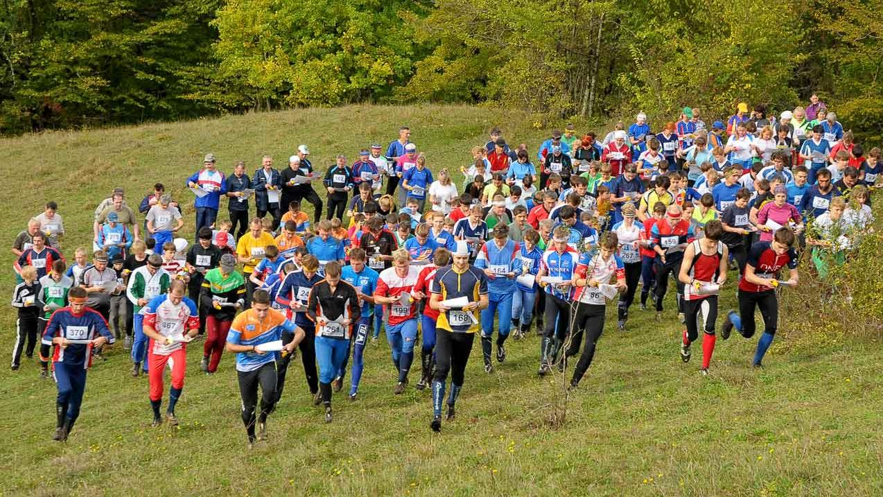
Багато класні керівники закінчують навчальний рік походами вихідного дня, залучаючи до їх проведення батьків, колишніх своїх учнів. Походи стають для дітей святами природи і здоров’я.
Існує система організації роботи з туризму з дітьми. Випускається велика кількість навчально-методичної літератури з туризму, організовується республіканські змагання не тільки школярів, але й вчителів.
У кожній області є обласний центр дитячого і юнацького туризму. У сільських і міських районах працюють центри творчості учнів, туристські центри. туристські клуби. Педагоги додаткової освіти проводять з дітьми роботу з багатьох видів туризму.

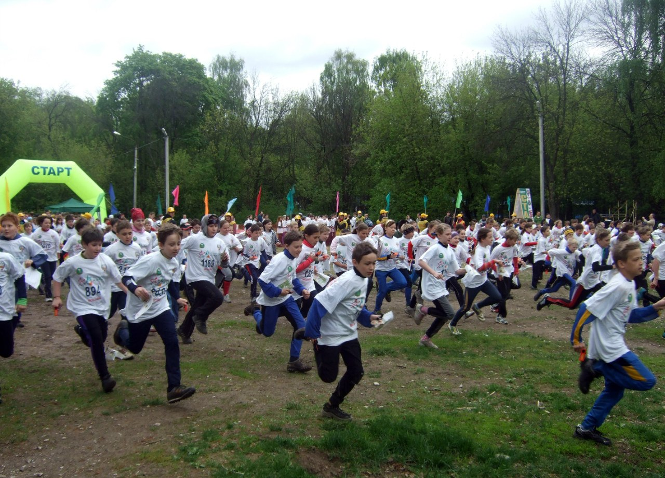

Види змагань
Описані нижче види змагань з орієнтування можуть проводитися: на вкорочених, класичних і подовжених дистанціях. Багатоденні змагання можуть мати підсумовуючий залік, використається також змагання із системи Гундерсона – «гандикап» (персьют). Параметри дистанцій різних видів змагань визначаються не довжиною, а очікуваним часом переможця, тому що середня прохідність місцевості може істотно відрізнятися в різних районах.
Перед початком змагань організатори знайомлять учасників з інформацією про дистанції, що містить характеристику місцевості й карти, їхньої особливості, параметри дистанції, місце й час початку старту. Перед стартом спортсмени одержують номери й картки учасника. Картка, що служить для оцінки про проходження КП, – є основним контрольним документом, здаваному на фініші, вона заповнюється самим учасником. На міжнародних і великих змаганнях картку заміняє чип для електронної оцінки.
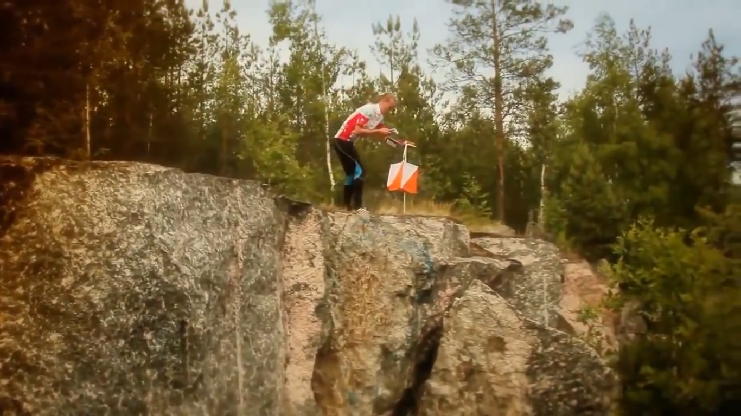

1. Орієнтування в заданому напрямку
Суть цих змагань полягає в тім, що учасники повинні в найкоротший час відшукати на місцевості контрольні пункти в зазначеній послідовності, нанесених на карту, з’єднаних лінією й позначених порядковими номерами.
Змагання проводяться в такий спосіб: учасники стартують по одному з інтервалом 1-3 хвилини або із загального старту (залежно від виду програми й рангу змагань).
У передстартовому коридорі учасник одержує карту з нанесеною дистанцією. Значно рідше, на неофіційних і тренувальних стартах, учасник одержує чисту карту, куди після старту на пункті перемальовування (поруч із місцем старту) самостійно переносить дистанцію з контрольної карти-зразка. Час, витрачений на перемальовування, входить у результат.
Місце початку орієнтування, позначене на карті трикутником, може збігатися з місцем старту або бути винесеним до 500 метрів (указується в попередній інформації). У цьому випадку зі старту йде розмічена дистанція до знака КП із позначенням «ДО» – місця початку орієнтування.
Контрольні пункти позначаються на карті кружком (діаметром 6 – 7 мм), іноді із точкою, що точно вказує їхнє розташування на місцевості. Арабська цифра, написана поруч із кружком, указує порядковий номер КП по ходу дистанції.
На місцевості КП являє собою червоно-білий матер’яний або паперовий знак у формі тригранної призми, постачений засобами оцінки – компостером і номером, відмінним від порядкового (зазначений в "легендах"). Номер служить для однозначної ідентифікації КП на місцевості, тому що учасникові на шляху можуть зустрітися пункти, що належать дистанціям інших вікових груп. Компостери на кожному КП мають свій малюнок проколу.
КП установлюються на орієнтирах, наявних на карті й на місцевості так, щоб учасники, точно вийшовши в район КП, могли помітити орієнтир не менш чим з 10-15 метрів. Сам знак КП категорично забороняється ховати – він повинен бути помітний не менш чим з 5 метрів.
Учасник, досягши потрібного КП, робить оцінку компостером у картці учасника. На КП може перебувати суддя-контролер, що стежить за порядком проходження дистанції. Учасник зобов’язаний на вимогу контролера пред’явити для перевірки картку учасника.
Довжина дистанції, зазначена в попередній інформації, отримана виміром на карті по прямої лінії від пункту до пункту. У дійсності спортсмен пробігає більшу відстань, навіть якщо він не помиляється. Вивчаючи карту під час змагань, спортсмен повинен продумати найбільш раціональний шлях від одного КП до іншому, котрий не завжди буває самим коротким.
Щоб змагання не тривали нескінченно довго, установлюється контрольний час, що залежить від багатьох факторів, але, насамперед від довжини дистанції. Для простоти його можна визначити з розрахунку 15 хвилин на один кілометр й округлити до 0,5 години, або приблизно 250 % від очікуваного часу переможця. Результат учасника, що не уклався в контрольний час, анулюється.

1.2 Паркове орієнтування
Ці змагання проводяться за правилами орієнтування в заданому напрямку. Основною відмітною рисою є місце проведення: міські парки, сквери й прилягаючі до них забудовані території на площі близько 0,5 кв.км, довжина дистанції (2-3 км) і кількість КП (10- 20 для дорослих учасників). Карти для паркового орієнтування, масштабом від 1:2 000 до 1:10 000, відрізняються детальним промальовуванням всіх наявних на місцевості орієнтирів. Швидкоплинність дистанції й гострота боротьби нагадують одночасно гру шахіста в умовах бліц-партії й змагання спринтерів, коли ціна кожної помилки дуже велика. Місця проведення змагань дозволяють привернути увагу вболівальників і популяризувати даний вид спорту.
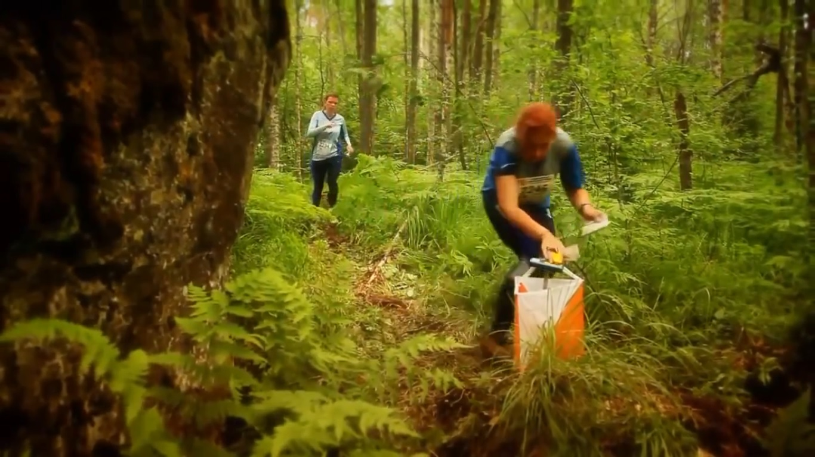

1.3 Орієнтування на маркірованій трасі
Ці змагання найчастіше проводяться взимку. Улітку їх організують в основному для новачків, тому що в умовах цього виду змагань заблудитися малоймовірно.
Змагання полягають у тім, що учасники повинні пройти промартільну дистанцію, подібну до лижної траси. Орієнтувальники одержують карту, на якій відзначене тільки місце початку орієнтування (старт), траса на карту не наноситься. На трасі, у місцях невідомих спортсменам, установлюються контрольні пункти. Спортсмен повинен пробігти маркіровану дистанцію, визначити місце знаходження всіх що зустрічаються КП і нанести їхнє місце розташування на свою карту, проколюючи її голкою у відповідних точках. Результат змагань визначається за часом проходження дистанції плюс штрафний час за помилку в нанесенні на карту місця розташування КП. При проведенні змагань на маркірованій трасі в естафетах і спринті помилка нанесення на карту КП карається не часом, а, як у біатлоні – штрафними колами. У цьому випадку спортсмен наприкінці дистанції на пункті оцінки здає карту суддям, а сам направляється на оцінне коло, за час проходження якого судді перевіряють карту й підраховують кількість штрафних кіл, якщо спортсмен їх заробив. Після чого він відправляється відпрацьовувати оголошену йому кількість кіл і потім фінішує.
За час існування орієнтування в нашій країні система підрахунку штрафу на «маркуванні» мінялася неодноразово. У цей час вона піддана змінам. Раніше діяла система:
- помилка до 2 мм на карті не каралася;
- помилка 2-4 мм – 1 хвилина штрафу;
- помилка більше 4 мм – 2 хвилини;
Крім того, для покарання неписьменних орієнтувальників, у яких більше половини КП нанесені з максимальним штрафом, за те кількість максимальних штрафів, що перевищує половину КП, додавалася така ж кількість штрафних хвилин. Наприклад, на дистанції 8 КП. Сім з них учасник відзначив з максимальним штрафом, тоді сума штрафу складе 7*2+3=17 хвилин.
У випадку відсутності необхідного проколу результат учасника анулюється. У випадку зайвого проколу, коли учасник виявив явну помилку й намагається неї виправити, штраф уважається по найбільш вилученому зі спірних проколів.
Порядок оцінки на КП підкорявся правилу: «місце розташування КП повинне бути нанесене до виходу на наступне КП». Для дотримання цього правила на кожному КП, починаючи із другого, є кольорові олівці або компостери, що залишають крім проколу в точці оцінки кольоровий відбиток. Наприкінці дистанції перебуває пункт оцінки останнього КП. Учасник, придя на КП-2 повинен нанести КП-1, а на КП-3 – КП-2, інакше судді помітять невідповідність кольорів оцінки й знімуть учасника зі змагань.
У цей час наносити місце розташування КП допускається в будь-який момент дистанції проколом, а оцінка про перебування на КП робиться компостером у картці учасника, подібно змаганням у заданому напрямку. Штраф за помилку в нанесенні КП становить 1 хв., якщо прокол перебуває далі 2 мм від точки КП.
Особливо багато суперечок про оцінку точності нанесення КП, приведемо дві полярних думки: оцінка штрафу за принципом «потрапив – не потрапив», можливо, із заздалегідь запропонованими варіантами; повернення до системи з максимальним штрафом 5 хвилин (по одній хвилині за кожен мм понад дві пільгових). Ці умови заздалегідь обмовляються в положенні про змагання.
Особливість цього виду змагань полягає в тому, що орієнтувальник протягом всієї дистанції повинен стежити за картою й за місцевістю, постійно звіряти їх і знати в будь-який момент своє місце розташування (інакше він не зможе визначити місце розташування КП). У той же час спортсмен повинен підтримувати швидкість, необхідну для боротьби за високий результат.

1.4 Орієнтування на вибір
На старті спортсмен одержує карту з нанесеними контрольними пунктами. Вибір КП і порядок їхнього проходження довільні. Існує дві форми проведення таких змагань.
У першому варіанті спортсменові необхідно взяти певну кількість пунктів у найменший строк.
У другому варіанті завдання спортсмена – за певний час, однаковий для всіх учасників, набрати найбільшу кількість балів відвідуючи ті або інші КП. Біля кожного з них стоїть цифра, що вказує число балів, які одержує учасник, що знайшов КП. У випадку запізнення на фініш він буде оштрафований, залежно від часу запізнення на певне число балів, відповідно до умов "Положення про змагання". Вихід двічі на той самий КП зараховується тільки один раз.
Орієнтування на вибір тактично цікаво, тут потрібно вибрати з безлічі можливих маршрутів один, котрий принесе найбільша кількість окулярів. Разом з тим учасник повинен реально оцінювати свої сили, щоб не допускати запізнення на фініш.

Компас й як ним користуватися
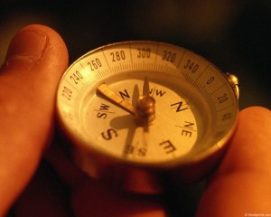
Не так уже складно втратити орієнтування серед завалів загиблих дерев, у лісовій хащі, що поростила густим чагарником, де незвичному оку все здається одноманітним зеленим хаосом і важко відрізнити примітні складки місцевості й несхожість обстановки. Збитися зі шляхи доводилося й новачкам, і навченим досвідом тайговикам.
У таких випадках людина починає перебирати в розумі різноманітні способи орієнтування на місцевості. Пригадує геть і те, як щодо сторін світу будують своє житло мурахи, і де більше виступає смола на корі, і з якої сторони дерева густіше покриті мохами компаса.

Спортивний компас
Робота з компасом. Види компасів. Будова спортивного компасу. Визначення азимуту за допомогою спортивного компасу на місцевості і на карті. Визначення відстані за допомогою спортивного компасу на карті
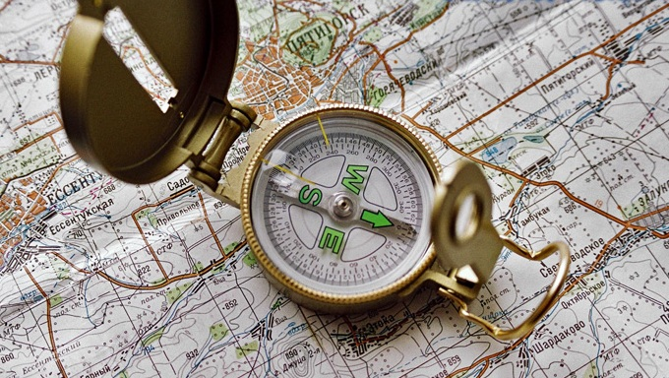
Із цим чудовим приладом більшість із нас уперше знайомить ще в школі. Сконструйований ще в XIX столітті росіянином військовим топографом Петром Адріановим, геть дійшов до нашим днів майже без змін. Колись його виготовляли з латуні, нині їй на зміну прийшла пластмаса. Такий компас можна знайти практично в будь-якому спортивному магазині. Незважаючи на солідний вік і деяку старомодність, компас Адріанова усе ще використається багатьма мандрівниками.
На лімбі цього компаса -120 розподілів, тобто один розподіл відповідає трьом градусам. Довгий штрих, покритий світним складом, – це початок відліку розподілів. Через кожні п’ятнадцять градусів на лімбі нанесений трикутничок і над ним надруковані цифри – кількість градусів от нуля. Крім того, є три світні в темряві точки й букви під ними, що відповідають сторонам обрію (В, Ю, З). Візирне кільце має два пластмасових виступи – вічок і мушку, під якими із внутрішньої сторони кільця під склом розташовані два трикутних виступи, покритих світломасою. Північний кінець стрілки також покритий світним в темряві складом. Стрільця опирається на голку й обертається.
Щоб зменшити тертя стрілки об голку й підвищити точність компаса, у центр стрілки вправлений маленький камінь-кришталик з невеликим поглибленням для голки. Стрільця фіксується затиском – пружинистою металевою пластиною, зігнутої навпіл. Якщо висунути її назовні через щілину в корпусі, то кінці пластинки підтискаються, стрільця звільняється – компас готов до роботи. Коли ж затиск засунуть усередину компаса, його кінці розпрямляються й притискають стрілку до скла.
Однак компас Адріанова істотно потіснили сучасні рідинні компаси. Працювати з ними набагато легше й зручніше. Стрілка такого компаса перебуває в плоскоциліндричній колбі зі спеціальною рідиною (anti-static liquid), що дозволяє стрілці компаса встановлюватися в напрямку на північ протягом декількох секунд (у деяких моделях менш секунди).
В теперішній час на ринку представлені компаси таких фірм, як шведська Silva, фінська Suunto й Moscompass. Їхні технічні характеристики приблизно однакові, але ціни на продукцію фірми Moscompass набагато нижче.
Стрілка в сучасних компасах виготовляється із пластику, а в її центр міститься потужний магніт. Це робиться для того, щоб скоротити час установки стрілки й підвищити точність компаса. Північний кінець стрілки звичайно зафарбований червоним цвітом, південний може бути білим, зеленим, чорним. Флуоресціююче покриття дає можливість працювати з компасом у темний час доби. Лімб має більше точну шкалу розподілу (до двох градусів), чим у компаса Адріанова. На дні прозорої колби наносяться напрямні лінії, які допомагають зорієнтувати карту й точно виставити азимут.
Фірми-виробники, виходячи головним чином з потреб спортивного орієнтування, сконцентрували свої зусилля на скороченні часу установки стрілки в напрямку на північ (мова йде в долях секунди) і її стабільному положенні навіть на бігу, що має вирішальне значення в сперечайтеся, але не так уже важливо в подорожі. Тому більшість моделей компасів призначено в основному для спортивного орієнтування й має дуже спрощену конструкцію з досить обмеженим набором функцій.
Кілька років назад серед російських мандрівників був дуже популярний компас східногерманського виробництва «Спорт-4». Це один із самих універсальних компасів, що продавалися в Росії. База цього компаса була постачена лінійкою для масштабу 1:15000, міліметровою лінійкою, лупою для збільшення в три з половиною разу, здвоєною світною міткою для позначення спрямований, лініями для орієнтування компаса. На дні колби компаса також були передбачені напрямні лінії й здвоєний світний штрих для оцінки напрямку на північ. Зараз «Спорт-4» у наших магазинах не продається, але, вибираючи компас для подорожі, потрібно шукати що-небудь схоже.
З тих компасів, що часом використаються в експедиціях, треба згадати ще геологічний й артилерійський.
Геологічний компас призначений головним чином для того, щоб вимірювати кути й напрямки падіння гірських порід. При цьому компас доводиться орієнтувати не на якийсь предмет, а на себе. Це зручніше робити, якщо поміняти місцями схід і захід на лімбі компаса. Саме так й улаштований лімб геологічного компаса – це треба мати у вигляді, визначаючи сторони обрію. Щоб було зручніше орієнтуватися на місцевості, у компас вставлене дзеркальце зі спеціальною ниткою. Крім того, геологічний компас постачений кутоміром для визначення кутів падіння шарів і фіксатором для стрілок, що закріплює їх у певнім положенні. Одна зі сторін компаса може служить лінійкою – на З передбачені сантиметрові й міліметрові розподіли. У корпус вбудований рівень – ампула із крапелькою рідини, що дозволяє користуватися приладом у висячому положенні або на нерівній місцевості, зберігаючи впевненість у тім, що компас розташований строго паралельно земної поверхні й виміри правильні.
Артилерійський компас має ціну розподілу сто тисячних й відградуйований за ходом годинної стрілки.Він улаштований таким чином, що його візирне пристосування залишається нерухомим, у той час як шкала може обертатися. Це дає можливість, не міняючи положення компаса, оперативно сполучати нульовий розподіл лімба з північним кінцем магнітної стрілки, не збиваючи неї. Прилад постачений відкидною кришкою із дзеркалом, що дозволяє при візуванні на предмет контролювати положення компаса й брати відлік по шкалі.
Способи визначення магнітного азимута за допомогою різних компасів мають деякі особливості.
Так, компас Адріанова й подібні йому компаси піднімають зі звільненою магнітною стрілкою на висоту 10-12 сантиметрів нижче рівня ока, нульовий штрих компаса підводить під північний її кінець, потім іншою рукою, не збиваючи положення стрілки й корпуса, повертається кришка з візирною лінією в напрямку на предмет. При цьому не потрібно піднімати компас до рівня очей, оскільки в цьому випадку його орієнтування збивається й імовірність помилки збільшується. Точність визначення магнітного азимута за компасом, що розташовує дзеркальну кришку, трохи вище. У цьому випадку компас із відкинутим на 45 градусів дзеркалом піднімається до рівня очей; по візирній лінії, що проходить через центр компаса й проріз у підставі дзеркальної кришки, прилад направляється на мету. Потім нульовий штрих компаса сполучається з північним кінцем стрілки, і знімається відлік кута на лімбі проти візирної лінії в підстави кришки.
Дзеркало кришки дозволяє контролювати орієнтування компаса.
Щоб знайти напрямок по зазначеному азимуті, всі операції проводять у зворотному порядку.
Так, компас Адріанова орієнтують і приблизно визначають напрямок на місцевості; потім, повернувшись у тім напрямку й тримаючи компас на рівні 10-12 сантиметрів нижче рівня око, точно орієнтують його й візують на місцевості встановлений магнітний азимут. Щоб не збитися, на лінії візування відзначають який-небудь добре помітний орієнтир.
Компас, в якому є дзеркало, тримають на рівні очей і повертають, дивлячись у дзеркало, до тих пор, поки північний кінець стрілки не виявиться в нульового відліку лімба. Потім на лінії візування зауважують орієнтир, напрямок на який і буде напрямком установленого на лімбі магнітного азимута.
Лімб деяких імпортних компасів розбитий не на 360°, а на 32 морських румба. У таких компасах головні румби позначаються в такий спосіб – Північ – Норд (N), Південь – Зюйд (S), Схід – Ост (O), Захід – Вест (W). Четвертним румбам відповідають сполучення двох букв, наприклад, північний захід – норд-вест (NW) або південний схід -ост-ост-зюйд-ост (SO). Проміжні румби між головними і четвертними позначаються трьома буквами – схід-південно-схід – ост-ост-зюйд-ост (ОSO).
Якої би конструкції не був компас, його потрібно берегти от ударів (особливо рідинної, корпус якого має форму пластини й тому досить тендітний). Краще не носить компас у зовнішніх кишенях або на руці, де його легко розбити, а прив’язавши шнурок, надягти на шию, забираючи у внутрішню кишеню або за пазуху. Небезпечно для компаса сусідство більших сталевих предметів – пил, сокир, ножів.
Сама головна частина дорогого компаса — магнітна стрілка.. Тому у всіх випадках, коли компас розбитий, зламані його корпус і шкала, необхідний зберегти стрілку.
Найпростіше підвісити стрілку на яку-небудь некручену нитку й дочекатися, коли вона встановиться уздовж лінії північ-південь. Можна стрілку насадить на голку, суху риб’ячу кістку, гостру тріску. Однак користуватися таким пристосуванням не дуже зручно, важко визначати градусний відлік, та й стрілка буде реагувати на найменший подув вітру.
Тому краще зі шматка деревини вирізати корпус імпровізованого компаса, куди застромити вушком униз голку й насадить на неї стрілку. Шматочок поліетиленової плівки, натягнутої понад корпус, зіграє роль захисного скла. При цьому стрілка повинна розташовуватися так, щоб плівка не давала їй зіскакувати з голки й у той же час не гальмувала руху стрілки – це є саме так, як це й передбачено в дійсному компасі. Фіксуючим затиском може послужить натягнута понад поліетилену нитка й підкладений під неї шматочок кори, що впирається в середину стрілки.
У тих випадках, коли компас постраждав настільки істотно, що навіть стрілкою не можна скористатися, або коли геть зовсім загублений, можна спробувати визначити сторони світла, намагнітивши сталеву голку, шпильку або лезо бритви.
Звичайно, добре б намагнітити всі голки або шпильки ще до виходу з будинку, звірити їх з компасом і позначити фарбою північний кінець. Однак така виняткова передбачливість зустрічається вкрай рідко. Тому прийде намагнічувати голки, коли зажадає ситуація. Для цього їх досить приліпити хвилин на 30-40 до магніту, що є в динаміку приймача або в навушниках. Можна намагнітити голку, обмотав навколо її дріт, кінці якої потрібно приєднати до клем батарейок або акумулятора. При цьому чим більше витків намотано на голці, тим краще. Якщо дріт позбавлений ізоляції, то голку потрібно попередньо обернуть яким-небудь ізолюючим матеріалом. Для того щоб намагнітити голку, буде потрібно не менш десяти хвилин. Кінець голки, що перебував у негативної клеми батареї, буде відповідати північному кінцю компасної стрілки.
Сталева голка намагнічується й у тому випадку, якщо якийсь час терти їй в одному напрямку в шовкову тканину, а бритвене лезо, крім всіх зазначених способів, можна спробувати намагнітити обережним тертям у долоню. Однак обидва ці методи дають дуже невелику намагніченість, який вистачає ненадовго, а намагнічені подібним чином предмети здатні вказати напрямок на північ, лише будучи підвішеними на нитці.
Намагнічену голку потрібно злегка потерти у волосся або в пальці й акуратно покладе на поверхню води. Як правило, невеликі швейні голки не тонуть і поступово розвертаються в напрямку північ-південь. Більше масивні голки потрібно застромити в шматочок кори, пінопласту, можна пропустить через соломинку, укладе на невеликий лист паперу або рослини.
Виготовляючи такий «водний» компас, потрібно пам’ятати, що ємність для води повинна бути з немагнітних матеріалів. У противному випадку всі показання стрілки будуть зовсім перекручені.
Для подібного імпровізованого компаса краще користуватися якою-небудь круглою ємністю. У цьому випадку з’являється можливість улаштувати шкалу й точніше орієнтуватися в градусному відліку. Для цього потрібно взяти нитку, обернуть її навколо ємності так, щоб нитка була в точності дорівнює довжині окружності. Склавши нитку, можна знайти середину й поділити окружність точно на чотири частини, склавши ще раз – поділити на вісім частин і так далі.

Як зробити компас
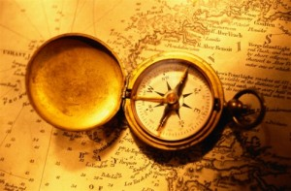
Найпростіше начепити компасну стрілку на вістря вертикально поставленої голки й дочекатися, коли вона розгорнеться в лінії північ – південь. Але в цьому випадку буде дуже складно орієнтуватися в градусному відліку. Тому бажано зберегти не тільки стрілку компаса, що прийшов у непридатність, але й шкалу, яку можна за допомогою нити або смоли прикріпити до плоского шматка кори або пінопласту. У центр імпровізованого компаса вушком униз треба застромити невелику голку або гострий, суху риб’ячу костянтин, на яку надягти стрілку. Головна незручність подібного компаса полягає в тому, що після кожного користування стрільцеві доводиться знімати з оси й надійно ховати.
Щоб користуватися компасом постійно, потрібно робочу поверхню закрити захисним склом. Для цього в кір або пінопласті вирізати поглиблення, діаметром перевищуюче на 1-2 мм довжину стрілки з таким розрахунком, щоб стрілка, насаджена на от, на 0,5-1 мм виявилася нижче зрізу шкали. Це необхідно для того, щоб стрілка з зі сторони не чіплялася за шкалу при обертанні, з іншого боку – не гальмувалася зверху захисним склом, що пригорнуло її. Робоча площина закривається осколком дорогого скла, посадженим на смолу, або затягується обривком прозорої поліетиленової плівки, що закріплюється на ребрі компаса за допомогою круговий нити або гумки.
Плівка захистить компас от води, вітру й одночасно не дасть можливості стрілці зіскочити з оси. Роль гальма може виконувати нитка або тонка гумка, натягнута понад плівку, і підкладений під неї шматочок пробки, пінопласту, кори, гумки, що впирається в центр стрілки.
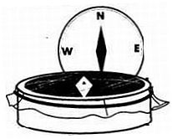
Допомогти зорієнтуватися в сторонах світла можуть сталеві голки й шпильки. Для цього перед походом всі голки й шпильки варто намагнітити, приліпивши на кілька десятків хвилин до дорогого наявного магніту, і, звіривши з робочим компасом, позначити північний кінець фарбою. В аварійних умовах можна для цієї мети використати магніт, що перебуває в динаміку дорогого переносного приймача, у навушниках аудіоплейєра або спробувати намагнітити голку за допомогою електрики.

2. Спортивні карти

Спортивні карти. Види спортивних карт. Кольорові та чорно-білі карти. Масштаб спортивних карт. Оформлення спортивних карт. Відміни спортивних карт. Умовні знаки спортивних кольорових і чорно-білих карт. Класифікація умовних знаків. Зображення на спортивних картах рельєфу. Зображення на спортивних картах гідрографії, рослинності, штучних споруд. Визначення на спортивних картах відстані і азимуту. Читання карти.
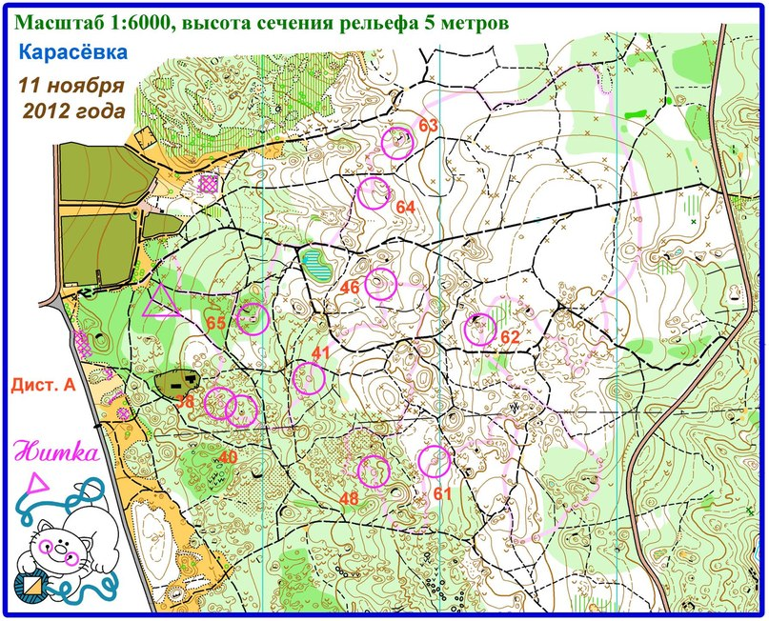

Карта
Про карти вже було докладно розказане на початку про їхній масштаб, основні якісні параметри. Тепер же скажемо про надійність карт, про те, що карти можуть вільно або мимоволі «обманювати» туристів.
Ось чому туристи повинні завжди з деяким сумнівом ставитися до карт – і не тільки у зв’язку з їхньою невідповідністю дійсності внаслідок природного їхнього старіння, але й з урахуванням політичної кон’юнктури. Сліпа віра в карту, некритичне відношення до неї можуть привести туристів до небажаних результатів. Але, незважаючи на все це, карта залишається основним засобом орієнтування в туристському поході.
Особливу підозрілість треба проявляти стосовно карт-саморобок – викопіюванням, зробленим невідомо ким і з якої основи, може бути, не цілком уміло й сумлінно. Часто такі копії не мають не тільки дати оригіналу, але й масштабу й стрілки, що орієнтує їх на північ.
Тому й нам треба наполегливо привчатися при копіюванні карт дотримуватись всіх правил, працювати ретельно, сумлінно, дотримувати всіх необхідних реквізитів на копіях. Психологічно ми до цьому слабко готові, і це треба переборювати: необхідно, щоб на копіях були масштаб, орієнтуюча стрілка, рік видання оригіналу й прізвище того, хто копіював карту.
Коли ми орієнтуємося способом «по ситуації», мається на увазі те, що вона (ситуація) досить повно зображена на карті. У цьому випадку ми маємо можливість безупинно виконувати корінний елемент орієнтування – визначення точки свого знаходження на карті. Але якщо карта не дає нам достатньої інформації (орієнтири є в натурі, але їх немає на карті), те доводиться використати спосіб орієнтування по компасі. При цьому наша карта все-таки повинна забезпечувати можливість досить точного виміру азимутів (виняток – рідкі випадки прямої видимості орієнтирів-мет). Таким чином, рух по азимутах – це, насамперед, наслідок відсутності гарної карти.
Отже, повнота й вірогідність зображення місцевості – от головні якості карти, які треба враховувати туристам. Повнота залежить не тільки від масштабу, але й від специфікації карт: є карти адміністративні, карти транспортних шляхів, лісові, геологічні й т.п. Туристи не повинні відмовлятися ні від яких карт. Маючи кілька різних карт, можна шляхом їхнього порівняння одержати багато додаткових відомостей і виявити неточності, пробіли.

Карта в спортивному орієнтуванні

З самого початку спортивного орієнтування в нашій країні, змагання проводилися по чорно-білих фотокопіях топографічних карт, масштабу 1:25 000 й 1:50 000. Розвиток спортивного орієнтування зажадав створення карт, спеціально призначених для цього виду спорту, тому що їхня наявність – необхідна умова використання району для змагань. Чим же відрізняються спортивні й топографічні карти?
Топографічна карта – зменшене й узагальнене зображення частини земної поверхні на площині в поперечно-циліндричній проекції. Топографічні карти призначені для вивчення місцевості, орієнтування на ній, виробництва вимірів при плануванні й проектуванні інженерних споруджень, при рішенні завдань господарського, оборонного й науково-дослідницького характеру.
Призначення топографічних карт і вимоги до точності, говорять про те, що найбільше докладно й вірогідно нанесені об’єкти господарської діяльності людини (у тому числі дороги) на відкритій місцевості без лісового покриву. Територія, що надає найбільший інтерес для орієнтування, зображується з меншою повнотою й більш схематично в силу використовуваних технологій складання таких, як аерофотознімання.
Аркуш топографічної карти, зі сходу й заходу обмежений географічним меридіаном, а з півночі й півдня – паралелями, являє собою трапецію з нанесеної координатної (кілометрової) сіткою. Покриття місцевості аркушами топографічних карт підкоряється єдиній номенклатурі. При орієнтуванні топографічної карти по компасі варто врахувати кут між вертикальними лініями сітки й магнітним меридіаном за допомогою виправлення напрямку:

П=(г)-(а), де
П – значення виправлення;
г – магнітне відмінювання;
а – зближення меридіанів;
Дані про величини (г) і (а) наведені на полях карти, під нижньою рамкою.

Спортивна карта – великомасштабна спеціальна карта, призначена для спортивного орієнтування, виконана в специфічних умовних знаках, спеціальний зміст якої становить показ прохідності місцевості й інформативність зображення об’єктів.
Для спортивних карт використають масштаби 1:15 000 й 1:10 000, тобто в одному сантиметрі 150 або 100 метрів, відповідно. Іноді використаються більші масштаби (паркове орієнтування). Значно рідше використається масштаб 1:20 000.
Площа, що покриває спортивною картою, визначається доцільністю використання місцевості для змагань і може обмежуватися орієнтирами на місцевості (шосе, ріка й т.п.). Робоче поле (зайняте зображенням району) аркуша карти, для зручності й швидкості користування компасом, розлініяно лініями магнітних меридіанів, відстань між якими відповідає 500 метрів на місцевості, для карт масштабом 1:10 000 і крупніше допускається 250 метрів. Всі написи на карті розташовуються перпендикулярно цим лініям.
На спортивних, як і на топографічних, картах рельєф (найбільш важлива частина) зображується горизонталями. Горизонталі – лінії перетинання січних площин одного рівня з фізичною поверхнею, спроектовані на горизонтальну площину (див. малюнок 4). Відстань по вертикалі між січними уровневыми площинами – називається висотою перетину (h). Висота перетину на спортивних картах буває 5 або 2,5 метри, залежно від типу місцевості. Напрямок схилу показують рисками в напрямку ската – бергштрихами. Умовні позначки рельєфу мають коричневі кольори.
Скелі й камені позначаються чорними кольорами. Цими ж кольорами позначаються штучні об’єкти в т.ч. дороги. Гідрографія зображується синіми кольорами.
Прохідність місцевості зазначена за допомогою умовних знаків, тому на спортивних картах відсутні числові характеристики рослинності, доріг, мостів, оцінки висот і горизонталей і т.п. Оскільки змагання, як правило, проходять на залесенной території, те звичайний легко прохідний ліс ні яким спеціальним знаком (кольорами) не показується, а відкритий простір позначається жовто-жовтогарячими кольорами. Зеленими кольорами вказують рослинність, що перешкоджає пересуванню спортсменів. На картах для лижного орієнтування вказуються лижні різної градації темно-зеленими кольорами.
Для уточнення місця розташування КП учасникам надаються т.зв. "легенди", які за допомогою спеціальних піктограм, схожих з умовними знаками в короткій формі містять наступну інформацію:
параметри дистанції;
порядок проходження контрольних пунктів;
номер знака КП на місцевості;
положення орієнтира щодо подібних прилеглих;
тип орієнтира;
характеристика орієнтира і його розміри;
положення знака КП щодо орієнтира;
наявність на КП суддів і глядачів;
Легенди зазначені або в попередній інформації, або містяться на карті.

Спорядження орієнтувальника.
На старт спортсмени можуть бути у вільно обраної, але чистому й акуратному одягу. Однак орієнтувальник, що біжить по дистанції повинен бути екіпірований більш ґрунтовно, ніж просто бігун: надійне взуття, штани по погоді, замість майки – сорочка, що закриває лікті; у руках карта, компас, картка учасника.
Для тренувань підходить будь-який спортивний одяг, що відповідає погодним умовам. Бажано, щоб була можливість зняти що-небудь після розминки й одягти під час затримки. Найважливіше пояснити новачкам, щоб вони переодягалися в змінний одяг і взуття перед тренуванням, і назад після тренування. Під час тренування, навіть у сиру погоду, поки спортсмен рухається, він не мерзне. Небезпека застуди виникає по шляху додому в зіпрілому або промоклому одязі, особливо, з мокрими ногами.

1. Взуття
Якість взуття неминуче впливає на результат, а так само на здоров’я спортсмена. Гумові чоботи не є спортивним взуттям, заняття в них (як й в іншому неспортивному взутті) можуть привести до небажаних наслідків, аж до захворювань.
Можна бігати у звичайних кедах або кросівках, але вони важкі при намоканні, на схилах і брудних дорогах сковзають. Краще взуття – спеціальні туфлі для орієнтування на гумовій підошві із шипами й непромокальним верхом. Гумові шипи дозволяють бігати по будь-якому ґрунті: від каменів до болота. Деякі моделі мають у гумових шипах короткі (до 3 мм) металеві шипи, що надають більшу впевненість при подоланні мокрих колод і каменів. Але це взуття відносно дороге і її важко знайти в продажі.
Зараз продаються так називані «футбольні туфлі» з гумовими шипами, але із брезентовим верхом, іменовані серед орієнтувальників як «копанки». Головний їхній недолік – зайва вага при намоканні, крім того, вони досить швидко зношуються. У футбольних бутсах із пластиковими шипами бігати по чистому ґрунті важко, а при подоланні завалів вони сковзають на колодах.
Правила забороняють використати туфлі з довгими металевими шипами, які можуть привести до серйозних травм.

2. Одяг
Для захисту від кропиви, колючих чагарників або гілок орієнтувальники бігають у штанах. Кращий матеріал для штанів – грубий трикотажний нейлон, капрон. У холодну пору року можна бігати в штанах з «болоньї». Деякі спортсмени бігають у щільно, що облягають штанах, з лайкри. Для додаткового захисту застосовують спеціальні щитки на гомілку, типу гетр. Штани з бавовни, вовни або трикотажу легко чіпляються за сучки, а при намоканні стають дуже важкими й сповзають.
Матеріал сорочки для орієнтування не так важливий, але лікоть повинен бути закритий, тому що часто доводиться відтинати зустрічні гілки.
У холодну погоду варто одягтися тепліше. Потрібно врахувати, що новачки часто стоять на місці або рухаються кроком.
Узимку, беручи участь у змаганнях з лижного орієнтування, спортсмени одягаються як лижники-гонщики.

3. Компас
Зі спеціального спорядження важливу роль грає вибір компаса. Новачки можуть користуватися туристичним компасом, щоправда, на відміну від рідинних час установлення стрілки в них у п’ять разів більше. Орієнтувальники застосовують компаса, де магнітна стрілка перебуває в колбі, наповненою рідиною, що гасить коливання стрілки й надає їй стійкість, навіть при бігу, що підвищує точність і надійність проходження по азимуті й сприяє виграшу в часі.
Спортивні рідинні компаса діляться на два види
з напрямною пластиною («плато») – на ньому є лінза для вивчення насичених ділянок карти, проста й масштабна лінійки;
«пальчиковый» – кріпиться на великий палець руки, у якій лежить карта, збільшує швидкість роботи з нею, дозволяє сполучати рух по азимуті й читання карти.

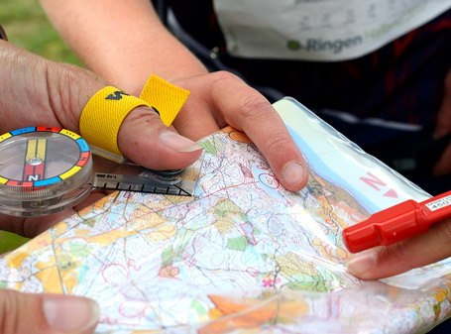

4. Картка учасника
Картка учасника, як уже було сказано, є основним документом, що підтверджує проходження дистанції. Якщо в попередній інформації зазначений порядок проходження й "легенди" до КП (уточнення місця розташування знака КП), то буде корисно записати їх у відповідні клітки. А після внесення в картку всієї необхідної інформації рекомендується для міцності проклеїти її прозорою липкою стрічкою (скотчем). Картка кріпиться шнурком або гумкою на зап’ястя руки, вільної від карти, так, щоб великий і вказівний палець змогли дотягтися до кожної клітки. Під час перегони вона лежить у руці. Узимку руки зайняті ціпками, тому картка кріпиться на лівій руці вище кисті за допомогою спеціального власника або шпильок.

5. Карта
Для постійного обігу карту орієнтувальники тримають у руці, а не ховають у кишеню. Якщо розміри аркуша карти більші, то неї згинають так, щоб на лицьовій стороні був той фрагмент дистанції, по якому спортсмен пересувається в цей момент. У погану погоду необхідно захищати карту від вологи. Для цього її вкладають у поліетиленовий пакет або файл, а на великих змаганнях карту герметизують організатори.
Узимку карта міститься в спеціальний планшет, що перебуває в спортсмена на рівні грудей перед очами.

Тренування орієнтувальника
Основою успіху в змаганнях є зроблена техніка орієнтування, правильна тактика, гарні фізичні якості спортсмена й висока морально-вольова підготовка. Професійні спортсмени орієнтувальники діляться за своєю спеціалізацією на «зимників» й «літників», і тренуються з перевагою, відповідно, лижної або бігової підготовки. Ну, а фізична підготовка новачків і спортсменів-аматорів багато в чому схожа з підготовкою влітку – легкоатлетів, а взимку – лижників. Причому, для новачків більшу частину занять повинна становити загальна фізична підготовка (ЗФП), рухливі ігри в тому числі, з метою – не тільки розвитку фізичних якостей, але й профілактики травм. На цю тему існує значна кількість методичної літератури, тому ми не будемо на цьому докладно зупинятися.
У спортивному орієнтуванні існує принцип «золотої середини», виражений у формулі: «не біжи швидше, ніж думає голова». Однак здатність до мислення на тлі фізичному навантаженню багато в чому визначається рівнем фізичної підготовки (анаеробним порогом). Тому певне фізичне навантаження присутня в тренуваннях спортсменів по оволодінню практичними навичками техніки орієнтування, які включають:
• читання карти,

• «пам’ять карти», спостережливість,
• звірення карти з місцевістю,
• контроль відстані,
• володіння компасом і контроль напрямку,
• використання сучасного спорядження,
У поняття тактики входить:
• вибір раціонального шляху,
• пошук контрольного пункту,
• розподіл сил на дистанції,
При проведенні занять на місцевості не слід забувати про міри безпеки. Не рекомендується вибирати для перших тренувань район у великому лісі, де учасники у випадку втрати орієнтування не зможуть швидко вийти до місця збору. Для новачків шкільного віку поступове ускладнення завдань краще послідовно проводити за принципом: «шкільний двір – парк – ліс». Район для занять, бажано, повинен бути обмежений лінійними або майданними орієнтирами (наприклад, шосе, ріки, залізниці й т.п.), про які керівник групи розповідає учасникам перед початком тренування. Необхідно вимагати від спортсменів, щоб вони укладалися в контрольний час, що дається для виконання кожного завдання. Для початківців орієнтувальників вправи рекомендується проводити у вигляді командних змагань (склад команди – 2-3 чоловік).

1. Читання карти
У змаганнях швидкість і точність читання карти мають вирішальне значення. Тому, як було сказано вище, умовні знаки необхідно знати також твердо, як таблицю множення. Пропонується вивчення таблиці умовних знаків не перетворювати в зазубрювання, а сполучити зі знайомством з місцевістю.
При читанні карти спортсмен одержує інформацію про дистанції й місцевість. У результаті в його свідомості формується просторова модель місцевості. У цьому випадку особливо складним є читання й розуміння рельєфу. Зв’язок техніки й тактики в читанні карти полягають у тім, що обсяг і характер зчитувальної інформації, а значить і техніка читання, істотно залежать від розв’язуваних спортсменом тактичних завдань. Завдяки спрямованості уваги, можна виділяти істотне й пропускати не істотне для даного випадку. Наприклад, при попереднім читанні й грубому виборі шляхи орієнтувальник зчитує лише великі, що добре виділяються на карті й на місцевості орієнтири. Таке читання можна провести й на бігу. Якщо ж потрібне читання дрібних орієнтирів перед КП, то доводиться знижувати швидкість або навіть робити короткочасні зупинки. Час, витрачений на читання карти, залежить від того, як швидко падає погляд на місце, що цікавить, на карті. Отже, потрібно навчитися тримати на бігу карту так, щоб легко було відшукати район, що цікавить. Для цього карту складають, обмежуючи район, і використають «правило великого пальця», тобто тримають великий палець біля ділянки карти, що переглядає.
Вправа 1.1 Ціль: вивчення умовних знаків спортивних карт. Після попереднього знайомства з таблицею умовних знаків група новачків виходить на місцевість, що буяє різними орієнтирами. Кожен учасник повинен мати карту місцевості, краще, якщо на її полях будуть поміщені умовні позначки. Здійнявшись на оглядову точку, звідки видні різні орієнтири, тренер показує їх на місцевості, одночасно вказуючи на те, як вони позначаються на карті. Спочатку тренер звертає увагу на основні об’єкти: дороги, пагорби, луги, струмки й т.п. Закінчивши знайомство на одному пункті, група переходить на інше місце, причому по шляху тренер звертає увагу новачків на орієнтири, що зустрічаються. Бажано їх познайомити на місці з деякими тонкощами картографії: градацією доріг, рослинності, гідрографії на підходящих прикладах.
Вправа 1.2 Після декількох занять, коли вивчення умовних знаків закінчено потрібно провести невеликий залік. Спортсмен, не користуючись таблицею умовних знаків, повинен пояснити кожної з них або, навпаки, зобразити умовний знак, що вимагається, на аркуші паперу. Ускладнення: вправа проводиться в групі у формі диктанту, усім видаються однакові карти з нанесеним початком маршруту. Тренер або один зі спортсменів повинен коментувати цей маршрут, наприклад, "по ґрунтовій дорозі на північ до перетинання із просікою, далі по просіці вниз по схилі...". Після цього звіряють точку закінчення маршруту й розбирають помилки.
Вправа 1.3 На карті проводяться прямі відрізки під різними кутами довжиною 2-7 см; Завдання: окомірно визначити довжину відрізка на карті в сантиметрах й у метрах на місцевості, вичертити профіль відрізка на міліметровому папері. Профіль викреслюється в прямокутній системі координат: на осі абсцис відкладають довжини відрізків у масштабі карти, по осі ординат – відносні висоти. Один перетин на карті – 1 мм на профілі. Зворотне завдання: визначити якому з відрізків на карті відповідають заздалегідь приготовлений профіль
Вправа 1.4. Спортсменові дається невелика ділянка карти і ящик з піском або пластилін. Завдання: відтворити в ящику з піском або за допомогою пластиліну рельєф даної ділянки й, по можливості, відтворити інші орієнтири.
Вправа 1.5. Спортсменам дається завдання пройти дистанцію в заданому напрямку, де всі КП стоять на однотипних об’єктах (тільки на тропах або на галявинах, на гірках і т.п.). Для новачків дистанція ставиться уздовж лінійних орієнтирів, і не повинна містити складного вибору варіантів. Поступово варто переходити до більше складних орієнтирів (точкові мікрооб’єкти, форми рельєфу) і наголошувати на знання "легенд" й їхня розмаїтість.

2. «Пам’ять карти»
Спостереження показують, що початківець орієнтувальник у процесі змагань затрачає велику кількість часу на знайомство з картою. Він раз у раз зупиняється й, дивлячись на карту, відтворює ту або іншу ситуацію, визначає орієнтири, що зустрілися. Але чим краще розвинена в орієнтувальника пам’ять, тим менше дорогоцінного часу буде витрачено на звертання до карти. Використання пам’яті дозволить більшу частину побаченого на карті визначити на місцевості на бігу, – не дивлячись у неї.
Розвиток «пам’яті карти» є однієї з головних завдань тренування спортсмена. Із цією метою рекомендується на тренувальних стартах доручати спортсменам самостійно переносити дистанцію у свої карти з контрольної, можна на час. Корисним буде при аналізі виступів на змаганнях відтворити ситуацію в районі КП на аркуші паперу по пам’яті, а потім зрівняти з картою.
Пам’ять і читання карти нерозривно взаємозалежні. Легше запам’ятовується осмислена інформація, а не просте розташування різних умовних знаків. Спроби запам’ятати, якнайбільше за одне читання часто закінчуються помилками в запам’ятовуванні, тому рекомендується після читання провести уявний аналіз.
Запам’ятовування образа й виявлення недоліків в інформації усуваються при вторинному й наступному звертанні до карти, які будуть усе більше й більше ефективні. Перевага методу повторного читання складається ще в тім, що при бігу незручно довго дивитися на карту, у результаті читання на бігу здобуває переривчастий характер, а проміжки між читанням можна використати для аналізу.
Вправа 2.1 Карта розріжеться на шматочки (квадрати або трикутники). Кожен учасник одержує по комплекті фрагментів і по цілій карті. Необхідно зібрати карту з нарізаних шматочків, користуючись оригіналом. Переможець визначається по найменшому витраченому часі. Завдання ускладнюється при відсутності карти зразка й при зменшенні розмірів фрагментів (збільшенні їхнього числа).
Вправа 2.2 Ціль вправи та ж що й в 2.1. Береться комплект кубиків зі стороною 2-5 см й 6 різних карт із рівними площами. Карти розріжуться на квадратики зі стороною рівній стороні кубиків. На кожен кубик наклеюється по одному квадратику від кожної карти. Завдання: зібрати по черзі всі 6 карт. Завдання ускладнитися при використанні двох або більш зовні схожих карт (тип місцевості, стиль рисовки й т.п.)
Вправа 2.3 Комплект із двох чистих однакових карт, або кілька комплектів розріжуться на квадратики 5*5 см. Завдання проходить за правилами настільної гри «пексисо»: перевернені квадратики перемішуються й викладаються прямокутником, учасник за один хід відкриває 2 довільних квадратики, якщо вони однакові – він їх вилучає у свою користь й одержує додатковий хід, у противному випадку він приводить їх у вихідне положення. Переможцем є той, хто набере найбільше число пар однакових квадратиків.
Вправа 2.4 З карти вирізує 8-10 квадратиків розміром 2*2 см. На кожному квадраті позначимо кружком КП, квадратики наклеєні на картонку. Є так само нерозрізані карти з координатною сіткою як для «морського бою». Завдання: після запам’ятовування квадратика спортсмен біжить 1-2 хвилини або виконують силову вправу, потім бере карту, знаходить точку КП, називаючи координати. Завдання можна виконувати при груповій пробіжці – по черзі.
Вправа 2.5 На старті є карта із вказівкою місця розташування КП-1. Учасник може вивчати її необмежений час і потім шукає на місцевості контрольний пункт по пам’яті. На КП-1 перебувати карта із вказівкою місця розташування КП-2 і т.д. Завдання ускладнюється, якщо пропонується запам’ятати вирізаний з карти коридор до наступного КП по кривій через опорні орієнтири.

3. Звірення карти з місцевістю
Основне завдання, що поставлено перед спортсменом у змаганні, полягає в умінні визначати в будь-який момент часу своє місце розташування. Це завдання виконується шляхом звірення карти з місцевістю. Зіставлення карти з місцевістю буде більше наочним, якщо карта буде зорієнтована, тобто коли магнітні меридіани карти будуть спрямовані на північ, паралельно й сонаправленно стрілці компаса.
Основні складності при спостереженні – представлення місцевості у вигляді умовних знаків карти, причому саме важке – оцінка розмірів майданних орієнтирів і кутів поворотів лінійних орієнтирів, а також представлення деталей рельєфу, особливо звивистих схилів.
Спортсмени, недостатньо досвідчені у звіренні місцевості й карти, повинні частіше чергувати читання карти зі спостереженням місцевості. Співвідношення між читанням карти й спостереженням місцевості оптимально, коли образ карти й образ відповідної ділянки місцевості будуть із рівною ясністю представлені у свідомості, збігаючись і взаємно доповнюючи один одного.
У висококваліфікованих спортсменів образ карти й місцевості практично зливається в одне цілісне уявлення про місцевість і карту, що дозволяє їм легко «заглядати» за межі видимості.
В умовах перегони по пересіченій місцевості читання карти відбувається в короткі проміжки часу, відповідно, більша кількість часу ми спостерігаємо місцевість спереду й навколо себе, так само вирішуємо інші завдання (контроль техніки перегони й т.п.). При цьому мимоволі обертають на себе увага й запам’ятовуються незвичайні, чим-небудь що виділяються, орієнтири; часто саме по таких орієнтирах можна відновити й проаналізувати свій шлях по карті. Між довільним і мимовільним запам’ятовуванням є зв’язок: навчившись запам’ятовувати саме необхідне свідомо, набравши досить досвіду спостережень, ми навчимося й підсвідомо фіксувати свою увагу на потрібних об’єктах.
Уміння звіряти карту з місцевістю відіграє вирішальну роль при втраті орієнтування. Потрапивши в цю ситуацію, спортсмен повинен, насамперед, згадати місце, де орієнтування ще не було загублено. Потім варто відновити в пам’яті напрямок руху й пройдена відстань, це дасть приблизні границі району свого місця розташування. Після цього спортсмен намагається знайти в зорієнтованій карті видимі перед собою орієнтири, краще не один, а сукупність.
Якщо орієнтири розташовані не так, як вони показані на карті, виходить, границя району визначена не вірно. У цьому випадку краще повернутися до місця, де орієнтування ще не було втрачено. Спортсмена не повинна лякати втрата часу на повернення. Практика показує, що незліченне прочісування місцевості не приносить успіху.
Вправа 3.1 Завдання: спортсмен під час руху звіряє місцевість із картою й наносить на карту маршрут. Методика виконання: тренер веде групу уздовж лінійних і майданних орієнтирів (темп для новачків – нормальний крок). Ускладнення завдання: а) збільшення темпу руху; б) більше часта зміна напрямку, рух з використанням невеликих (100-300м) азимутальних ділянок.
Вправа 3.2 Завдання: проходження тренувальної дистанції орієнтування на маркірованій трасі (довжина й складність залежно від рівня майстерності спортсменів). Для новачків можна нанести трасу на карту, а на кожен КП запропонувати кілька варіантів.
Вправа 3.3 Завдання: знайти всі КП, точно випливаючи по намальованій на карті лінії, і нанести їхнє місце розташування на карту. Методика виконання: на старті учасникам видається карта з нанесеної на ній лінією, що проходить через різні орієнтири. Місце розташування й кількість КП спортсменам заздалегідь не відомо. Маршрут на місцевості між пунктами ніяк не позначений. Результат визначається як на маркірованій трасі.

4. Контроль відстані
Контроль і вимір пройденої відстані – один зі способів визначення свого місця розташування. У спортивному орієнтуванні існує кілька способів контролю відстані на місцевості: рахунок пара кроків, по орієнтирах, окомірний спосіб, по відчуттях, за часом руху. Останній спосіб у сучасному орієнтуванні не застосовується через достатню насиченість і точність карт.
Рахунок пар кроків досить громіздкий, але досить надійний і точний спосіб. Щоб контролювати відстань кроками, треба знати, скільки пар кроків укладається в 100 метрах при ходьбі й бігу по різній місцевості. При цьому не враховуються кроки, зроблені убік від напрямку рухи, при огибании й подолання перешкод. Рахунок пар виробляється на одну, наприклад ліву, ногу. На початку освоєння рахунку пара кроків (і на початку кожного сезону) необхідно перевіряти кількість пар кроків по кілька разів, одержуючи середнє значення, на контрольних відрізках з можливо більше різноманітним ґрунтом, прохідністю й рельєфом. Потрібно також уміти зчитувати необхідна відстань із карти за допомогою лінійки на компасі або на око з урахуванням масштабу.
Спосіб рахунку пара кроків завантажує увага й пам’ять спортсмена, відволікаючи від зіставлення карти з місцевістю. Крім того, існує небезпека втрати орієнтування при збої рахунку. Тому в орієнтуванні рахунок кроків застосовується в основному на бідної орієнтирами або занадто насиченої місцевості, а також при поганій видимості. Довжина контрольованих кроками відрізків звичайно становить 50-200 метрів.
Спосіб контролю відстаней по орієнтирах вільний від цих недоліків і при точних, насичених, добре накреслених картах вимагає невеликих витрат часу. До того ж має велику точність, що відповідає точністю самої карти. Однак при контролі відстаней тільки по орієнтирах існує реальна небезпека не помітити який-небудь орієнтир і пробігти зайва відстань. Така помилка може збільшуватися можливістю потрапити в паралельну ситуацію, тобто поплутати два аналогічних близьких орієнтири між собою.
Окомірний спосіб дозволяє оцінити взаємне розташування й розміри об’єктів. Використання м’язових і зорових відчуттів засновано на порівнянні їх з еталоном, що зберігається в пам’яті. При цьому подумки представляють довжину добре знайомого еталона (наприклад, стометрова бігова доріжка) і порівнюють із оцінюваною відстанню. У той же час їсти можливість застосовувати еталони, що зберігаються в оперативній пам’яті, тобто тільки що отримані. Це робиться за відомим правилом: «стільки плюс ще стільки (полстолька й т.п.)». Еталон "стільки" ми одержуємо від відчуттів тільки що пройденої ділянки місцевості між двома орієнтирами, він не вимагає перерахування в масштаб карти. Окомірно, порівнюючи на карті довжину такого еталона з довжиною наступного відрізка виміру, ми визначаємо, яку частину тільки що пройденої відстані, ще треба буде пройти.
Визначаючи відстань окомірно, необхідно враховувати наступні явища:
- яскраво освітлені предмети здаються ближче, а затемнені – далі;
- при спостереженні знизу нагору предмети здаються більше й навпаки;
- при спостереженні знизу нагору предмети здаються більше й навпаки; Досвідчені орієнтувальники використають розвинене в процесі тренувань і змагань почуття відстані. Почуття відстані засноване на комбінації зорових і м’язових відчуттів спортсмена й використається при вимірі пройденої відстані, воно піддається тренуванню, хоча й не в усіх рівною мірою. Варто відзначити, що виховання почуття відстані потрібно не тільки для контролю відстані, але й для розвитку просторового мислення, тому тренуватися в суб’єктивному визначенні пройденої відстані повинен кожен орієнтувальник.
Сполучення одночасно двох методів контролю, істотно підвищує надійність орієнтування. Почуття відстані в сполученні контролю по орієнтирах дозволяє домогтися точності й надійності практично без втрат швидкості. Використання оперативних еталонів істотно підвищує швидкість і надійність контролю. Але й рахунок пар кроків необхідний, якщо потрібна висока точність виходу на малопомітний орієнтир.
Вправа 4.1 На нелінійованому папері наноситься під різними кутами кілька відрізків довільної довжини від 2 до 50 мм. Спортсмен визначає на око без яких-небудь вимірювальних засобів довжину відрізка й записує результат. Результат учасника визначається за витраченим часом плюс штраф (за кожен мм помилки нараховується одна хвилина штрафного часу).
Вправа 4.2 Учасникові видається аркуш нелінійованого паперу, на якому нанесене кілька вертикальних і горизонтальних ліній і картка із зазначеними довжинами відрізків. Завдання: викреслити штрихами на прямій зазначені в картці відрізки. Результат визначається також як й у вправі 5.4.1.
Вправа 4.3 Проводиться конкурс на кращий план школи або стадіону. Виміри проводяться за допомогою мотузки або рахунком пара кроків. План варто скласти в декількох масштабах 1:500, 1:5 000, 1:10 000.
Вправа 4.4 Учасникові видається карта з нанесеними на ній точками КП, які пронумеровані, але не з’єднані. Не з’єднуючи точки прямими лініями, необхідно на око визначити відстань між будь-якими двома пунктами в метрах на місцевості. Вправа 4.5 Група разом із тренером біжить по дорозі, галявині або лісу. У певних точках (біля орієнтирів) тренер просить окомірно визначити відстань до інших видимих орієнтирів. Після цього відстань визначається рахунком пар кроків і перевіряється виміром по карті (карта є тільки в тренера). Переможцем стає спортсмен, що одержав найменшу суму помилок, виражену в метрах.

5. Володіння компасом і контроль напрямку
Незважаючи на те, що існують методи контролю напрямку без компаса, не можливо успішно, без помилок пройти дистанцію, зробити пошук КП, а виходить, і домогтися успіху в змаганнях з орієнтування без уміння працювати з компасом. Чим вище техніка володіння компасом, тим точніше дотримуються напрямку руху.
Визначення й контроль напрямку із застосуванням компаса або інших прийомів використається для рішення наступних завдань:
- орієнтування карти
- рух по напрямку
- рух по азимуті
При використанні компаса слід дотримуватися наступних правил: компас треба тримати горизонтально (саме в такому положенні стрільця більш точно вказує напрямок південь-північ); компас не повинен перебувати в безпосередній близькості до залізо- і магнітосодержащим предметам (шпильки, ключі й т.п.), на холоді в колбі компаса з’являється пухирець через стиск рідини, якщо він у теплі не зникає, – виходить, колба не герметична й пухирець буде збільшуватися, зменшуючи стійкість і точність стрілки. При довгостроковому зберіганні й впливі магнітних полів, стрілка компаса розмагнічується.
Орієнтування карти – найбільше часто вживаний прийом техніки орієнтування. Саме з його найкраще починати опромінення техніці. Орієнтувати карту можна по компасі, сонцю, орієнтирам, почуттю напрямку.
Компас при орієнтуванні карти зручно розташовувати біля її краю. Спочатку по компасі визначається напрямок південь-північ, потім з ним сполучається напрямок магнітного меридіана карти. Щоб уникнути частої помилки – повороту карти (частіше зігнутої) північною частиною на південь – рекомендується звертати увагу на знаки з орієнтацією «південь-північ» (мікроямки, вишки, годівниці, текст зарамкового оформлення й т.п.) або іншими способами контролювати орієнтування карти.
Орієнтування карти по орієнтирах проводиться швидше, ніж по компасі, але воно грубіше. Легше всього орієнтувати карту на лінійних об’єктах (просіках, дорогах й ін.), зіставляючи їхній напрямок у сукупності з іншими орієнтирами на місцевості з напрямком на карті. Трохи складніше орієнтувати карту тільки по сукупності точкових або дрібних майданних орієнтирів. Для цього звичайно потрібна зупинка. Точність орієнтування карти по сонцю залежить від знання кута між напрямком тіні й магнітним меридіаном з урахуванням руху сонця (близько 15 градусів у годину).
Орієнтування карти по почуттю напрямку дозволяє зберігати орієнтування лише приблизно, з огляду на кожен поворот при русі. Тому при переході до точного орієнтування потрібно внести виправлення за допомогою інших способів. При кожному з методів орієнтування карти варто зберігати орієнтування на всіх поворотах, при цьому внесення виправлень відбувається значно швидше, ніж орієнтування карти «з нуля». Крім того, і це саме головне: орієнтована карта готова для читання.
Рух по напрямку – прийом грубого орієнтування – застосовується, коли потрібно досить швидко досягти помітного орієнтира й немає можливості використати попутні. Напрямок береться по орієнтованій карті: лінія, що з’єднує на карті вихідну точку й ціль, подумки триває на місцевості
Визначати напрямок і контролювати можна по відношенню між напрямком руху й напрямком лінійних орієнтирів (наприклад, перпендикулярно дорозі, по бісектрисі перетинання просік, по продовженню контуру й т.п.).
Для збереження напрямку рекомендується поглядом фіксувати на місцевості помітні орієнтири (наприклад, що виділяється серед інших дерево). При русі бажано якнайменше вертіти головою, щоб не розсіювати увага й не збитися з узятого курсу. Звичайно, щоб виключити небезпека пропустити кінцеву мету в бігу по напрямку застосовують контроль відстані різними способами.
Рух по азимуті – прийом точного орієнтування і його точність повинна бути близька до точності складання карти. Азимут використається при виході на малопомітні орієнтири невеликої довжини.
Азимут це кут між магнітним меридіаном і лінією, що з’єднує початкову й кінцеву точки.

Азимут береться в три прийоми
1) помістити компас на карті так, щоб його бічна крайка з’єднувала вихідну й кінцеву точки руху, і зафіксувати (пригорнути);
2) орієнтувати карту, при цьому бічна сторона компаса буде візирною лінією, вказує напрямок руху;
3) напрямок азимута фіксується поворотом колби компаса до сполучення лінії південь-північ на дні колби з лініями магнітного меридіана зорієнтованої карти, (якщо не провести останню операцію, те все зведеться до простого руху по напрямку).
При використанні «пальчикового» компаса азимут береться трохи простіше: з’єднавши візирною віссю компаса початкову й кінцеву точки; карту, постійно притиснуту до компаса, просто орієнтують; поворот колби необхідний у тому випадку, якщо магнітний меридіан карти пролягає вдалині від компаса. Додаткова зручність досягається тим, що карта й компас в одній руці, дозволяє сполучати контроль напрямку й читання карти.
Продовживши напрямок пластини (візирної осі) поглядом підбирають примітний орієнтир і рухаються в тім напрямку, тримаючи компас перед собою. Досягши обраного орієнтира, у тім же напрямку засікають новий. У густому лісі напрямок контролюють по паралельності стрілки й рисок на дні колби, зберігаючи при цьому постійне положення пластини компаса щодо тулуба.
Вправа 5.1 Учасники повинні визначити азимут до видимих орієнтирів. Вправа краще виконувати на височині або відкритому місці. Тренер називає кілька орієнтирів, пропонує учасникам визначити азимут (у градусах) на кожний з них. Записані результати вимірів перевіряються по карті.
Вправа 5.2 на відстані 50-200 метрів від старту радіально встановлюють контрольні пункти, позначені табличкою з паролем. На старті учасникам видається картка, де зазначені номери КП, азимути й відстані. Після узяття кожного КП учасник повертається у вихідну точку. Перемагає той, хто швидше всіх виконає завдання. Це вправа можна провести у вигляді естафети, розділивши учасників на кілька команд.
Вправа 5.3 «Біла карта». Тренер на карті планує звичайну дистанцію в заданому напрямку (відстань між КП 100-300 м). Потім КП, старт і фініш, магнітні меридіани переносяться на кальку й копіюються по кількості спортсменів. Учасник по цій «білій карті» за допомогою азимута повинен пройти всю дистанцію.
Вправа 5.4 Тренер ставить дистанцію в заданому напрямку. Після цього більша частина кожного перегону між КП заклеюється пластиром або вирізує. Спортсмен повинен пройти дистанцію, рухаючись по напрямку в районах, заклеєних (вирізаних) на карті.

6. Тактика орієнтування
Процес рішення будь-якого тактичного завдання починається з оцінки ситуації. Оцінити ситуацію – значить розглянути всі фактори, що впливають на рішення завдання, і оцінити їхнє значення.
У ході змагань до постійно діючих факторів можна віднести якість карти, рівень технічної підготовки спортсмена, ціль виступу. Тимчасові фактори визначають особливість даної, конкретної ситуації, наприклад, орієнтир, у якого стоїть знак КП, проміжні орієнтири, дії суперника в районі КП і різкі зміни погодних умов.
Спортсмени повинні виходячи на старт твердо знати масштаб карти й висоту перетину рельєфу, рік зйомки або коректування
Оцінивши ситуацію, спортсмен звичайно приймає рішення в загальній формі, потім рішення деталізується.
Вибір шляху – основне тактичне завдання на трасах заданого напрямку. Вирішуючи проблему вибору шляхи, спортсмен разом з тим повинен ураховувати не тільки швидкість пересування, але й надійність обраного варіанта, при якому можливість збитися зі шляхи мінімальний.
Основна операція при виборі шляху – виділення опорних орієнтирів, тобто таких, які можуть бути використані при русі до КП. Природно, як опорні орієнтири переважно вибирати об’єкти добре помітні на карті й на місцевості, для досягнення яких, як правило, не будуть потрібні прийоми точного орієнтування.
Опорні орієнтири можна розділити на гальмові, обмежуючі, що збирають, що розсіюють і прив’язки.
Гальмовими називаються легко помітні орієнтири, що лежать поперек шляху руху, у тому числі, що лежать за КП. Вони служать головним чином для контролю відстаней.
Обмежуючими назвемо помітні орієнтири, розташовані уздовж шляхи руху або осторонь, що дозволяють контролювати напрямок руху.
Росіювальні орієнтири – це об’єкти, які вимагають обходу з різних сторін, наприклад, болота, озера, ділянки труднопроходимой місцевості, пагорби. Якщо в орієнтирі, що розсіює, існує один зручний прохід (дорога, міст через ріку й т.д.) – цей прохід можна назвати орієнтиром, що збирає, або вузлом. Такий орієнтир ділить весь перегін від КП до КП на дві самостійних ділянки.
Прив’язки – орієнтири, з яких починається точне орієнтування для виходу на КП.
Виділення опорних орієнтирів відбувається під час оцінки ситуації, звичайно в кілька етапів.
Оцінка ситуації починається з попередньої оцінки карти місцевості, по якій має бути бігти. Перегляд ділянки з перегоном виробляється грубим читанням карти. Особлива увага варто обертати на що розсіюють й обмежують (у тому числі попутні лінійні) орієнтири, що визначають відхилення від прямого шляху. У результаті створюється узагальнене уявлення про ділянку місцевості, необхідне для вибору шляху.
Вибрати шлях – значить вибрати точку початку точного орієнтування (прив’язку до КП), проміжні опорні орієнтири (через які проходить раціональний маршрут) і прийоми орієнтування.
Вибрати прив’язку до КП і того самим розділити перегін на етапи грубого й точного орієнтування – значить вирішити одну із завдань вибору шляхи. Для цього необхідно оцінити район розташування КП – кінцевої мети перегону, при цьому потрібно з’ясувати які орієнтири поруч із КП можуть служити прив’язками, також потрібно врахувати видимість орієнтира, на якому перебуває КП. Прив’язка до КП повинна досить добре виділятися на місцевості (небезпечний аналогічний орієнтир поблизу прив’язки). Іноді не буває підходящих орієнтирів по шляху до КП, у цьому випадку використають обмежуючому завданню прив’язку (мал.7а). При виборі прив’язки варто врахувати зустрічний біг суперників, що взяли КП (його можна використати для контролю напрямку).
Наступний етап вибору шляхи – вибір проміжних опорних орієнтирів. Потрібно прагнути до зменшення їхньої кількості, віддаючи перевагу добре видимі й легкодоступні. Корисно використати попутні лінійні орієнтири, навіть якщо вони не полегшують біг, те однаково допомагають зберігати напрямок. Відхилення від прямої лінії, що з’єднує КП, повинне бути по можливості мінімальним. У гірській місцевості варто уникати невиправданого великого набору висоти й пам’ятати, що швидкість сильно знижується на найбільш крутих ділянках схилу. На грамотно спланованих дистанціях часто існує проблема вибору із двох і більше варіантів шляху. При вирішальному виборі шляху доводиться враховувати відразу трохи факторів: довжина шляхи, швидкість перегони по різних ділянках місцевості, надійність варіанта.
Вибір шляху полягає у виборі прийомів орієнтування. Вибираючи їх, важливо враховувати рівень своєї технічної підготовленості. Точність виконання прийому повинна відповідати видимості орієнтира, на який ми виходимо. Більше висока точність вимагає більших витрат часу, більше низька приводить до помилок. Починаючим орієнтувальникам важливо оцінити ступінь надійності руху по обраному варіанті.
До прийомів грубого орієнтування ставляться:
- рух по напрямку
- руху по орієнтирах, при якому для досягнення мети використаються заздалегідь обрані (проміжні) орієнтири і їхні сполучення. При цьому більшу роль грає контроль відстані.
Найпоширеніший варіант – руху по лінійних орієнтирах: по дорогах і стежкам, уздовж контуру рослинності, струмків і т.п.
Другий варіант руху по орієнтирах – рух по ланцюжку орієнтирів, що відстоять друг від друга на дві^-двох-одну-дві довжин видимості. Розрив ланцюжка орієнтирів переборюється рухом по напрямку. Карту орієнтують по компасі або опираючись на почуття напрямку. При цьому контроль відстані здійснюється по самих опорних орієнтирах. У їхній якості можна використати майданні об’єкти (горбки, галявинки, болота й т.п.), у чистому лісі або на відкритій місцевості – точкові орієнтири (камені, альтанки й т.п.).
Третій варіант руху по орієнтирах – біг по горизонталі (траверс) або поперек схилу. У гористій місцевості існує небезпека виникнення помилкових відчуттів на плавно, що изгибаются схилах, тому обов’язково потрібно застосовувати контроль напрямку за допомогою компаса й карти.
При русі по напрямку дуже часто використається «біг у мішок», коли як збиральнику орієнтиру можна використати перетинання або розвилку двох добре помітних лінійних орієнтирів, що перетинають напрямок руху
У цьому випадку напрямок можна витримувати лише приблизно.
Для розширення можливості грубого орієнтування широко застосовують різні варіанти вибору шляхи з попередженням. До попередження прибігають завжди, коли гальмові орієнтири є тільки з однієї сторони від кінцевої точки руху для страховки від виходу на паралельну ситуацію, а також коли ціль лежить на витягнутому лінійному орієнтирі.
Якщо зустрічаються прив’язки, витягнуті в напрямок КП, з їхньою допомогою можна уникнути точного орієнтування, використовуючи інерцію руху по напрямку.
Прийомами точного орієнтування є:
- рух по азимуті
- рух із читанням карти, контролем напрямку й відстані
Рух із читанням карти використається для виходу на КП по насиченої орієнтирами місцевості. Читання карти виробляється приблизно один раз на довжину видимості. На ділянках гарної видимості довжина шляхи із застосуванням цього прийому зростає. Короткі ділянки руху із читанням карти можуть знадобитися в точках зміни напрямку, наприклад складне перетинання доріг і т.п. Відсутність контролю напрямку компасом і контролю відстані може привести до помилок, наприклад, до виходу на паралельну ситуацію.
Перед тим, як почати пошук КП від прив’язки, варто звіритися з «легендою» й уточнити місце розташування пункту. При виході в точку КП треба шукати в першу чергу орієнтир, на якому стоїть пункт. Якщо орієнтир представляє певну перешкоду (скеля, болото й т.п.), то за допомогою «легенди» і карти можна вирішити чи переборювати його або обійти з потрібної сторони. У тому випадку якщо пошук КП на малопомітному орієнтирі від прив’язки не приніс результату, то треба повернутися назад і повторити спробу, може виявитися, що ви просто не помітили КП, якщо й другій спробі була безрезультатної, те варто вийти на іншу прив’язку й повторити пошук.
На жаль, існує ймовірність помилки начальника дистанції (особливо на малозначних змаганнях) або знищення знака КП із хуліганських спонукань. Про це буде свідчити той факт, що ви надійно не менш чим із двох прив’язок виходите на орієнтир, зазначений у карті й «легенді», але не виявляєте знака КП. У цьому випадку, виключивши власну помилку, пошук знака КП припиняють і продовжують дистанцію, обов’язково повідомивши про те, що трапилося, суддям на фініші.
На дистанції завжди є ймовірність зустрічі спортсменів, що рухаються по одній дистанції, іноді вони утворять групу, рухаючись близько рухаючись, друг до друга – «паровоз». Приєднання до «паровоза» завжди прискорює рух, але практично, ніколи не робить його більше точним. Бездумне переслідування веде часто до втрати орієнтування. Грубу помилку роблять ті спортсмени, які, наслідувати майстрів, тікають із КП не подивившись попередньо в карту (досвідчені спортсмени встигають подивитися ділянку карти з наступним перегоном ще до виходу на КП). Починаючим орієнтувальникам взагалі не слід використати біг за іншими спортсменами.

Організація змагань
Рішення про проведення змагань приймає Федерація спортивного орієнтування відповідного рівня (міська, обласна (районна), погоджено з комітетом зі спорту й туризму. Призначається відповідальні організатори (організація).
Далі організатори змагань комплектують суддівську колегію, вирішують всі питання хазяйновитого-господарчого-матеріально-господарського характеру й медичного забезпечення, проводять узгодження з місцевою адміністрацією й лісництвом, на території якого повинні відбутися змагання (особливо багатоденні).
Основним документом, яким керується суддівська колегія й учасники, є «положення про змагання», складене організаторами змагань. Положення крім назви змагань містить наступні пункти:
1) мети й завдання;
2) час і місце проведення;
3) керівництво змаганнями;
4) учасники змагань;
5) програма змагань;
6) залік результатів;
7) нагородження переможців;
8) порядок і строки подачі заявок;
9) витрати на проведення змагань.
Головна суддівська колеги включає: головного суддю й заступника, головного секретаря й заступника, начальника дистанції з помічниками, коменданта змагань із помічниками, бригади старту, фінішу й інформації.
Головний суддя контролює й керує підготовкою змагань, вибирає разом із заступником і начальником дистанції місце змагань, проводить засідання суддівської колегії.
Начальник дистанції бере участь у виборі району змагань, при необхідності коректує карту, планує дистанцію, установлює з помічниками контрольні пункти, керує роботою служби дистанції.
Головний секретар разом із працівниками секретаріату готовить документацію, проводить жеребкування, забезпечує правильний підрахунок результатів.
Комендант змагань підготовляє інвентар відповідно до списку, наданому старшими суддями бригад і затвердженому головним суддею. Комендантська бригада обладнає місце центра змагань, старту, фінішу й, при необхідності, організує польовий табір розміщення учасників, забезпечує умови проживання й харчування суддів.
Стартова бригада складається із трьох-чотирьох чоловік, включаючи старшого суддю старту. Суддя інформатор викликає учасників відповідно до стартового протоколу, перевіряє їхній номер і спорядження. Секретар перевіряє прізвище учасника й відзначає його в стартовому протоколі. Стартер – хронометрист випускає учасників на дистанцію відповідно до стартового протоколу.
Бригада фінішу складається з чотирьох-п’яти чоловік: суддя інформатор повідомляє номери учасників, що наближаються; хронометрист називає час учасників, а секретар реєструє номер і час спортсмена в протоколі фінішу (при великому потоці учасників другий секретар паралельно в другому протоколі реєструє номера спортсменів у порядку прибуття їх на фініш). Суддя на фініші забирає в учасників їхньої картки й карти.
Кількість суддів бригади інформації залежить від масштабу змагань. У їхнє завдання входить публікація особистих і командних результатів на щитах інформації й зв’язок між головним суддею й різними службами, зв’язок із громадськістю й ЗМІ.

Обов’язки учасників змагань.

До змагань із орієнтування допускаються особи допущені лікарем, і включені в заявку якої-небудь організації на долі в змаганнях. Спортсмени повинні знати правила змагань й, у першу чергу, ті їхні положення, які стосуються безпосередньо спортсменів (незнання правил не звільняє від відповідальності за порушення).
На місце змагань потрібно прибути завчасно, щоб встигнути ознайомитися з положенням і стартовим протоколом, надягти спортивну форму й розім’ятися. Спізнілому учасникові дозволяється стартувати, але його час старту залишається таким, яким воно записано в стартовому протоколі.
Суддівська колегія звичайно повідомляє, у якому місці дозволено переодягатися, розминатися й т.п. Учасникам заборонено заглиблюватися в ліс до старту. У випадку якщо судді виявлять учасника біля КП до початку змагань, то він може бути снять зі змагань.
Учасникам забороняється користуватися в ході змагання будь-якою іншою картою, крім тієї, котру вони одержали від суддів, зберігаючи її до фінішу. У змаганнях на маркірованій трасі карта є контрольним документом, здаваним на фініші.
Як би не було велике розжарення спортивної боротьби, жоден поважаючий себе орієнтувальник не стане перетинати засіяні поля й городи, інші райони, заборонені для бігу (указуються в карті й інформації).
Орієнтувальникам забороняється користуватися в ході змагань сторонньою допомогою, застосовувати засобу пересування, не передбачені в даному змаганні, змінювати позначення й пристрій контрольних пунктів. Варто стежити за правильністю порядку й чіткістю оцінки на КП у картці учасника. Допускається виправляти помилки оцінки в резервних клітках картки, дотримуючи при цьому загальний порядок.
За зазначені порушення суддівська колегія має право зняти зі змагань окремого учасника або всю команду.
Якщо спортсмен вибув зі змагань, одержавши травму, і подав сигнал про допомогу, то учасник, що почув такий сигнал, повинен надати допомогу товаришеві – транспортувати його до КП або фінішу, повідомити про те, що трапилося, суддям.
Учасники, що зійшли з дистанції по різних причинах, у кожному разі повинні прибути на фініш і сповістити про це суддям. Якщо учасник забуває про цей обов’язок, то судді змушені довго годин чекати на нього в порожню на фініші або шукати в лісі. Представник або капітани команди не має право їхати з місця змагань, не переконавшись, що всі його учасники повернулися з дистанції. У противному випадку капітан зобов’язаний разом із суддями взяти участь у пошуку заблудлих спортсменів.

Медичне забезпечення змагань з орієнтування

При проведенні змагань з орієнтування необхідно забезпечити можливість надання допомоги потерпілим. Лікар змагань входить до складу головної суддівської колегії на правах заступника головного судді з медичного забезпечення. До початку змагань лікар перевіряє правильності оформлення заявочних документів, здійснює контроль за дотриманням санітарно-гігієнічних норм у місцях проведення змагань. Звичайно, основні обов’язки лікаря – це надання першої медичної допомоги учасникам, що отримали травму та транспортування потерпілих. Тому, ще до змагань разом з начальником дистанції, необхідно продумати можливості під’їзду транспорту з медичними працівниками до травмонебезпечних місць. Якщо такої можливості немає, то на контрольних пунктах, встановлених у найбільш небезпечних місцях дистанції, розміщують індивідуальні засоби першої допомоги.

Заходи безпеки при проведенні змагань та тренувань.

Організатори змагань, суддівська колегія, представники команд мають вживати необхідні заходи, що забезпечують безпеку учасників, і суворо дотримуватись їх під час проведення змагань. Особливу увагу заходам безпеки необхідно приділяти при проведенні змагань для дітей та новачків.
При визначенні району змагань необхідно звернути особливу увагу на особливості місцевості, які можуть становити небезпеку для учасників (круті схили, скелі і кам’янисті урвища, глибокі водоймища та важко прохідні болота в межах району змагань, залізничні шляхи і дороги з інтенсивним рухом, тощо). Забороняється планувати дистанції через залізничні шляхи і дороги з інтенсивним рухом, через недостатньо замерзлі ріки, озера та важко прохідні болота.
Небезпечні для учасників або заборонені для руху ділянки місцевості, шляхи, лінійні об’єкти тощо мають бути позначені на карті та описані в інформації. У разі необхідності вони мають бути огороджені або розмічені на місцевості.
У тих випадках, коли на дистанції передбачено пересічення або обхід небезпечних чи заборонених для руху місць (дороги з рухом автомобільного, мотоциклетного та інших видів транспорту, озера та важко прохідні болота, галявини з пасіками тощо) організовують розмічені ділянки дистанції, а також виставляють на таких ділянках спеціально призначених суддів-контролерів. Наприклад: з одного боку небезпечного місця на чітко видимому орієнтирі, який легко береться, ставлять КП, від якого розмічається шлях через небезпечну ділянку до наступного КП з іншого боку. Обов’язково розмічений шлях позначають на карті.

На змаганнях для дітей та новачків в технічній інформації обов’язково мають бути наведені обмеження району змагань, а також видані рекомендації по виходу до фінішу або спеціального пункту збору учасникам, які заблукали. На інших змаганнях ці відомості також рекомендується надавати.
Представники команд мають довести заходи безпеки до учасників і забезпечити дотримання ними цих заходів. Представник команди може залишати місце проведення змагань тільки тоді, коли переконається, що всі учасники команди фінішували. У тому разі, якщо не повернулися з дистанції учасники змагань, представник команди під керівництвом начальника дистанції повинен брати участь у пошуках спортсменів своєї команди.
Кожний суддя несе повну відповідальність за забезпечення умов безпеки на своїй ділянці роботи. Повна відповідальність за виконання заходів безпеки під час змагань покладається на головного суддю.
При організації та проведенні тренувань з боку тренера повинні проводитися інструктування спортсменів щодо дотримання правил безпеки, запобігання та попередження травматизму:
- правильно підбирати взуття й одяг, що відповідає погоді і порі року. На ноги вдягаються кеди, кросівки, лижні черевики з вовняними шкарпетками. На тіло влітку надягають футболку, довгі тренувальні штани, а на голову у жарку погоду – шапочку типу велосипедної;
- перед виходом на дистанцію (за 15-20 хв) зробити розминку;
- виявляти особливу обережність при подоланні крутих спусків у ярах, вимоїнах і гірській місцевості, особливо взимку на лижах чи у дощову погоду;
- водні перешкоди (струмок, невеличка річка, прохідне болото) проходити вбрід з дотриманням заходів безпеки. Перепливати глибокі місця і рухатися через непрохідні болота забороняється; у цих випадках використовується обхідний шлях чи містки;
- утримуватися від вживання води з непротічних (пересихаючих) струмків, ставків і калюж. Вода в проточних струмках і річках також не завжди придатна до вживання для угамування спраги;
- вміти надати першу медичну допомогу травмованому товаришу й у разі потреби доставити його на фініш (старт) для надання кваліфікованої допомоги;
- після завершення дистанції, не зупиняючись, продовжити легкий біг з переходом на дихальні вправи. У жарку погоду можна випити кілька ковтків води, а в холодну – надягти теплий одяг, що запобігає переохолодженню організму;
- при обмороженні (збліднення шкіри) постраждале місце розтерти рукою до почервоніння і відновлення чутливості (снігом розтирати не можна)
- у випадку переохолодження тіло розтерти спиртом і випити гарячого чаю;
- при русі за азимутом необхідно захищати очі від травмування гілками. На дистанції велику небезпеку являють собою непомітні у високій траві повалені дерева із гілками, спрямованими назустріч руху, валуни, ями, хащі ожини і кропиви;
- небезпечно наступати ногами на повалені дерева чи проходити на швидкості під навислим стовбуром, що може спричинити падіння і травму.
Взимку особлива увага звертається на безпеку спусків, ширина яких повинна бути не менш 2 м, а в місцях поворотів-не менш 5 м. Дистанція позначається розміткою визначеного кольору з розрахунку 50-100 прапорців на 1 км траси, що забезпечує видимість кожного наступного прапорця. Встановлюються прапорці в 1-1,5 м від лижні для того, щоб вони не збивалися лижними палицями.

У світі орієнтирів
Людина часто випробовує необхідність визначати своє положення в часі й у просторі — орієнтуватися. Для цього застосовуються найточніші прилади й різноманітні наукові методи. Вони, наприклад, дають можливість вирішити дуже складну проблему орієнтування штучних супутників Землі, космічних ракет і кораблів.
Однак не слід думати, що вміння орієнтуватися без приладів у наші дні втратило своє практичне значення. Люди найрізноманітніших професій – географи, топографи, геологи, ботаніки, лісівники, мисливці – часто можуть потрапити в умови, коли знання природи, уміння знаходити потрібний напрямок, передбачати зміни погоди мають досить важливе, а іноді й вирішальне значення. Великий досвід, накопичений людством у цій області, дає можливість використати для орієнтування найрізноманітніші предмети і явища природи – від зірок до квіткового пелюстка.
Календар, годинники, номери будинків, тролейбусів, назви вулиць, світлофори, вуличні знаки, вивіски магазинів, афіші театрів – все це допомагає нам з найменшою витратою сил і часу орієнтуватися в міських умовах. У степу й у горах, у пустелі або в лісі з’являється необхідність у виборі природних, природних орієнтирів й в умінні ними користуватися.
Мандрівник В. К. Арсеньєв не раз вислухував справедливий докір від свого провідника, митецького слідопита Дерсу Узала: «Ока є – подивися немає чим».
Рідко хто з нас не прийме й на свій рахунок цей докір.

Що ж таке орієнтування?
Найдавніші замальовки місцевості на каменях, костях, шматках дерева говорять про те, що людина вже на ранньому щаблі розвитку прагнула визначити місце свого положення щодо навколишніх предметів.
У середні століття в монастирях почали виготовляти географічні карти, на яких схід позначався вгорі, оскільки так називані святі місця (наприклад, для християн Єрусалим у Палестині) стосовно Європи перебували на сході.
Тоді й виник термін «орієнтування», що походить від латинського слова «oriens» і французького слова «orient», що означають «схід».
Можна також припустити, що це поняття зв’язане ще з тим періодом, коли люди користувалися для визначення напрямків видимим місцем сходу Сонця.
Орієнтуватися — значить визначити своє місце розташування в просторі стосовно сторін обрію й до предмета — орієнтиру, видимому з точки місцезнаходження, а також у часі, тобто вміння визначити час.
Людині доводиться орієнтуватися на поверхні землі, під землею, на воді, під водою й у повітрі в будь-який час доби, року й при будь-якій погоді. А тепер, після виходу з корабля у відкритий космос льотчика-космонавта СРСР Леонова й повторення цього експерименту американським космонавтом Едуардом Уайтом, можна сказати, що й у космосі.
Під час орієнтування можна вдаватися до допомоги непрямих показників – різних ознак, природних і штучних, до допомоги випадкових предметів і спеціальних приладів.

Ми розглянули прийоми орієнтування, у яких використаються найпростіші прилади або допоміжні випадкові предмети, наприклад олівець, монета, сірник, камінь, травинка і т. ін.
Одна з найдавніших наук, астрономія, дала людині засіб для точного вимірювання часу, знаходження напрямків по сторонах обрію, для визначення положення на суші, на морі, у повітрі й у космосі. Для орієнтування можна також використати характерні обриси рельєфу, водну поверхню, ґрунти, тварин, рослини, звуки, світло, тіні, заходи, дим, пил і багато інших орієнтирів.
Без великого перебільшення можна сказати, що використання для орієнтування різноманітних предметів й явищ майже безмежно. По суті справи весь навколишній нас світ у якомусь ступені є «світом орієнтирів».
Ми розглядаємо в методичній роботі спробу зібрати й систематизувати найбільш корисні для людини відомості про орієнтування людини й тварин.

Орієнтування в космосі й Всесвіті

Історичною датою 4 жовтня 1957 року, коли був запущений перший радянський штучний супутник Землі, відкривається епоха завоювання космосу.
Створено системи автоматичного керування ракетою в польоті, що забезпечують стабілізацію положення її в просторі й точне проходження по заданій траєкторії на ділянці розгону. Для виведення штучного супутника на орбіту із заданими параметрами або для здійснення космічного польоту заданого призначення необхідна надзвичайно висока точність, з якої повинні бути витримані розрахункові значення координат і компонент швидкості наприкінці розгінної ділянки. Успішне рішення цієї найскладної проблеми при запусках радянських супутників і космічних ракет є видатним досягненням сучасної автоматики.

Гіроскоп, назва якого можна перевести як «спостерігач обертань», був запропонований в 1852 році французьким ученим Леоном Фуко для винайденого їм приладу, призначеного для демонстрації обертання Землі навколо своєї осі. Фуко помістив обертовий маховик у якийсь пристрій, називаний кардановим підвісом, тому довге час слово «гіроскоп» використалося для позначення швидко закрученого обертового симетричного твердого тіла.
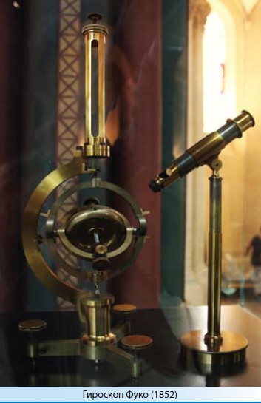Розвиток гіроскопічної техніки привело до того, що так стали називати дуже широкий клас приладів, і зараз термін «гіроскоп» використається для позначення пристроїв, що містять матеріальний об’єкт, що робить швидкі періодичні обертання.
У наш час ні одні геодезично-маркшейдерські роботи, жоден рухливий об’єкт, будь це рибальське судно або складний космічний корабель, не обходиться без гіроскопічних приладів.
Основні області їхнього застосування – судноплавство, авіація й космонавтика. Майже кожне морське судно далекого плавання постачено гірокомпасом для ручного або автоматичного керування судном, деякі обладнані гіростабілізаторами.

Орієнтація потрібна для рішення багатьох наукових завдань. Так, для ряду досліджень, пов’язаних із Сонцем, бажано, щоб супутник був орієнтований на Сонце. Для досліджень, пов’язаних із Землею й атмосферою, найбільш підходящої є, очевидно, орієнтація, коли одна з осей супутника спрямована до Землі, а інша збігається з напрямком руху його по орбіті. Для астрофізичних досліджень, видимо, розумно мати супутник, що зберігає незмінне положення щодо зірок.
Магнітометр, установлений на третьому супутнику, дозволив крім виміру магнітного поля Землі одержати дані про орієнтацію супутника в просторі й вивчити рух його щодо центра ваги. Ці дані необхідні при розшифровці результатів більшості експериментів, що одночасно проводилися на супутнику.
Слідом за першими населеними кораблями-супутниками в космос вийшов тримісний космічний корабель. На ньому Костянтин Феоктистов перевіряв можливість орієнтування корабля по зірках, вимірюючи висоту зірок над видимим обрієм. Тим самим доводилася можливість у майбутніх міжпланетних польотах робити автономне, з борта корабля, визначення його положення в космосі, робити розрахунки траєкторії руху.
Космічний корабель, летячи по орбіті, увесь час змінює своє положення в просторі, обертаючись у різних напрямках. Оскільки екіпаж перебуває в стані невагомості, це обертання невідчутно. Його можна помітити тільки по кутовому переміщенню корабля щодо зірок, Сонця й Землі. Але в будь-який момент командир екіпажа, користуючись ручним керуванням, міг зорієнтувати корабель так, як вимагає обстановка. Якщо в попередніх польотах це можна було зробити тільки на ділянках орбіти, освітлених Сонцем, то «Схід» мав у своєму розпорядженні нову систему керування, що дозволяла орієнтувати його й над затіненою частиною планети.
Кілька разів за час польоту Володимир Комарів орієнтував корабель по Землі, по зірках, по обрії, по Сонцю, оцінюючи свої дії й роботу нової системи керування з погляду льотчика й інженера. Коли було потрібно Феоктистову, що працював із секстантом, командир корабля Комарів, управляючи «Сходом», подольше втримував у поле ілюмінатора те або інше сузір’я.
І от чергове досягнення в космосі: на автоматичній станції «Зонд-2» працюють електричні реактивні плазмові двигуни, використовувані як органи керування системи орієнтації.
Більшість об’єктів, запущених у космічний простір, має потребу в орієнтуванні й стабілізації. Супутник повинен «бачити» Сонце так, щоб на поверхню сонячних батарей сонячні промені падали під прямим кутом. Для цих цілей автоматичні космічні зонди забезпечуються спеціальною системою орієнтації, що має у своєму складі реактивні двигуни для поворотів космічної станції в просторі. Звичайно система орієнтації містить у собі трохи пара таких двигунів. Завдання орієнтування на автоматичній станції «Зонд-2» була вирішена за допомогою системи, що використає як звичайні, так і плазмові двигуни.
На великій відстані від Землі система орієнтації була переключена на плазмові двигуни, протягом тривалого часу вони підтримували необхідне положення станції щодо Сонця.
Посаду радянської станції на Місяць, перший у світі штучний супутник Місяця й інші космічні експерименти вимагали дуже точного орієнтування апаратів.
У результаті ж польоту «Сходу-2» отриманий досвід автономної навігації космічного корабля. Командир корабля Павло Бєляєв зорієнтував корабель, виконав необхідні операції по підготовці до включення гальмівної рухової установки й у потрібний момент включив гальмівну рухову установку. Корабель приземлився благополучно. Космонавти корабля «Схід-2» одержали чудову можливість досліджувати факторів космічного простору як середовища перебування, не тільки усередині корабля, але й за його межами.
Біомеханіка рухів в умовах невагомості є новою проблемою. Більше того, уперше представилася можливість вивчати біомеханіку у вільному безопорному просторі, позбавленому повітряного середовища, в умовах, коли людина не має звичайних зорових відчуттів, що допомагають йому орієнтуватися в просторі. Перебуваючи поза кораблем, космонавт А. А. Леонов обстежив зовнішню поверхню корабля, включив кінокамеру й провів візуальні спостереження Землі й космічного простору. Створення космічного скафандра наближає нас до рішення проблеми автономного існування й активної діяльності людини в різних умовах космічного простору й на небесних тілах.
Після робіт Коперника Земля зайняла своє скромне місце у вселеної лише як одна із планет, що обертаються навколо Сонця. Точка на екваторі нашої планети мчиться щодо навколишнє Сонце зірок із заходу на схід зі швидкістю 465 м/сек, а на широті 60° — зі швидкістю 233 м/сек.
Уявлення про всесвіт розширилися після того, як удалося визначити відстань до зірок. Вони виявилися настільки величезними, що для їхнього виміру астрономи прийняли спеціальні одиниці виміру довжини. Світло за одну секунду проходить відстань в 300 тис. км. За один рік промінь світла проходить відстань приблизно в 1013 км. Ця відстань приймається астрономами за одиницю довжини й називається світловим роком.
Від Сонця до Землі світло йде 8Уз хвилини. Розміри нашої Сонячної системи величезні. Щоб світла пройти її від одного краю до іншого, потрібно 11 годин. Найближчі від нас зірки перебувають на відстані приблизно чотирьох світлового років.
Сонце – член великого зоряного сімейства, що складає з багатьох мільйонів зірок, називаного галактикою. Її поперечник становить близько 100 тис. світлового років. Наша Сонячна система відстоїть від центра галактики на відстані 30 тис. світлового років, тобто приблизно на 2/з її радіуси. При цьому Сонці разом з іншими зірками галактики обертається навколо її центра. Період обігу Сонця навколо центра галактики становить близько 200 млн. сонячного років і називається галактичним роком.
Наша галактика не є єдиною; на величезних відстанях від її розташовані інші острови вселеної, що також складаються з багатьох мільйонів зірок. Так, спіральна туманність у сузір’ї Андромеда – це найближча до нас спіральна галактика. Її діаметр 50 тис. світлового років, розташована ж вона від нас на відстані 750 тис. світлового років.
Весь досліджений астрономами мир галактик називається метагалактикою. Як далеко вона простирається й що її оточує, поки не відомо. Від самих віддалених галактик, доступних найбільш потужним сучасним телескопам, світло йде до нас близько 500 млн. світлового років. Цей побачений нами промінь пройшов 0,999 частини свого шляху за те час, коли на Землі ще не було людини. Як писав радянський астроном П. П. Паренаго, лише після того, як світла залишалося пройти всього 0,001 частина свого шляху, на Землі з’явилася людина й, давши приблизно 17 тис. поколінь, пройшов весь період свого розвитку, створив астрономію, побудував той потужний телескоп і виготовив ту фотографічну пластинку, за допомогою якої цей промінь світла й був відзначений.
Життя людей протікає протягом багатьох тисяч поколінь. Протягом ще більшого проміжку часу на Землі відбувався розвиток різних форм життя. Вік океанів і гірських порід обчислюється вже сотнями мільйонів і мільярдів років. Ще більше вік самої Землі. Проміжки часу, протягом яких відбувається розвиток зірок, грандіозні. Усього кілька сотень сонячного років – тільки одна галактична хвилина – належать астрономічній науці в довгій історії Землі й всесвіту, але за цей час люди проникнули в таємні таємниці природи. Перебуваючи на маленькій планеті, що належить середній зірці – Сонцю, люди зуміли досліджувати зірки не тільки своєї галактики, але й багатьох інших островів всесвіту. У вивченні світового простору зроблений тільки перший крок, але він викликає почуття законної гордості за геній людського розуму.
Постійне спілкування із природою дає нам уявлення про красу пейзажів, розмаїтості рельєфу, клімату, рослинного й тварини миру, знайомить нас із більшою кількістю природних орієнтирів і розвиває чудову здатність у людини «почувати» природу, розуміти її складна мова. Наведені матеріали далеко не вичерпують усього різноманіття миру орієнтирів. Але й вони дають можливість розширити знання про прийоми й способи спостереження й орієнтування в природі й намічають шляхи, по яких кожний може їх доповнити.

Орієнтування на місцевості по карті й компасу

Робота з картою

Прийоми орієнтування карти. Орієнтування карти за лінійними орієнтирами. Орієнтування карти за напрямком. Визначення свого місцеположення методом співставлення карти з місцевістю, методом виміру відстані, що пройшли.

Ми вже говорили про те, що ніякий опис місцевості не може створити в читача правильне про неї подання, яке дає топографічна карта. Саме карта служить наземним путівником при русі по дорогах і без доріг, удень і вночі по незнайомій місцевості. Знання її й уміння користуватися нею необхідно всім, але особливо мандрівникам, туристам, дослідникам, геологам, геодезистам, військовим. Треба вміти зіставляти її з місцевістю, але сам головне, уміти орієнтуватися на місцевості по карті.
Нагадаємо ще раз, що орієнтування але карті (аероснимку) складається з орієнтування карти, визначення на ній точки свого місцезнаходження (точки стояння) і звірення карти з місцевістю.

Що таке орієнтування карти?
Орієнтуванням карти називається додання їй такого положення в горизонтальній площині, при якому всі напрямки на ній були б паралельні відповідним напрямкам на місцевості, а верхня (північна) сторона її рамки звернена на північ. Орієнтування карти виробляється головним чином по лініях місцевості й орієнтирам. І тільки лише там, де їх немає або не видно, карту орієнтують по компасі.
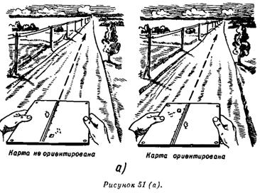
Орієнтування карти по лініях місцевості й орієнтирам здійснюється в такий спосіб. Якщо ви перебуваєте на ділянці місцевості, де є прямолінійну ділянку дорогі, карту рекомендується орієнтувати по дорозі. Для цього карту повертають так, щоб зображення дороги на ній збіглося з напрямком дороги на місцевості, а зображення всіх інших місцевих предметів, розташованих праворуч і ліворуч дороги, перебували з тих же сторін і на карті. На малюнку 51 показано два варіанти орієнтування карти по дорозі (а) і по напрямку на орієнтир (б). Перевага такого способу орієнтування карти по дорозі полягає в тім, що він забезпечує швидкість і точність орієнтування й не вимагає введення виправлень. Він є основним способом орієнтування при русі на автомобілях й іншій техніці. На закритій (лісистої) місцевості, а також на місцевості, де мало або зовсім немає лінійних орієнтирів, цей спосіб не прийнятний. У цьому випадку орієнтують карту по напрямках на орієнтир
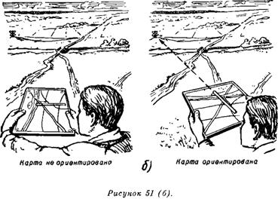
Якщо ваше місце розташування на карті відомо (наприклад, перехрестя доріг, міст, курган і т.п.), то карту орієнтують по напрямку на будь-який видимий орієнтир, позначений на карті. Для цього прикладають лінійку (або олівець) до двох точок на карті (точка нашого стояння — перехрестя доріг на малюнку 51, би й вітряний млин — орієнтир) і, дивлячись уздовж лінійки, повертаються з картою так, щоб обраний орієнтир виявився на лінії візування.
Якщо й такої можливості немає на місцевості, то для орієнтування карти використають компас. Є три способи орієнтування карти по компасі.
Перший спосіб. Якщо величина магнітного відмінювання для даного листа карти менш 3°, неї орієнтують по компасі без обліку магнітного відмінювання. У цьому випадку карті надають горизонтальне положення. Накладають на неї компас напрямком З – Ю уздовж меридіана (західна або східна рамка карти) так, щоб буква «З» перебувала на півночі карти, і звільняють гальмо магнітної стрілки. Обережно обертаючи карту разом з компасом, підводимо букву «З» на лімбі компаса під кінець магнітної стрілки – карта зорієнтована.
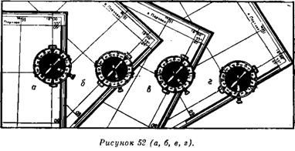
Другий спосіб. Якщо величина магнітного відмінювання для даного листа карти більше 3°, то карту орієнтують по компасі з урахуванням магнітного відмінювання. При цьому всі роблять те ж саме, що й при першому способі. Але потім обігом карти підводять під північний кінець магнітної стрілки той розподіл на лімбі компаса, що відповідає величині й знаку магнітного відмінювання, зазначеного в зарамковому оформленні карти. На малюнку 52, а показано перше як правильно встановлювати компас на карту, коли вона ще не орієнтована. Потім показане друге положення карти (мал. 52, б), коли вона повернена так, що північний кінець стрілки компаса збігається з буквою «С» (північ) на лімбі. У цьому випадку карта орієнтована, але без обліку магнітного відмінювання. На малюнку 52, у виконане третє, і останнє, дія, тобто карта повернена так, що північний кінець стрілки компаса збігся із цифрою Н-15° на лімбі компаса, тобто відповідному східному магнітному відмінюванню, а якби це було західне магнітне відмінювання, то карту треба було б повернути так, як показано на малюнку 52, а в ярах й ямах — на північних схилах; — біля стовбурів окремо вартих дерев у середині весни утворяться в снігу лунки, витягнуті до півдня.

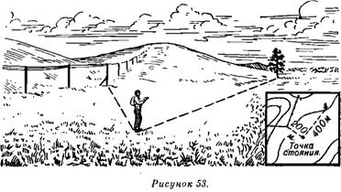
Третій спосіб. Часто при роботі на місцевості карта буває складена так, що бічні сторони її рамки виявляються загорненими усередину неї. У цьому випадку для орієнтування карти замість бічної сторони її рамки можна скористатися вертикальними лініями кілометрової сітки, на одну з яких і встановлюють компас за тими ж правилами, що й на бічну сторону рамки. При цьому для точного орієнтування карти встановлюють її так, щоб північний кінець стрілки компаса показував цифру на лімбі компаса, що відповідає величині й знака виправлення (П).
Наступний елемент орієнтування на місцевості по карті – визначення точки свого місцезнаходження. Тут також можуть використатися різні способи.
По місцевих предметах. Простіше всього це зробити, коли перебуваєш поруч із яким-небудь орієнтиром, зображеним на карті (перехрестя доріг, окремий камінь, характерний виступ лісу й т.п.). Місце розташування умовного знака на карті й буде вказувати шукану точку нашого місцезнаходження.
По найближчих орієнтирах на око. Це найпростіший й основний спосіб наближеного визначення на карті точки свого місцезнаходження. У цьому випадку карту треба зорієнтувати й пізнати на ній і на місцевості один-два орієнтира. Потім визначають на око своє місце розташування щодо цих орієнтирів на місцевості й наносять своє місцезнаходження на карту. Наприклад, зробивши зупинку на відкритій місцевості (мал. 53), ви помітили, що в напрямку вашого руху видно дерево, а ліворуч під прямим кутом – поворотний стовп лінії зв’язку. Зорієнтувавши карту, ви знайшли на із зображення дерева й кут повороту лінії зв’язку. Потім, визначивши окомірно, що дерево перебуває от вас приблизно на відстані 400 м, а кут повороту лінії зв’язку на відстані 200 м, відкладемо ці відстані на карті так, щоб між ними був приблизно прямій. Ви знайдете своє місцезнаходження на карті.
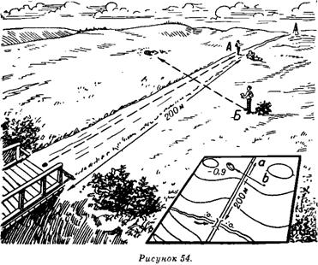

5. Відстань і азимут на місцевості
Визначення відстані на місцевості за допомогою рахунку кроків, за допомогою візуального визначення відстані, за допомогою часу руху. Рух на місцевості за азимутом.

Проміром пройденої відстані. Цей спосіб застосовується при русі по дороге, стежці, просіці або по будь-якій іншій лінії місцевості, позначеної на карті (беріг ріки, опушка лісу, лінія зв’язку й т.п.), а також при русі по прямій у якому-небудь певному напрямку (наприклад, на вилучений орієнтир, а в умовах поганої видимості – у напрямку по заданому азимуті). Особливо геть корисний в умовах поганої видимості й на місцевості, закритої або бідним орієнтирами. Почавши рух от якого-небудь пізнаного на місцевості й карті предмета (міст, перехрестя доріг, опушка лісу й т.п.), ви ведете лік парам кроків. У цьому випадку точку вашого місцезнаходження завжди можна визначити, відклавши в масштабі карти відстань, пройдена вами от вихідної точки по даному напрямку руху.
Приклад. Пройшовши по дороге (мал. 54) 200 м от моста в напрямку на тригонометричний пункт, турист зупинився. Відклавши пройдену відстань от моста, геть одержав на карті точку свого місцезнаходження.
Зарубкою по орієнтирах. Цей спосіб найбільш придатний для відкритої місцевості й в умовах гарної видимості. При русі по дороге або уздовж якого-небудь лінійного орієнтира зарубка точки свого місцезнаходження здійснюється в такий спосіб (мал. 55).
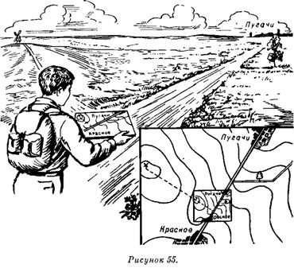
Орієнтуємо карту й пізнаємо на з орієнтир, видимий на місцевості з даної точки. Потім накладаємо на карту лінійку (або олівець) до зображення цього орієнтира й, не збиваючи орієнтування карти, повертаємо її навколо умовного знака. Точка перетинання лінії візування уздовж лінійки із зображенням дороги, на якій ми перебуваємо, і буде на карті шуканою точкою нашого місцезнаходження. Визначення точки нашого місцезнаходження спрощується, якщо обраний орієнтир перебуває на перпендикулярі до напрямку руху або в створі з яким-небудь другим орієнтиром, теж позначеним на карті й видимим з даної точки (мал. 56). Тоді шукана точка нашого місцезнаходження на карті визначається перетинанням дороги, на якій ми перебуваємо, із прямої, проведеної через орієнтир перпендикулярно до лінії нашого руху. У другому випадку – із прямої, що проходить через обидва орієнтири, що утворять створ. При проведенні цих ліній не потрібно навіть орієнтування карти, ні візування на орієнтири за допомогою лінійки.

6. Способи орієнтування на дистанції орієнтування

Тактико-технічні прийоми вибору шляху руху на карті і місцевості. Рух за азимутом. Рух за супутними орієнтирами. Комбінований спосіб руху. Фактори, що впливають на вибір шляху руху і швидкість руху. Картографічні, технічні (особливості місцевості), фізіологічні фактори і метеорологічні умови.

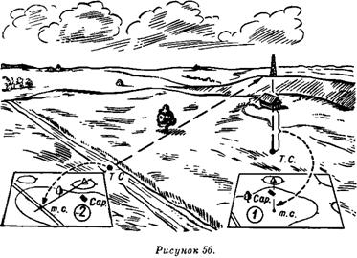
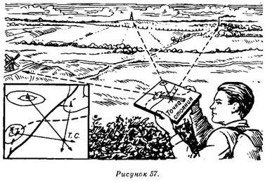
При русі поза дорогами й по напрямках, не позначеним на карті, визначення свого місцезнаходження визначається зворотною зарубкою мінімум по двох орієнтирах. Для цього знаходять на місцевості в різних напрямках, під кутом не менш 30° друг от друга й не більше 150°, два місцевих предмети, які є на карті. Карту орієнтують по компасі, а потім по черзі візують на кожен орієнтир і викреслюють по лінійці напрямку от орієнтирів на себе. Місце перетинання на карті цих спрямований і буде точкою нашого місцезнаходження (мал. 57).
Третім елементом орієнтування по карті є звірення її з місцевістю. Звірити карту з місцевістю – це значить знайти на із зображення розташованих навколо точки нашого місцезнаходження місцевих предметів й елементів рельєфу й, навпаки, пізнати на місцевості об’єкти, показані на карті. Звіряти карту з місцевістю доводиться постійно при її орієнтуванні й роботі на місцевості. Це дозволяє швидко й повно вивчати місцевість, виявляти зміни, уточнять розташування спостережуваних цілей, орієнтирів і других важливих об’єктів, визначати відстані до них і т.д.
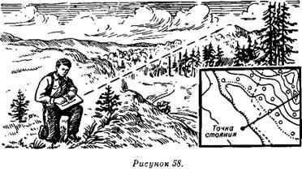
Для того щоб знайти на карті зображення предмета, спостережуваного на місцевості, треба:
— зорієнтувати карту й визначити на із точку свого місцезнаходження;
— зберігаючи орієнтування карти, повернуться особою до предмета, положення якого треба знайти на карті;
— подумки провести лінію от своєї точки місцезнаходження на предмет, видимий на місцевості, оцінити на око відстань до його й відкласти його в масштабі карти от точки свого місцезнаходження по напрямку на предмет;
— на відкладеній відстані знайти на карті зображення обумовленого предмета.
Приклад. На малюнку 58 із точки нашого місцезнаходження за лесом видна висота. На карті за лесом у цьому напрямку за умовним знаком лісу зображено кілька висот. Зорієнтувавши карту й приклав лінійку до точки нашого місцезнаходження, ми візуємо на видиму на місцевості висоту. Провівши уздовж лінійки лінію, визначаємо, яка висота видна за лесом.
Щоб вирішити зворотне завдання, тобто довідатися на місцевості об’єкт, зображений на карті, потрібно також зорієнтувати карту й знайти точку нашого місцезнаходження. Потім визначаємо по карті на око відстань до шуканого предмета й напрямок на нього й за цими даними відшукуємо його на місцевості.
Орієнтування за допомогою карти в русі зводиться до відшукання орієнтирів, зображених на карті уздовж маршруту руху. Орієнтування на автомашині має свої особливості. По-перше, усередині й поблизу машини не можна використати компас; по-друге, швидкість руху створює незручності у звіренні карти з місцевістю; і, нарешті, з машини обмежена видимість місцевості.
Щоб упевнено рухатися по наміченому шляху й точно вийти до кінцевого пункту, треба перед маршем підготувати карту й визначити дані для руху. Звичайно на карту пунктиром наносять маршрут руху. Потім наносять місцевість уздовж маршруту й вибирають орієнтири, по яких буде перевірятися правильність витримування напрямку руху. При виборі їхня перевага віддається окремим подробицям рельєфу, а також місцевим предметам, які слабко піддані змінам. Орієнтири вибираються як на самому маршруті, так і по сторонах маршруту на відстані, при якому можна добре бачити їх під час руху. Орієнтири намечаются на всіх поворотах маршруту й на довгих прямолінійних ділянках. Якщо місцевість напівзакрита й рух буде проходить по ґрунтових дорогах, то відстань між орієнтирами не повинне перевищувати 1-3 км. Після цього визначається відстань до орієнтирів от початкової точки наростаючим підсумком (тобто таке-те орієнтир на такий^-те кілометрі й т.д.) і переводиться в показання спідометра машини (приладу, що показує кількість пройдених машиною кілометрів). Ці відстані рекомендується підписати на карті. Підготовлена таким чином, карта для зручності користування в русі складається «гармошкою» уздовж маршруту (тобто зігнутому по довжині маршруту кілька разів і розкриває легко на будь-якому потрібному вам ділянці маршруту). Карту під час руху потрібно тримають перед собою завжди в орієнтованому положенні, тобто поверненої по оси руху. Якщо рух ведеться поза дорогою, то карту орієнтують по далеких орієнтирах.
Робота в шляху по витримуванню маршруту зводиться до відшукання на місцевості орієнтирів, позначених на карті, і до послідовного пересування от одного орієнтира до другого. Наявність на машині спідометра дає можливість ураховувати пройдений шлях, що значно полегшує відшукання на місцевості намічених орієнтирів.
Отже, ми розглянули основні питання орієнтування на місцевості з картою й без її, з компасом і без компаса, і тепер можна приступиться до вивчення способів руху на місцевості, і головного з них – руху по азимутах.

Орієнтування на незнайомій місцевості з компасом і картою
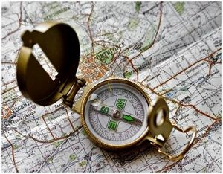
З умінням проводить орієнтування на незнайомій місцевості з компасом і картою кожний з нас зіштовхується хоч один раз у житті. А от чи можемо ми дійсно на практиці застосувати свої отримані шкільні знання, іноді ставиться велике питання, оскільки знання подзабыты, а практичних навичок, у свій час, не придбали. Для орієнтування на незнайомій місцевості топографічна карта була і є один із самих надійних путівників.
При допомоги карти є можливість швидкого й точного визначення свого місцезнаходження. За умови, що ви здатні «читати», тобто розуміти загальноприйняті топографічні позначення, відповідно знайти на карті побачені цілі. Користуючись масштабом карти, упевнено показати точку свого місцезнаходження. Після чого можна із упевненістю сказати, що пройдете по заданому або наміченому маршруту.

Способи спортивного орієнтування.
При проведенні спортивних змагань, головною умовою якого є орієнтування на незнайомій місцевості з використанням компаса й карти, масштаб яких становить 1: 100000 й 1: 50000.
В умови проведення подібних змагань входить можливість орієнтування на місцевості з компасом і картою, а також визначення свого місцезнаходження.

Орентирование по карті
Для того, щоб осягти суть орієнтування по карті, передбачається розташувати неї в горизонтальну площину, з обов’язковою умовою – верхня рамка карти повинна бути звернена убік півночі. Ідеально для цих цілей підходили командирські військові польові сумки, які мали одне зі своїх призначень – це забезпечення роботи з картами. Розташувавши свою карту саме в такому положенні, по знаходженню й визначенню форм рельєфу й предметів на місцевості, що повинне в точності збігатися з розташуванням умовних знаків на карті.
В умовах змагання з орієнтування по карті є одна з дисциплін, що є виконанням лінійного орієнтира або узяття напрямку на орієнтир, за умови, що місцезнаходження кожного учасника відомо заздалегідь. У цьому випадку, при відомому точному місцезнаходженні, орієнтування карти відбувається по сторонах обрію. Лінійне орієнтування може бути виконане точно або приблизно.
Виконуючи наближене орієнтування, необхідний розташувати карту так, щоб умовно проведена лінія от точки місцезнаходження уздовж обраного орієнтира по карті, наприклад, дороги, збігалася із щирим напрямком зазначеного орієнтира на з місцевості. Таке наближене орієнтування допускається при проходженні на марші або на спортивному маршруті, коли вибираються орієнтири на карті, що перебувають поруч із характерними об’єктами. До таких об’єктів можна віднести населені пункти, дороги, розвилки доріг, мости, перехрестя. Своє місцезнаходження визначається приблизне, прив’язане до даної місцевості.
Виконуючи точне орієнтування, прийде скористатися гостро заточеним олівцем і візирною лінійкою. У цьому випадку, лінійка прикладається до нанесеного на карті умовній позначці, наприклад, дороги. Надалі цей напрямок сполучається із щирим напрямком узятого орієнтира на місцевості. Виробляється звірення всіх наявних предметів, різних форм рельєфу, які розташовуються по обидва боки уздовж дороги з наявними позначеннями й нанесеними подібними об’єктами на карті. За умови цього точного збігу дані карти з місцевістю, завдання вважається виконаним, а карта орієнтована правильно.
При напрямку орієнтира на карту. Відбувається точно так само, як і лінійне орієнтування. Розходження складається тільки в тім, що берете не лінійні орієнтири, а точковий орієнтир, у якості якого можуть бути окремі точкові предмети, що представляють собою: ретранслятор, міст, окреме дерево. Всі ці орієнтири надійно зорієнтуються на карті й на місцевості. Всі інші маніпуляції збігаються з лінійним орієнтуванням.

Компасне орієнтування
Компасне орієнтування припускає відсутність відомої точки місцезнаходження або відсутня видимість яких-небудь орієнтирів. Роблячи наближене орієнтування карти, спочатку, за допомогою компаса визначається напрямок на північ. Карта розташовується таким чином, щоб її верхня рамка була звернена убік півночі.
Проводячи точне орієнтування карти за допомогою компаса, спочатку компасна стрілка встановлюється для визначення фактичного магнітного відмінювання в градусах західного або східного. Східне відмінювання – це відхилення стрілки вправо, має знак «плюс», західне відмінювання – це відхилення стрілки вліво, має знак «мінус».
Надалі компас установлюється на карті таким чином, щоб нульовий діаметр його лімба мав збіг з меридіаном, тобто з вертикальною лінією на карті, що має конкретне цифрове значення східної або західної довготи, напрямок нульового пункту збігався з напрямком убік північної рамки карти. Далі, необхідний урахувати магнітне відмінювання. Для цього компас залишається в колишнім положенні, а карта розвертається в горизонтальній площині, поки стрілка магнітного компаса не встановиться напроти зробленого раніше відліку відмінювання, установленого на шкалі. У випадку, якщо магнітне відмінювання має значення плюс або мінус, але дорівнює трьом або менш градусів, що дорівнює значенню одного розподілу, те таке виправлення просто не враховується.
Орієнтування карти по Полярній зірці, тобто по півночі, відбудеться в тому випадку, коли карта, її верхня сторона звернена, знов-таки, убік півночі.
Такий спосіб має кілька способів визначення – це зразкове визначення по орієнтирах, що з’явилися, за допомогою проміру пройденої відстані, роблячи зарубку. Такі способи визначення вибираються з урахуванням наявного часу й необхідної точності.

КАРТА У СПОРТИВНОМУ ОРІЄНТУВАННІ.

Вступ. Вихідні передумови.

Спортивна карта – це великомасштабна спеціальна карта, призначена для спортивного орієнтування. Вона виконана в спеціальних умовних знаках, і її спеціальний зміст складає зображення прохідності місцевості та інформативність зображення об’єктів. Наявність спортивної карти – необхідна умова використання району для змагань. За допомогою карти керівник дистанції планує траси, обладнує їх на місцевості. Спортивне орієнтування – це вид спорту, в якому учасники змагань мають якнайшвидше за допомогою карти i компасу відвідати певну кількість точок, що улаштовані на місцевості, – контрольних пунктів (КП). Термін «учасник» означає особу, яка визначається як за статтю, так і за належністю до команди відповідно. Спортивне орієнтування бере свій початок у лісах Скандинавії, де його вперше ввели в програму підготовки Збройних Сил. Термін «Орієнтування», або «Зорієнтування», використовувався у військових колах з 1886 року і означав «пересування незнайомою місцевістю за допомогою компасу та карти». До 1895 року змагання зі спортивного орієнтування проводилися тільки в армії – серед армійських гарнізонів Об’єднаного, на ті часи, Королівства Швеції і Норвегії. Перші суспільні змагання зі спортивного орієнтування були проведені спортивним клубом "Tjalve" поблизу столиці Норвегії Осло 31 жовтня 1897 року. Але справжні змагання зі спортивного орієнтування починаються лише з 1918 року, коли майор Ернст Кілландер, що у той час був президентом Стокгольмської Любительської Асоціації Легкої Атлетики, вигадав новий вид кросс-кантрі змагань (cross country / x-country), де спортсменам пропонувався вибір шляху руху.
Але Кілландер на цьому не зупиняється, він йде далі, вводячи головні принципи спортивного орієнтування, які включають: основні правила спорту, параметри і види дистанцій, вибір орієнтирів для постановки контрольних пунктів, вікові категорії і правила організації змагань. Таким чином, майора Кілландера можна по праву вважати "батьком спортивного орієнтування". Перші змагання з нічного орієнтування були організовані в грудні 1922 року в Стокгольмі. У 1923 році Швеція стає першою країною, де проводиться регіональний чемпіонат. А перші змагання зі спортивного орієнтування серед жінок були організовані в 1925 році в околицях міста Гетеборга. До 1930 року орієнтування міцно влаштувалося у Швеції, Норвегії та Фінляндії. Вже до 1934 року орієнтування розповсюдилося і в інші європейські країни: Швейцарію, Угорщину та СРСР. У відкритих міжнародних змаганнях, організованих неподалік від міста Стокгольм в 1960 році, взяли участь сім країн. Наступною значною датою в історії орієнтування став 1961 рік, коли в Копенгагені відбулася інавгурація Міжнародної Федерації Спортивного Орієнтування. У той рік Федерація складалася з десяти країн: Болгарії, Данії, Західної та Східної Німеччини, Угорщини, Норвегії, Фінляндії, Чехословаччини, Швейцарії та Швеції. Велика Британія увійшла до Федерації в 1967 році. Перший чемпіонат Європи був проведений у Норвегії в 1962 році. Пізніше ці змагання пе-рейменували на чемпіонат світу. Перший чемпіонат Радянського Союзу прой-шов в Україні у 1963 році біля міста Ужгород. Мета статті – охарактеризувати вимоги до карт для спортивного орієнту-вання. Виклад основного матеріалу. Протягом останніх 50-ти років карти для орієнтування постійно змінювалися, набуваючи все більш зручного для спортсмена вигляду. У 1940 році в Скандинавських країнах застосовувалися карти масштабу 1:100 000, зазвичай чорно-білі і без усяких горизонталей. Карти, підготовлені спеціально для спортивного орієнтування, вперше були випущені тільки в 1952 році. У наш час практично всі змагання проводяться з використанням п’ятикольорових карт, з висотою перетину 5 м, і з масштабом 1:15 000 або 1:10 000. Також зустрічаються карти з висотою перетину 2,5 і 10 метрів. Один із головних принципів Міжнародної федерації орієнтування говорить: "Жоден з учасників не повинен отримувати перевагу або постраждати через ка-рту!”. Тому основну вимогу до карт для спортивного орієнтування можна сформулювати так: точна, об’єктивна, інформативна карта, виконана за стандартизованими рекомендаціями та легко читається під час бігу. Аналізуючи технічні дії учасників у різних видах орієнтування, можна виділити дві основні характеристики об’єктів місцевості, що найбільше цікавлять спортсменів. Перша – це умови прохідності, яки визначаються густотою рослинності, ґрунтами, висотою та розчленованістю рельєфу, кількістю та якістю шляхів сполучення. Друга характеристика пов’язана з процесом читання карти, що складається з утворення зорового образу місцевості по карті та його запам’ятовування і наступного пошуку по карті об’єкта або сукупності об’єктів, що спостерігаються на місцевості. Спортивна карта повинна укладатись так, щоб максимально спростити процес її читання. Для цього здійснюється направлений відбір об’єктів, їх кількісних та якісних характеристик, застосовуються певні способи показу об’єктів та їх характеристик на місцевості. У результаті спортивна карта отримує особливу характеристику – посилену інформативність. Поняття «інформативність» не можна плутати з іншим поняттям – кількістю одиниць навантаження (орієнтирів) на певну площу карти, яка визначає її навантаження. Перевантажена карта не завжди є інформативною, навіть більше – вона перешкоджає сприйняттю просторової інформації. Спортивні схеми, будучи різновидом спортивних карт, призначені для навчальної та тренувальної роботи на першій стадії занять орієнтуванням, а також для масових фізкультурно-оздоровчих заходів. Вони укладаються зазвичай на територію масового відпочинку громадян – парки, лісопарки, зони відпочинку, ділянки, що прилеглі до туристичних баз, спортивних та оздоровчих таборів. Основою для укладання таких схем є плани для лісо- та землеустрою, великомасштабні плани міських архітектурно-планових управлінь. На схемах допускається спрощення компонентів ландшафту, а для рівнинних територій – не показується рельєф. Спортсмен отримує карту за кілька секунд до старту і під час проходження дистанції має дуже мало часу для її вивчення, оскільки кожне звернення до карти забирає у нього дорогоцінний час. Вивчення карти на дистанції іде в екстремальних умовах: велике фізичне та розумове навантаження, накопичення втоми, нерідко несприятливі погодні умови, часті зміни освітлення. Все це необхідно враховувати при укладанні карт такого типу. Отримання вихідних картографічних матеріалів, проведення польових робіт, видання, збереження, використання спортивних карт та їх збереження оговорено в інструкції «Про порядок забезпечення картографічними матеріалами змагань зі спортивного орієнтування». Ці змагання відповідно до інструкції забезпечуються чорно-білими або багатокольоровими картами на територію не більше 25 км2. Правилами змагань (згідно з інструктивними матеріалами) прийнято масштаб 1 : 20 000 та переріз рельєфу 5 м. Якщо місцевість насичена орієнтирами, а генералізація карти недостатня, допускається масштаб 1 : 15 000. Не можна збільшувати масштаб тільки для того, щоб нанести на карту якнайбільше деталей. Масштаб 1 : 20 000 зазвичай дозволяє передати всі компоненти ландшафту, які читаються на нормальній швидкості під час змагань. Для змагань на подовжених дистанціях та для орієнтування в заданих напрямках на лижах можливо використовувати масштаб 1 : 30 000, а для змагань школярів молодшого віку – використовувати масштаб 1 : 10 000. Для районів з великою кількістю дрібних елементів та форм рельєфу на схилах допускається переріз рельєфу 2,5 м, а для районів передгір’я з великим перерізом висоти – 10 м. Спортивна карта об’єктивно відображає місцевість, що картографується, якщо витримано такі вимоги:
– для позначення всіх об’єктів правильно вибрано умовні знаки;
– у межах одного аркушу витримано єдиний рівень генералізації;
– різні градації кількісних та якісних характеристик об’єктів (болото, щільна рослинність, дороги та тропи, камені, скельні стіни) витримано на карті однаково або близько;
– для позначення особливих мікрооб’єктів дано єдині знаки (символи одного кольору та графічного зображення), усі об’єкти з однаковими характеристиками нанесені на карту;
– у межах однієї карти витримано єдиний стиль зображення.
На спортивній карті повинні бути показані всі об’єкти різних компонентів ландшафту, що достовірно та однозначно сприймаються спортсменами під час проведення змагань (тобто на швидкості), які можна передати на видавничому оригіналі не порушуючи вимоги поліграфії про мінімальні розміри.

Висновок.
Спортивне орієнтування як вид спорту розвивається сьогодні більш ніж у 70 країнах світу. Найбільшою популярністю воно користується у країнах Європи, Північної Америки, а також в Австралії та Нової Зеландії. На сьогодні спортивним орієнтуванням в Україні займається понад 6 тисяч осіб. Тому розробка і створення карт для спортивного орієнтування стає актуальною проблемою картографії.

Орієнтування по топографічних картах
Багато городян люблять проводить своє дозвілля в лесі — там можна відпочити от міського шуму, подихати чистим повітрям, улаштувати «грибне полювання»… Однак при всій привабливості похід у лес таїть у себе небезпека – можна заблудиться. Уникнути подібної ситуації допоможе вміння орієнтуватися на місцевості.
Найкращий помічник у цьому – топографічна карта. Пройшли часи, коли дістати точну карту того або іншого регіону Росії було майже неможливо. Дані на картах, які продавалися вільно, а не призначалися, наприклад, для військового відомства, спеціально спотворювалися, щоб «ворожий шпигун», що спробував ними скористатися, обов’язково заблудився між селами Червона Новина й Завіти Ілліча. Тепер гарні топографічні карти цілком доступні, і перша рада аматорам прогулянок на природі: обов’язково купите карту району, де розташовані ваша дача або місце, куди ви часто їздите по гриби, на відпочинок і т.д.

Топографічна карта.
Що являє собою топографічна карта? Це точне й докладне відображення якого-небудь району на папері, виконаний умовними знаками. Всі об’єкти на місцевості – лісу, поля, озера й ін. – зменшуються в 10, 25, 50 тис. раз і більше. Відношення, що показує, у скільки разів зменшені лінії місцевості при зображенні на карті, називається масштабом. Чим геть крупніше, тим докладніше зображення, і навпаки. Знаючи масштаб, легко виміряти відстань. Наприклад, підпис 1:25 ТОВ указує, що всі лінії на карті зменшені в 25 тис. раз, тобто 1 см карти відповідає 25 ТОВ см, або 250 м, на місцевості. Найпоширеніші масштаби позначають такі співвідношення: 1:50 ТОВ – 1 см карти – 500 м на місцевості; 1:100 000 – 1 см карти – 1 км на місцевості; 1:200 000 – 1 см карти – 2 км на місцевості; 1:500 000 – 1 см карти – 5 км на місцевості.
Умовні знаки – це абетка карти. Вони діляться на масштабні, позамасштабні й пояснювальні.
Масштабними умовними знаками відображають предмети, розміри яких можна визначити по карті. У такий спосіб вираховується, наприклад, довжина границі лісу або луги, площа болота й т.д. Любою масштабний знак складається з контуру й додаткових позначень, що показують, який місцевий предмет перебуває в цьому контурі (лес, болото, луг і т.п.).
Позамасштабні умовні знаки позначають більше дрібні предмети, розміри яких не виражаються в масштабі карти (телеграфний стовп, колодязь і т.п.). Вони даються в збільшеному розмірі. Для наочності умовним знакам надають форму, що нагадує предмети, які ці знаки зображують. По того ж причині карти роблять багатобарвними: наприклад, лісу, парки відзначають зеленим цвітом, шосе – червоним.
Пояснювальні знаки застосовують, щоб доповнити характеристику об’єктів. Зокрема, подібний знак може показувати породу дерев у лесі, що допомагає в орієнтуванні.
Рельєф на картах передають горизонталями. Представте себе гору, що розсічена горизонтальними площинами, розташованими одна над іншою на рівних відстанях. Перенесите уявну картину на папір; обведіть олівцем підстава гори й сліди розтинів. У результаті у вас вийде ряд замкнутих кривих ліній, що з’єднують точки з однаковою висотою, – горизонталей. Для позначення спрямований підвищення або зниження місцевості на деяких горизонталях перпендикулярно їм ставляться короткі риски – скатоуказатели (бергштрихи), у результаті чого на карті виникає як би об’ємне зображення рельєфу.

Орієнтування по карті
Щоб не заблудиться, треба не тільки мати карту, але й уміти нею користуватися. Зорієнтуватися по карті – значить точно визначити точку, у якій ви перебуваєте.
Перш за все варто правильно зорієнтувати карту, тобто розташувати її так, щоб всі лінії на з (крайка лісу, дорога, ріка й т.п.) були паралельні відповідним лініям місцевості.
Всі карти накреслені таким чином, що верх спрямований на північ. Знаючи це й маючи компас, ви легко зорієнтуєте карту. Покладете на неї компас і потім поверніть карту так, щоб кінець стрілки, що вказує на північ, був звернений до верхнього краю карти.
Якщо компаса ні, можна скористатися другими покажчиками північної сторони (див. статтю «Орієнтування без карти»). На відкритій місцевості надійдете так. Устаньте на яку-небудь лінію, виражену на місцевості й позначену на карті (просічу, дорогу, беріг ріки й т.п.). Поверніть карту так, щоб напрямок даної лінії на папері збіглося з її напрямком на місцевості: предмети, що перебувають ліворуч і справа от лінії в реальності, повинні розташовуватися з тих же сторін і на карті.
Таким же способом варто орієнтувати карту, коли точка, де ви стоїте, розташована поблизу якого-небудь об’єкта (дерево, міст через канаву й т.п.), що добре визначений на карті й з якого видно інший орієнтир, також позначений на папері. З’єднаєте олівцем або травинкою ці дві точки на карті й повертайте карту до тих пор, поки олівець не вкаже на другий орієнтир у реальності.
Своє місце розташування на карті найпростіше визначити, коли перебуваєш поруч із орієнтиром, що зображений на карті: розташування на з умовного знака орієнтира збіжиться із точкою, де ви стоїте.
У випадку якщо точку «стояння» «прив’язати» ні до чого, наприклад у густому лесу, на болоті, у низині, її можна визначити одним з наступних способів.
1. Використання прилеглих предметів й особливостей рельєфу. Для «прив’язки» подібним способом варто зорієнтувати карту й визначити на з і на місцевості найближчі орієнтири (деталі рельєфу, вигин струмка й ін.). Потім треба знайти своє місце розташування щодо цих об’єктів на місцевості й на око відзначити на карті точку свого «стояння».
2. Промір відстані. Рухаючись по стежці або просіці (лінія, позначена на карті), можна визначити своє місцезнаходження по відстані, пройденій от найближчого орієнтира. Для цього потрібно приблизно визначити, скільки ви пройшли, і відкласти відстань на карті в потрібному напрямку.
3. Спосіб зарубок. Можна «прив’язатися» до орієнтирів, розташованим по обидва боки дороги, по якій ви йдете. Спочатку зорієнтуйте карту по напрямку дороги; знайдіть на з і на місцевості який-небудь орієнтир. Прикладете травинку (або олівець) до орієнтира на карті й, не збиваючи орієнтування, повертайте травинку навколо умовного знака орієнтира до тих пор, поки її напрямок не збіжиться з напрямком на реальний орієнтир. Місце перетинання травинки із зображенням дороги буде шуканою точкою «стояння».

.

Деякі особливості орієнтування в різних природних умовах:
Не потрібно особливої спостережливості, щоб помітити неоднаковий розвиток дерев у різних умовах. На відміну від дерев, що утворять ліс, дерева, що виросли на волі, у саду або полі, мають більше короткий конусоподібний стовбур, від якого відходять товсті суки.
Якщо спорові рослини — мохи, папороті, хвощі, плауни, а також гриби — зустрічаються на відкритих місцях, то це свідчить про те, що тут недавно був ліс.
Ліс живе своїм особливим життям, своїми «законами», які корисно знати, щоб краще орієнтуватися. Наприклад, розбираючи гніздо сірого китайського шпака, що в’є собі житло з пір’я місцевих птиць, які були тут у період линяння, або гніздо блакитної сороки, зроблене з вовни всіляких звірів – енотовидной собаки, лисиці, стовпчик, бурого й чорного ведмедя, вовка, білки, оленя,- можна скласти уявлення про мешканців тайгового лісу Уссурійського краю, у якому водяться ці своєрідні птахи – «колекціонери».
Зламані галузі, затісування на деревах, купи каменів й інші штучні орієнтири, залишені людиною в лісі, полегшують знаходження дороги назад.
Перш ніж поглибитися в ліс, треба завжди звернути увагу на Сонце, запам’ятати, з якої сторони воно розташовано. Якщо Сонце праворуч, то при виході в тім же напрямку з лісу потрібно, щоб воно виявилося ліворуч.
При затримці в лісі понад годину необхідно пам’ятати, що внаслідок обертання Землі Сонце здається сместившимся вправо. Тому, виходячи з лісу по Сонцю, якщо ми користуємося ним як орієнтир, доводиться додатково ухилятися вліво на 15° у годину.
Знаходячись у лісі, необхідно увесь час ясно уявляти собі сторони обрію й напрямок руху.
У сонячні дні орієнтирами можуть служити тіні від дерев, у похмурі – інші додаткові прийоми й предмети, зазначені в попередніх главах. Можна орієнтуватися по хмарах, що швидко несеться в одному напрямку, що протягом багатьох годин може вважатися майже незмінним.
Пересуваючись у лісі, необхідно увесь час представляти своє місце розташування, тобто запам’ятовувати по можливості свій шлях, зауважуючи по дорозі предмети, які можуть служити орієнтирами: вивернутий пень, повалене дерево й ін.
В густому лісі нерідко орієнтуються, піднявшись на високе дерево. По луні можна судити про розташування близьких стрімчаків або крутих схилів, визначивши подвоєну відстань до них за часом проходження звуку. Якщо відомо розташування річкової системи й у лісі є річки, то за орієнтир можна прийняти їх. Вийшовши на стежку, потрібно уважно неї оглянути. Б’є гілка в особу, у груди — із тропи треба піти: вона звірина й до житла людини не приведе. Заблудившись, надійніше всього повернутися по своїх слідах до вихідного пункту ходьби й орієнтуватися знову. Якщо цього зробити не можна, то треба вийти до будь-якого лінійного орієнтира — ріці, дорозі, просіці, напрямок яких відомо, застосувавши для цієї мети грубо певний перпендикуляр до обраного орієнтира. Визначити напрямок на дорогу можна по звуці минаючих автомобілів або поїздів.
Орієнтуватися в тропічному лісі набагато сутужніше, ніж у лісах помірного пояса.
Людина, що подорожує по тропічних лісах, тоне в безкрайнім, невимірному морі зелені. Здається неможливим розібратися в цьому сплетенні дерев, чагарників, ліан, эпифитов, мохів і всяких інших представників тропічної флори. Удень ліс виглядає ненаселеним, зате вночі все живе заявляє про своє існування симфонією різноманітних звуків. У вухах увесь час чути безугавний тріск, шум, шерех, цокіт, клацання, стрекотіння, присвистыва-ние й т.п. У дощові ночі так темно, що в 1-2 м зовсім нічого не видно. У такому непроникному мороці тропічного лісу особливо дивними представляються світні комахи, які так яскраво світяться, що наші світлячки можуть дати об цьому лише слабке поняття. Французький учений Г. Купин пише, що «у Південній Америці індіанці користуються світлом одного із цих комах, кукуйо; вони прикріплюють його до великого пальця ноги, щоб відшукувати дорогу або отпугивать змій від своїх голих ніг. Перші місіонери на Антильських островах, не маючи масла для ламп, заміняли його комахами кукуйо» *.
Пробиратися в тропічних лісах – велике мистецтво. Треба протискуватися крізь зарості, що поплуталися, переповзати через стовбури повалених лісових велетнів, шльопати йогами по болотному ґрунті, що чмокає, по калюжах із застояною смердючою водою. Крізь вічний півморок лісу лише іноді пробиваються бліді сонячні промені й роблять весь шлях якимсь таємничим. Доводиться прислухатися до всіх рад досвідчених провідників і виконувати цілий ряд обережностей. Необхідно натерти взуття милом, надягти спеціальні панчохи з білої бязі, які також густо натерти милом для захисту від п’явок. Хапатися за рослини небезпечно, тому що вони часто постачені колючками або листи їх настільки гострі й зазубрені, що дотик до них викликає порізи.
У незайманому лісі й у хащі бамбукових заростей людина може просуватися власне кажучи тільки по слоновым стежках, якими тварини нерідко користуються цілими сторіччями. Вони характерні залишеними слідами: стовбурами дерев, протертими до середини, місцями відшліфованими каменями, роздавленими стеблами бамбука, купками гною.
Багато африканців уміють визначати по купках гною час, коли тут проходили слони. Вони наступають на них ногами або беруть шматок гною й прикладають його до щоки. Температура гною дає знати про його давнину. Якщо прикласти вухо до землі, то в радіусі 1,5 км наближення слонів сприймається як легкий землетрус.
Спостерігаючи за тваринами – мешканцями тропічного лісу, можна нерідко догадуватися про близьку присутність людини або людських поселень. Так, наприклад, Г. Стенлі пише, що чорний ібіс і трясогузка були постійними супутниками їхньої експедиції в нетрях, а коли на деревах зустрічалися ткачики й особливо їхнього гнізда, те це було вірною ознакою того, що де-небудь поблизу є село *.
Ориентирование у тропічному лісі для людини, незнайомого з місцевими умовами, є справою вкрай складним. Звичайно доводиться покладатися на досвідчених місцевих провідників, чудово знаючих «таємниці» тропічного лісу й соревнующихся своїх здатностей до орієнтування зі звичками його мешканців.
Штучні орієнтири, залишені людиною в лісі, полегшують знаходження дороги назад.
При пересуванні варто обходити лісові завали й інші перешкоди. Величезні ялини, перемежовуючись із сухостійним невеликим лісом, ростуть дивно неправильно. Точно якась невидима сила зрушує під ними землю, і вони, нахилившись, так і ростуть якось навскіс. Між деревами лежить трусок, через який надзвичайно важко пробратися. Те отут, те там шлях перепиняють померлі дерева, що застрягли при падінні серед густих галузей сусідніх ялин. Скривлений молодняк тягнеться серед повалених затиснених стовбурів. Густі крони дерев, тісно замикаючись галузями, пропускають мало світла. Узимку й улітку в тайзі панує півморок.
Щоб ланцюг у русі не розривалася, керівник повинен виробити й повідомити всім учасникам походу звукову сигналізацію (свист, окрик) на випадок, якщо. кому-небудь буде потрібно допомога або необхідно перервати рух.
При відставанні кого-небудь керівник зобов’язаний зупинити рух і почекати відсталого. У необхідних випадках повинен вжити заходів до розшуку відсталих.
Привали на відпочинок улаштовуються через певні проміжки часу залежно від складності маршруту, ваги стерпних вантажів і стану учасників походу.
Корисно знати, що вітер у лісі на відстані 100-200 метрів від опушки майже не почувається; улітку в лісі холодніше, ніж у поле, а взимку тепліше; удень прохолодніше, а вночі тепліше. Ґрунт у лісі промерзає на меншу глибину, чим у поле. Сніг у густому лісі сходить на 2-3 тижні пізніше, ніж на відкритому місці. Опадів затримується на листяних деревах близько 15, на сосні – близько 20-25, на ели-до 60, на ялиці до 80 відсотків.
Мохи й лишайники на корі дерев зосереджені переважно на північній стороні. Порівнюючи кілька дерев, можна за цією ознакою досить точно визначати напрямок північ – південь. Прагнення мохів і лишайників, розвиватися в тіні дозволяє використати для орієнтування не тільки дерева, але й старі дерев’яні будови, більші камені, скелі й інше. На всіх цих предметах мохи й лишайники поширені переважно з північної сторони.
Варто звертати увагу й на траву, що навесні на північних окраїнах галявин боле густа, чим на південні. Якщо ж взяти окремо варті дерева, пні, стовпи, більші камені, то тут, навпаки, трава росте густіше з півдня від них, а з півночі довше зберігається свіжої в жарка пора року.
У лісі в пнів, а також на болотах біля купин з південної сторони, що нагрівається сильніше, ягоди брусниці, чорниці, морошки, лохини, журавлини поспівають раніше, ніж на північній стороні. На відкритій лісовій площадці яроды й плоди в період дозрівання здобувають раніше фарбування з південної сторони. Виходить, північ буде в протилежній стороні.
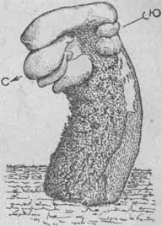
Рис. 20. Орієнтування по мохах і грибам
Гриби воліють розташовуватися з північної сторони дерева, пня, чагарнику. Наприклад, на осиковому пеньку виросли скупчені сірі грибы-рядовки. Чотири капелюшки тягнуться як би з одного стовбура, і, що особливо характерно, всі вони ростуть із північної сторони пенька, це підтверджує й щільний зелений, як оксамит, мохи із цієї сторони пенька (мал. 20).
Рыжики зграями висипають із перших днів серпня в ялинових і соснових лісах, особливо в гущавині молодняку. При цьому червоні рыжики ростуть звичайно на тому самому місці рік у рік, наприклад, під однією й тією же ялиною, розміщаючись від дерева на північ і до половини східної й західної його сторони. До півдня від дерева, якщо рыжики і є, то фарбування їх уже зеленувато-синя. Поверхня грибів шорсткувата, засохла, хоча корінь і капелюшок у зламі також червоні й соковиті.
Опеньок звичайно поселяється на пнях й інших гниючих залишках дерева. Кінці грибниці (ризоморфы) виходять назовні. У нічний час кінці ризоморф опенков світяться. Ідете ви в лісовій тиші вночі по маршруті, пройденому вдень, і раптом у темряві яскраво виділяються дрібні плями білого немерехтливого фосфоричного світла, які є своєрідними світловими маяками в шляху.
Лишайники (мохи), що ставляться до роду кладонія (на півночі їх називають ягелем, або «оленячими мохами»), найбільше часто зустрічаються по борам-беломошникам, болотам й у рослинному покриві тундр. Більше темні, чим весь лишайник, кінчики його гіллястих кустиков завжди звернені на північ. Якщо йти на північ, ясно-сіра поверхня мохового (лишайникового) покриву буде мати темний наліт; рухаючись у протилежну сторону, цього нальоту не помітиш.
Мурахи влаштовують свої житла майже завжди до півдня від найближчих дерев, пнів і кущів. Південна сторона мурашника більше полога, чим північна.
Непоганим орієнтиром може служити кора дерев, що звичайно з північної сторони буває грубіше й темніше, ніж з південної. Особливо добре це помітно на березі. Але цією ознакою можна користуватися, спостерігаючи фарбування кори не одного дерева, а групи,
Після дощу стовбури сосен звичайно чорніють із півночі. Це викликано тим, що на корі сосни розвинена тонка вторинна кірка, що утвориться раніше на тіньовій стороні стовбура й заходить по ній вище, ніж по південній; кірка під час дощу набухає й темніє.
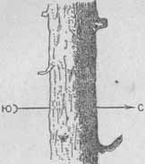
Рис. 21. Орієнтування по корі сосни
Уздовж північної сторони гладких стовбурів високих сосен високо догори простираються також темні смуги, добре помітні на більше світлій частині стовбура. Це порозумівається застоєм вологи від дощів, що довше зберігається на північної, не освітленої сонцем стороні стовбура дерева (мал.21).
Якщо немає дощу, а, навпаки, стоїть жарка погода, то сосни й у цьому випадку можуть служити орієнтирами. Треба тільки уважно придивитися, з якої сторони стовбура виділяється більше смоли. Ця сторона завжди буде південною.
Як пише Г. Федосєєв:
«Я підвів його до нетовстої сосни.
- Дивися добре, одна сторона кори повинна бути світла, як золото, інша темна, як стара осика. Бачиш?
- Бачу, добре помітно.
- Поклади мою руку на світлу сторону... Ця сторона завжди дивиться на полудень. Хіба не знаєш, що від сонця кора дерев світлішає, а від тіні темніє? Тепер сам собі скажи, де заходить сонце, туди й веди слід.
Усе виявилося просто й зрозуміло».
У більших лісових господарствах сторони обрію легко знайти по просіках, які, як правило, прорубують майже строго по лініях север-юг і схід-захід. На топографічних картах це дуже добре видно. Ліс розділяється просіками на квартали, які в нас нумеруються звичайно із заходу на схід і з півночі на південь, так що перший номер виявляється в північно-західному куті господарства, а самий останній – на південно-сході.
Номера кварталів відзначаються на квартальних стовпах, поставлених на всіх перетинаннях просік. Для цього верхня частина кожного стовпа обтісується у вигляді граней, на кожній з яких випалюється або надписується фарбою номер протилежного їй кварталу. Легко зміркувати, що ребро між двома сусідніми гранями з найменшими цифрами вказує напрямок на північ (мал. 22).
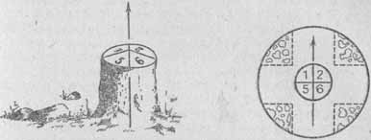
Рис. 22. Визначення сторін обрію по квартальному стовпі на лісовій просіці
Іноді по господарських міркуваннях просіки можуть прорубуватися й в інших напрямках (паралельно напрямку залізної або шосейної дороги або залежно від рельєфу). Проте й це може виявитися корисним для грубого орієнтування.
Для визначення сторін обрію придатні також вирубки, які звичайно ведуться проти напрямку пануючого вітру.
Дерева можуть повідати тайговикові про те, як міняється клімат, коли було багато опадів, а коли мало, який рік був холодним, у які роки тут проходили пожежі, коли вітер повалив сусідні дерева, скільки років тому людин рубав у цьому місці ліс і багато чого іншого.
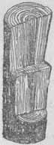
Рис. 23. По зрізах і кільцям можна одержати в дерев цінну інформацію
30 грудня 1861 року на місці пишних лугів і полів зашуміли хвилі Байкалу. Земля «провалилася», Утворилася нова затока, що так і назвали «Провал». Це час точно засікли дерева, що ростуть тепер на його берегах, а раніше жили серед лісу, частина якого пішла під воду. Ці дерева виявив і вивчив радянський учений. Г. И. Галазий, воспользовавшийся властивістю дерев відкладати щорічно в теплу пору року нові шари деревини на стовбурі (мал. 23). Навесні й на початку літа, коли починається бурхливе сокодвижение, дерево відкладає великі волокна із широкими просвітами й тонкими стінками. У другій половині літа й восени деревні волокна стають стислими, щільними – просвіти в них вузькі, стінки товсті. Для неозброєного ока весняна деревина виглядає світлої, осіння – темної. Щороку дерево відкладає світлу й темну деревину, що на зрізі, коли спиляють дерево, має вигляд кілець. Порахуйте, скільки темних або світлих кілець, – і ви довідаєтеся, скільки років дереву.
Якщо погода була сприятлива, – дерево відкладає великі кільця, якщо суха або холодна, – дрібні (уперше це помітив росіянин учений Шведов наприкінці XIX століття).
Якщо дерево підмивається водою з однієї сторони й нахилилося, то з боку, у яку нахилилося дерево, кільця відкладаються дрібні, щільні, і деревина називається «кренєвій», із протилежної сторони, навпаки, наростають шари пухкої, світлої «тягової» деревини.
Г. И. Галазий вивчив зрізи дерев, що ростуть по берегах Байкалу, і встановив, через скільки років й якої висоти досягають найбільшого рівня води Байкалу, а це виявилося дуже важливим для будівництва гідроелектростанцій на Ангарі. Їм було також відзначене, що 40-50 річних кілець на периферії стовбура ширше тих, які в середині. Це доводило, що клімат за останні 40-50 років став багато тепліше!
У багатьох випадках, аналізуючи залишені людиною сліди, досвідчена спостерігач може відновити історію подій, що происшли, і прийти до висновків, які для непосвяченого здадуться «чудом». От один з розказаних В. К. Арсеньєвим прикладів митецького аналізу дрібних ознак:
«На шляху нам зустріло трохи порожніх зверовых фанз. У них я бачив тільки те, що помітив би й усякий інший спостерігач, але Дерсу побачив ще багато чого іншого. Так, наприклад, оглядаючи шкіри, він сказав, що в людини ніж був тупий і що він, коли різав їх, за один край тримав зубами. Біляча шкурка, кинута звіроловами, розповіла йому, що тварина була задавлена колодою. У третім місці Дерсу побачив, що у фанзі було багато мишей і хазяїн вів немилосердну війну з ними, і т.д.».
Штучні орієнтири в лісі не раз рятували заблудлих подорожан. От що пише про це С. Іванов у книзі географічних розповідей «Без доріг»:
«Практикант – студент Московського Державного університету географ С. довго кружляв у лісотундрі в районі припливів Печори – рік Гавкаючи і Юра-Яга, і тільки до вечора сьомого дня, ледве волочачи ноги, набрів на стару Печорську воргу [ ворга – оленяча стежка або дорога, по якій оленярі роблять переїзди й перегони черід з одного пасовища на інше в напрямку від узмор’я до Печори (восени) і назад (навесні) ].
Оглянувшись, він помітив спереду високу обтесану з усіх боків до густої кучерявенької верхівки ялина.
Одна-одинешенька стирчала над своїми приосадкуватими сусідками й заманливо вабила пухнатою верхівкою. Такі ялини обтісуються оленярами й указують напрямок оленячих ворг і мисливських стежок, які ведуть до місць переправи на ріках.
Заболочена рівнина помітно знижувалася до півдня, стало значно сухіше. По чистої ворге йти було легше, і студент С. зрозумів, що спускається до долини Юри-Яги... Незабаром ворга привела подорожанина, що блудив, до знакової й довгоочікуваної Юри-Яги».
На південних схилах гір і пагорбів утворення таловин відбувається тим швидше, чим більше крутість схилів.
Таке ж підтавання можна спостерігати навіть у слідах людини й тварин, залишених на снігу.
У березні-квітні навколо стовбурів окремо вартих дерев, пнів і стовпів у снігу утворяться лунки, витягнуті в південному напрямку. Навесні на звернені до сонця схилах під час танення сніги утворяться витягнуті до півдня виступи – «шипи», розділені виїмками, відкрита частина яких звернена на південь (мал. 24).
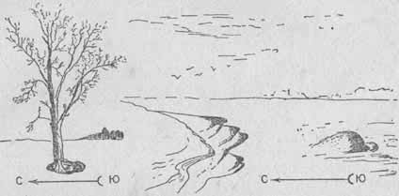
Рис. 24. Визначення сторін обрію по таненню снігу в яру, по снігу, що прилип до каменю, по лунці в дерева, по сніжних виступах
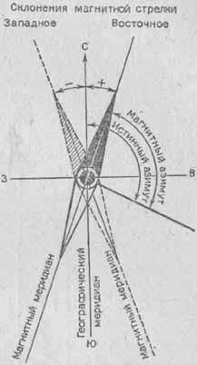
Рис. 25. Відмінювання магнітної стрілки й азимута
Сніг біля скель, більших каменів, пнів, будівель і т.д. відтає швидше з південної сторони, сильніше освітлюваної променями сонця. У ярах, лощинах, ямах він швидше відтає з північної сторони, тому що на південні краї поглиблень не попадають прямі промені сонця, що падають із півдня.
Перш ніж поглибитися в ліс, треба завжди звернути увагу на сонце, запам’ятати, з якої сторони воно розташовано. Якщо сонце праворуч, то при виході в тім же напрямку з лісу потрібно, щоб воно виявилося ліворуч.
При затримці в лісі понад годину необхідно пам’ятати, що внаслідок обертання Землі сонце здається сместившимся вправо. Тому, виходячи з лісу по сонцю, якщо ми користуємося ним як орієнтир, доводиться додатково ухилятися вліво на 15 градусів у годину.
Перебуваючи в лісі, необхідно увесь час ясно уявляти собі сторони обрію й напрямок руху. Тут основним засобом орієнтування є компас. Необхідно заздалегідь знати величину магнітного відмінювання й у шляху періодично перевіряти по небесних світилах і намічених орієнтирах правильність показань стрілки компаса. Тим самим буде виключений можливий вплив місцевих магнітних аномалій.
Топографічні карти, на яких нерівності земної поверхні й всіх місцевих предметів зображені з такою подробицею, що по них можна представити дійсну місцевість із усіма на ній предметами, можуть бути використані як путівник, для детального вивчення місцевості, а також для рішення різних дослідницьких будівельних й інженерних завдань. По таких картах можна успішно орієнтуватися.
Приступаючи до орієнтування, необхідно насамперед орієнтувати карту, тобто додати їй таке горизонтальне положення, коли всі її лінії будуть паралельні відповідним лініям на місцевості й напрямок на карті, проведене від точки стояння до якого-небудь об’єкта, збіжиться з відповідним напрямком на місцевості.
У лісі карту орієнтують по звичайному компасі, прикладаючи його до західної або східної сторони рамки карти, і, установивши її в горизонтальному положенні, повертають разом з компасом доти, поки темний кінець стрілки (при відсутності відмінювання) не встановиться проти букви З або (при наявності відмінювання) проти відліку, рівного величині відмінювання з урахуванням його знака (мал. 25). У цих випадках карта орієнтована для рішення всіх наступних завдань, що поставлені перед учасниками походу.
Після уважного вивчення на карті місцевості по обраному маршруті руху необхідно намітити собі по шляху проходження пізна добре, часто розташовані орієнтири; накреслити на карті маршрут просування (обвести кружками й занумерувати обрані орієнтири в поворотних точках, прочертити напрямку) і, заміривши транспортиром дирекційні кути всіх ділянок шляхи між орієнтирами, перевести ці кути в магнітні азимути, потім визначити по карті довжину кожної ділянки й перерахувати отримані відстані у свої кроки. Довжина ділянки від орієнтира до орієнтира при русі пішим порядком у лісі повинна становити порядку одного кілометра. Дані для рухів по азимутах зводимо в таблицю. Приклад таблиці наведений нижче.
Обраний орієнтир | Номер орієнтира | Дирекційні кути, градус | Виправлення напрямку, градус | Магнітні азимути, градус | Відстані
 |  |  |  |  | у метрах | у парах кроків
Сторожка | 1 | 23 | -7 | 15 | 1557 | 1038
Геодезичний знак | 2 | 338 | -8 | 330 | 645 | 430
Курган | 3 | 4 | -8 | 356 | 1020 | 680
Брід на ріці | 4 | 102 | -8 | 94 | 705 | 470
Початок просіки | 5
Підготувавши маршрут, виходимо з початкового пункту (сторожка). Надавши руху стрілці компаса, установлюємо проти відліку, рівного величині азимута першої ділянки (15 градусів), покажчик рухливого кільця. Плавно повертаємо компас доти, поки його нульовий розподіл не збіжиться з північним кінцем стрілки. Тоді візирне пристосування – покажчик рухливого кільця – буде показувати напрямок руху по азимуті першої ділянки. Вибираємо який-небудь предмет у цьому напрямку і йдемо до нього. Дійшовши до предмета, знову орієнтуємося за допомогою компаса по цьому ж азимуті й, вибравши інший предмет, продовжуємо рух у напрямку до нього. Так надходимо доти, поки не досягнемо першої поворотної точки на нашому маршруті (геодезичний знак – піраміда).
Переконавшись, що поворотний пункт дійсно і є намічений, установлюємо по компасі азимут на наступний поворотний пункт (330 градусів) і продовжуємо рух, ведучи увесь час рахунок пройденій відстані (у парах кроків, метрах, часом) для порівняння з довжиною заданої ділянки шляхи. При цьому напрямок руху періодично контролюється по компасі, а також по зорових і звукових орієнтирах, по тіні що йде й прямолінійності його сліду, небесним світилам й іншим способам.
Під час пересування в лісі забороняється курити, кидати палаючі сірники, недокурки й вибивати з курильних трубок гарячу золу. Якщо учасників походу наздоганяє велика лісова пожежа, у боротьбі з яким вони неспроможні, треба йти за ріку або на більшу галявину.
При маршрутній окомірній зйомці найкращим портативним, легенею інструментом для комплексу визначень є гірський компас. Він являє собою коробці з магнітною стрілкою й градусним кільцем, укріплену на прямокутній (квадратної) пластинці так, що діаметр кільця 0-180 градусів паралельний довгій стороні пластинки. Розподілу на градусному кільці, нанесені через 1 або 2 градуси, ідуть від 0 до 360 градусів проти ходу годинної стрілки (мал. 26, Л). Завдяки такому розташуванню підписів відлік азимута робиться безпосередньо по північному (пофарбованому) кінці стрілки (мал. 26,5). Стрілка постачена затиском (арретиром), що відкріплюють тільки перед визначенням азимута. Арретир піднімає стрілку над вістрям шпилы й притискає її до скла.
Початківців звичайно бентежить зворотне розташування сторін світу й розподілів на гірському компасі, тому ми даємо приклад отсчетов звичайним і гірським компасом (мал. 26,5)
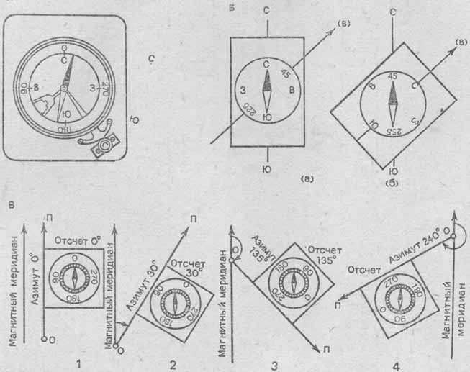Рис. 26. Гірський компас:
А — прилад; Б — відліки по звичайному (а) компасі й по гірському (б) при візуванні на точку (в) по магнітному азимуті 45°, ЦЮ — линяючи магнітного меридіана; В — визначення магнітних азимутів 1), 2, 3 й 4) за допомогою гірського компаса. О – точка стояння спостерігача; стрілка вказує напрямок на предмет П. азимут якого потрібно визначити

Для визначення азимута лінії маршрутної зйомки стають особою по напрямку лінії, тримаючи перед собою компас на рівні грудей у лівій руці. Направляють на око довгу сторону пластинки гірського компаса уздовж лінії. Важливо при цьому тримати руки твердо притиснутими до тіла й, візуючи, повертатися разом з інструментом. Пластинка компаса повинна бути в горизонтальному положенні, затиск (арретир) відкріплений. Якщо стрільця сильно коливається, амплітуду коливань зменшують арретиром. Відлік азимута лінії (по північному кінці стрілки) можна робити, не чекаючи остаточного заспокоєння стрілки, беручи напівсуму крайніх отсчетов з точністю до 1-2 градусів. Як показав досвід, помилка визначення азимута тут не перевершує +2 градуси.
Починаючи роботу від якого-небудь пункту, наймач бере по гірському компасі зазначеним вище способом загальний напрямок майбутнього шляху, записує азимут, замальовує навколишню місцевість і бере зарубки (азимути) видатних точок місцевості; потім зауважує й записує час і відправляється в шлях.
Досягши нового пункту, де шлях міняє свій напрямок, він зупиняється, зауважує й записує час і швидкість руху на пройденій ділянці, для перевірки бере зворотний азимут на вихідний пункт (прямій і зворотний азимути повинні відрізнятися на 180 градусів) і потім проробляє всі ті операції, що й на попередній точці: бере азимут нового напрямку шляхи, замальовує місцевість, робить зарубки на старі й нові пункти й продовжує шлях, відзначивши момент відправлення.
Робота в закритій тайговій місцевості вимагає досвіду й постійної уваги. У цих випадках доводиться в розумі зберігати враження середнього напрямку руху. У сонячні дні гарним контролем є кут між напрямком руху й сонцем (або тінями дерев).
На кожній зупинці наймач робить окомірні замальовки місцевості в довільному масштабі (трохи крупніше того, у якому буде згодом накреслена зйомка). Креслення орієнтується так, щоб напрямок шляху розташовувалося уздовж сторінки польового журналу. Всі предмети місцевості зображуються звичайними топографічними умовними знаками. Рельєф – за допомогою наближених горизонталей, які носять характер формотворних ліній. Це найбільш простий і швидкий спосіб, що дозволяє виразити характер місцевості й дає уявлення про відносні висоти, обумовлених глазомерно.
Польове креслення зйомки виробляється обов’язково в той же день, щоб на свіжу пам’ять розшифрувати все неясності в записах і замальовках і переконатися у відсутності грубих промахів, можливих при спішній роботі «на ходу».
Рухаючись по азимутах у лісі, чагарнику або на місцевості, що буяє дрібними перешкодами – ямами, густими заростями, поваленими деревами, завалами, обходити перешкоди треба по черзі: те праворуч, те ліворуч, тому що при обході тільки з однієї сторони можна швидко збитися з обраного напрямку. До того ж тут всі орієнтири одноманітні й відрізнити їхній друг від друга важко, та й поле видимості спереду обмежено декількома метрами. Тому один з учасників походу повинен іти спереду без компаса й служити для групи, що рухається за ним, орієнтиром. Наступний безпосередньо за ним учасник походу увесь час тримає в руках орієнтований по обраному маршруті компас із установленим азимутом й, націлюючись через проріз і мушку на идущего спереду, поправляє напрямок його руху, командуючи; іти прямо, ледве правее, левее й т.д. Про це ж розповідає стаття «Тунгусское диво» («Вісті», 1960, 7 грудня):
«Пробиралися ланцюжком, передній прокладав азимут, другий уважав кроки й рубав сокирою зарубки, що випливає заносив на маршрутну стрічку опис місцевості й азимут вываленных вибухом дерев. Замикав ланцюг Гена, через кожні сто метрів він робив вимір радіоактивності ґрунту. Ми йшли і йшли через чагарник, через тайгові болотца... Нарешті, крізь зарості блиснула водяна гладь довгоочікуваної Кимчу».
У закритій лісовій місцевості можна зустріти геодезичні знаки – пункти державної геодезичної мережі, які є прекрасними штучними орієнтирами. Звичайно вони розташовані на місцевості на відстані від 2 до 20 кілометрів і більше друг від друга.
У лісі при підйомі на тригранну піраміду висотою до 40 метрів або на складний чотиригранний сигнал висотою понад 40 метрів легко уточнити орієнтування, взявши потрібний напрямок по компасі.
Всі пункти геодезичної мережі йменуються по назвах місцевості, урочищ, рік, озер, залізничних станцій, близько розташованих населених пунктів і т.п. Ці назви також допомагають орієнтуванню.
Маючи на руках карту, з’ясовуємо по її градусній сітці, через скільки градусів проведені на ньому меридіани й паралелі. Потім відрізки меридіанів і паралелей градусної сітки, у межах яких розташована точка стояння, ділимо на градуси, хвилини й секунди й, провівши через неї допоміжні меридіани й паралелі, визначаємо широту й довготу цієї точки.
Ми живемо в Північній півкулі. Відстань, відлічена в градусах від екватора до Північного полюса, називається північною широтою й має знак плюс.
Географічна широта виміряється кутом між площиною екватора й стрімкою лінією в даному місці із землі, тобто дорівнює висоті Полюса миру (умовно – Полярна зірка, що завжди приблизно на Півночі) над обрієм місця спостереження. Широта по ній може бути визначена в такий спосіб.
Прикріпивши схил (нитку з вантажем) до центра транспортира, наводимо його підставу на Полярну зірку. Полярна зірка перебуває на продовженні осі обертання Землі на дуже великому видаленні від її, тому промінь візування практично паралельний земної осі північ-південь-північ, а кут ф дорівнює куту ф при точці А, тобто широті точки Л (мал.27).
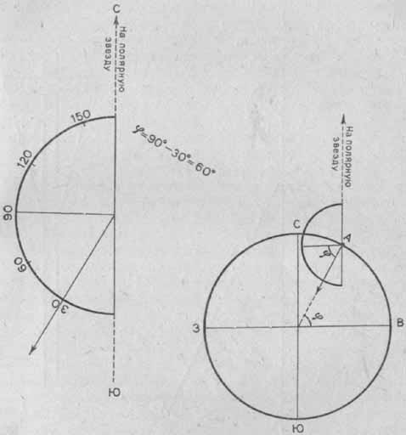

Рис. 27. Визначення широти місця по Полярній зірці

По схилі візьмемо відлік градусів на шкалі транспортира й указує величину, що, кута віднімемо з 90. Результат (у прикладі 90°-30°== 60°) буде широтою місця вашого спостереження.
Середня довжина дуги одного градуса географічної широти (1/180 частина меридіана) становить 111,12 кілометра.
Полярну зірку – останню зірку у хвості сузір’я Малої Ведмедиці легко знайти по відомому всім сузір’ю Великої Ведмедиці, продовживши лінію, що з’єднує дві його крайні зірки (Альфа й Бэта) ковша, подумки відклавши цей видимий відрізок 5 разів на прямій, проведеної через ці зірки.
Напрямок на Полярну зірку збігається із щирим меридіаном під час її верхньої й нижньої кульмінації – у той час, коли приблизно вертикальна лінія, що з’єднує Полярну зірку із четвертою зіркою (Дельта) сузір’я Кассіопея й із другий від кінця зіркою (Алицар) у хвості сузір’я Великої Ведмедиці (лінія В) (мал. 28).
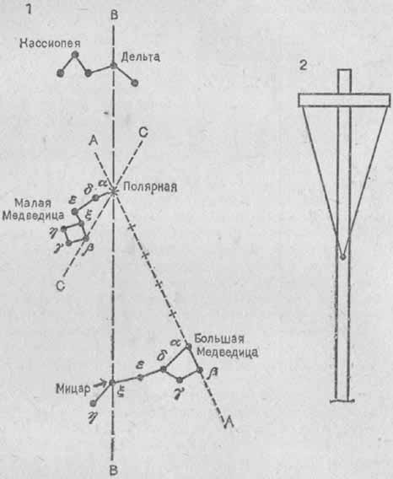
Рис. 28. Визначення напрямку на Полярну зірку 1-збіг його із щирим меридіаном; пристрі-2-пристосування для візира.

Для визначення напрямку на Полярну зірку в землю встромляється ціпок висотою в 1,8 метра; до неї збоку на висоті 1,75 метра прибивається навхрест, приблизно в напрямку меридіана, поперечина довжиною півметра; до її кінців підвішуються дві однакові по довжині нитки, які з’єднані внизу вантажем й утворять рівнобедрений трикутник висотою 0,7-0,8 метра (див. мал. 28). Обертаючи ціпок, сполучають нитки (вони повинні покрити зірку, їх висвітлюють ліхтарем збоку для годиться) з Полярною зіркою під час кульмінації. Якщо положення ниток може бути зафіксоване на місцевості до ранку, провешивание лінії меридіана можна виконати вдень.
Кульмінація Полярної зірки буває в різну пору року й у різні годинники. Для визначення часу байдуже, чи перебуває Полярна зірка у верхній або нижній кульмінації, і тому обидві кульмінації можна узагальнити, додавши одну годину (декретний час).
Декретний час проходження Полярної зірки через меридіан (по Ю. А. Мещерякову) дається з наближеною, достатньою точністю:
15 січня й 15 липня в 7 й 19 годин
15 лютого й 15 серпня в 21 годину
15 березня й 15 вересня в 23 години
15 квітня й 15 жовтня в 1 годину
15 травня й 15 листопада в 3 години
15 червня й 15 грудня в 5 й 17 годин
Якщо за умовами висвітлення Полярна зірка не видима простим оком під час деяких із цих кульмінацій, і в такі місяці її доводиться спостерігати не в кульмінації, то для визначення щирого меридіана треба вводити виправлення залежно від широти місця й часу спостереження; максимальне виправлення досягає на широті 50°-1 градуса 40 хвилин, на широті 60°-2 градусів 10 хвилин.
Примерно можна визначити час по Сонцю й компасу. Для цього вимірюємо азимут на Сонце; допустимо, що він дорівнює 90.90° треба розділити на 15 (двадцять четвертих частин окружності — величина повороту Землі або гаданого зсуву Сонця за одна година), одержимо 6. Додаємо одна година (декретний час) і одержуємо час 7 годин – Сонце на сході.
Азимут дорівнює 180°; 180:15=12+1=13 годин — Сонце на півдні. Азимут дорівнює 270°; 270: 15 = 18+1 =19 годин » Сонце на заході.
Сонце – самий безвідмовний, небесний «компас», коли небо не затягнуте хмарами.
Як пише А. Сосунів: – «Ні, справді, як ти тримаєш правильний шлях? Адже немає ні віх, ні примітних дерев. І компасом ти не користуєшся!
- А сонце на що? Запам’ятай, як вийдеш із нашої тайги на болото, то до полуднів тримай сонце між правим вухом і носом, а з обіду воно повинне бути строго праворуч. Саме й угадаєш».
Географічна довгота виміряється дугою екватора або паралелі, укладеної між початковим меридіаном Гринвіча й меридіаном, проведеним через точку місця спостереження.
Відстань, відлічена в градусах від гринвичского меридіана до сходу по паралелі, проведеної через дану точку поверхні Землі, до географічного меридіана, що проходить через цю же точку, називається східною довготою даної точки.
Довгота виміряється в градусах або в часі, потрібному Землі для того, щоб повернутися навколо осі на кут, що відповідає дузі, що вимірює довготу, тобто довгота є двогранний кут між площинами меридіанів – початкового й місцевого.
Щоб визначити довготу, треба, маючи годинники, поставлені за часом місця з відомою довготою, довідатися їхнє показання в місцевий полудень. Різниця в часі обох точок, переведена в градусні міри, і дасть довготу місця спостереження.
Зі співвідношення кутових мір і часу (повний оборот в 360 градусів Земля робить за 24 години, звідси кожним 15 градусам довготи відповідає одну годину часу). Корисно пам’ятати, що:
1 дуговий градус дорівнює 4 хвилинам часу
1 дугова хвилина дорівнює 4 секундам часу
1 дугова секунда дорівнює 1/15 секунди часу
1 хвилина часу дорівнює 15 дуговим хвилинам
1 секунда часу дорівнює 15 дуговим секундам
З метою визначення довготи поставте один ціпок (вішку) у точці свого стояння, а іншу в напрямку на Полярну зірку. Лінія, що з’єднує відзначені місця, буде відповідати щирому меридіану.
Поставте ваші годинники по гринвичскому (нульовому) часу (переведіть стрілки годин так, щоб вони показали час на 2 години менше московського).
Незадовго до полудня, у сонячний день, вийдіть до встановлених вішок і дочекайтеся моменту (рівно полудень), коли тінь від однієї вішки буде спрямована точно до другого. Це буде відповідати 13 годинникам за місцевим часом (може відрізнятися від цивільного за рахунок округлення до дві години на кожному годинному поясі).
Нехай, наприклад, годинники, поставлені по гринвичскому меридіані, показали в місцевий полудень 5 годин. Сонце проходить 15 градусів в 1 годину. Визначаємо кількість градусів, пройдена Сонцем за 5 годин: 15*5==75 градусів. Отже, місце спостереження має 75 градусів східної довготи.
Постійне спілкування із природою дає нам уявлення про розмаїтість рельєфу, клімату, рослинного й тварини миру, знайомить нас із більшою кількістю природних орієнтирів, які сприяють тому, щоб у тайзі не загубитися, і розвиває чудову здатність у людини «почувати» природу, розуміти її складний «мова».
«Обережність й обачність — не боягузтво, а занепокоєння за життя сотень людей. І не слід наділяти у високу романтику браваду одинаків, які зневажають принципи колективізму й дисципліни».
(Н. Койфман. Снову про героїчну безглуздість, «Радянський спорт» від 10 липня 1969 р.)

Способи орієнтування в лісі.
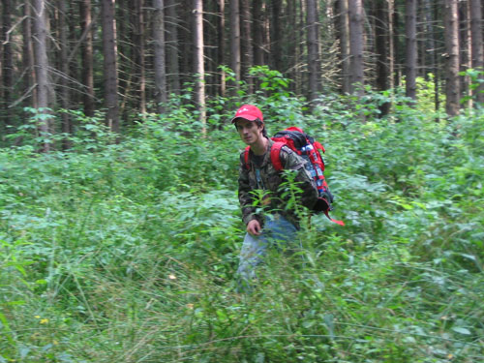
Отже, як же орієнтуватися в лесі? Судячи з тому, що люди блукають у ньому досить часто, можна зробити висновок: це не дуже проста справа. Такий висновок цілком справедливий. Складність орієнтування в лесі порозумівається вкрай обмеженим оглядом місцевості через дерева, що обступають, і підліска, тобто чагарнику, напівчагарнику й низькорослих дерев; у багатьох випадках видимість губиться вже в декількох кроках. Забравшись у таку хащу й зупинившись, щоб перевести подих, мимоволі оглянешся навколо. Справа, у двох – трьох метрах -ялинові лабети, так такі густі, що й стовбура не видно. Кинеш оком ліворуч -і ж картина. Їли, схожі, як близнюки, обступили тебе з усіх боків. От ця гадана «однаковість» оточення найчастіше й зароджує сумнів: чи туди ти йдеш?
Перед тим як зупинитися, усе здавалося ясно й просто: через кілометр повинен скінчитися ялинник, потім буде вирубка, де завжди багато брусниці, а ледве далі -і заповітна дорога. Але от це незначно – маленьке сомненьице – « читуди?», крім твоєї воли, починає катастрофічно підсилюватися й рости. Думки нав’язливо вертяться тільки довкола нього, і от уже пригадується, що перед ялинником гряда була якийсь не така і ялинник начебто б не той, тому так довго не кінчається, і... Одним словом, проходить кілька хвилин – і от упевненості не залишається й сліду. Доводиться болісно приймати рішення, у яку сторону зробити крок -уліво, вправо або не мудруючи лукаво крокувати навпростець. Однак, яке б напрямок не був обраний, неприємне відчуття, що ти йдеш не туди, що ти заблудився, не залишає тебе. Гірше того – воно увесь час підсилюється. Сам того не зауважуючи, прискорюєш крок, нишпориш очами по сторонах у пошуках яких-небудь знайомих орієнтирів й, тільки остаточно переконавшись, що тримаєш правильний напрямок, нарешті заспокоюєшся. На душу стає легко й радісно, миттю забуваються всі хвилювання. Снову починаєш зауважувати, що день всі так само красив, що птаха й не переставали співати й взагалі готов погодитися, що життя -прекрасна штука!
Майже з повною впевненістю можна сказати, що подібна історія не могла приключиться з тим, хто має в рюкзаку карту місцевості й компас. Власникові й т і другого можна сміло пускатися в подорож по невідомих місцях. Дійшовши до дорогого яскрава вираженого орієнтира на місцевості,, наприклад, до озера своєрідної форми, перетинання високовольтної електролінії й річечки й т.п., і знайшовши цей орієнтир на карті, відразу ж з’ясовуєш де ти перебуваєш й яка відстань має бути ще перебороти до кінцевої мети. Став особою до півночі, тобто по напрямку синього кінця стрілки компаса, і взяв у руки розгорнуту карту, визначаєш напрямок подальшого руху. Наприклад, кінцевою метою є селище, розташоване на карті відносно тієї точки, де стоїш, трохи вище й праворуч Виходить, ціль перебуває на північному сході. Поклав центр компаса на направляюся, що з’єднує точку місцезнаходження й ціль, вимірюєш кут між напрямком на північ і на мету. (Такий кут називають азимутом, відлік ведуть от нуля до 360° по годинній стрілці.) Зрозуміло, що за допомогою одного лише компаса виміряти точно кут не можна, але в цьому випадку цього й не потрібно. Установив, що (для приклада) азимут становить близько 10°, можна пускатися в подальший шлях по азимуті, тобто повернув на 10° вправо от напрямки на північ. Пройшовши деяку відстань, потрібно переконатися в правильності руху по азимуті, роблячи зупинки. Частота їх залежить от характеру місцевості й уміння ходить по лесі по прямій. Якщо синя частина стрілки компаса (у нашому прикладі) відхилиться на 10° уліво от напрямки руху -значить, усе в порядку, можна йти далі. Якщо ж кут відхилення стрілки буде іншим, потрібно зробити виправлення й взяти левее або правее, з таким розрахунком, щоб знову йти на 10° правее от напрямку на північ.
На практиці бувають випадки, коли, перевіряючи, як «тримаєш» азимут, подивившись на компас, готов не вірити своїм очам: стрілка показує, що йдеш у зворотну сторону! А пройдено якихось 150 -200 метрів! Така ситуація нерідко викликає повну розгубленість, Може, з компасом щось струсило? Але не довіряти компасу немає ніяких заснований! Просто геть, як дійсний друг, сказав неприємну, але правду. Зустрівши на шляху новий орієнтир, нанесений на карту, необхідний уточнить азимут подальшого руху, як це робилося в першому випадку. І в такий спосіб дійти до селища.
Так, тому, хто подорожує по лесі з картою й компасом, можна позаздрити. Однак гнітюча частина, що виїжджають у лес не має карти. Як же бути в цьому випадку? Чи можна, розташовуючи одним компасом, бути впевненим, що не заблудишся? Можна, тільки при обов’язковій умові, що на місцевості є якісь будь-які довгомірні -лінійні -орієнтири й ти знаєш, як вони розташовані щодо півночі. Такими орієнтирами можуть бути шосе, що йде із заходу на схід (невеликі повороти й відхилення тут роли не грають), залізниця, високовольтна лінія електропередачі й т.п. Якщо таких орієнтирів ні, на компас розраховувати не доводиться.
Представьте себе таку ситуацію. Ви перебуваєте в незнайомому місці. Вам дали компас і сказали, що потрібно знайти мисливську хатинку, що перебуває в п’ятьох кілометрах строго на схід. Завдання, скажемо прямо, нездійсненна. Абсолютно прямо рухатися в лесі неможливо: заважають дерева, камені, топкі болота й т.д. І як би ви не намагалися рухатися прямо на схід, наприкінці п’ятого кілометра відхилення от заданої прямої буде все-таки більшим і ціль (хатинка) залишиться встороне непоміченої. От якби хатинка стояла на березі ріки, що тече в того місцевості з півдня на північ, те тоді поставлене завдання можна було б вирішити успішно. Рухаючись на схід, ви б дозріли береги ріки, а потім вуж, пройшовши по ньому вниз або нагору за течією, без особливої праці відшукали хатинку. Можливість у потрібний час вийти на довгомірний лінійний орієнтир і дозволяє мисливцям, грибникам, ягідникам і туристам упевнено ходить по лесі, маючи при себе компас. Як правило, захід у лес починається саме з такого орієнтира -дороги, берега озера, залізниці й т.д. І, щоб не заблудиться, дотримуються принципу: пішов з орієнтира в одну сторону -повертайся в протилежну, за допомогою компаса, звичайно. Наприклад, пішовши з дороги в північно-східному напрямку, повертатися треба в південно-західному. Здавалося б, всі дуже просто.
Проте бувають на практиці випадки, коли людина робить начебто б все правильно, але дорогу, з якої пішов у лес, не знаходить і часом довго блукає, проклинаючи «» компас, щобреше. У чому ж справа? Найчастіше компас ні при чому. Помилка полягає у відході в лес із краю орієнтира або ж у виборі недостатньо протяжного орієнтира. Розглянемо це на конкретному прикладі. Допустимо, ми виїхали в лес за ягодами. Рухаючись на машині по лісовий дороге й спостерігаючи в шляху за Сонцем або за допомогою компаса, ми встановили, що кілька кілометрів перед зупинкою напрямок був досить постійним -їхали із заходу на схід, тобто був гарний по довжині лінійний орієнтир. Вийшовши з машини й переконавшись, що дорога й далі йде на схід, ми пішли з дороги в лес точно на північ. Протягом дня якось непомітно для. себе в пошуках ягід відхилилися на деяку відстань до сходу. Увечері, бажаючи повернуться до машини, довго йшли на південь, однак на дорогу не вийшли. Виявилося, що дорога в кілометрі за зупинкою машини круто згорнула на південь, а ми, збираючи ягоди, відхилилися до сходу більш ніж на кілометр, тому й не могли перетнути дорогу: не знаючи в повороті, рухаючись на південь, ми йшли вже паралельно дороге... Інший приклад. Пішовши з берега невеликого озера (недостатня довжина орієнтира) і повертаючись у зворотному напрямку, ми не знайшли його. Тут допущена аналогічна помилка. У лесі ми пройшли, як нам здавалося, небагато уздовж берега, насправді ж «вискочили» за межі озера. У першому прикладі знайти дорогу все-таки можна було, повернув через деяку відстань круто на захід. Значно гірше зложилася ситуація в другому випадку. Тут міг допомогти тільки досвід або невелике знання місцевості. Хоч компас і не громіздка, і не важка річ, нерідко у выезжающих у лес його не буває. Це чи геть поспіхом забутий удома, чи те його по необережності роздавили на привалі, чи те геть був загублений у шляху -так чи інакше, його найчастіше не виявляється. Як бути в цьому випадку? Звичайно, якщо мова йде в багатоденному виході «у поле» якоїсь експедиції або на протяжний маршрут туристичної групи, то компас коштує того, щоб за ним повернулися. А от якщо компаса не виявилося при виїзді в лес на один – два дні, без нього в ряді випадків обійтися можна.
Щоб не заблудиться в лесі без компаса, використають той же прийом -вихід на довгомірний лінійний орієнтир, а для визначення північного напрямку в цьому випадку враховують місцеві ознаки. Таких ознак, що вказують, у якій стороні перебуває північ або південь, існує чимало. Легше всього орієнтуватися по Сонцю, що в 13 годин перебуває точно з південної сторони обрію. Відомо також, що при нормальній тривалості світлового дня Сонце з’являється через обрій на сході й заходить на западе. Звідси нескладно зробити висновок, що, якщо Сонце після полудня перебуває десь на середині свого шляху от зеніту до точки заката, то воно в південно-західному напрямку. Виходить, що протягом усього дня, поки видно Сонце, можна зорієнтуватися. Більш точно визначити сторони обрію по Сонцю можна використовуючи годинники. Їх кладуть на долоню так, щоб годинна стрілка була спрямована на Сонце. Кут, що утвориться на часах між годинною стрілкою й цифрою 1 на циферблаті, потрібно розділити навпіл. Лінія, що розділяє цей кут, і є напрямок північ -південь. Потрібно тільки запам’ятати, що до полудня кут ділиться на лівій стороні циферблата, а після полудня -на правій. Цим способом особливо зручно користуватися в північних широтах, де Сонце навіть у літній полудень піднімається не дуже високо над обрієм, і, отже, годинну стрілку на нього можна направить більш точно.
Не треба забувати в можливості орієнтуватися по Сонцю й у похмуру погоду. Справа в тому, що місцезнаходження Сонця не можна визначити тільки в тому Випадку, коли воно закрито хмарами значної товщини й щільності, а це буває відносно рідко. У похмуру погоду при швидкому погляді Сонця не видно, але, придивившись уважно, можна виявити його місцезнаходження по характерній світлій плямі. Якщо все-таки Сонце не вдалося виявити, не варто тут же забувати в ньому, треба продовжувати спостереження. Хмари мають різну товщину, і вже через кілька хвилин Сонце може здатися в розриві хмар. Визначати сторони обрію по Сонцю, як сказано вище, допомагають годинник. Однак більш-менш точно кожний з нас може орієнтуватися по Сонцю й без годин, тому що в людині, як й у будь-якому іншому живому організмі, закладений «біологічний годинник», тобто вроджена здатність почувати час. Правда, ці годинники починають сильно «барахлить», якщо різко змінити спосіб життя; наприклад, удень спати, а вночі бодрствовать, або переїхати далеко на захід або на схід, в інший часовий пояс.
Очень гарним помічником в орієнтуванні при відсутності Сонця служить вітер. У багатьох це викликає подив – при одному згадуванні у вітрі виникає асоціація із чимсь непостійним. Досить згадати відоме вираження «вільний як вітер». Однак думка в здатності вітру міняти напрямок чи ледве не щохвилини помилково. Тільки в приземному шарі повітря, завдяки всіляким перешкодам, нерідко виникають пориви вітру різного напрямку. Що ж стосується більше високих шарів повітря, той їхній рух значно стабильнее. Понаблюдайте: у негоду гнані вітром важкі хмари, чи ледве не чіпляючись за верхівки дерев, повзуть і повзуть в одному напрямку, іноді по нескольку доби підряд. При цьому, якщо вітер і міняє свій напрямок, те дуже повільно. Ну, а щоб геть відразу назад повернув, таке буває вкрай рідко, і те обов’язково після повного штилю. Для орієнтування по вітрі необхідний перед заходом у лес запам’ятати напрямок руху хмар. Це допоможе визначити, у якому напрямку тримають шлях. Сталість напрямку руху хмар аналогічно сталості положення стрілки компаса, тільки сам напрямок може бути не північ – південь, як показує компас, а будь-яке інше. Помітимо, що напрямок руху хмар можна визначити навіть при незначній їхній швидкості, уважно спостерігаючи за ними в просвіт крони дерева.
На більших водоймах при відсутності компаса, коли через щільний туман не видно ні Сонця, ні обрису берегів, навіть легкий вітерець допоможе добратися до берега. У цьому випадку напрямок човна щодо хвилі, нехай і незначної, потрібно тримають постійним, що дозволить рухатися по прямій і з кожним змахом весел, наближатися до берега. Схожа ситуація іноді виникає й узимку. Якщо аматора підлідного лову риби на великій водоймі застиг сильний туман, іти по прямій, а не кружляє в одному місці, допомагає вітер. Правда, туман і дійсний вітер не бувають одночасно, але хоча б легкий рух повітря при уважному спостереженні можна виявити й при гаданому штилі. Допоможе в цьому такий нехитрий спосіб: намочить палець (можна слиною) і підняти його нагору. З той сторони, звідки дует непомітний вітерець, палець почне швидше прохолоджуватися, тому що вітер прискорює випар, що супроводжується втратою тепла. Установив напрямок вітру, іти по прямій нескладно, періодично перевіряючи напрямок вітру описаним вище способом.
У лесі північний напрямок можна визначити по мурашниках. Мурахи будують свій будинок майже завжди поруч із деревом, і не в будь-якому місці, а саме з його південної сторони. Порозумівається це тим, що для нормальної життєдіяльності мурашиного гуртожитку потрібні прямі сонячні луч, а будь мурашник з північної сторони дерева, то опівдні тінь от стовбура саме падала б на мурашник. Це дуже достовірна ознака, на який можна сміло покладе. Помилка можлива лише в тому випадку, якщо дерево, до якого «прив’язалися» лісові санітари, зрубали, а поруч залишилося інше дерево, що, природно, може й не бути з північної сторони мурашника. Якщо придивитися до каменю, довгий час лежав у тому самому положенні, то можна помітити, що з зі сторони геть часто буває покритий мохами. Це ознака північної сторони. На того частині стовбура дерева, що звернена до півночі; мохи й лишайники знаходять більше сприятливі умови для росту й, отже, розвинені краще. Справа в тому, що мохи люблять вологу, лишайникам вона теж необхідна, а на північній стороні дерева або каменю після дощу або роси вона зберігається досить довго (на камені нерідко волога буває й у вигляді конденсату). З південної сторони випар іде інтенсивніше й поверхня швидко висихає. У полуденні годинники літнього дня сонце повністю висушує звернену до нього поверхня й тим самим позбавляє життя будь-яку рослинність, корни якого не мають контакту із ґрунтом. Виключення становлять лише рослини, у тому числі гриби – паразити, що харчуються соками дерева, на якому вони влаштувалися. Багато хто, напевно, знають, що й по кронах дерев можна визначити, де перебуває південь і де північ. З південної сторони, як правило, крона розвинена більше. Вона як би подалася назустріч полуденному Сонцю. Однак необхідний пам’ятати, що така «однобокість» крони добре виражена тільки в дерева, що виросло на вільному місці. В умовах же густого лісу через близько варте потужне дерево крона не може формуватися нормально, вона посилено розвивається в ту сторону, де більше вільного простору й світла. Якщо це потужне дерево згодом упаде, підрубане сокирою, або просто от старости, то орієнтування по кроні що остались, вирослого в гнобленні дерева, ні до чого гарному не приведе. Таку помилку легко допустить у районі, де проводилися суцільні рубання лісу. Самотнє дерево, що стоїть серед вирубки, так і хочеться використати для орієнтування по кроні. Однак спокушатися не треба: по такому дереву визначити, де південь, а де північ, неможливо, хіба що є Випадковий збіг. Річні кільця на випинає також здатні вказати, з якої сторони південь і з яку північ. Майже завжди вони ексцентричні й мають із південної сторони стовщення. Але й у цьому випадку треба бути впевненим, що дереву при житті ніщо не заважало розвиватися. Інакше, «читаючи» такий пень, можна одержати, як зараз прийнято говорить, помилкову інформацію. Орієнтуючись у лесі по місцевих ознаках, варто пам’ятати, що після дощу стовбур дерева довше залишається мокрим з північної сторони, що навесні сніг починає підтавати в комля коштуй сторони, що звернена до півдня, образуючи своєрідну дзвінку.
Інколи так обставини змушують робити переходи по лесі в нічний час. При відсутності компаса орієнтування в цьому випадку вкрай утруднено, і допомогти може тільки зоряне піднебіння. Полярну зірку, що завжди вказує на північ, легко відшукати завдяки близькому сусідству сузір’я Великої Ведмедиці. Це сузір’я, що складається із семи зірок, має форму ковша. Якщо подумки провести направляюся лінію через дві крайні зірки «ковша», то на відстані, у п’ять разів перевищуючу відстань між цими зірками, можна побачити досить яскраву зірку (другої величини). Це і є Полярна зірка. У кого гарний зір, той може перевірити, чи правильно вона знайдена, таким способом: Полярна зірка входить до складу сузір’я Малої Ведмедиці, що також складається із семи зірок і має форму ковша, але меншого по розмірі. У цьому ковші ручка закінчується Полярною зіркою. Полярна зірка -надежнейший й, мабуть, єдиний орієнтир, доступний в умовах темряви. Правда, якщо на піднебінні видна Луна, те й вона може допомогти встановить сторони обрію. Це знати особливо важливо, тому що навіть найтонша поділ хмар сильно утрудняє знаходження Полярної зірки. Орієнтуються по Місяці, знаючи «розклад» її руху по небозводу. У повню в 7 годин вечора Луна перебуває на сході, опівночі -на півдні, а в 7 годин ранку -на западе. На практиці використають для визначення фази Місяця такий нехитрий спосіб: витягнувши руку вперед, підводять прямий вказівний палець до місячного серпа з лівої сторони. Якщо при цьому палець і серп утворили букву «р», -виходить, Луна «росте», тобто спостереження ведеться під час першої чверті Місяця. Якщо букву «р» утворити не вдалося, виходить, чверть Місяця -остання. У цьому випадку місячної серп нагадує букву «з», з якої починається слово «старіти».
Почти кожному, хто хоч кілька разів побував у лесі, зустрічалися просіки, прорубані у вигляді коридорів і ліси, що йдуть у хащу, прямо як стріла. А той, хто виходив на перетинання двох таких просік, звернув, напевно, увагу на варті в центрі перетинання невисокі стовпи з якимись цифрами, нанесеними чорною фарбою на спеціально зроблених стесах. Ці просіки й стовпи дуже допомагають орієнтуватися в лесі. Всі ліси нашої країни для зручності користування за допомогою просік розділений на ділянки, називані кварталами. Розподіл лісу на квартали багато в чому схоже з розподілом на квартали великого міста, тільки замість вулиць квартальними границями в лесі служать просіки. У відмінність от міських вулиць, які можуть бути орієнтовані щодо півночі як завгодно, квартальні просіки в лесі прорубуються за рідкісним винятком строго з півдня на північ і із заходу на схід. Розміри кварталів бувають різні й за висять от цінності лісу. Ніж цінніше лес, тим на менші квартали геть розділений. Так, наприклад, зелені зони міст мають квартали розміром кілометр на кілометр, іноді кілометр на полкилометра й навіть полкилометра на полкилометра. У так званих лесоизбыточных районах, де лесом покриті значні площі, квартали бувають розміром два на два кілометри, два на чотири, чотири на чотири й рідше два на вісім кілометрів. При цьому, якщо квартал має форму прямокутника, те геть витягнуть із півночі на південь. У кожнім лісництві сво--своя нумерація кварталів, що починається з одиниці (в. північно-західному куті лісництва). Далі номера йдуть один по одному до східної границі лісництва. Потім нумерація переходить на наступний ряд кварталів і знову наростає ліворуч праворуч от західної границі кварталу до східного, тобто присвоєння номерів лісовим кварталам здійснюється по того ж схемі, як читаються букви на сторінці книги. На перетинаннях просік спеціально встановлюються стовпи, які називають квартальними. Висота таких стовпів 1 метр, діаметр -близько 24 сантиметрів. У верхній частині стовпа роблять стесы, називані щоками. На них пишуть номера тих кварталів, які сходяться в цих стовпів. Варто запам’ятати, що квартальний стовп завжди встановлюється таким чином, щоб щоки дивилися по діагоналі в глиб тих кварталів, номера яких на них написані, а грани, утворені двома щоками спрямовані уздовж просік. Завдяки цьому, зустрівши квартальний стовп, легко встановить, з якої сторони перебуває північ. Його напрямок показує грань, на щоках якої номера кварталів мають найменший номер. На малюнку напрямок на північ показує грань між щоками, на яких нанесені номери кварталів 21 й 22. От квартальних вони відрізняються тим, що в них дві або одна щоки або зовсім інша форма верхньої частини стовпа, та й розміри стовпа інші. Зазначені стовпи також можуть допомогти в орієнтуванні, але для того, щоб скористатися ними, потрібні більше глибокі спеціальні знання, які при бажанні можна знайти в підручнику по лісовпорядженню.
Ориентируясь у лесі по місцевих ознаках, особливо по таким як форма крони дерева, ексцентричність річних кілець на зрізі пня, покриття каменів і стовбурів дерев мохами й лишайниками, потрібно намагатися користуватися відразу декількома з перерахованих ознак, щоб уникнути випадкової помилки. Розглянуті нами місцеві ознаки, по яких вдається визначити сторони обрію, є основними й далеко не вичерпують усього різноманіття, яким розташовує природа і яким може скористатися спостережлива людина. Придивитеся, зіставте побачене, і ви самі відкриєте, що перші таловини з’являються навесні на схилах, звернених до півдня, що плоди і ягоди починають швидше дозрівати з південної сторони куща або дерева, що трава навесні з південної сторони купини або каменю вище, ніж з північної, а наприкінці літа більше соковита з північної сторони й т.д. Навчите читати сліди Сонця на земля, і ви завжди будете з «компасом»!

Визначення сторін горизонту за зірками.

За зірками. Орієнтування за зірками зводиться до вміння знайти на небозводі Полярну зірку, яка завжди показує напрямок півночі. її можна знайти за сузір’ям Великої Ведмедиці або за сузір’ям Кассіопеї (Рис. 2.4). Полярна зірка – найяскравіша зірка в сузір’ї Малої Ведмедиці, яке має вигляд повернутого ковша.

За Місяцем. Якщо при сильній хмарності Полярної зірки не буде видно, але видно Місяць, то права половина диска Місяця о 19 год вказує нам напрямок на південь, о першій годині ночі – на захід. Повний Місяць о 19 год знаходиться на сході, о першій годині ночі – на півдні, о 7 год ранку – на заході. Коли ж видно ліву половину диска Місяця, то о першій годині ночі Місяць буде знаходитись на сході, а о 7 год ранку – на півдні.

У період першої та останньої чвертей Місяця, коли ясно видно ріжки півмісяця, напрямок, що показує положення Сонця в даний момент, можна взнати таким способом.

Між ріжками півмісяця в думці натягається тятива. Наклавши на і по тятиву (на її середину) стрілу, треба простежити її напрямок. Стрілка буде спрямована в центр Сонця

За сонцем. За сонцем можна визначити сторони горизонту пам’ятаючи, що в нашій півкулі воно приблизно знаходиться: О 7 годині – на сході; 0 13 годині – на півдні; 0 19 годині на заході; О 1 годині – на півночі (спостерігається влітку за полярним кругом).

В лісі. Кора хвойних і листяних дерев звичайно значно темніша й більше вкрита мохом та лишайниками з північного боку.

У хвойних дерев з боку півдня добре помітно окремі краплі й цілі нальоти смоли, що показують напрямок найбільшого обігрівання сонячними променями, тобто південь.

На окремо розташованих деревах гілки та листя густіші з південного боку. З північного боку кора грубіла та на стовбурі більше тріщин, лишайників. Особливо ці ознаки добре помітні на березі, в якої з південного боку кора біліша та гладша, ніж із північного.

На пеньках шари щорічних приростів з північного боку тонші та щільніші, ніж з південного.

Не менш точну інформацію по визначенню сторін горизонту дають гриби. Необхідно пам’ятати, що вони ростуть з північної сторони дерев, пеньків, кущів. На східній і західній стороні дерев, каменів, кущів їх значно менше, а на південній стороні, особливо в суху погоду, їх майже не буває.

Під час дозрівання ягід слід пам’ятати, що вони скоріше забарвлюються в колір з південної сторони.

Трава навесні вища і густіша з південної сторони, а влітку залишається зеленішою з північної сторони дерев.

У всіх лісових масивах просіки прорубують в залежності від напрямку сторін горизонту: основні просіки з півночі на південь, поперечні із сходу на захід.

На туристичних маршрутах Криму, Закавказзя туристи зустрічають рідкісне дерево-компас. Це алепська сосна. Свою назву вона дістала від сирійського міста Халеб (Алепно), на окраїнах якого вона особливо розповсюджена. Висота цієї сосни 10-15 м. Вона дуже любить сонце, і її характерною особливістю є те, що кінчик постійно дещо нахилений в сторону сонця.

За тваринами, птахами, комахами. Допоможуть орієнтуватися в лісі і його мешканці. Мурашники розташовуються, як правило, з південного та південно-західного боку дерев, пнів, причому, північний бік мурашника крутіший, ніж південний. В туристичних походах може виникнути необхідність орієнтування в часі. Найкраще орієнтуватися по птахах. Слід пам’ятати, що зяблик прокидається біля 1-ї години -1 год 30 хв ночі, перепел – біля 3-ї години ранку; дрізд – біля 4-ї години ранку; горобець – біля 5-6 – ї години ранку.

За місцевими предметами. Вхід до православних церков розташований завжди на захід, а косе перехрестя хреста верхньою своєю частиною показує на північ. Дзвіниці церков звернуті на захід.

Визначення сторін горизонту за допомогою годинника.

За годинником. Сторони горизонту в сонячний день можна визначити за допомогою годинника (рис. 2.5). Годинник кладуть на долоню та направляють годинникову стрілку на Сонце. Не змінюючи положення годинника, поділяють кут між годинниковою стрілкою та цифрою 1 на циферблаті навпіл. Лінія, яка ділить цей кут, і буде вказувати напрямок на південь. Знаючи напрямок на південь, легко визначити напрямок на північ, захід, схід. До полудня треба ділити навпіл кут між годинниковою стрілкою та цифрою 1 на циферблаті по ходу стрілки (з лівої сторони циферблата), а після полудня – за ходом стрілки, тобто, з правої сторони.

Визначення відстані. Існують різні найпростіші способи та прилади для визначення відстаней на місцевості.

Вимір відстані на око-найбільш простий та розповсюджений спосіб визначення відстаней. Він базується на таких двох положеннях:

- чим ближче предмет, тим ясніше та різкіше ми його бачимо та тим виразніше розрізняємо на ньому дрібні деталі;
- чим ближче предмет, тим він здається більшим та, навпаки, чим далі, тим він здається меншим.

Точність визначення відстані на око залежить від багатьох умов: освітлення, характеру місцевості, стану погоди, пори року та доби, кольору предмета тощо.

Відстань можна визначити за допомогою сірника або міліметрової лінійки. Наприклад: для визначення відстані до телеграфного стовпа, висота якого 6 м.

Для цього:

1) витягнути руку (0,6 метри від очей) і сполучити сірник зі стовпом;
2) відзначити нігтем великого пальця частину сірника, що закриває стовп (допустимо, це буде 12 мм);
3) знаючи висоту стовпа (6 метрів) підрахуємо значення відстані за формулою:

0,6M X 6M
L = ------------- = 300 м
0,012м

Замість сірника краще користуватися лінійкою з міліметровими діленнями.

Як бачимо, при користуванні далекомірами треба знати зразкові розміри того предмета, до якого визначається відстань. От середні розміри деяких з них:

Середні розміри предметів
Предмети Розміри, м
висота ширина довжина
Дерев’яний стовп лінії зв’язку 5-7 -
Відстань між стовпами лінії зв’язку 50-60
Ліс 18-20 -
Залізничні вагони:
пасажирські 4,3 3,2 20
товарні 4 2,7 13
Автомобіль вантажний 2 2-3,5 5-6
Людина середнього зросту 1,65 -

Вимір відстані кроками є найбільш простим способом. Так, рухаючись від одного орієнтиру до іншого, рахують пройдені кроки. Після кожної сотні пар кроків починають знову, а щоб не збитись, кожну пройдену сотню записують на папері або згинають послідовно пальці руки.

Для переведення кроків в метри необхідно знати довжину кроку в сантиметрах. Приймаючи в середньому довжину кроку за 0,5 м, а пару кроків за 1 м, можна приблизно визначити відстань до предмета. Приблизно довжину свого кроку можна визначити за наступною формулою:

Р
L = ---- + 37,
4

де L – довжина кроку в см; Р – зріст людини в см; 4 та 37 – постійні числа.

Для точніших підрахунків треба знати дійсну довжину свого кроку, яку можна обчислити за формулою:

D
L = ------- ,
n

де L – довжина кроку в м; D – подолана відстань в м; n – кількість кроків.

При обмеженій видимості, відхилившись трохи від правильного напрямку, можна легко втратити орієнтування. Наприклад, помилка в визначенні напрямку в 6° дасть відхилення в сторону на 1/10 частину пройденого шляху, а помилка в 12° дає відхилення до 1/5. Ось чому дуже важливо навчитись здійснювати пересування за допомогою компасу, тобто за азимутом.

Ориентирование ночью по луне и местным предметам.

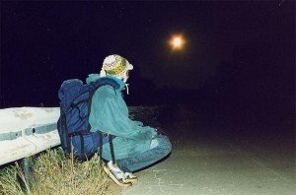
В северных широтах летними ночами северная часть неба светлее других из-за близости зашедшего за горизонт солнца, а южная — наиболее темная.
В ночное время северное направление точнее всего (ошибка 1—3°) удается найти по полярной звезде. При небольшой облачности, когда звезды плохо видны, можно определить стороны света по полной луне, воспользовавшись часами (аналогичным способом, описанным для ориентирования по солнцу). Ведь луна в полночь, как и солнце в полдень, находится точно на юге. Луна в 7 ч утра бывает на западе, а в 7 ч вечера — на востоке.
Когда луна не полная, стороны света находят иначе. Запомним, что если луна прибывает, что видна правая часть лунного диска (рождается — к серпу мысленно приставляют палочку, получая букву «р»), а если убывает, то видна левая часть лунного диска (как бы начальная буква «с» слова «стареет»).Теперь разделите диаметр лунного диска на 12 частей и прикиньте, сколько частей приходится на светящуюся часть луны, то есть на серп месяца. Если луна убывает, то следует прибавить число частей, занятых месяцем ко времени (к часу) наблюдения, а если прибывает — вычесть. Полученное число будет соответствовать тому часу, когда в направлении луны находится солнце.
Теперь, направляя на серп луны место на циферблате, соответствующее рассчитанному часу, то есть принимая луну за солнце, определяют стороны света, как днем по солнцу. А чтобы не путать, брать ли сумму или разность, надо запомнить простое правило: серп луны образует букву «с» — значит, «сумма», «сложение», в противном случае, проведя воображаемую линию между концами серпа луны с левой стороны, получают букву «р» — «разность». Однако точность этого способа сравнительно невелика.
В природе существует много признаков, по которым можно определять стороны света:
— лишайники всегда развиты преимущественно на северной стороне: на коре деревьев (а их надо обязательно осмотреть несколько), на старых деревянных постройках, скалах или крупных валунах и т. п.;
— кора многих деревьев грубее с северной стороны;
— стволы сосен покрываются вторичной коркой, которая образуется на северной стороне раньше и поднимается выше. это особенно хорошо видно после дождей, когда корка набухает и чернеет;
— кора березы светлее и эластичнее с южной стороны;
— при осмотре отдельно стоящих деревьев, пней, больших камней, столбов можно заметить, что с одной стороны трава гуще — это юг; зато на северной стороне в жаркое время года она дольше сохраняется свежей;
— в жаркое время смола на стволах хвойных деревьев выступает обильнее с южной стороны;
— муравейники почти всегда построены к югу от ближайших деревьев, пней и кустов; — южная сторона муравейника более отлогая, северная круче;
— в начале весны, около скал, пней, строений, больших камней снег оттаивает быстрее с юга.

Небесні світила.
Строго говорячи, «орієнтування» по небесних світилах не є орієнтування в повному змісті цього поняття, тому що з їхньою допомогою, при використанні простих інструментів, які є в туристів, не можна виконати головне завдання – визначити точку свого стояння на карті.
Сонце, Місяць, Полярна зірка, за умови, що небо безхмарно й крізь крони дерев можна бачити ці світила, допоможуть туристові лише визначити сторони обрію, і те приблизно, з точністю порядку 15-20°. У деяких випадках (про неї ще буде сказана) така невисока точність достатня, але рухатися по «твердому» азимуті, орієнтуючись по небесних світилах, не можна.
Ще меншу точність визначення сторін обрію дасть використання так званих «місцевих ознак» – пнів спиляних дерев (річні кільця), розташування й форми мурашників, густоти крони дерева, таловин снігу в стовбурів дерев, стовпів, каменів і т.п. У всіх цих способах багато романтики, але мало користі.

Визначення часу по птахах і квітам.

Птахи пробуджуються в різний час доби, і тому можуть бути свого роду орієнтирами в часі.
Цікавий випадок з періоду Вітчизняної війни, розказаний авторові цієї книги капітаном В. П. Кузьміним.
«В 1944 році, виконавши завдання командування, я й солдат Жмерин поверталися вночі у свій підрозділ. Годин і компаса в нас не було. За наказом ми повинні були прибути в 7 годин ранку. Під час привалу ми захотіли визначити, котра година. Жмерин — сам мисливець і син мисливця — помітив, що біля напівгодини тому назад він чув спів солов’я, а йому відомо, що цей птах пробуджується в 1 годину —
1 година 30 хвилин. Ми вирішили, що зараз приблизно 2 години ночі.
На другому привалі поблизу одного зі звільнених хуторів я вирішив уточнити час і випадково згадав, що батько, добре знайомий із природою, говорив мені один раз жартуючи, що сама «аристократична» птах — горобець, тому що пробуджується й починає свій день пізніше всіх — в 6 годин ранку або біля цього. Буквально через кілька хвилин як би на підтвердження цьому наш насторожений слух уловив цвірінькання. Ми обоє просяяли. Виходить, після попереднього привалу пройшло 4 години. Ми заквапилися й незабаром дійсно виявилися серед своїх у встановлений ный строк».
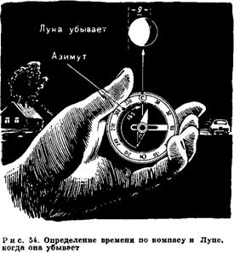
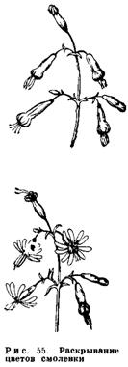
Зразкові годинники пробудження деяких птахів наведені наприкінці книги (додаток 4).
Дуже багато рослин мають цікаву властивість розкривати й закривати свої пелюстки досить точно в те саме час, що залежить від того, які комахи — нічні або денні — їх запилюють, і від місця перебування рослин Ця особливість рослин дає можливість приблизно визначити час по квітам.
Читатели, що займаються розведенням квітів, можуть посадити на клумбах дикі й садові квіти в тім порядку, у якому вони розкриваються й закриваються, і одержати своєрідні «квіткові годинники».
У липні, коли ледь починає світлішати на сході піднебіння, між 3 й 5 годинниками ранку, першим розкриває свої пелюстки жовтий козлобородник луговий, схожий з кульбабою. Слідом за ним, між 5 й 6 годинниками, розкриває віночки черноягодный паслен; між 6 й 7 – троянда зморшкувата, цикорій, льон, картопля, бородавник звичайний.
В 7-8 годин, коли сонце вже високо, розкривають віночки дзвіночок крапиволистый й ястребинка волосиста.
Між 8 й 9 годинниками «просипається» соколий плетіння.
Між 9 й 10 годинниками розкривається эсшольция, в 10-11 годин – абутилон, а в 11-12 годин – никандра можжуховидная.
Після полудня багато квітів уже стоять із закритими пелюстками, причому рано «проснувшиеся» звичайно першими й «засинають».
В 13-14 годин закриваються пазовик лапчастий й осот городній, в 14-15 годин – картопля, в 15-16 годин – эсшольция й никандра можжуховидная, в 16-17 годин – льон крупноцветный, а в 17-18 годин – абутилон.
Деякі квіти розкривають свої пелюстки досить пізно, між 18 й 19 годинниками. З них характерним є хлопавка (волдырник).
В 18-19 годин «засинає» жовтець їдкий, в 19-20 годин складає пелюстки біле латаття.
Пізніше інших, між 20 й 21 годиною, розкриває квіти нічна цариця (закриває в 2 години ночі) і в 21-22 години «просипається» смілка ночецветная (мал. 55),
Зі зміною пір року одні квіти відмирають, інші – зацвітають. Ці явища можна вивчити шляхом особистих спостережень, скориставшись прикладеними наприкінці книги таблицями годин розкриття й закривання пелюстків квітів у середній смузі Європи й календарем сезонних явищ природи (приложения 5 й 6).

Визначення сторін обрію по сонцю, місяцю й зіркам.

Найбільш випробуваним і вірним способом знаходження сторін обрію є ориентирование по Сонцю, Місяцю й зіркам.
Широко відомий спосіб визначення напрямку північ — південь по Сонцю й годинникам. Для цього годинники ставлять за місцевим часом й, обертаючи в горизонтальній площині, направляють годинну стрілку на Сонце (хвилинна й секундна стрілки в увагу не приймаються). Кут між годинною стрілкою й напрямком на цифру 12 циферблата ділять навпіл. Тоді бісектриса цього кута (равноделящая лінія) приблизно вкаже напрямок північ — південь, або полуденну лінію, причому південь до 12 годин буде вправо від Сонця, а після 12 годин з (мал. 56 й 57).
Описаний спосіб дає порівняно правильні результати в північні й почасти в помірних широтах, особливо взимку, менш точні — навесні й восени; улітку ж помилка можлива до 25°. У південних широтах, де Сонце стоїть влітку високо, прибігати до цього способу не можна.
Запам’ятаєте, що в середніх широтах Сонце сходить улітку на північному сході й заходить на північно-заході; узимку воно сходить на південно-сході, а заходить на південно-заході й лише двічі в рік сходить точно на сході й заходить на заході (у періоди рівнодень – близько 21 березня й 23 вересня).
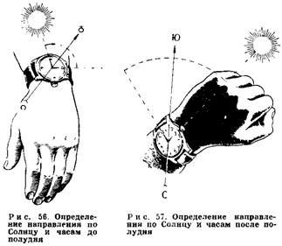
Уночі найкраще орієнтуватися по Полярній зірці, що майже точно перебуває на продовженні земної осі й тому завжди показує напрямок на північ, не беручи участь у видимому русі зірок по небозводу. Помилка тут дуже мала (не більше 1-2°).
Однако може бути так, що через хмарність не видно ні Великий, ні Малої Ведмедиці, ні Полярної зірки, але видно Місяць. У цьому випадку також можна визначити сторони обрію, хоча Місяць для цієї мети менш зручна, чим Полярна зірка. Тут, як і при орієнтуванні по Сонцю, застосовуються годинник.
Необхідно пам’ятати, що повна Місяць протистоїть Сонцю, тобто перебуває проти нього. Тому точку півдня, де Сонце перебувало опівдні. Місяць повинна зайняти опівночі. В 7 годин Місяць буває на заході, а в 19 годин – на сході. Наявна в порівнянні із Сонцем різниця в 12 годин на циферблаті не видна – годинна стрілка в 24 й в 12 годин буде перебувати на тому самому місці. Отже, наближене визначення сторін обрію по повному Місяці й годинникам практично виробляється так само, як по Сонцю й годинникам.
Ппро неповний Місяць і годинник сторони обрію перебувають трохи інакше. Приводимо тут запозичене із брошури М. Ф. Белякова опис прийомів орієнтування по неповному Місяці й годинникам.
Треба помітити на годинниках час спостереження, розділити на око діаметр Місяця на 12 рівних частин (для зручності розділивши спочатку навпіл, потім потрібну половину ще на дві частини й т.д.) і оцінити, скільки таких частин утримується в поперечнику видимого серпа Місяця (мал. 49).
Якщо Місяць прибуває (видна права половина місячного диска), то отримане число треба відняти з години спостереження, якщо убуває (видна ліва частина диска), те додати. Щоб не забути, у якому випадку брати суму й у якому різницю, корисно запам’ятати наступне правило; брати суму тоді, коли видимий серп Місяця З^-образний; при зворотному, Р-образном положенні місячного серпа треба брати різницю.
Сума або різниця покаже ту годину, коли в напрямку Місяця буде перебувати Сонце. Звідси, направляючи на серп Місяця місце на циферблаті (але не годинну стрілку), що відповідає знову отриманій годині, і приймаючи Місяць за Сонце, легко знайти лінію північ – південь.
Приклад. Час спостереження 5 годин 30 хвилин. У поперечнику видимого серпа Місяця втримується 10/i2 частин її діаметра. Місяць убуває, тому що видно її ліву З-образну сторону. Підсумовуючи час спостереження й кількість частин видимого серпа Місяця (5 годин 30 хвилин + 10), одержуємо час, коли в напрямку спостережуваної нами Місяця буде перебувати Сонце (15 годин 30 хвилин). Установлюємо розподіл циферблата, що відповідає 3 годинникам 30 хвилинам, на Місяць. Равноделящая лінія, що проходить між цим розподілом і цифрою 12 через центр годин, дає напрямок лінії північ – південь.
Треба відзначити, що точність у визначенні сторін обрію по Місяці й годинникам порівняно невелика. Проте для орієнтування ця точність цілком прийнятна, якщо немає можливості скористатися Полярною зіркою.
Потрапивши в незнайому місцевість і випробовуючи необхідність в орієнтуванні, треба в першу чергу використати небесні світила, що дають найбільш надійні способи визначення сторін обрію. Корисно запам’ятати ще кілька простих правил.
У північних широтах у літні ночі від близькості Сонця, що зайшло, до обрію північна сторона піднебіння найясніша, південна – найбільш темна. Цим іноді користуються льотчики при нічних польотах.
Найвище положення Сонця визначається по довжині самої короткої тіні, що відповідає полудню, а її напрямок указує північ (мал. 58).
Повна Місяць займає найбільш високе положення над обрієм, коли перебуває на півдні. У цей час вона дає досить світла, щоб ясно розрізнити тіні від предметів. Сама коротка тінь при повному Місяці відповідає напівночі; напрямок її покаже, де перебуває північ, по якому неважко визначити й інші сторони обрію.
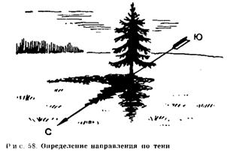
Опівдні Сонце перебуває на півдні, а тінь від предмета спрямована на північ. Це відповідає дійсності тільки між Північним полюсом і північним тропіком. Правило не застосовне в наступних випадках: коли Сонце перебуває в зеніті (тінь у підставі предмета); на екваторі, де полуденна тінь півроку спрямована на північ (коли Сонце в південній півкулі) і півроку на південь (з 21 березня по 23 вересня); у широтах між екватором і тропіками, де тінь також міняє напрямок.
В північній півкулі, за північним тропіком, тінь спрямована на північ; у південній півкулі, за південним тропіком, полуденна тінь завжди спрямована на південь (опівдні Сонце там перебуває на півночі).
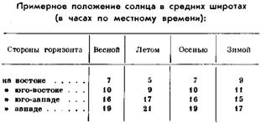
Знаючи, у якій годині ми спостерігаємо певні фази Місяця, можна при орієнтації користуватися наступним:
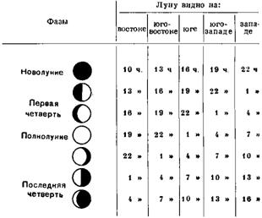
Зірки, близькі до Північного полюса миру, у наших географічних широтах видні над обрієм у будь-який час року. Вони займають цілком певне місце на небозводі.
Спостерігаючи ті самі групи яскравих зірок, можна помітити певні їхні обриси. Складені із зірок фігури ще в стародавності були виділені в «сузір’я».
Відомі нам сузір’я в певних умовах допомагають орієнтуватися в просторі. Якщо ми хочемо знайти на піднебінні зірку, то спочатку треба довідатися, до якого сузір’я вона належить. Тільки самим яскравим і найбільш відомим зіркам у свій час були дані індивідуальні назви, як, наприклад, Полярна, Сиріус, Арктур, Капела, Вега й т.д., тоді як інші позначаються лише номером із вказівкою того сузір’я, до якого вони ставляться.
Древні спостерігачі позначали зірки кожного сузір’я буквами грецького алфавіту, при цьому головна зірка в сузір’ї, що у більшості випадків є також і самою яркою зіркою, позначалася як альфа цього сузір’я; друга по яскравості — бета й т.д.
Самі слабкі зірки зовсім не мають таких «адрес», і, для того щоб про їх вести мову, необхідно назвати їхньої координати на піднебінні або їхнього номера в зоряному каталозі.
Найбільша кількість зірок видно в самі ясні зимові ночі. Зірки по їхній яскравості розділяють на класи; простим оком вони видні до 6-й зоряної величини.
Кількість видимих зірок й їхні зоряні величини:
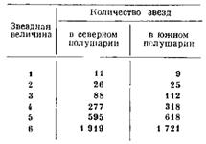
Крім того, великий інтерес представляють змінні зірки, блиск яких згодом міняється. Період зміни блиску різний – від декількох десятків хвилин до багатьох лет. Змінні зірки вивчаються шляхом візуальних, фотографічних і самих точних, фотоелектричних, спостережень.
Вивчення змінних зірок проливає світло на сутність багатьох явищ, що протікають у зоряних системах. Відкривається можливість досліджувати структуру галактики, по характері зміни блиску зірок визначати відстані до зоряних систем, у яких вони перебувають. Тому деякі зі змінних зірок, так називані цефеиды, відіграють роль орієнтирів, маяків всесвіту.
Спочатку в сузір’я були з’єднані й названі зірки, розташовані по зодіакальному колу — великому колу небесної сфери, по якому відбувається видимий рух Сонця протягом року і який називається екліптикою. При своєму річному русі по екліптиці Сонце перебуває в кожнім сузір’ї в продовження одного місяця, і тому пояс Зодіаку являє собою своєрідний наочний календар. Ці 12 сузір’їв (знаки Зодіаку) наступні: Риби, Овен, Телець, Близнюки, Рак, Лев, Діва, Терези, Скорпіон, Стрілець, Козеріг і Водолій.
Греческая міфологія населила зоряне піднебіння героями й богами, причому на зовнішню форму сузір’їв не зверталося уваги. Навіть при самій сміливій фантазії неможливо довідатися в зоряних групах ні Персея, ні Андромеди, ні Геркулеса.
Кращий астрономічний твір древніх – Альмагест (II століття) містить 48 сузір’їв, серед них перебувають майже всі найвідоміші сузір’я піднебіння північної півкулі. Зоряні карти південного піднебіння з’явилися лише в XVII сторіччі.

У цей час ми розрізняємо наступні сузір’я.
I — північні: Андромеда, Овен, Візник, Волопас, Жираф, Рак, Гончі Пси, Малий Пес, Цефей, Волосся Вероніки, Північна Корона, Лебідь, Дельфін, Дракон, Близнюки, Геркулес, Кассіопея, Малий Лев, Рись, Ліра, Пегас, Персей, Риби, Змія, Телець, Більша Ведмедиця, Мала Ведмедиця, Лисичка;
II — лежачі в небесному екваторі, частиною приналежні північному, а частиною південній півкулі: Орел, Кит, Гідра, Єдиноріг, Змееносец, Оріон, Сікстант, Діва;
III — південної півкулі, видимі в Середньої Европе: Водолій, Корабель Арго, Великий Пес, Козеріг, Голуб, Ворон, Кубок, Эридан, Заєць, Терези, Південна Риба, Стрілець, Скорпіон, Скульптор, Щит.
Як же розбиратися в такій великій кількості сузір’їв? Для цього необхідно мати зоряну карту, що містить лише зірки, видимі простим оком. На цій карті зірки, що належать одному сузір’ю, повинні бути з’єднані між собою прямими лініями таким чином, щоб утворилася яка-небудь проста фігура, що запам’ятовується. Така карта, на якій зірки з’єднані прямими лініями й перейменовані, полегшує запам’ятовування сузір’їв й орієнтування в них.
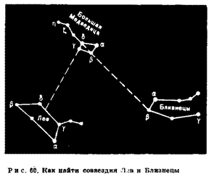
Наприклад, продовживши ручку ковша Великої Ведмедиці по напрямку кривої, ми зустрінемо дуже яскраву зірку а (Арктур) сузір’я Волопас (мал. 59).
З’єднавши прямій лінією зірки 6 й у Великої Ведмедиці й продовживши цю лінію убік зірки в, ми знайдемо сузір’я Лев.
Якщо ж з’єднати прямою лінією о и р Великої Ведмедиці й продовжити цю лінію убік зірки р, то ми знайдемо сузір’я Близнюки, що складається із семи зірок і має фігуру, показану на мал. 60.
З’єднавши прямими лініями зірки р и а Великої Ведмедиці з Полярною зіркою й продовживши їх за Полярну зірку, ми знайдемо сузір’я Пегас, що має вид великого квадрата; дві лінії, проведені нами, зустрінуться зі сторонами цього квадрата.
До сузір’я Пегас прилягає сузір’я Андромеда, що складається із трьох зірок, розташованих майже по прямої лінії вгорі квадрата.
Провівши далі пряму лінію від зірки rj Великої Ведмедиці через Полярну зірку й крайню зірку в сузір’я Андромеда, знайдемо яскраву зірку а сузір’я Овен (мал. 61).
З лівої сторони біля сузір’я Волопас лежить сузір’я Північна Корона, що складається з декількох дрібних зірок й имеющее вид підкови. Це сузір’я легко знайти, з’єднавши зірки Р и б Великої Ведмедиці примою й провівши її убік зірки о. Пряма перетне зірку Р сузір’я Волопас і вкаже на сузір’я Північна Корона.
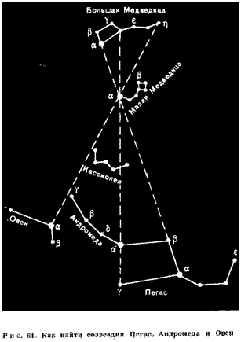
З’єднавши прямій лінією зірку а (Арктур) сузір’я Волопас із зіркою а сузір’я Північна Корона й продовживши цю пряму за Північну Корону так, щоб вона приблизно в 3 рази була більше відстані між Арктуром і Північною Короною, ми знайдемо яскраву зірку а (Альтаир) сузір’я Орел (мал. 62).
Якщо з’єднати зірку Арктур із зіркою б Великої Ведмедиці й продовжити пряму по напрямку зірки, то ця пряма перетне сузір’я Візник і вкаже на сузір’я Телець із дуже яскравою зіркою а (мал. 63).
Вид зоряного піднебіння змінюється щомісяця внаслідок руху Землі навколо Сонця (нам здається, що Сонце протягом року один раз обходить піднебіння); отже, щомісяця ми спостерігаємо різні сузір’я.
Якщо подивитися опівночі на південь, то перед нами будуть ті сузір’я, де Сонце перебувало рівно півроку тому назад й які саме протилежні Сонцю. Ясно, що опівночі на півдні щомісяця видні різні сузір’я й що влітку нам видні інші сузір’я, чим узимку.
Насамперед треба запам’ятати сузір’я, що лежать поблизу Північного полюси піднебіння, вони видні весь рік, не зникають зовсім під обрій і називаються околополярными. Для цього треба вміти знаходити Полярну зірку, що перебуває на Північному полюсі миру й здається нам нерухомої. Отже, Полярна зірка перебуває на півночі, причому її висота над обрієм відповідає географічній широті місця.
Врє зірки описують кола біля світової осі, що йде від Північного до Південного полюса миру. Ця вісь має тим більший нахил до площини обрію, чим далі відстоїть дане місце від земного полюса. Тому величезне число зірок так само, як Сонце й Місяць, заходить під обрій, і, чим ближче перебуваємо ми до земного екватора, тим більше зірок на заході й тем менше залишається околополярных зірок. На екваторі взагалі немає околополярных зірок, а на полюсах, навпаки, всі видимі зірки околополярные.
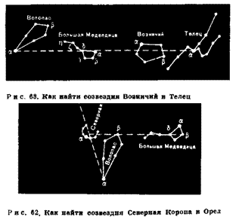
Внаслідок добового обертання Землі зірки, піднімаючись зі східної сторони, займають найвище положення над обрієм, коли вони проходять через меридіан. Пройшовши меридіан, вони опускаються до обрію, але вже в західній стороні. Положення зірок у меридіані називається їхньою кульмінацією, і кожна з них протягом доби займає його двічі. Одне з таких положень називають верхньою, а інше – нижньою кульмінацією, при цьому верхня відбувається в тій половині меридіана від Полюса миру, що проходить через точку півдня, а нижня – у тій його половині, що проходить через точку півночі.
Із площиною земного меридіана збігається площина, що проходить через наше око, зеніт і Полюс миру й пересекающая небесну сферу по окружності, називаної небесним меридіаном. Небесний меридіан перетинає обрій у точках півночі й півдня, і тому ми можемо довідатися напрямку на сторони обрію, якщо зуміємо провести на небесній сфері меридіан. У цьому й допомагають нам зірки.
Напрямок меридіана найпростіше визначити по Полярній зірці, що коштує останньої у хвості сузір’я Мала Ведмедиця (а) і дуже близька до Північного полюса миру; тому напрямок на неї дає положення щирого меридіана з помилкою не більше 1—2°.
Для більше точного визначення треба спостерігати Полярну зірку біля часу її кульмінації. Звичайно доводиться вичікувати, коли вона виявиться в одній стрімкій площині з відповідної їй крайньою зіркою Бенетнаш у сузір’ї Більша Ведмедиця. У цей час Полярна зірка буває у верхній кульмінації. Обидві зірки легко розшукуються на піднебінні, тому що вони досить ярки (другої величини) і перебувають у легко, що запам’ятовуються фігурах, – ковшах (мал. 42).
Полярна й Бенетнаш розташовуються в одній стрімкій площині восени біля напівночі, узимку – незабаром після настання ночі, а влітку – перед світанком.
Якщо ми знайдемо на піднебінні Полярну зірку й станемо особою до неї, то прямо перед нами на обрії буде північ, позаду – південь, праворуч – схід, ліворуч – захід. Це найпростіший спосіб орієнтування по зірках.
Треба мати на увазі, що Полярна зірка не єдиний орієнтир на зоряному піднебінні. Багато інших зірок теж можуть бути путівниками. Користуючись усяким випадком, коли піднебіння ясно, за допомогою зоряної карти (див. карту-вкладку) варто навчитися знаходити найголовніші сузір’я й окремі яскраві зірки, а особливо звернути увагу на ті зірки, якими найчастіше користуються для орієнтування в практиці аеронавігації. Крім Полярної (а Малої Ведмедиці) це – Капела (а Візника), Вега (а Ліри), Альдебаран (а Тельця), Процион (а Малого Пса), Регул (а Великого Лева), Арктур (а Волопаса), Альтаир (а Орла) і Альферац (а Андромеди) (мал. 59, 60, 61, 62 й 63).

Особливості орієнтування в тайзі.
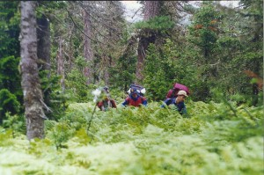
На початку жовтня 1936 року загін географа Криволуцкого повертався далекосхідною тайгою з останнього маршруту. Тут, у верхів’ях ріки Селемджи, осінь уже всерйоз узялася за діло -модрини скинули хвою, на гольцях лежав сніг, а невеликі струмочки скував лід.
Загін піднімався до вершин Турана, до бази партії оставалося не більше тридцяти кілометрів, як раптом собака, що біг поперед загону, зупинилася, насторожено понюхала повітря, вовну в неї на зашийку здійнялася сторчма. Собака не лаяв як при зустрічі зі звіром, але всім своїм видом давала понять, що спереду хтось є.
Стривожені повідомленнями в пагоні із прилеглих таборів рецидивістів, люди узялися за карабіни й, уважно оглядаючи місцевість, рушили далі. Через якийсь час у просвітах між деревами вони побачили ледве помітний димок, що піднімався от що ледь жеврів вогника. У вогника сиділа зовсім виснажена людина, на неймовірно змарнілому тілі якого висели лахміття тілогрійки. У цій змученій людині люди, що підійшли, не без праці довідалися хлопчика, що працював в експедиції, Мишу Кучерявого, зниклого в тайзі три тижні назад, безуспішні пошуки якого були вже припинені.
Встреча з людьми не зробила на нього ніякого враження -всі його почуття й емоції були подавлені крайнім ступенем виснаження й майже втрачені за час нескінченно довгого голодного шляху по осінній тайзі. Геть вимовив лише кілька фраз, після чого знепритомнів.
А три тижні назад вісімнадцятирічний робітник експедиції Михайло Кучерявый вийшов з табору одного з топографічних загонів, що вів зйомку у верхів’ях басейну ріки Селемджи. Начальник загону послав його до продуктового лабазу за продуктами, новими аэрофотоснимками й листами. От табору до лабазу вес-те біля десяти кілометрів, але глибока долина, що веде до продуктового складу, була вся суцільно завалена буреломом, і йти по з довівся б цілий день. Простіше було здійнятися нагору по схилі хребта й по кам’яному «асфальту» гольцовых вершин години за три добратися до сопки, у підніжжя якої розташовувався лабаз і чекав провідник з оленями. Все це начальник загону розтлумачив Кучерявому, і той бадьоро відправився в шлях. Із собою геть не взяв ні продуктів, ні сірників, твердо розраховуючи засвітла дійти до лабазу. Прихопив про всякий випадок тільки карабін так три патрони до нього. Миша лише півроку назад приїхав на Далекий Схід, і це було його перше літа в тайзі...
Парубок піднімався усе вище й вище по схилі. Як і положень, модриновий лес змінився темнохвойним елово-пихтовым, потім ялиця стала пропадати, а їй на зміну прийшла береза, що через якийсь час витиснула й ель. Незабаром березняки закінчився. Тепер оставалося саме неприємне – продертися крізь зарості кедрового стланика. Зате вуж потім можна вибратися на кам’янисту поверхню гольця, ходить по який одне задоволення. Однак Миша не повезло – сопка виявилася недостатньо високої, і замість гольцовой вершини вся її верхівка поростила кедровим стлаником.
Идти по цьому живоплоті – мученье. Стланик росте величезними кущами, що складаються із кривих товстих гілок, спрямованих у різні сторони й, що піднімаються невисоко над поверхнею землі. У хащі цих кущів доводилося те перелазити через галузі, то пробиратися під ними чи не рачки. Заросли становилися всі густіше й густіше, галузі виверталися з-під ніг, чіплялися за одяг, хльостали по особі. Вершину хребта накрив туман. Відчуття часу зовсім втратилося. Зненацька для Миши наступили сутінки.
Решив, що вже напевно пройшов необхідну відстань по хребті, геть став спускатися вниз до підніжжя сопки. Сподіваючись, що перебуває вже недалеко от мети, геть, щоб не плутати потурання по лесі, голосно закричав, розраховуючи почути відповідний крик. Але тайга мовчала. Геть вистрілив з карабіна — у відповідь ні звуку. Стало зовсім темно. Іти вже було неможливо — стояло перший раз у житті ночувати в тайзі одному. Миша знайшов товсту ялицю, сіл під неї й заснув.
Розбудив його голод. Було світле, але який час — геть визначити не міг: годин не носив, а сонце не показувалося. Знову пішов униз по схилі, часто зупиняючись по шляху, щоб поїсти брусниці.
Сухий лес незабаром скінчився й змінився пологим заболоченим схилом, що вивів Кучерявого до мутнуватого повільно поточному струмку. З розповідей Миша знав, що лабаз коштує біля швидкої кам’янистої річки, ніяк не схожої на цей струмок. Геть порахував його припливом і вирішив іти вниз за течією, сподіваючись, що вода приведе до лабазу. Та й от тайговиків, що працювали в експедиції, геть багато разів чув, що, якщо не знаєш куди йти, іди за течією ріки й неодмінно вийдеш до житлових місць.
Всі ці взагалі ж правильні міркування розбивалися об одна обставина, який Миша тоді не знав. Справа в тому, що гірський масив, з підйому на який почалася його подорож, перебував на вододілі басейнів Селемджи й Бурою. Рельєф цієї частини хребта був дуже складним, з безліччю оточених хащами кедрового стланика пологих вершин, улоговинок, розпадків, які розрізали схили в самих різних напрямках. У цьому місці досить відхилитися от заданого напрямку на іншою-іншій-інший-іншої-інший-десяток-інший метрів, щоб замість селемджинского басейну догодить у басейн ріки Бурою. Саме це й відбулося з Кучерявым, і тепер, випливаючи уздовж невідомого струмка, геть рухався вже не до Селемдже, де працювали загони топографів, а убік Бурою, де до найближчого селища було не менш ста двадцяти кілометрів.
Заболоченному бережу струмка не було кінця. Кілька кілометрів ненадійних купин, гнилої води, що плутають ноги галузей багна вимотали Мишу. Дуже хотілося їсти, і геть часто зупинявся, збирав журавлину; іноді попадалися вже опалі ягоди лохини. Але от, нарешті, болото скінчилося, долина звузилася, лес підступив до річки, що тепер швидко бігла по кам’янистому дну. По розповідях, на такий і був улаштований продуктовий склад. Надія на швидке закінчення походу додала Кучерявому сил.
Однак час ішов, Миша просувався уздовж той же ріки, але лабаз усе не з’являвся; на крики озивалася лише луна.
Щоб хоч небагато вгамувати голод, геть збирав ягоди. Найчастіше йому зустрічалася брусниця, але є її вже заважала оскома; іноді попадалася червона смородина й жимолость. Вони різноманітили брусничну дієту.
У сутінках, що наступили, пішов дощ. Миша забрався під густу ель і спробував заснуть. Заважали голод і сумніви в правильності шляху. Перебираючи в пам’яті подробиці свого походу, геть ніяк не міг понять, куди ж геть зайшов? Уже засинаючи, Кучерявый вирішив, що найкраще так і йти по струмку, що виведе до головної ріки, а там якщо вже не на лабаз, то на базу партії геть точно потрапить.
Выспаться не вдалося. Ніч була дуже холодної, а промоклий одяг зовсім не грів; сильно болів шлунок.
І знову цілий день геть ішов униз за течією річки, зрідка їв ягоди, а на ніч знову влаштувався під деревом.
Сле день, що дує, не приніс ніяких змін. Тільки усе сутужніше ставало пересувати ноги по заболоченому ґрунті так пробиратися крізь густий заплавний лес. Кілька разів з-під ніг вилітали рябчики, часом зустрічалися глухари, але що користі — був б дріб, а те той^-те-карабін-те заряджений кулею. Один раз геть все-таки не витерпів і витратив останній патрон у марній спробі підстрелити глухаря.
Упевненість, що ще небагато, і геть дійде до бази партії, що переросла в упертість, що зовсім засліпило його й гнало усе далі вперед.
Чергова голодна ніч була жахлива. Його переслідували голодні бачення, галюцинації, марення. Біль розривав шлунок.
Ранком нічні кошмари пройшли, але легше от цього не стало. Миша вперше за все це час звернув увагу на сонце й не повірив своїм очам. На піднебінні відбувалося щось неймовірне. Сонце зійшло на западе й повільно направилося до півночі. Миша довго ще не міг вирішити: чи дійсно геть бачить все це наяву, або коштує прокинуться, і сонце виявиться там, де йому положень бути? Але от наступив день, а сонце як і раніше рухалося через північ до сходу. Нарешті, похолодівши, геть зрозумів, що з ним трапилося й що всі ці чотири дні геть ішов у протилежному от бази напрямку.
От голоду шуміло у вухах, глава міркувала із працею, але думка, що можна зрізати кут, перевалив через невеликий хребет, і скоротити шлях до донесе, що веде до бази партії, здалася абсолютно вірної.
Цей неймовірно важкий для голодної людини шлях зайняв ще два дні. Перед очами увесь час стояла якась каламуть, Миша часто падав і тут же засипав, все тіло сковувала нелюдська утома, боліли суглоби. Всі так само мучив голод. Брусниця пропала, іноді вдавалося поїсти смородини. Нарешті геть спустився в довгоочікувану долину й тільки тут з жахом усвідомив, що річка, що лежить на її дні, теж належить усе до тому ж басейну Бурою, оскільки тече вона на південь. Два дні пекельних зусиль виявилися загубленими дарма. Геть знову помилився. Знесилівши, Миша впав на землю. Тепер оставалося тільки одне – повертатися назад і йти по ті шляхи, по якому вже пройшов. Снову довелося переборювати, здавалося, нескінченний підйом до вододілу. Випав сніг, укривши тайгу білою товстою ковдрою. Михайло все йшов і йшов. Всі почуття притупилися, наступила байдужність. Ноги пересувалися автоматично, так само автоматично геть нахилявся за брусницею, зрідка видневшейся з-під снігу, і клав її в рот. Шлунок боліти перестав, притупився й голод. Ночувати на снігу було неможливо, і геть, помітивши похиле або напівупале дерево, стряхивал з його сніг, лягав грудьми на стовбур і відразу ж засипав.
Лісова звірина, начебто знаючи, що людина не небезпечна, увесь час попадалося йому на очі — це білки, то рябчики, то лосі. Сніг був поцяткований слідами тварин. Один раз, прокинувшись, геть побачив біля дерева, у який спав, ведмежу тропа.
Дні й ночі остаточно перемішалися. Миша знав тільки, що йти потрібно по цій донесе й хоч що-небудь є. Геть перепробував кору всіх чагарників, їв насіннячка ялинових і модринових шишок, жував траву. Час от часу доводилося роззуватися й відтирати замерзлі пальці ніг. На березі той з річечки, до якої спустився на другий день свого шляху, геть ледь не змерзнув. Втративши вночі свідомість, Миша отямився лише тому, що в цей день виглянуло яскраве тепле сонце й відігріло його. Одна нога зовсім нічого не почувала, і її довелося довго відтирати. На галявині з поваленими деревами геть сушив одяг й, зігрівшись на сонечку, кілька разів упадав у забуття.
Його пам’ять майже не зберегла спогадів у тім, як геть піднявся по схилі, як багато годин повз по кедровому стланику.
К результату третього тижня геть добрався до лабазу. Довго й важко вповзав по сходам — відморожені ноги розпухнули й боліли, а коли виявився усередині, уперше за всі ці дні з його очей полилися сльози — лабаз був порожній. До тому часу продукти з лабазу забрали. Це обставина, в остаточному підсумку, урятувало йому життя — накинувшись на їжу, геть погубив би себе сам. Відсутність продуктів так розбудувало його, що не обрадували навіть знайдені тут же сірника.
От лабазу до бази партії була набита тридцатикилометровая тропа. Переночувавши, Кучерявый вирішив повзти по з на базу. Надія й неймовірна воля до життя усе ще підтримували змучене тіло. Через майже двоє діб на нього наткнувся загін Кривого-луцького.
Історій, подібних цієї, у літописі тайгових експедицій чимало. Всі вони починали з того, що людина губила уявлення про своє місцезнаходження. Якщо орієнтування вдавалося відновити протягом хвилин або годин, то ця подія оставалося в пам’яті як прикре непорозуміння, через якого був загублений час і подовжився шлях. У тих же випадках, коли не виходило встановить своє місце розташування навіть за кілька днів, події часом приймали трагічний характер.
Одна з найпоширеніших причин, по яких мандрівники попадають у різні екстремальні ситуації, – це втрата орієнтування. Наочний і досить показовий приклад т-історія, розказана вище. У цьому, здавалося б, окремому випадку дуже багато важливих деталей, на які просто необхідний звернути увагу.
Перше ж, що впадає в око в цій історії, – людина пішла в тайгу один. Мова тут іде в подіях, що відбулися в середині тридцятих років, коли досвід експедиційної роботи був ще не великий й у тім, щоб відправити однієї людини в тайгу, не бачили нічого особливого. Сучасні інструкції забороняють це категорично. Звичайно, лісники, мисливці, єгері ходять поодинці в самі глухі лісові місця. Але всі ці люди мають величезний досвід, як правило, виросли серед лісу, стаючи ч от року усе більше самостійними в тайзі. Хочу підкреслити, відправлятися в тайгу поодинці, прочитавши пару книжок, не довідався її, не походив з більш досвідченими людьми, – верх нерозсудливості.
Друге, що привертає на себе увагу момент в історії з Мишей Кучерявым, – збираючись у шлях, геть не взяв із собою практично нічого. Будь у нього компас, то в тумані, продираючись крізь зарості стланика, геть не збився б зі шляхи або набагато раніше помітив би свою помилку. Сірників геть теж не взяв і тому не міг не обігрітися, не обсушиться, ні, що саме головне, розкласти сигнальне багаття, щоб подати знак пошуковим групам і самопольотам. Добути вогонь за допомогою карабіна геть не догадався. Оскільки йти йому було недалеко, не взяв геть і продуктів.
Свідомість того, що шлях недалекий, і впевненість у тім, що пройти його вдасться швидко, а тому можна йти налегке, не взяв навіть самого необхідного, багато разів підводили мандрівників. Часом перехід, розрахований на яких-небудь пари годин, розтягувався на кілька днів. Тому навіть у найпростіший з виду маршрут предмети першої необхідності краще взяти із собою.
Ще кілька характерних помилок, які зробив Миша, - це помилки в орієнтуванні. Перший час геть не міг контролювати напрямок свого руху – не було сонця, але потім абсолютна впевненість у правильності обраного шляху не дозволила йому перевірити себе по сонцю. Усвідомивши, що заблудився, геть не захотів відразу повертатися назад по власних слідах, а вирішив скоротити шлях, зрізавши кут (це досить поширено серед заблудлих людей і рідко дає гарний результат).
Разом з тим геть не піддався паніці, не став гарячково метатися по лесі зі сторони убік, а по мер своїх ще не дуже більших знаний і підірваних голодом сил спробував спокійно й розважливо розібратися в сформованій ситуації, згадати важливі обставини й подробиці свого шляху. Тільки завдяки цій розважливості геть, хоч і не відразу, зміг знайти дорогу у вже засніженій і тому майже невпізнанній тайзі.
І, звичайно, вражає виняткова стійкість цієї людини. Адже геть перший раз потрапив у тайгу. Практично нічого в з не знав. Три тижні без їжі й тепла. Спав на голої земля, їв лише ягоди, не знаючи других їстівних рослин, полює не міг. гриби, Що Зустрічалися, приготує було не на чому. Геть не припускав, що із-за нього призупинять всі роботи і його будуть шукати й з повітря, і на земля. Так що навіть такої моральної підтримки геть був позбавлений. Один лише вольовий настрой допоміг йому переломить настільки безвихідну ситуацію, а всі навички й знання замінила незвичайна твердість духу й віра у власні сили. І це, мабуть, саме нетипове в даній історії.
Дуже часто заблудлий у тайзі людина поводиться так, як описав Д. Кольєр у своїй повісті «Троє проти нетрів». «Людина, збившись зі шляхи в лісовій хащі, усе більше й більше губить орієнтування, легко переходить грань між тверезою розважливістю й пропасною панікою. Збожеволівши, мечеться геть по лесі, спотикаючись у купи бурелому, падає й, здійнявшись, знову поспішає вперед, уже не думаючи у вірному напрямку, і, нарешті, коли фізична й розумова напруга доходить до межі, геть зупиняється, не в силах зробити ні кроку».

Особливості поводження й орієнтування тварин.

З давніх часів хвилює людей дивна здатність тварин безпомилково знаходити дорогу до своєму «будинку», по особливому бачити й чути, орієнтуватися в досить тривалих подорожах, визначати перешкоди й знаходити їжу.
Дослідження людиною тварин охоплює широке коло навігаційних проблем – від найпростіших хімічних сприйняттів до таких сложнейших засобів, як природні эхолокаторы, радіолокатори, поляроиды, сонячні компаси, «фізіологічні годинники» і мудрі «хореографічні» методи передачі інформації, відкриті в бджіл.
Від кажанів до риб, від риб до дельфінів, комахам, птахам, пацюкам, мавпам і зміям переходили експериментатори зі своїми дослідницькими приладами, усюди виявляючи присутність дивних, невідомих раніше органів почуттів.
Спостереження говорять про те, що й у рослин, і у тварин, і в людини в організмі є циклічні фізіологічні процеси, що збігаються в часі з рухом Сонця по небу. Інакше кажучи, є «фізіологічні годинники». Живі організми здатні вимірювати час, що виражається в періодичних змінах подиху, температури тіла, росту й т.д. Всі ці процеси повинні бути вивчені.
Люди ще в минулому столітті помітили, що в певний час доби рослини викидають суперечки, інтенсивно ростуть, відкривають і закривають квіти, начебто знають, пише один учений, що через кілька годин зійде або зайде Сонце. Якщо квіти перенести в приміщення, у якому немає світла, вони однаково розкриються в покладений час.
Все життя в птахів, риб, звірів, комах, хробаків у різний час доби протікає по-різному: у певний час вони сплять, шукають їжу, співають, риють нори, ідуть на водопій, і так день у день.
Кожний з нас по своєму досвіді знає, що й без будильника може прокинутися, коли захоче. Потрібно тільки невеликою напругою волі поставити на певну годину свої «головні годинники», так називають дослідники цей невідомий поки фізіологічний механізм.
Величезна кількість дивних здатностей тварин показує, що людям їсти чому повчитися в природи.
В одному з перших віршів самої древньої на землі поеми, надряпаної на глиняних табличках, говориться про випробування навігаційних здатностей птахів: «...відправившись, голуб назад повернувся» *. 5 тис. років тому люди вже знали, що голуби й ластівки відмінно вміють орієнтуватися й завжди знаходять свій «будинок». Але як вони його знаходять, не відомо дотепер.
Незабаром птахів стали навчати нескладній науці почтарей. На островах Тихого океану для цієї мети дресирують фрегатів, большекрылых морських птахів, чудових літунів. Голуби більше підходять для поштових зв’язків. Голубина пошта має поважну історію. І в наш час, незважаючи на зроблені засоби зв’язку, мільйони голубів несуть поштову службу. В одній лише Англії більше мільйона таких голубів.
Голуби й інші птахи без праці знаходять дорогу, якщо їх навіть відвезти в країни, зовсім їм незнайомі. Іноді всю дорогу їх крутили на патефонному диску або везли під наркозом, щоб не дати птахам можливість механічно запам’ятовувати повороти транспорту, яким їх доставляють. Але птаха й після наркозу й патефонної каруселі добре орієнтувалися в незнайомих країнах.
Складне поводження птахів при перельоті вивчається людиною протягом багатьох років методом масового кільцювання. Переліт пов’язаний з певними строками, шляхами перельоту, ладом польоту й орієнтуванням у незнайомій місцевості.
Здатність до швидкого й правильного орієнтування розвинена значно краще в перелітних птахів, чим в осілих (горобці, ворони).
Здатність до орієнтування у ворони й будинкового горобця вдвічі слабкіше, ніж у грака й горобця польового. Це пов’язане з тим, що грак як перелітний птах має, очевидно, уроджену здатність до орієнтування. Горобець польовий хоча й не ставиться до перелітних птахів, але володіє все-таки більшою схильністю до перекочівель, чим горобець домовик, і тому краще орієнтується.
Численні дані говорять про те, що орієнтування птахів стосовно гнізда відбувається в значній мірі за допомогою їхнього зору й зорової пам’яті.
Однак варто враховувати, що в здатності птахів орієнтуватися велике значення має сильно виражений інстинкт гніздування.
Один раз вчені-орнітологи з метою з’ясування сили, витривалості й здатності альбатросів орієнтуватися, провели експеримент. Вони доставили літаком окільцьованих альбатросів на різні острови Тихого океану. Потім птаха були випущені на волю й кинулися до залишених гнізд на своїй батьківщині, до аттолу Мидуэй (Гавайські острови). Через 32-дня, пролетівши 6630 км, багато альбатросів повернулися додому.
Нам ще недостатньо зрозуміла вся складна система координування дій окремих органів почуттів птахів, але необхідно визнати їхню виняткову спостережливість у сполученні зі здатністю зрительно запам’ятовувати обстановку, розкладаючи її на ряд дрібних деталей, що вислизають від людини й тому незрозумілих йому.
Один раз вертишейку піймали на гнізді в ботанічному саду Берліна. Одягли на лапку кільце й відвезли на літаку в Салоніки за 1600 км. Через 10 днів вона знову «вертіла шийкою» у свого гнізда в Берліні.
Соловей, повернувшись із Африки, відшукує в наших безкрайніх лісах кущ черемшини, на якому він минулою весною співав серенади.
Двох морських птахів – англійських олуш – піймали на березі Уэлса (вони тут гніздяться, а зимувати летять у Південну Америку) і відправили на літаку в
Бостон, по ту сторону Атлантичного океану, за 5,5 тис. км від гнізда.
Незабаром один із птахів (друга загинула під час перевезення) важко опустилася біля свого гнізда на околицях орнітологічної станції в Уэлсе. Вона перелетіла океан і знайшла на маленькій скелі величезного острова своє гніздо через 12,5 доби після старту на американській землі. Корабель із поштою, що извится, що птах відпущений, спізнився на 10 годин.
Багато хто добре літаючі птахи мають здатність мистецьки орієнтуватися й у закритих просторах. Наприклад, ластівки й стрижі нерідко залітають у глибокі й абсолютно темні печери, де проте мистецьки орієнтуються.
У Південній Америці живе птах, що місцеві жителі називають гвачаро. Вона живе в темних печерах. Літаючи в темряві, гвачаро періодично видає різкі й уривчасті вигуки високого тону із частотою близько 7000 гц. Після кожного вигуку птах уловлює його відбиття від перешкод. По напрямку, з якого приходить луна, птах довідається про те, де перебуває перешкода, а час, що пройшов між посилкою сигналу й поверненням його відбиття, указує відстань до перешкоди. Таким чином, гвачаро, керуючись луною, прекрасно орієнтується в темряві.
При більше уважному вивченні процесу міграції помітили, що на політ птахів впливає «астрономічна обстановка». Це вдалося встановити в планетарії, де відтворювався рух зірок і велися спостереження за нічним польотом малинівок. Те, що в польоті деякі птахи орієнтуються по зірках, може бути, пояснює й той факт, що вночі вони літають над хмарами на великій висоті.
Установлено, що радіохвилі *, випромінювані передавачами локаторів і зв’язних станцій, заважають «приладам» орієнтування птахів у польоті виконувати свої функції. Можна припустити, що й система навігації птахів заснована на використанні електромагнітних коливань.
Пророблено дуже багато досвідів із всілякими птахами: крачками, чайками, шпаками, лысухами, горихвостками, сорокопудами, яструбами, утоками, лелеками й ін.

Як же птахи орієнтуються?
Наукою вже відкинуть ряд гіпотез, що пояснювали цю найцікавішу з таємниць природи. Недавно доктор Крамер провів свої досвіди, які, імовірно, допоможуть знайти правильну дорогу в дослідженнях здатностей орієнтування птахів.
Навколо клітки було прикріплено 12 годівниць, зовсім однакових і на рівній відстані одна від іншої. Шпаків годували тільки в одній із цих годівниць. Вони незабаром до цього звикли й безпомилково неї знаходили, хоча вона нічим не відрізнялася від 11 інших.
Єдиним покажчиком, по якому її можна було б відшукати, залишалося Сонце, вірніше, положення цієї годівниці стосовно Сонця. Коли вікна затемнювали, шпаки безпомічно металися від однієї годівниці до іншої. Якщо ж за допомогою дзеркал міняли кут між годівницею й напрямком сонячних променів, шпаки летіли до іншої годівниці, що відстоїть від першої рівно на такий же кут.
Досліди повторювали, замінивши Сонце потужною лампою, постаченої рефлектором, що переміщали по приробленій до стелі залізній рейці. Результати були ті ж. Висновок із цього відкриття був несподіваним: у птахів є почуття часу.
Досвіди, пророблені й з голубами, і зі славками, і із сорокопудами, ясно показують, що Сонце в них – головний орієнтир. Але орієнтир цей не коштує на місці. Знайти дорогу по ньому не можна, якщо не знаєш, у якій частині неба в щогодини дня він перебуває. Отут птахів виручають гарна пам’ять й «годинники», якими природа наділила все живе на землі.
«Це дивно,- пише доктор Мэтьюз, один із провідних спеціалістів у науці, про орієнтування птахів,- що люди, століттями определявшие своє місце розташування по Сонцю, усього лише кілька років назад довідалися, що й птаха надходять так само.
Тепер сумнівів ні, що пернаті, як і люди, знаходять дорогу по Сонцю... Нові дослідження незабаром покажуть, чи не так це».
Але багато чого в поводженні птахів залишається незвіданим. Наприклад, замічено, що гніздо дроздовидной камышевки завжди розташоване на такій висоті, що навіть під час найвищого розливу вода не піднімається до нього. Іноді камышевка гніздиться вище, ніж у попередньому році, причому виявляється, що цього року вода піднімалася так високо, що гніздо затопило б, якби воно перебувало на колишній висоті. Можливо, цей птах передчуває повені на підставі яких-небудь відомих їй явищ природи, що передують цим повеням.
Комахи породжують звукові хвилі своїми крильми, роблячи ними величезне число змахів у секунду. Великі комахи начебто шершня або джмеля роблять у секунду сотні змахів і видають у польоті гудіння досить низького тону. Писк комара лежить на межі сприйманих людиною частот, досягаючи 15 000-16 000 гц. Поле більше дрібних комах здається нам беззвучним, але зовсім очевидно, що ми просто не чуємо настільки високих звуків, які породжують їхні крила.
Два придатки позад крил у двокрилих комах, що мають форму палиці, з’єднаної з тілом тонким черешком, становлять жужжальца, які в польоті безупинно вібрують. Зовнішній кінець кожного з них рухається по дуговій траєкторії. Тенденція до такого руху зберігається й при зміні напрямку польоту. Це створює натяг черешка, по якому мозок комахи визначає зміну напрямку й дає команди мускулам, що управляють рухом крил.
Прекрасно пристосований для орієнтування по Сонцю складне око комах. Він складається з безлічі секторів, і кожний з них сприймає промені, що йдуть тільки паралельно його осі. Промені ж, що падають під кутом, поглинаються світлоізоляцією. Для пересування по прямій комасі досить зберегти зображення Сонця в одному із секторів.
Павук-вовк живе в берегів рік й озер. Якщо павука кинути у воду, він попливе до берега, на якому його піймали. Попливе прямо, як би далеко не занесли його. Який берег рідний, а який чужий павук дізнавався по Сонцю. Дослідники це довели, спотворюючи положення Сонця за допомогою дзеркала й піддаючи павука тим же випробуванням, що й шпаків.
Берегові блохи, рачки-бокоплавы, що стрибають по морських пляжах, теж знаходять свій будинок по Сонцю.
Ці рачки люблять подорожувати, їх не раз знаходили на суші далеко від моря.
У морських бліх навігаційні здатності розвинені прекрасно. У лабораторіях вони не гірше шпаків уміли знаходити по Сонцю правильний напрямок. Їх завжди тягло до моря, і, де б ви не випустили піщаних скакунів, вони найкоротшою дорогою спрямовувалися до нього. Це на своїй батьківщині, в Італії.
Коли ж піщаних скакунів привезли в Аргентину, вони не змогли знайти моря: їх «хронометри» працювали ще за європейським часом, без зв’язку з місцевим сонцем і тільки плутали рачків.
Досвіди з рачками, крабами, павуками, сараною й іншими членистоногими також підтвердили теорію сонячної навігації.
Дотепер для нас залишається загадкою приголомшлива здатність деяких видів метеликів знаходити один одного на відстані 8-11 км. Американські вчені вирішили з’ясувати, яким образом самці метелика «мале нічне павине око» відшукують самку на відстані 10 км. Вирішено було укласти самку під скло. Метелики-самці як і раніше летіли до самки. Нічого не дало й приміщення самки за металеву сітку. Тільки екран, що не пропускає інфрачервоних променів, як би повністю ізолював метеликів різної підлоги друг від друга. Учені уклали, що вони мають «локатор інфрачервоних променів». Подальші дослідження, мабуть, уточнять цей первісний висновок.
Цитируемый у книзі Г. Купина Жирар пише про темно-бурі терміти:
«Цікаво бачити, з якою точністю терміти будують свої галереї в непрозорому середовищі, щоб проникнути в намічені предмети. Вони забираються в меблі з нижнього кінця ніжки й ніколи не помиляються щодо ширини цієї ніжки: вони проточують підлогу саме під ніжкою, а не в іншому якому-небудь місці. Каштани, що лежали окремо друг від друга на полках у фруктових магазинах, виявилися з’їденими, і під кожним була тільки маленька дірка».
Американські фізіологи Т. Буллок і Р. Каулс в 1952 році наркотизировали змій введенням певної дози отрути кураре. Очистили від м’язів й інших тканин один з нервів, що розгалужуються в мембрані лицьової ямки, вивели його назовні й затисли між контактами приладу, що вимірює біоструми. Потім лицьові ямки піддавалися різним впливам: їх висвітлювали світлом (без інфрачервоних променів), підносили впритул що сильно пахнуть речовини, дратували сильним звуком, вібрацією, щипками. Нерв не реагував – біоструми не виникали.
Але коштувало до зміїної голови наблизити нагрітий предмет, навіть просто людську руку (на відстані 30 див). як у нерві виникало порушення – прилад фіксував біоструми. Освітили ямки інфрачервоними променями – нерв збудився ще сильней. Органи термолокації виявлені в пітонів й удавів (у вигляді невеликих ямок на губах). Маленькі ямки, розташовані над ніздрями в американського, перської й деякого іншого видів гадюк, служать, мабуть, для тієї ж мети.
По типу медузи радянські вчені побудували прилад, що пророкує наближення шторму. Виявляється, навіть така найпростіша морська тварина чує недоступні людині інфразвуки, що виникають від тертя хвиль об повітря.
У медузи є стеблинка, що кінчається кулею з рідиною, у якій плавають камінчики, що опираються на закінчення нерва. Першої сприймає «голос» шторму колба, наповнена рідиною, потім через камінчики цей голос передається нервам.
У приладі, що імітує орган слуху медузи, є рупор, резонатор, що пропускає коливання потрібних частот, пьєзодатчик, що перетворить ці коливання в імпульси електричного струму. Далі ці імпульси підсилюються й виміряються. Такий прилад дозволяє визначати настання шторму за 15 годин.
Риби видають усілякі звуки, «ударяючи» особливими м’язами по плавальних міхурах, як по барабанах, інші скрегочуть зубами, клацають кістяками своєї броні. Багато хто із цих звуків лежать в ультракороткому діапазоні й уживаються, мабуть, для ехолокації й орієнтування в просторі.
У цей час відомо понад 100 видів риб, здатних виробляти електрика з досить високою різницею потенціалів. Так, електричний скат може створити напруга до 70 в. Електричний сом залежно від роздратування здатний викликати напругу в 80-100 в і більше, а електричний вугор – від 300 до 500 в. Ці риби зустрічаються головним чином у тропічних морях.
У тропічних ріках живе невелика рибка мормирус, що у пошуках корму увесь час риється в мулі. Хоча її голова при цьому йде в іл, рибка великолепно почуває наближення ворога. Недавно вчені з’ясували, що в мормируса є свій радіолокатор: у хвоста – генератор електричних коливань, що дає до 100 імпульсів у хвилину, а в спинного плавця – приймач відбитих радіохвиль.
У Японії, де дуже часто відбуваються землетрусу, було відкрито, що маленька біла рибка за кілька годин до початку землетрусу починає метатися в акваріумі з однієї сторони в іншу. Вона має дивну здатність сприймати дрібні коливання земної кори, і її по праву назвали «рибкою-сейсмографом». Міністерство сільського господарства Японії призвало населення областей, де землетрусу бувають особливо часто, розводити білих рибок – провісників цього стихійного лиха.
З незбагненною впевненістю в повному мороці, дивно легко минаючи всі перешкоди, що зустрічаються на шляху, робить свої польоти кажан. Загадку її польоту недавно пояснили на підставі спеціальних досвідів. Виявилося, що кажан під час польоту увесь час випускає своєрідний писк, частота звукових коливань якого приблизно дорівнює 50 тис. гц у секунду, і ловить його відбиття від перешкод більшими вухами. Це явище покладене в основу радіолокації (мал. 79).
Органи слуху кажана здатні сприймати коливання великої частоти, і тому вона чує те, чого не чує людина.
Удивительна здатність орієнтуватися в собаки й коня. Вони завжди приведуть вас додому, особливо взимку по бездоріжжю або вночі, коли управляти конем вожжами не рекомендується, щоб не збити її із правильного шляху.
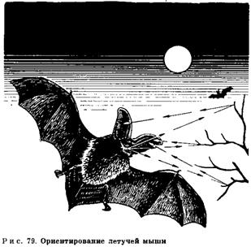
У слонів превосходно розвинений нюх. Це дає їм можливість сприймати заходи на відстані до 5 км. Не було ще мисливця, що зумів би непомітно дібратися до слона з навітряної сторони. Не випадково хобот уважають кращим у світі апаратом нюху.
Винятково чуйним органом дотику в слонів, як й у багатьох інших тварин, є щетинисті волосся – вибриссы. Завдяки їм слони чудово орієнтуються вночі за допомогою хобота, що опускають до самої землі, досліджуючи неї. При цьому слон не плететься, непевно намацуючи ґрунт ногами, а спритно й швидко обходить всі перешкоди й упевнено мине їх на своєму шляху.
У житті спостерігаються й такі випадки, коли тварини орієнтуються неправильно. Самим більшим аматором меду прославив себе ведмідь. Він знаходить бджолині гнізда не стільки по заходу меду, скільки по звуці, по дзижчанню бджіл у дуплі. Тому обхідникам ліній зв’язку, прокладених через глухі лісові місця, іноді доводить бачити на телеграфних стовпах ведмедика, обманутого гудінням проводів.
Зіставляючи системи керування в живих організмах і машинах, учені змушені були більш уважно аналізувати сутність тих своєрідних «приладів», за допомогою яких тварини й рослини сприймають, обробляють, передають інформацію. Це може мати дуже велике значення для розвитку й удосконалювання багатьох нових галузей техніки зв’язку, локації, автоматики, інфрачервоних апаратур і т.д. У результаті виникло нове направленпе науки, що займається вивченням біологічних процесів і пристрою живих організмів з метою одержання нових можливостей для рішення інженерно-технічних завдань, за назвою біоніки.
Аналізом поводження й орієнтування організмів займається біологічна біоніка. Вона активно вивчає властивості органів сприйняття – очей і вух, елементів нервової системи, здатність тварин орієнтуватися в навколишнім середовищі, здійснювати зв’язок, переміщення й т.д.
«В області біоніки природа тримає поки неколебимое перевагу над утвором рук людських. Самим зробленим електронно-обчислювальним машинам далеко до можливостей, якими володіє мозок людини.
Серед біологічних процесів особливо цікавить учених процес створення природою мікроскопічно малих, але надзвичайно зроблених і чутливих сприймаючих елементів.
Уважається, що в майбутньому пристрою, що імітують роботу нервової системи, можуть сприяти створенню безпілотних космічних кораблів для дослідження планет Сонячної системи без необхідності дистанційного керування із Землі.
В області біонічної математики ведуться дослідження й вивчаються «антени» метеликів, міграційне поводження голубів, зв’язок у риб, використання нюху для орієнтації у водних тварин, аналіз хвиль у юшці, ока жаби, мечохвоста, комах, характер руху око, огляд оком простору й багато чого іншого.
Величезний інтерес представляє, що деякі риби надзвичайно чутливі до заходу. Одна з них може виявляти наявність пахучої речовини, якщо навіть на літр розчину його втримується всього 10-14 м
Таємниця конструкції мікроскопічного приймача ультразвукових коливань, наявного в молі, за якої полюють кажани. Цей приймач, що сприймає частоти від 10 до 100 кГц, дозволяє молі виявляти ворога по випромінюванню її локатора на відстані до 30 м.
Ока підковоподібного краба мають здатність підсилювати контраст зображень видимих об’єктів. Це властивість ока краба передбачається використати для полегшення аналізу телевізійних зображень, а також аерофотознімків, фотографій Місяця й т.д.»
Дельфіни мають гідролокаційний апарат, що перевершує по точності й по дальності дії існуючі гідролокатори. Він дозволяє дельфінові виявляти й розрізняти породу риб на відстані 3 км. Дельфіни випромінюють різними частинами тіла звуки в діапазоні від 750 до 300 тис. Гц і реагують на звуки до 80 тис. Гц. Тут, як й у багатьох інших випадках, людям має бути ще «доганяти» природу.

Головне – у тайзі не загубитися.
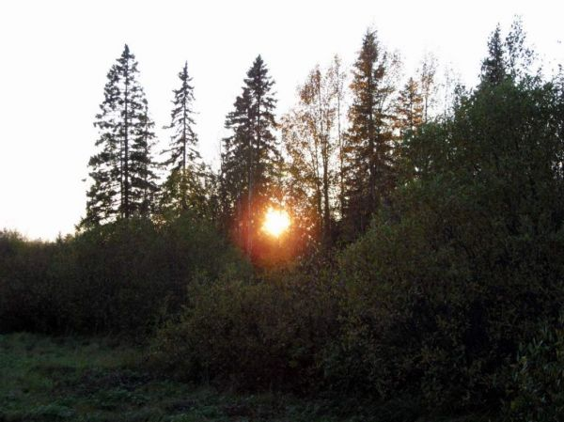
Гори, лісу, болота, ріки, рівнини не являють собою випадкового скупчення предметів й явищ. Вони характеризуються своєю єдністю, взаємозв’язком і взаємозумовленістю, які становлять їхню форму існування і є «життям» природи.
«Життя» природи проявляється демонстраціями сили й могутності в складному природному процесі або явищі: з усіма її стихійними лихами, кліматичними «капризами» й іншими природними «примхами», що загрожують людям.
Прояв легкодумства й зневажливе відношення до могутності природи приводять до дорогої розплати. Природа безжалісна до тих, хто зневажає її силами, не тільки до новачків, але й до випробуваних спортсменів, що виявили байдужність, майстрам; безтурботність, а тим більше авантюризм вона зовсім не прощає. І не слід піднімати у високу романтику браваду одинаків, які зневажають принципи колективізму й дисципліни. Серйозна підготовка може навчити поважного відношення до суворої природи, розумінню відповідальності й небезпеки, на які занадто часто вирішуються з нерозумною легкістю недбайливі, розбурхуючи масу людей і рятувальних служб для їхнього пошуку й збереження їм життя.
«Пішли двоє (отмерять лісосіки). Перший час перегукувалися. Але от Раїса крикнула – відповіді не пішло. Раїса кричала, поки голос не став застудженим і хрипким. Отоді вона й пішла. Скільки днів вона йшла, Раїса не пам’ятала. Як у тумані, плили дерева. Ніде слідів людини. На шляху зустрілася гірська річечка. Перейшла її вбрід. Крижана вода обпалила й повернула свідомість. І тоді Раїса побачила, що від її чобіт й одягу залишилися одні жмути.
Потім над нею цвіркнув вертоліт. Він пройшов не дуже високо. Раїса махала руками, кричала, довго бігла вслід. Вертоліт полетів – не помітили. Раїса не знала, що це шукають її, що її товариші з лесопункта «Високогірний», розбившись на загони, уже котрий день прочісують тайгу. Втратили надію знайти її живий, але все-таки шукають.
Зустрілася ще одна річка. На березі – мисливський курінь. У ньому сіль, сірники й запас дров. Вона розвела багаття й уперше за багато днів зігрілося. Потім лизала сіль, і це здавалося дуже смачним.
Від річки Раїса більше не йшла. Зрозуміла, що даремно, та й сил уже не було...
… І тоді вона вперше подумала, що може й не вибратися з тайги. Небо над нею було низьким і хмурим, у воді відбивалися дерева.
… Шофери лесопункта «Ороч» Анатолій Баранів й Анатолій Сериков у неділю поїхали на риболовлю. Вони забралися дуже далеко від Уськи-Орочской, загнали машину в кущі, а самі пішли до ріки. І раптом побачили жінку. Вона сиділа на березі, дивилася на них і плакала...».
Раїса Реште йшла по тайзі 17 днів, їла кору дерев, пройшла більше 200 кілометрів. Випадкова зустріч із шоферами врятувала їй життя. А зумій вона вчасно скористатися сигналізацією, коли летів вертоліт, можливо, цього тривалого блукання по тайзі й не було.
Заслуговує на увагу й інший випадок.
«Досвідчений льотчик В. Агафонов і новачок А. Новокрещенов летіли на АН-2 по звичної, знайомій трасі, майже по прямій з півночі на південь, протягом 465 кілометрів. До цього польоту Агафонов віднісся трохи недбало: не взяв бортовий пайок, унти, теплий одяг. Гірко довелося їм, коли літак здійснив змушену посадку в тайзі.
Льотчики втратили зв’язок із землею й збилися з курсу десь у середині шляху. Вони не знали, де приземлилися, на якій відстані від місця призначення. На двох виявилося 19 сірників, 5 цигарок, 4 ракети. На шостий день голод став нестерпним: доводилося жувати ремені, кору, збирати дикі ягоди з-під снігу.
Почалися пошуки. Літаки щодня прасували розбиту на зони величезну площу тайги; були сповіщені мисливці, геологи, удень і вночі не припинялися пошуки. Ніхто не міг навіть припустити, що вони підуть так далеко убік від маршруту. Якби один з них кинув товариша, напевно загинули б обоє. Обморожених, хворих льотчиків через 8 днів підібрали в тайзі мисливці П. Усольцев і С. Амзаранов... 24 листопада вертольотом їх доставили в Кежму. Тепер обоє здорові».
У цей час авіація (літаки, вертольоти) робить польоти не тільки над обжитими районами, але й над суворими, безлюдними просторами, горами, дрімучою тайгою, де не ступала ще нога людини, і над вічними льодами полярних областей.
Не виключені окремі випадки, коли екіпаж, перебуваючи над простором дикої природи, зробивши змушену посадку, приземлившись із парашутами, може виявитися на зовсім незнайомій йому місцевості, на великому видаленні від населених пунктів і від своєї обжитої бази, у найрізноманітніших природних і кліматичних умовах.
Так, наприклад, «робинзон» нашого часу – льотчиця Марина Раскова змушена була спуститися на парашуті з літака «Батьківщина» у ненаселені ліси й болота Далекого Сходу й пробути в цих умовах 10 днів.
Вона потім розповідала: «Крокую з купини на купину…Мене оточує густий, непрохідний лес. Ніде немає просвіту…Я одна…Ура! Грибы. Дійсні добротні гриби, більші міцні сироїжки. З них буде прекрасна вечеря. Намочила березову кору, приготувала з її коробочку, досить міцну й непроникну для рідини, і початку розводити багаття... Зненацька попадається цілий кущ горобини. Набираю горобини скільки можу: у хустку, кишені».
Сотні, тисячі геологів, геодезистів, топографів, гідрологів, геофізиків, географів, лісівників, охотоведов, ботаніків й інших фахівців-дослідників і будівельників ідуть у тайгову глухомань заради виконання різних народногосподарських завдань, переборюючи на своєму шляху природні перешкоди й стихії природи.
Потрібно добратися до самих віддалених куточків, щоб поставити на службу Батьківщині нові запаси корисних копалин; прошагать тисячі кілометрів, щоб покрити простори країни трасами нових доріг, далеких ліній електропередачі, трубопроводів, зв’язку й розмістити інші інженерні спорудження.
Усякий виїзд, вихід у гори, у ліс повний труднощів і ризику, тому потрібно кожній людині попередня спеціальна підготовка, що відповідає оснащення, знання прийомів орієнтування й техніки безпеки. Перебуваючи в цих умовах, людині бажано мати й уміти як мінімум наступне: аварійні запаси продовольства й особисте спорядження – ніж, компас, годинники, карту, сигнальне дзеркальце, сірники в герметичному впакуванні (вітрові або тліючі), набір рибальських приналежностей, мисливська рушниця з боєприпасами, транзисторний радіоприймач; узимку – лижі, спальний мішок і прилади для обігріву; вивчити орієнтири й місцевість у даному районі й користуватися ними для визначення напрямків по країнах світла; залишити на дереві записку, поставити віху з пучком трави й т.д. – сповістити будь-якими помітними способами напрямок свого відходу.
Перебуваючи в гірських районах, необхідно враховувати численні незвичні для людини умови гірського клімату й чатуючі його на кожному кроці небезпеки.
На людину особливо угнетающе впливає наступне: у міру підйому на гору й зниження барометричного тиску повітря знижується концентрація кисню, а це діє на склад крові; інтенсивна сонячна радіація, під впливом якої можливо загальне перегрівання організму, теплові, сонячні удари, опіки шкіри й око; опади, сильні вітри й низькі температури можуть привести до того, що людина промокне, змерзне й змерзне; сухість повітря в горах викликає втрату води в організмі, порушується теплорегуляція, запалюються слизуваті оболонки дихальних шляхів і порожнини рота. Тому перед походом у гори необхідна спеціальне тренування, щоб не допустити нещасного випадку.
Основними небезпеками в горах прийнято вважати: каменепади (скочування каменів по вузьких ущелинах), льодові обвали, лавини (маси снігу, що падають із гір), обвали сніжних карнизів, сила й швидкість плину гірських рік, сіли (короткочасні й бурхливі потоки води з каменями й брудом); тумани, снігопад, дощ, морози й вітер, що сильно утрудняють пересування й притупляющие пильність на важких місцях того або іншого маршруту.
Гори являють собою досить складне природне утворення й орієнтування у гірських умовах надзвичайно важко.
Наприклад, Н. М. Пржевальськові під час подорожей по Центральній Азії було дуже важко орієнтуватися в рідко населених місцях Північного Тибету, де стежка часто пропадала, а неправильний варіант руху приводив до тупика в ущелину й не дозволяв перевалити через високі й важкодоступні гори Тянь-Шаню або Тибету. Він писав: «Проводник-тургоут, узятий нами з Гамуннора й погано що взагалі знав... напрямок шляху, тепер остаточно спантеличився, увійшовши в гори, що не мають ніяких різких прикмет для орієнтування»... «При... нічних ходіннях... доводилося лише приблизно наносити напрямок шляху, орієнтуючись по зірках»... «З місця нашої стоянки... ми почали розшуки подальшого шляху. Для цього споряджені були два роз’їзди на верхівкових конях... Подібний спосіб (відшукання шляху роз’їздами – автор) практикувався нами багато разів згодом і майже завжди приводив до сприятливих результатів».
У період підготовки до гірського походу варто уважно вивчити по карті географічні пункти й об’єкти (будівлі й спорудження); природні, штучні елементи рельєфу місцевості і їхніх накреслень, які можуть служити орієнтирами на маршруті. Потрібно скласти ясне уявлення про взаємне розташування основних долин, хребтів і вершин, вибрати вершини, що виділяються, обриви, скелі, осипи й інші подробиці рельєфу й місцеві предмети в якості основних і проміжних орієнтирів.
Гірські ріки й струмки, що протікають по долинах, служать гарними лінійними орієнтирами. Гучний плин рік дозволяє вести орієнтування по них уночі й у туман, коли неможливо використати інші місцеві предмети. Гірські ріки, що мають швидкий плин, звичайно не замерзають, тому їхня роль як орієнтирів узимку зростає.
Гори досить зближають видимі відстані: іноді здається, що до якої-небудь гори недалеко – рукою подати, насправді ж до її потрібно йти кілька днів.
Знайомі обрису гірських вершин можуть змінитися до невпізнанності, якщо підійти до гір з іншого боку, звідки раніше вони не спостерігалися. Орієнтири часто губляться з виду.
Узимку умови орієнтації в горах значно погіршуються. Багато подробиць рельєфу, які в літню пору могли б служити гарними орієнтирами, покриті снігом і стають малопомітними. У цих умовах надійними орієнтирами можуть бути окремі скелі, обриви, стрімчаки, де сніг не затримується. Звичайно вони виділяються темними плямами на білому тлі.
Навесні на південних схилах сніжна маса як би «скуйовджена», вона утворить своєрідну «щетину», розділену таловинами. Сніжний покрив сходить із південних схилів гір швидше, ніж з північних. В окремих глибоких ущелинах на їхніх південних схилах сніг лежить протягом усього літа, образуя снежники.
При пересуванні в горах, там, де відсутні природні орієнтири або їх важко вибрати, можна застосовувати штучні орієнтири. Ними можуть бути надламані гілки, затеси на деревах, виставлені віхи, піраміди з каменів, напису на скелях (крейдою або вугіллям), предмети, виставлені на певній відстані, і інше. Такі штучні орієнтири досить характерні, наприклад, для вершини Чорного белогорья (Східні Саяны). Вершину белогорья займає кам’яне поле площею кілька квадратних кілометрів, по якому проходить тропа. Тропа ледь помітна серед великих кам’яних плит. Але коли йдеш по ній, обертають на себе увага выложенные з каменю конусоподібні стовпи, що видніються уздовж тропи. Це маяки. Деякі з них вище людського росту. У свій час їх залишили мисливці на той випадок, коли тут прийде бувати взимку.
При русі в горах по кам’янистих місцях, де взимку вітер надуває козирки снігу, а влітку й навесні зустрічаються звисаючі камені, треба бути дуже обережним. У цих місцях часто бувають гірські (сніжні або кам’янисті) обвали. Величезні камені зриваються із круч, захоплюючи за собою більше дрібні, і знищують усе на своєму шляху. Причиною зриву каменів буває штормовий вітер, різкий лемент, постріл.
Підніматися й спускатися в горах треба по прямій, а у випадку крутих й особливо кам’янистих схилів – зигзагообразно.
Рух по лісі відбувається по наміченому маршруті (без відходу убік) переважно ланцюжком з розривом 3-4 метра друг від друга щоб уникнути удару гілкою дерева, відтягнутої при русі спереду йде.
Для пересування по маршруті керівникові потрібно зауважувати на ньому й за його межами, а також роз’ясняти учасникам походу; дороги, тропи, просіки, ріки, струмки, високі дерева, інші помітні орієнтири, а при їхній відсутності робити сокирою затеси на деревах, інші замітки на прохідному шляху: обламаними гілками дерев, каменями, робити земляні кінці, залишати на видних місцях записки.

Ориентирование в Арктике и Антарктике
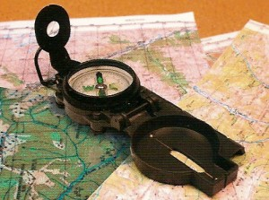
Определение сторон горизонта и выбор направления движения в полярных районах Земли — задача подчас весьма непростая.
Однообразная, лишенная выраженных признаков местность, снежный покров, сглаживающий характерные черты рельефа; неустойчивая, зачастую ненастная погода; своеобразный режим смены дня и ночи — все это создает значительные сложности при ориентировании. Даже коренные жители Крайнего Севера далеко не всегда могут выбрать правильный путь, вопреки распространенному убеждению об их едва ли не сверхъестественных способностях отыскивать дорогу в любой ситуации. По данным этнографов, среди мужчин-ненцев, кочующих из года в год по Гыданской тундре, лишь 18% действительно умеют хорошо ориентироваться на местности. Причем лучше всего ориентируются тундровые охотники. Оленеводы очень уверенно чувствуют себя на годами исхоженных трассах, в новых местах порой теряются.
В высоких широтах привычные и надежные методы определения сторон горизонта зачастую неприменимы. Например, из-за близости магнитного полюса и интенсивных магнитных возмущений в Заполярье возможны очень большие отклонения в показаниях магнитного компаса. Так, в 1978 году во время путешествия японца Наоми Уэмуры с мыса Колумбия к Северному полюсу стрелка компаса отклонялась на 90° от истинного направления, а вблизи Северного полюса этот угол составил 120° к западу.
Другой известный любому школьнику способ ориентирования по Полярной звезде в Северном полушарии или по созвездию Южный Крест — в Южном также непригоден в высоких широтах. И Полярная звезда, и Южный Крест в полярных районах находятся слишком высоко, фактически над головой наблюдателя, что делает практически бессмысленной попытку определить с их помощью стороны горизонта, а тем более выдержать заданное направление движения.
Ориентирование по солнцу порой тоже представляет определенные трудности из-за нередко пасмурной погоды, метелей, пурги, иногда сложности создает рефракция. В записках полярников можно встретить упоминание о том, что рефракция иногда становилась причиной образования нескольких ложных солнц. Порой на горизонте оказывалось сразу восемь солнц, причем иной раз было непросто понять, какое из них настоящее. В воспоминаниях Роберта Пири есть описание подобных оптических явлений, свидетелем которых ему неоднократно доводилось быть во время экспедиции 1908-1909 гг. «Вечером 11 ноября наблюдалась параселена — два отчетливых гало и восемь ложных лун в южной части неба. Этот феномен, объясняемый наличием в воздухе ледяных кристаллов, нередко можно наблюдать в Арктике. На этот раз внутреннее гало имело одну ложную луну в зените, одну в надире и по одной справа и слева. Четыре другие ложные луны размещались по окружности внешнего гало. Летом нам доводилось наблюдать паргелий — аналогичное явление вокруг солнца. Ложные солнца — или солнечные собаки, как их называют матросы, мне случалось видеть так близко от себя, что, казалось, нижнее из них вот-вот упадет между мною и снежным сугробом в 20 футах поодаль…»
И, тем не менее, именно наблюдения за небесными светилами позволяют достаточно уверенно ориентироваться в высоких широтах. Как известно, лишь два раза в году — 21 марта и 23 сентября солнце восходит точно на востоке, а заходит точно на западе. В Северном полушарии в промежутках между этими датами точки восхода зимой смещаются к юго-востоку, а точки захода — к юго-западу, летом восход наблюдается примерно на северо-востоке, а заход на северо-западе. В районах, расположенных выше широты Северного или Южного полярного круга, солнце часть года бывает незаходящим и часть года — невосходящим. Восход солнца на Северном полюсе продолжается в течение нескольких суток. Лишь в день весеннего равноденствия солнце поднимается над горизонтом и двигается по спирали вверх. 22 июня оно достигает наибольшей высоты и начинает так же медленно опускаться, скрываясь за горизонтом 23 сентября. В течение полярного дня в Северном полушарии солнце находится на востоке в 6.00, на юге — в 12.00, на западе — в 18.00, а на севере — в 24.00 стандартного времени. Здесь надо заметить, что в 1939 году в нашей стране было введено декретное время: солнце оказывается на юге не в 12.00, а в 13.00, если же учесть «зимнее время», то в 14.00. При ориентировании в Южном полушарии нужно помнить, что здесь небесные светила совершают свой путь по небу против движения часовой стрелки, то есть полярным днем солнце окажется на севере в полдень, а на юге — в полночь.
Стороны горизонта на местности можно определить в любой момент времени, исходя из того, что солнце движется по небосводу со средней угловой скоростью 15° в час и находится на юге в полдень. Зная время наблюдения, довольно легко ориентироваться, откладывая на местности угол, который солнце не дошло до точки юга или который оно перешло от этой точки. Например, наблюдение ведется летом в Северном полушарии в 10 часов утра. До полудня остается 3 часа, то есть солнце не дошло до точки юга 45°(15°хЗ) и находится сейчас на юго-востоке. Отложив от направления на солнце вправо (по часовой стрелке) угол в 45°, можно определить точку юга.
По солнцу можно не только ориентироваться, но и выдерживать маршрут, для чего необходимо ежечасно вводить поправку в направление, равную 15°. Она вводится против направления движения солнца. Если, например, в начале движения солнце было прямо впереди, то через три часа нужно идти так, чтобы оно светило в край правого глаза. Для глазомерного откладывания углов можно воспользоваться следующими приемами. Угол между лучами зрения, идущими через концы разведенных большого и указательного пальцев вытянутой руки, у большинства людей примерно равен 16°. Диаметр диска солнца (как и луны) — 0,5°. Следовательно, за час солнце переместится по небосводу примерно на тридцать своих дисков или на дистанцию, определяемую расстоянием между большим и указательным пальцами.
Практически во всех пособиях по ориентированию содержится описание способа определения сторон горизонта по солнцу и часам. Хотя этот способ довольно популярен и прост, надо помнить, что его точность сильно зависит от широты местности, а наилучшие результаты достигаются именно в полярных районах. В Северном полушарии для определения направления на север нужно поворачивать часы до тех пор, пока часовая стрелка не будет направлена в сторону солнца, а затем мысленно провести прямую линию через центр циферблата на цифру 12 (для стандартного времени или 1 — для «зимнего»). Биссектриса угла, образованного этой линией и часовой стрелкой, пройдет с севера на юг. При этом солнце до полудня расположено в восточной части неба, то есть юг находится справа от солнца, а после полудня солнце в западной части неба и, следовательно, юг — слева от солнца. Часами можно пользоваться и для определения сторон горизонта в Южном полушарии, но несколько иначе. Здесь цифру 12 следует направить на солнце, и тогда линия С — Ю будет проходить посередине между цифрой 12 и часовой стрелкой.
Описанный метод ориентирования применяется при обычной смене дня и ночи. Им можно пользоваться и при незаходящем солнце, учитывая то, что, например, в 15 часов и в 3 часа солнце будет занимать на небосклоне совершенно разные положения, хотя часовая стрелка и в том, и в другом случае укажет на цифру 3.
Другие способы определения сторон горизонта по солнцу основаны на наблюдениях за перемещением тени от какого-либо вертикального предмета. Все эти приемы ориентирования требуют значительного времени, а некоторые из них неприменимы в высоких широтах. Тем не менее ниже приводится способ, с помощью которого, не зная точного времени, можно достаточно уверенно ориентироваться на местности, хотя для этого понадобится несколько часов.
Направление на север можно определить с помощью шеста с отвесом (рис. 5). Отвес состоит из камня, подвешенного на веревке к концу наклоненного шеста (точка Д). Утром нужно отметить конец тени — точка В. Затем, пользуясь точкой А на земле под отвесом как центром, начертить полукруг, пересекающий конец тени. Днем конец тени шеста пересечет дугу в точке С. Точку С соединить линией с точкой В, тогда линия, пересекающая посередине линию ВС и выходящая из точки А, укажет на север.
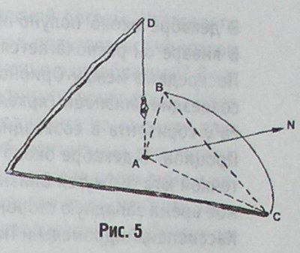
Порой единственным ориентиром на небосводе является луна. Луна движется с той же угловой скоростью, что и солнце — примерно 15° в час. При определении сторон горизонта по полной луне можно пользоваться теми же способами, что и по солнцу, поскольку полная луна противостоит дневному светилу. Таким образом, в Северном полушарии в полночь она будет на юге, в 18 часов — на востоке и в б часов — на западе. Разумеется, при этом надо учитывать отличие «летнего» времени от стандартного и от «зимнего».
Осенью и зимой, особенно с наступлением полярной ночи, когда возможности определения сторон горизонта в высоких широтах еще более ограничены, единственным надежным ориентиром становятся звезды. Для ориентирования по созвездиям прежде всего надо хорошо знать звездное небо, расположение созвездий, а также когда и в какой части неба они бывают видны. Умение распознавать созвездия достигается практикой. Приобретая такой опыт, человек затем уверенно ориентируется на местности. Так, жители Чукотки, для которых подобная прикладная астрономия — жизненная необходимость, с давних пор находят путь по положению звезд Арктур (созвездие Волопаса) и Вега (созвездие Лиры) относительно друг друга и Полярной звезды.
Зимой на небе выделяется созвездие Ориона, имеющее вид большого четырехугольника, в середине которого стоят в одном ряду три звезды. Левая верхняя звезда Ориона носит название Бетельгейзе.
В декабре около полуночи Орион показывает почти точно на юг. В январе он располагается над точкой юга около 10 часов вечера. Посередине между Орионом и Большой Медведицей расположено созвездие Близнецы (яркая звезда — Поллукс). Недалеко от Поллук-са у горизонта в созвездии Малого Пса хорошо различима звезда Процион. В декабре около полуночи, несколько позже Ориона, над точкой юга окажутся Близнецы, а в январе — Малый Пес. В то же самое время западную сторону небосвода в декабре займут созвездия Кассиопеи, Андромеды и Пегаса, а в январе — созвездие Овна.
Осенью в южной части неба располагаются созвездия Андромеды и Пегаса. Яркая звезда Андромеды (Альферац) образует с тремя звездами Пегаса большой квадрат. Пегас бывает над точкой юга в сентябре около полуночи. В ноябре к точке юга уже подходит созвездие Тельца. Весной, до наступления белых ночей, в южной части неба появляется созвездие Льва с яркой звездой Регул. Это созвездие имеет вид трапеции. Его несложно найти на продолжении прямой линии, проходящей от Полярной звезды через край «ковша» Большой Медведицы. Созвездие Льва располагается над точкой юга в марте около полуночи. А в мае его место занимает созвездие Волопаса с яркой звездой Арктур. Среди созвездий южного неба мало таких, которые имели бы выразительные, запоминающиеся очертания. И, тем не менее, опытному наблюдателю звездное небо Антарктиды всегда поможет определить стороны горизонта.
Три зимних месяца (июнь, июль, август) северную часть неба Антарктиды будут занимать, сменяя друг друга, знакомые нам созвездия — Скорпион, Стрелец и Козерог. В сентябре около полуночи над точкой севера оказывается созвездие Скульптора. А несколько раньше на север «приплывает» Южная Рыба с яркой звездой Фольмагут. Ноябрьской ночью точки севера достигает созвездие Резца.
Ранней осенью, в марте, направление на север в полночь можно определить с помощью созвездия Насос. Затем его сменит Центавр. А в последний месяц осени — май северную сторону антарктического неба займет созвездие Волка.
Астрономические наблюдения позволяют достаточно надежно ориентироваться на местности. Но возможность таких наблюдений часто ограничена капризами высокоширотной погоды. Что делать, когда не видно ни солнца, ни луны, ни звезд, пользоваться компасом невозможно, а местность кажется совершенно однообразной? В таких случаях пользуются различными местными признаками. Надо сразу сказать, что определение сторон горизонта по местным признакам, как правило, дает довольно приблизительные результаты. Особенно если таким образом ориентируются люди неопытные и ненаблюдательные. К результатам ориентирования по местным признакам нужно относиться осторожно, перепроверяя и дублируя их несколькими способами.
Одним из наиболее простых и доступных методов, позволяющих не сбиться с пути, является ориентирование по направлению ветра. Большинство людей пренебрегает этим способом, считая, что ветер в непродолжительное время может часто менять свое направление. Это утверждение не всегда обоснованно. Оно тем более несправедливо для полярных районов Земли, где перемещения воздушных масс в приземных слоях атмосферы отличаются большим постоянством. Ветер в высоких широтах не меняет своего направления порой в течение нескольких дней. Например, в Антарктиде на Земле Адели юго-юго-восточный ветер дует настолько постоянно, что члены экспедиции Дугласа Моусона (1911-1914 гг.) в пургу и в полной темноте безошибочно ориентировались по ветру, а не по компасу, на точность которого сильно влияла близость магнитного полюса.
Для значительной части Антарктиды вообще характерно преобладание восточных и юго-восточных ветров. Еще Руал Амундсен и Роберт Скотт были поражены устойчивостью ветра в Антарктиде. Позднее эта особенность ветрового режима шестого континента была полностью подтверждена многолетними наблюдениями на южнополярных станциях. Выяснилось, что наибольшая повторяемость направления ветра приходится на квадрант восток-северо-восток -юг-юго-восток. В Мирном повторяемость ветра этого направления составляет более 90%, на станции Моусон (Земля Мак-Робертсона) -80, на станции Дюмон-д ‘Юрвиль (Земля Адели) — 75, а на ледниковом склоне Восточной Антарктиды -100%.
В высокоширотных арктических районах чаще наблюдаются южные ветры, а на арктических островах — западные. Ориентируясь по ветру, нужно помнить, что этот способ хорош на открытой местности и практически непригоден на сильно расчлененном рельефе, который вносит существенные изменения в направление ветра.
Другой способ ориентирования, широко применяемый полярными путешественниками, также основан на постоянстве господствующих ветров, под воздействием которых образуются снежные надувы и заструги — своеобразные формы снежного рельефа в виде узких, вытянутых по ветру гребней. Пересекая их под необходимым углом, очень удобно выдерживать направление движения. А иногда по ним можно даже определить стороны горизонта. С наветренной стороны обычно располагается наиболее узкая и низкая часть надува, а обрывистая — с подветренной. Поэтому на арктических островах обрывистая сторона надува обращена к западу, а в высокоширотных районах Арктики она укажет направление на север. Японский путешественник Наоми Уэмура нередко выдерживал направление движения именно по застругам. По его сообщениям, на побережье у мыса Колумбия (о. Элсмир) заструги ориентированы с востока на запад, а после 84°с.ш. их ориентация меняется на юг-север или юг-северо-восток. С северо-запада на юго-восток ориентированы заструги внутренних районов Гренландии.
В Антарктиде преобладают заструги юго-восточного направления. Еще участники экспедиции Роберта Скотта при движении к Южному полюсу обратили внимание на закономерности в расположении заструг. Об этом свидетельствует запись, сделанная в метеорологическом журнале экспедиции. «Приблизительно до широты 78°30′ ю. ш., на которой мы закончили подъем и бесспорно начали спускаться к полюсу, заструги явно направлены на юго-восток. Далее последовала местность, пересеченная юго-восточными, южными и юго-западными застругами. Затем приблизительно на 79°30′ возобладали заструги с юго-юго-запада».
Даже современные хорошо оснащенные навигационным оборудованием антарктические экспедиции, совершая санно-тракторные походы в глубь материка, не пренебрегают использованием заструг для визуального ориентирования. Для этих целей, составляя маршрутную карту, записывают заданные истинные курсы и господствующие направления заструг. Иногда пользуются схемой ориентирования заструг.
В Антарктиде выдержать заданный маршрут могут помочь ледниковые волны — пространные, правильно чередующиеся повышения и понижения поверхности, характерные для ледниковых склонов всех прибрежных районов.
Ориентироваться на местности можно, наблюдая за неравномерным таянием снега. Весной в Северном полушарии снег быстрее сходит со склонов, обращенных к югу, поскольку они получают больше тепла. В начале весны у южной стороны бугорков и камней снег успевает уже несколько опаять и отойти, тогда как с северной стороны он плотно прилегает к этим предметам. Весной на обращенных к солнцу склонах снежная масса как бы «ощетинивается», образуя своеобразные выступы, открытая часть которых направлена на юг.
Некоторую помощь в ориентировании может оказать наблюдение за повадками животных. Например, известно, что чайки гнездятся на западных и северо-западных берегах островов. Небесполезным оказывается и наблюдение за растениями. Ягоды морошки, брусники с южной стороны кочек поспевают раньше, чем с северной. В тундре направление север-юг указывают лишайники, относящиеся к роду клайдония (ягель, олений мох), которые с северной стороны обычно более темные. При движении на север человек заметит темный налет на светло-серой поверхности мохового покрова и не различит его, двигаясь в противоположном направлении. Как уже говорилось выше, успешное ориентирование в Арктике и Антарктике зависит от множества факторов, требует от человека немалого опыта, знаний и наблюдательности.
Даже знаменитый норвежец Руал Амундсен не гнушался предпринять дополнительные меры, чтобы не сбиться с пути. Так, по дороге к Южному полюсу он и его спутники сооружали снежные пирамиды, которые служили отличными ориентирами при возвращении обратно. Всего было построено сто пятьдесят двухметровых пирамидок, на которые пошло девять тысяч снежных кирпичей. «В каждой пирамидке оставлялась записка с ее номером, координатами и указанием, сколько и в какую сторону ехать до следующей пирамидки, лежащей севернее. Такая осторожность с моей стороны может показаться чрезмерной. Но я всегда считал, что в этих безбрежных просторах, где нет никаких ориентиров, понятие «излишняя осторожность» не существует», — писал Амундсен.
Подчас умение определить свое положение на местности обеспечивает успех или неудачу целой экспедиции. Иногда ориентирование становится задачей, от которой зависит сама жизнь путешественника. В условиях Заполярья у человека совсем немного времени, чтобы найти и принять правильное решение. В истории освоения высоких широт известны десятки случаев, которые для заблудившихся людей оканчивались трагически. Поэтому именно в полярных путешествиях наиболее обоснованно применение приемников глобальной навигационной спутниковой системы GPS (Global Position SysteM), которые позволяют почти мгновенно и с большой точностью определять географические координаты.
Принцип действия приемников GPS основан на получении навигационных радиосигналов, непрерывно излучаемых двадцатью четырьмя спутниками, находящимися на высоте 20000 км над Землей. Спустя несколько секунд после получения сигнала на экране приемника высвечиваются географические координаты. Точность определения — несколько десятков метров. В зависимости от модели помимо вычисления координат устройство способно определить высоту над уровнем моря, направление движения, рассчитать скорость, показать траекторию движения, расстояние до цели. Прибор также позволяет определять время восхода и захода солнца, может служить компасом; способен запомнить пройденный маршрут и провести группу в обратном направлении. Все эти сведения можно полу? чить в любое время суток и при любых погодных условиях. С помощью приемника GPS можно двигаться по несложному рельефу (например, по тундре) даже при полной потере видимости. На российском рынке приемников GPS представлены устройства фирм GARMIN, TRIMBLE, MAGELLAN, EAGLE, ROCKWELL. Все приборы имеют практически одинаковую точность определения координат (в пределах 100 м). Большинство навигаторов весит не более двухсот граммов, умещается на ладони и работает при температурах от минус 15° до плюс 70 °С.
Приемники GPS изначально разрабатывались для военных нужд, а некоторые модели приняты на вооружение военными ведомствами различных стран. Поэтому все электронные навигаторы весьма неприхотливы. Их наиболее уязвимым местом является жидкокристаллический экран, плохо работающий при низких температурах. Большинство приемников GPS не функционируют уже при температуре минус 15 °С, поэтому их необходимо держать под одеждой в тепле.
Надо заметить, что по российским законам самостоятельное проведение геодезических работ запрещено. Под этот запрет попадают устройства, определяющие координаты с точностью, превышающей 70 м. Большая часть приемников GPS соответствует этому требованию. Однако некоторые модели фирмTRIMBLE и R0CWELL создавались для тактических подразделений вооруженных сил и способны определять координаты с точностью до 10 м, поэтому использование таких приборов может быть расценено российскими правоохранительными органами как нарушение закона.

Підготовка даних для руху по азимутах.

Сутність руху по азимутах полягає в умінні витримувати за допомогою компаса потрібний напрямок і точно виходити до наміченого пункту. Цей спосіб незамінний при русі на незнайомій місцевості, у горах, у лісі, у пустелі, і особливо вночі й в інших умовах обмеженої видимості. Особливо необхідні ці вміння в умовах бойових дій військ. По азимутах ідуть у розвідку й повертаються з її, выдерживается напрямок настання, атаки, відбуваються марші військ на різній місцевості.
Як же підготовляються дані для руху по азимутах і що вони собою представляють? Підготовка по карті даних для руху по азимутах складається у вивченні й уточненні маршруту руху, виборі орієнтирів уздовж його, особливо в місцях повороту, у визначенні магнітних азимутів і відстаней по кожній ділянці шляху – від одного орієнтира до іншого – і, нарешті, в оформленні цих даних так, щоб ними було удобпо користуватися в шляху.
Вибір орієнтирів й уточнення маршрутів виробляється по карті.
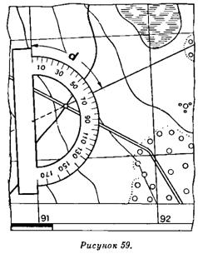

Кількість орієнтирів і вибір маршруту рухи визначаються залежно від характеру місцевості, завдань й умов майбутнього руху.
Головне — вибрати маршрут, який би забезпечував швидкий вихід до призначеного пункту (об’єкту). Тому бажано, щоб він не мав зайвих поворотів, проходив по ділянках, найбільш зручним для руху, і по можливості обходив наявні на місцевості перешкоди.
Обрані орієнтири з’єднують прямими лініями. Якщо вони не перетинають ліній координатної сітки на карті, необхідно їх продовжити до перетинання, для того, щоб легше можна було визначити дирекционные кути о. Після цього на карті для кожної ділянки маршруту визначають дирекционный кут й, уводячи виправлення напрямку, переводять його в магнітний азимут, що і записується на карті проти відповідної ділянки маршруту. Кут цей замірять по годинній стрілці за допомогою транспортира (мал. 59) або за допомогою компаса. Робиться це так. Поклавши карту із прокресленим маршрутом на стіл, орієнтують її як можна точніше по компасі з урахуванням виправлення напрямку. Потім, не міняючи орієнтування карти, прикладають компас на першу лінію маршруту так, щоб напрямок З — Ю збіглося із прокресленим напрямком маршруту (при цьому З повинен бути спрямований убік руху) (мал. 60).
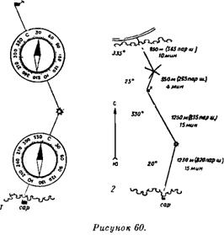

Після того як стрільця заспокоїться, беруть відлік по лімбі компаса під її північним кінцем. Віднявши отримане число з 360°, одержимо магнітний азимут шуканого напрямку. У такий же спосіб визначають послідовно магнітні азимути всіх інших ділянок маршруту. Для нашого приклада на першій ділянці магнітний азимут дорівнює 360° — 340° = 20°, а азимут другої ділянки буде 360° — 30° = 330°. Визначивши й записавши магнітні азимути, вимірюють по карті довжину кожної ділянки маршруту. При цьому, якщо рух буде відбуватися пешим порядком, метри переводять у пари кроків або подсчи-тывается час, необхідне для проходження кожної ділянки, наприклад, при русі на лижах. Всі ці дані оформляють на карті, але якщо карти із собою в шляху немає.
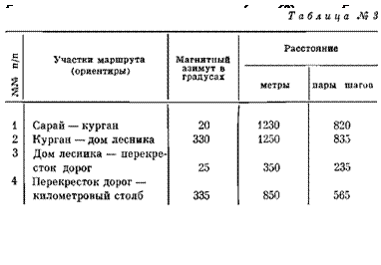
Розглянемо порядок і техніку руху по азимуті на прикладі руху по маршруті від північної окраїни селища Никитское до моста на залізниці східніше Згарева. Рух на місцевості з компасом по заданому азимуті
Після уважного вивчення на карті місцевості між пунктами майбутнього маршруту руху необхідно намітити собі по шляху проходження пізна добре, часто розташовані на місцевості орієнтири, накреслити на карті обраний маршрут руху й, заміривши транспортиром щирі азимути всіх ділянок шляхи між орієнтирами, перевести ці азимути в магнітні, потім визначити по карті довжину кожної ділянки й перерахувати отримані відстані у свої кроки.
Подготовив маршрут, склавши схему руху й записавши величини кутів і відстані, виходимо з початкового пункту.
Надавши руху стрілці компаса, орієнтуємося на північ і встановлюємо покажчик рухливого кільця проти відліку, рівного величині азимута першої ділянки. Плавно повертаємо компас, поки його нульовий розподіл не збігається з північним кінцем стрілки. Тоді візирне пристосування — покажчик рухливого кільця — буде показувати напрямок руху по азимуті першої ділянки. Вибираємо який-небудь предмет у цьому напрямку і йдемо до нього. Дійшовши до предмета, знову орієнтуємося за допомогою компаса по цьому ж азимуті й, вибравши інший предмет, продовжуємо рух у напрямку до нього. Так надходимо доти, поки не досягнемо першої поворотної точки на нашому маршруті.
Переконавшись, що поворотний пункт дійсно і є намічений, установлюємо по компасі азимут на наступний поворотний пункт і

Порядок і техніка руху але азимутам.
Дані для руху по цьому маршруті наведені на схемі (мал. 61).
На вихідній точці (орієнтир 1 — Никитское) покажчик мушки компаса встановлюємо по шкалі розподілів на 12° — магнітний азимут — на орієнтир 2 (курган). Відпустивши гальмо магнітної стрілки й додавши компасу горизонтальне положення, орієнтуємо його. Не збиваючи орієнтування компаса, візуємо (дивимося) через проріз і мушку від себе й бачимо курган – він виділяється над місцевими предметами. Проходимо 800 пара кроків і виходимо до кургану.
В орієнтира № 2 установлюємо покажчик мушки на новий магнітний азимут від кургану на брід (перехід через ріку) — 317°. Зорієнтувавши компас, визначаємо по даному магнітному азимуті напрямок на орієнтир 3, зауважуємо в цьому напрямку проміжний орієнтир, на який і починаємо рух. Дійшовши до нього, знову визначаємо напрямок руху на орієнтир 3 по тім же азимуті — 317°, що й на точці 2. Діставшись до орієнтира (брід через ріку) 3, повторюємо ті ж дії, що й в орієнтирів 1 й 2. На ділянці від орієнтира 3 до 4 (яма) напрямок руху збігається з напрямком просіки. Очевидно, що в цьому випадку немає необхідності орієнтуватися по компасі й вибирати проміжні орієнтири. Рухаючись по просіці, треба вести тільки рахунок пар кроків, щоб, придя до кінця просіки, можна було підрахувати, скільки ще залишилося нам пройти до ями – орієнтира 4.
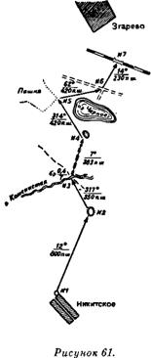
На ділянці від орієнтира 4 до орієнтира 5 витримування заданого напрямку полегшується тим, що шлях лежить уздовж берега озера. Тому також немає необхідності вибирати проміжні орієнтири, а досить лише час від часу звіряти напрямок руху по компасі й вести вимір пройденої відстані. При русі на ділянках між орієнтирами 5, 6 й 7 шлях проходить по суцільному лісі, що буде утрудняти орієнтування й витримування заданого напрямку руху. Щоб уникнути помилки в орієнтуванні й не збитися зі шляхи, треба напрямок руху витримувати по компасі, тримаючи його увесь час перед собою.
Якщо рух відбувається групою, то частина групи стежить за правильністю руху але заданому азимуту по компасі, а друга частина групи вважає пройдену відстань.
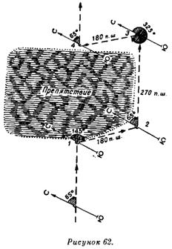При русі по азимуті на відкритої, але бідної орієнтирами місцевості напрямок можна витримувати по створі. Для цього, визначивши напрямок руху по компасі, по шляху руху позаду через деякі проміжки часу залишають які-небудь знаки (камінь, забитий у землю кіл, віху й т.д.). Просуваючись уперед, час від часу оглядаються назад і дивляться, щоб напрямок руху збігався із прямою лінією, подумки проведеної через залишені позаду знаки. При русі по сніжному полю створные знаки може замінити слід власного руху (сліди гусениць, коліс машини, лижня).
Якщо при русі по азимуті на відкритій місцевості зустрінеться на шляху яка-небудь перешкода, то його обходять у такий спосіб. Зауважують орієнтир на протилежній стороні перешкоди в напрямку руху й визначають до нього відстань і додають його до пройденого шляху. Після цього, обійшовши перешкоду (якщо воно велике – те користуються компасом, мал. 62), підходять до обраному орієнтиру й, визначивши по компасі напрямок перерваного шляху, продовжують рух.
Отже, ми розглянули техніку й порядок руху по азимутах. Звичайно, у практиці виробляються й інші навички, які можуть бути корисними у виборі правильного напрямку руху. Необхідно пам’ятати, що навіть при сприятливих умовах (справний компас, відсутність аномалії, ретельний облік відмінювання, точний підрахунок пар кроків і т.п.) неможливо прибути точно в зазначене місце. Справа в тому, що точність компаса Адріанова — 3°. Практично ж через неточність візування й тремтіння руки помилку відліку по лімбі компаса треба вважати близько 5°. Це дає бічний зсув близько 100 м на кілометр шляху, або приблизно однієї десяту пройденої відстані. Тому, якщо при русі по азимуті в даному місці не виявиться зазначеного в схемі орієнтира, те його треба шукати в межах окружності, радіус якої дорівнює приблизно 7]про пройдену відстань, із центром у точці, де ви стоїте. Знайшовши необхідний орієнтир, надалі від нього треба визначати відстань і напрямок подальшого руху.
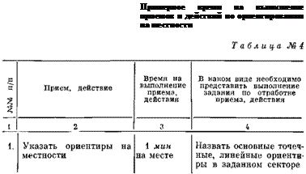
На закінчення вкажемо, що для впевненого орієнтування при русі на незнайомій місцевості й у будь-яких умовах потрібно попередньо відробити окремі прийоми й дії по орієнтуванню. У таблиці, що нижче приводить, № 4 зазначена послідовність відпрацьовування прийомів (дій) і зразковий час на їхнє виконання.
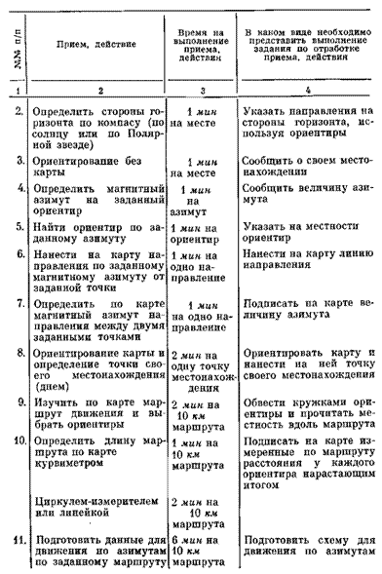
Виробивши такі навички й затративши приблизно такий час, як зазначено в цій таблиці, ви можете вважати свої здатності по орієнтуванню на місцевості цілком достатніми для того, щоб брати участь у спортивному орієнтуванні, до розгляду якого ми й переходимо.

Система і правила проведення змагань.

Правила змагань зі спортивного орієнтування
Основні положення

Визначення

Спортивне орієнтування – вид спорту, у якому учасники за допомогою спортивної карти й компаса повинні пройти контрольні пункти (КП), розташовані на місцевості. Результати, як правило, визначаються за часом проходження дистанції (у певних випадках – з урахуванням штрафного часу) або по кількості набраних окулярів.

Змагання можуть розрізнятися:

За часом проведення змагань:

- денні (у світлий час доби);
- нічні (у темний час доби).

По взаємодії спортсменів:

- індивідуальні (кожен спортсмен має індивідуальний час старту);
- естафетні (члени команди проходять свої етапи послідовно);
- групові (спортсмени мають загальний час старту).

По характері заліку результатів:

- особисті (результати зараховуються окремо кожному учасникові);
- особисто-командні (результати зараховуються кожному учасникові й командам);
- командні (результати учасників зараховуються командам).

По способі визначення результату змагань:

- однократні (результат одного єдиного змагання – остаточний результат);
- багаторазові (комбіновані результати однієї або більше трас, переборених протягом одного або декількох днів, визначають остаточний результат);
- кваліфікаційні (учасники проходять одну або кілька кваліфікаційних трас для виходу у фінал).
Дійсні Правила регламентують проведення змагань по способах пересування (вид орієнтування):

- по орієнтуванню бігцем, «ПРО»;
- по орієнтуванню на лижах, «ОЛ»;
- по орієнтуванню на велосипедах, «ОВ»;
- по орієнтуванню пішки й на колясках по стежках (серед інвалідів), «ТЕ».

Всі пункти зазначених Правил, якщо не обговорене інше, ставляться до всіх видів орієнтування.

По способі виконання завдань проводяться наступні види змагань по орієнтуванню:
Орієнтування в заданому напрямку («ЗН») – проходження відзначених на карті й розташованих на місцевості КП у заданому порядку. Шлях від одного КП до іншого учасники вибирають за своїм розсудом.

Орієнтування на вибір («В») – проходження КП із числа наявних у районі змагань і позначених на карті. Вибір КП і порядок їхнього проходження довільний, по розсуду учасника.

Орієнтування на маркірованій трасі («МТ») – проходження дистанції, маркірованої на місцевості від старту до фінішу, з нанесенням на карту місця розташування КП, установлених на дистанції.
Орієнтування по стежках («ТЕ») (орієнтування для інвалідів) – проходження відзначених на карті КП у заданій послідовності й вибір щирого знака КП із декількох, установлених на місцевості.

Рогайн (РГ) – командне (патрульне) проходження дистанції на вибір за допомогою карти з контрольним часом проходження дистанції від декількох годин до однієї доби.

Види змагань «ЗН», «В», «МТ» діляться на дисципліни (види програми) спортивного орієнтування, що характеризуються довжиною дистанції, способом пересування, визначенням результату, характером заліку й взаємодією спортсменів. Змагання можуть включати різна кількість дисциплін (видів програм) спортивного орієнтування.

Організація і проведення змагань зі спортивного орієнтування.

Підготовка змагань зі спортивного орієнтування передбачає виконання організаторами наступної роботи:

1) створити організаційний комітет з підготовки та проведення змагань;
2) вибрати райони змагань та узгодити їх з регіональним органом Федерації спортивного орієнтування України;
3) одержати дозвіл на проведення змагань від адміністрації, під чиєю юрисдикцією знаходяться вибрані для них райони;
4) вирішення питання фінансування змагань;
5) розробка та затвердження Положення про змагання;
6) формування та затвердження складу головної суддівської колегії змагань;
7) призначення, в разі необхідності, інспекторів, журі, мандатної комісії або особи, якій доручено проведення мандатної комісії;
8) видання службі дистанцій технічного завдання на планування дистанцій з урахуванням особливостей змагань;
9) забезпечення підготовки карт та дистанцій з необхідними виїздами картографів, інспекторів та суддів служби дистанцій на місцевість;
10) вирішення питання матеріально-технічного забезпечення змагань з використанням необхідних для цього обладнання, технічних засобів, засобів автоматизації, обчислювальної техніки тощо;
11) розробка інформаційних бюлетенів про змагання та доведення до учасників;
12) організація розміщення та харчування учасників, суддів та офіційних осіб, які беруть участь у змаганнях згідно Положення, а також роботи транспорту та обслуговуючого персоналу;
13) забезпечення виконання необхідних заходів безпеки при проведенні змагань;
14) вирішення питання медичного обслуговування змагань з забезпеченням:

- роботи лікаря (медсестри) під час змагань (лікар входить до головної суддівської колегії на правах заступника головного судді);
- роботи автомобіля для надання швидкої допомоги на змаганнях міського масштабу та вищих;
- контролю за додержанням санітарно-гігієнічних норм у місцях розміщення та харчування учасників, а також у районах старту та фінішу;
- влаштування спільно зі службою дистанцій пунктів медичної допомоги на дистанціях (в разі необхідності);
- подання першої медичної допомоги та евакуації травмованих учасників;

15) здійснення контролю за ходом підготовки та проведення змагань.

Оргкомітет на чолі з головою складають план підготовки змагань і розподіляють відповідальних.

Згідно з правилами змагань зі спортивного орієнтування місцевість має бути придатною для змагань, тобто мають забезпечуватися можливості як для пересування, так і для перевірки вміння орієнтуватися. Складність місцевості (визначається насиченістю елементами рельєфу та іншими різнотипними орієнтирами, ступенем пересіченості, розмірами відкритих просторів, наявністю ділянок різного ступеню прохідності) має відповідати рівню та виду змагань, віку, статі та підготовленості учасників. Узгодження району змагань з федерацією проводиться з метою плановості використання різних районів для змагань різного рівня. Так, для змагань класу майстрів спорту використовується район, що має певну складність місцевості і за останні три роки використовувався не більше трьох разів.

Проведення змагань можливе при отриманні дозволу у лісництві, до якого відноситься район проведення, бо планові рубки, обробки лісу від шкідників, вивезення деревини або проведення посадок можуть зашкодити і нормальному проведенню змагань, і проведенню господарських робіт.

Змагання проводяться на підставі положення змагання, що є основним документом для суддівської колегії й учасників змагань.

Положення про змагання з орієнтування включає наступні розділи:

- назву змагань;
- мету і завдання;
- час і місце проведення;
- керівництво змаганнями (назва і реквізити організаторів змагань);
- відомості про учасників та склад команди;
- програма проведення змагань;
- порядок визначення результатів змагань;
- нагородження;
- порядок та терміни подання заявок;
- умови прийому учасників;
- фінансування змагань.

Положення складається заздалегідь і надсилається учасникам не пізніше, ніж за шість місяців до змагань категорії А, за три місяці до змагань категорії Б, за один місяць до інших змагань. Якщо є необхідність внесення змін у Положення, то їх можуть виконати тільки організатори змагань, про що обов’язково повідомляються учасники не пізніше, як за місяць до проведення міжнародних та всеукраїнських змагань та за тиждень до інших змагань.
Для проведення змагань зі спортивного орієнтування призначається суддівська колегія. Склад і обов’язки суддівської колегії:
-головний суддя – відповідає за організацію і проведення змагань відповідно до положення і правил, проводить наради ГСК спільно з представниками команд, приймає роботу служби дистанцій, приймає рішення разом з начальником дистанції про контрольний час, здійснює контроль за виконанням заходів безпеки при проведені змагань, оцінює роботу суддів та складає звіт головного судді про змагання;
- головний секретар – керує роботою секретаріату, проводить жеребкування команд, готує і веде всю документацію, приймає протести та готує їх до розгляду, готує матеріали для служби інформації, організовує роботу секретаріату змагань;
- заступник головного судді – функціональні обов’язки залежать від посади (на змаганнях різної категорії і класу встановлюється різна кількість заступників головного судді, можливі заступники з: організаційних питань, видів програми, по дистанціях, кадрах, інформації, медичному забезпеченню тощо);
- начальник дистанції – керує роботою служби дистанції, планує дистанцію і встановлює КП, здає дистанції інспекторам та подає головному судді на затвердження акт здачі дистанції, проводить інструктаж суддів на КП, перевіряє відмітку на КП учасниками, організовує пошук учасників, які не з’явилися на фініш після закінчення контрольного часу;
- судді на старті – обладнують місце старту та пункту видачі карти, реєструють учасників на старті шляхом виконання позначки у контрольній картці, своєчасно випускають учасників відповідно до протоколу і роблять помітку проти тих, хто не з’явився на старт;
- судді на фініші – обладнують місце фінішу, фіксують у фінішному протоколі з точністю до секунди час учасників, що фінішували, а також їх нагрудні номери, збирають карти та контрольні картки і своєчасно передають їх для перевірки у службу дистанції;
- інспектори – перевіряють відповідність карти діючим вимогам, оцінюють якість дистанцій, перевіряють напередодні змагань правильність і точність постановки КП і нанесення їх на карти, спільно з начальником дистанції визначають місця старту, фінішу, пунктів передачі естафети тощо, перевіряють відповідність обладнання дистанцій.

Заняття і змагання зі спортивного орієнтування, як правило проводяться поза населеними пунктами і пов’язані з рухом на різній місцевості, у будь-який час року, доби й у різних кліматичних умовах. Тому попередження травматизму, обмороження і теплових ударів у цих умовах має велике значення.

Організація старту змагань з орієнтування у заданому напрямку

Місце старту повинно бути доступним, з доброю видимістю. Як правило, для місця старту обирають велику галявину біля дороги, по якій учасники змагань можуть приїхати до старту. Не важливо, що на галявині не має чіткого орієнтиру, щоб позначити початок орієнтування. Спортсменів можна вивести на початок орієнтування, де встановлена призма КП без позначення і без засобів відмітки, за допомогою розміченого шнуром з прапорцями шляху.
На галявині встановлюють плакати (тумби) з написанням "Старт" і огороджують коридорами від лінії старту у обидва боки. Якщо одночасно стартують учасники різних груп, можуть бути обладнані коридори для кожної з них з відповідними покажчиками. Коли проводяться змагання для однієї вікової групи, то одночасно стартують жінки та чоловіки.

Схема старту.

. 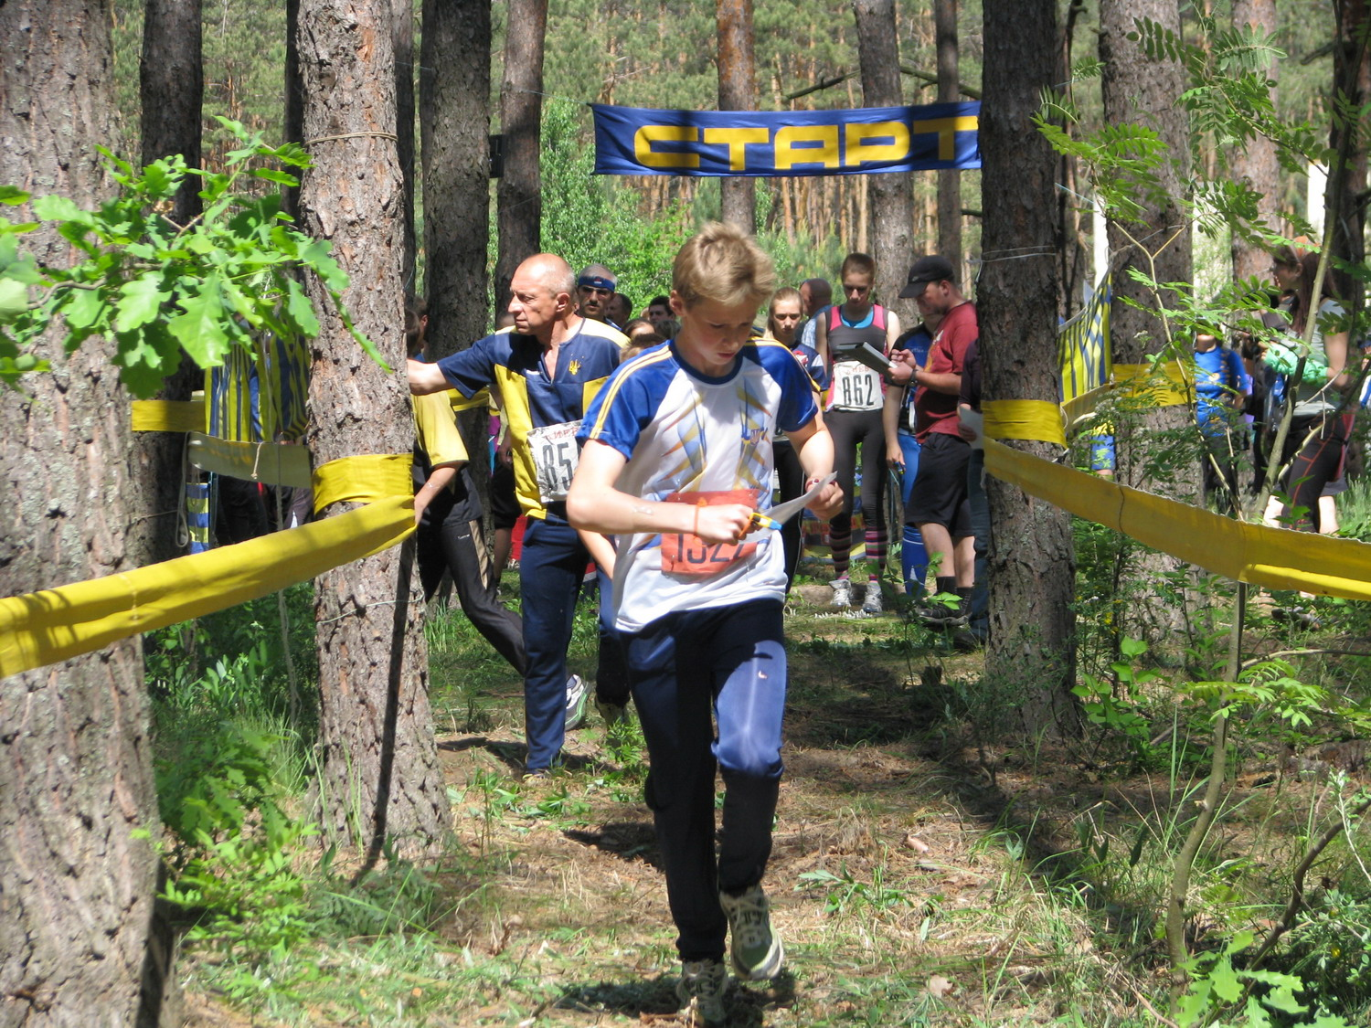

Показана схема старту, яку розмічають на місцевості за допомогою шнура з прапорцями і стійок. Учасники змагань стартують з лінії старту у час, що зазначений у протоколі старту і відповідно до показників суддівського годинника на старті. Суддею проставляється позначка на картці спортсмена та у стартовому протоколі змагань. Після старту спортсмена наступний переходить з лінії перевірки на лінію старту. Судді старту на лінії перевірки визначають відповідність учасників протоколу старту, правильність заповнення контрольної картки, наявність і відповідність нагрудного номеру. Залежно від довжини дистанції, спортсмени можуть стартувати: на довгих і марафонських дистанціях -через 2 або 3 хвилини; на середніх та коротких дистанціях – через 1 або 2 хвилини; в суперспринті – через 30 секунд або 1 хвилину.

Учасник самостійно бере свою повністю оформлену карту під час або після технічного старту на пункті видачі карти (ПВК), після чого здійснює рух по дистанції. На карті або поблизу карти обладнанні ПВК мають бути нанесені номер учасника чи позначення дистанції (групи) таким чином, щоб це було видно учаснику перед стартом. Спортсмен несе відповідальність за правильний вибір карти, і якщо взяв не свою карту, то може бути дискваліфікований. На деяких змаганнях карту спортсмену видають у момент старту.

Для того, щоб наступні учасники змагань не бачили напрям руху на перший КП і мали деяку перевагу, початок орієнтування розміщують трохи далі від старту так, щоб його не було видно зі старту. До початку орієнтування спортсмени рухаються по розміченому шляху.

Старт може бути організований за схемою: попередній старт – технічний старт. Тобто, з попереднього старту учасники змагань рухаються до початку орієнтування, звідки вже дається старт і починається облік часу. При такій схемі доцільно пункт видачі карти організовувати у місці технічного старту.

При проведенні змагань для дітей, юнаків та новачків можливі спрощення, які не викривляють смислу та змісту орієнтування як виду спорту. Так, на таких змаганнях карта учаснику видається на лінії старту за одну (дві) хвилину до старту, щоб юні спортсмени спланували свій рух по дистанції. Використовується самостійне перенесення учасниками дистанції на свою карту з контрольної. Легенди можуть даватися не схематично, а у вигляді словесного опису.

Обладнання дистанції з орієнтування у заданому
напрямку та її проходження

Початок орієнтування на місцевості позначається призмою контрольного пункту без номера, яка знаходиться на чіткому орієнтирі нанесеному на карті. Наступні контрольні пункти вже мають номери, позначені на самому КП. Номери починаються з цифри 31. Цифри 16, 19, 66, 99 тощо не бажано використовувати, або виконуються з підкресленням – 66. Цифри пишуться чорним кольором на білому фоні висотою 5 – 10 сантиметрів.

Місцеположення знаку контрольного пункту повинно точно відповідати його легенді і має бути встановленим таким чином, щоб спортсмен бачив його у момент, коли досягає відповідного орієнтиру, Тобто учасник повинен не "шукати" знак КП, а виходити на орієнтир.
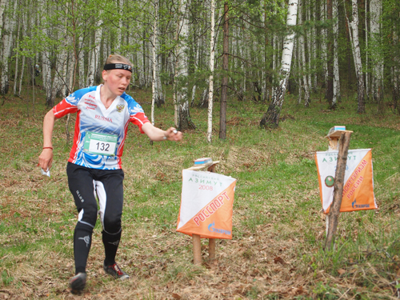

Для забезпечення контролю проходження КП учасниками змагань, КП обладнують засобами відмітки. Можливе використання різних засобів: електроні засоби; компостери для нанесення проколів на контрольній картці учасника; кольорові олівці, фломастери, маркери, ручки різних типів тощо для нанесення позначок на картці. Але на одній дистанції на всіх контрольних пунктах мають бути засоби відмітки однієї конструкції. Найчастіше використовується традиційна система відмітки на КП з компостерами і контрольними картками (рис. 2.10).
1 2 3 4 5 6 7 8 9 10
11 12 13 14 15 16 17 18 19 20
21 22 23 24 25 26 27 Р Р Р

О

О Місце для емблеми змагань.

ФСОУ, реклами, тощо Група Номер учасника О

О

1 2 3 4 5 6 7 8 9 10
11 12 13 14 15 16 17 18 19 20
О

О 22 23 24 Р Р Р Група Номер

учасника О

О

1 2 3 4 5 6 7 8 9 10
О

О 11 12 13 14 Р Р Група Номер учасника О

О

Зразки контрольних карток для змагань з різною кількістю КП.

На змаганнях у заданому напрямку традиційна відмітка виконується послідовно у клітинках контрольної картки. Контрольна картка повинна бути зробленою з такого матеріалу, щоб до кінця дистанції зберегти свою цілісність. Контрольні картки видаються учасникам не пізніше ніж за годину до початку старту. Допускається, коли спортсмени напередодні старту обклеюють картонні картки скотчем, робити певні записи, але не дозволяється відрізати будь-які частини картки. Клітинок повинно бути достатньо для відмітки на дистанції, при цьому розмір будь-якої сторони клітинки не повинен бути меншим за 18 мм. На контрольній картці повинні бути передбачені і позначені три резервні клітинки (дві на невеликих картках).

Відмітка на контрольному пункті виконується учасником змагань для підтвердження проходження того чи іншого КП, тому вона повинна бути чіткою, знаходитися у відповідній клітині (принаймні частина відмітки). Резервні клітинки використовуються у тому випадку, коли спортсмен помилково виконав відмітку не у тій клітинці.

Учасники змагань несуть відповідальність за правильність відмітки, наспіх та неправильно зроблена відмітка може слугувати обгрунтуванням для суддів про дискваліфікацію спортсмена. Про це необхідно пам’ятати і краще витратити декілька секунд на виконання відмітки, ніж бути покараним суддями.

Організація фінішу.

Змагання для учасника закінчується у момент перетину лінії фінішу. З останнього контрольного пункту до фінішу, як правило, веде позначена ділянка. На змаганнях за вибором судді напередодні визначають і доводять до відома усіх учасників обов’язковий останній контрольний пункт. Дуже часто останній КП встановлюють у зоні видимості з фінішу.

Для позначення фінішу на місці, зазначеному на карті, встановлюють плакат (тумби) з написом "Фініш" і розмічають коридори шнуром з прапорцями. Схема фінішу подана на рисунку

Схема фінішу.

Шнуром з прапорцями на стійках утворюють фінішний паралельний коридор, який починається з "вловлювача". Ширина коридору повинна бути не менше 3 метрів, але на змаганнях з великою кількістю учасників дозволяється звуження фінішного коридору, в якому забороняється обгін учасників за 20-30 метрів до лінії фінішу. Лінія фінішу повинна бути перпендикулярною до напрямку коридору.

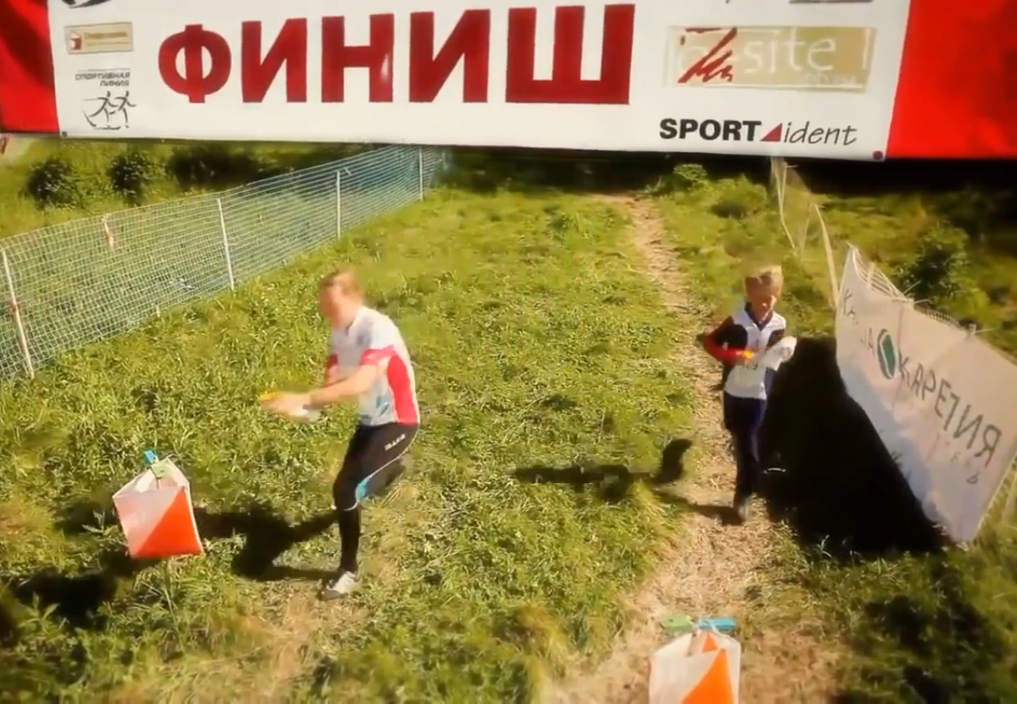Суддя 1 фіксує номер учасника, що проходить фінішний коридор; суддя 2 записує час перетину учасником лінії фінішу з точністю до секунди (округлення здійснюється у сторону зменшення). Це виконується на фінішних картках (протоколах), на яких записуються показники десятьох учасників. Зіставляючи потім ці картки, секретар складає протокол фінішу. Якщо на змаганнях використовується комп’ютер, то, при наявності відповідних програм, достатньо ввести номер учасника і в момент його перетину фінішної лінії натиснути відповідну клавішу, щоб результат було зафіксовано у протоколі фінішу. У цьому випадку обидва судді знаходяться біля лінії фінішу. Після перетину лінії фінішу спортсмен обов’язково повинен здати контрольну картку і, якщо необхідно, карту. Це виконується ще у фінішному коридорі суддею 3. Контрольні картки перевіряє начальник дистанції. На основі результатів перевірки секретар вносить зміни у протокол фінішу (якщо відмітка на КП зроблена неправильно).

Для оперативності інформації щодо результатів, показаних спортсменами, використовують щити інформації, на яких розташовуються знімні смужки з результатами. Якщо наступний спортсмен показав кращий результат, то результат попереднього рухають вниз, а на його місце розташовують смужку з кращим результатом.

З метою обмеження тривалості змагань головний суддя, по узгодженню з начальником дистанції, може призначити максимальний час проходження дистанції – контрольний час. Контрольний час має бути доведено учасникам змагань письмово в інформації про дистанцію не пізніше, ніж за годину до початку старту і не змінюватися. За перевищення контрольного часу учасник змагань дискваліфікується.

Визначення результатів змагань з орієнтування
у заданому напрямку

Визначення результатів проводиться згідно до Положення про змагання. У Положенні має бути зазначено спосіб визначення місць, які мають посісти команди:

- склад команди;
- кількість залікових учасників;
- порядок використання результатів учасників для визначення командного заліку;
- система нарахування очок у різних групах та видах програми;
- система визначення результату команд з неповним заліком;
- визначення місць при рівності балів.

Якщо змагання особисті, то результат кожного визначається часом проходження дистанції від моменту старту до фінішу. У тому разі, коли декілька учасників мають однаковий результат, то вони посідають однакові місця, одержують однакові титули, призи та грамоти. У протоколі після учасників, що показали однаковий результат, залишається стільки незайнятих місць, скільки учасників мають однаковий результат мінус одиниця.

Таблиця 2.3.

Нарахування очок при різній кількості залікових учасників змагань

40 залікових учасників змагань
Місце 1 2 3 4 5 6 7 8 … 30 … 40 Сума очок
Очки 45 42 40 38 36 35 34 32 11 1 831
30 залікових учасників змагань
Місце 1 2 3 4 5 6 7 8 … 20 … 30 Сума очок
Очки 35 32 30 28 26 25 24 23 11 1 476
20 залікових учасників змагань
Місце 1 2 3 4 5 6 7 8 … 10 … 20 Сума очок
Очки 25 22 20 18 16 15 14 13 11 1 221

При проведенні особисто-командних та командних змагань результати команди можуть визначатися по кращій сумі очок, яку набрали учасники команди у певному виді програми даної групи. Згідно до "Правил змагань зі спортивного орієнтування" нарахування очок може здійснюватися відповідно до таблиць 2.3. Допускається, якщо зазначено у положенні, нарахування по 1 очку всім учасникам, які посіли місця після залікових.

Аналогічним чином визначаються залікові очки для естафетних команд в три етапи (таблиця 2.4.). У випадку, коли команди пройшли тільки два або один етап, кількість очок зменшується відповідно на 1/3 або на 2/3.

Таблиця 2.4.

Нарахування очок для команд за результатами естафети

13 залікових команд
Місце 1 2 3 4 5 6 7 8 9 10 11 12 13 Сума очок
Очки 126 111 99 90 81 72 63 54 45 36 27 18 9 831
10 залікових команд
Місце 1 2 3 4 5 6 7 8 9 10 Сума очок
Очки 96 81 69 60 51 42 33 24 15 6 477
7 залікових команд
Місце 1 2 3 4 5 6 7 Сума очок
Очки 66 51 39 30 21 12 3 222

Загальнокомандний залік проводиться на змаганнях, коли кожна команда представлена декількома групами і передбачено різні види програми. Як правило, місце команди визначається по кращій сумі очок, яку набрали учасники команди у всіх видах програми в усіх групах.

Залік у багатоборстві (коли спортсмен бере участь у багато-етапних змаганнях) може визначатися:

- по сумі набраних очок на всіх етапах змагань;
- за сумою часу проходження всіх дистанцій;
- по мінімальній сумі місць, які посів учасник на всіх дистанціях.

Обрана система заліку повинна бути обумовлена в Положенні про змагання, де також зазначається якому спортсмену надається перевага при рівності результатів.
Туристські змагання повинні починатися з урочистого шикування. Сценарій відкриття необхідно продумати заздалегідь.
Місце побудови слід прикрасити прапорами. Бажано, щоб учасники мали парадну форму, а головна суддівська колегія – нарукавні знаки відмінності. Можна запросити ветеранів війни та праці, військовослужбовців, передбачити покладання квітів та гірлянд біля пам’ятника або обеліска на честь полеглих під час громадянської чи Великої вітчизняної війни.
Після підйому прапора повнота влади переходить до головного судді, який представляє головну суддівську колегію.
При проведенні змагань велике значення має організація насиченого і цікавого дозвілля. Можна провести багаття, вечори дружби, самодіяльної пісні, дискотеку, зустріч з цікавими людьми, концерт запрошених дитячих колективів, жартівливі естафети, міні-футбол, показати художній фільм, відеозапису змагань і т. д.
Навіть у дні змагань судді повинні проводити консультації для учасників і капітанів команд, залучаючи старших суддів за окремими видами. Треба працювати і з дорослими керівниками, які, беручи участь у нарадах, часом мало задають уточнюючих питань, боячись звинувачень у некомпетентності, і відповідно не доводять всю інформацію до учасників.

Важливо продумати сценарій нагородження команд і учасників в кінці змагань. Не варто скупитися на це, переможців і призерів в особистій першості аж до шостого місця можна нагороджувати хоча б дипломами або грамотами. Слід залучати різні організації для установи спеціальних призів крім основних нагород. Потрібно вирішити, кого з гостей залучити до вручення нагород, але головні призи та нагороди має вручати представник провідної організації
Один з основних питань – забезпечення безпеки учасників змагань. До складу головної суддівської колегії повинен входити заступник головного судді з безпеки, який зобов’язаний брати участь в прийомі дистанції, перевірці спорядження, особливо нестандартного, самодіяльного. Найбільш пильну увагу слід приділяти питанням організації купання у водоймах та чергування у нічний час. До чергування залучають співробітників міліції та представників команд.
Перед змаганнями слід пояснити учасникам, які кордони має полігон змагань. Якщо межі не позначені, потрібно штучно підкреслити їх. Наприклад, по просіці або дорозі розвісити яскраву розмітку. Кожному учаснику слід пояснити про те, що робити у випадку втрати орієнтування. Якщо він все ж заблукав, головний суддя і служба дистанції повинні негайно організувати пошук, для чого необхідно мати радіомашіну.

Важливо організувати інформацію. Стенди з нею ставляться так, щоб стоять у них учасники не заважали змагань. На великих змаганнях виділяється бригада з двох-трьох суддів, які організовують своєчасну інформацію: вивішуються положення про змагання, умови його проведення, стартові протоколи, попередні і остаточні результати, пам’ятка служби безпеки, правила поведінки на природі, графік роботи транспорту, буфетів, кіосків.

Висновок

Туризм та спортивне орієнтування – це спорт і вид активного відпочинку для всіх. Тяга до зміни місць, до подорожей властива людям будь-якого віку. З кожним роком збільшується число бажаючих провести відпустку або вихідні дні за межею міста, на природі. Адже навіть короткочасний похід за наміченим маршрутом допомагає зняти втому, відволіктися від звичної обстановки, дає величезний заряд бадьорості, збагачує враженнями.
Не будь-який, навіть самий простий одноденний, похід вимагає певної підготовки. Потрібно вміти, приміром, укласти рюкзак так, щоб у ньому вмістилося все необхідне і не виявилося нічого зайвого. № менш важливе вміння орієнтуватися на незнайомій місцевості, надати у разі необхідності першу медичну допомогу, правильно вибрати місце для ночівлі та розвести багаття, швидко і смачно при готувати їжу в похідних умовах, довше зберігати продукти харчування, відрізняти їстівні гриби і ягоди від отруйних і т . д.

Туризм та орієнтування є насамперед засобом фізичного виховання та оздоровлення людей, потенційно містять можливості вирішення цілого комплексу виховних завдань.

Туризм та орієнтування мають велике військово-прикладне значення і є прекрасною формою активного відпочинку Навички орієнтування необхідні фахівцям багатьох професій.

У роботі не розглядалися дії в екстремальних умовах. Такими умовами вважають обстановку, коли з’явилася реальна загроза здоров’ю або життю учасників. Неможливо передбачити всі ситуації, тому що вони залежать від безлічі факторів. Тому розгляд найбільш поширених з них вимагає окремої розмови.

Контрольні запитання
1. Що таке орієнтування на місцевості?
2. Дайте характеристику основним видам орієнтирів.
3. Чим відрізняється загальне орієнтування від детального?
4. Опишіть відомі вам типи компасів та прийоми роботи з ними.
5. Дайте визначення магнітного схилення.
6. Як можна орієнтуватися без компасу та карти?
7. Які способи визначення відстані на місцевості вам відомі?
8. Що таке магнітний азимут, як його вимірюють?
9. Опишіть послідовність руху за азимутом.
10. Як знайти зворотній азимут.
11. Що необхідно для підготовки карти до роботи?
12. Опишіть особливості руху за картою.
13. Як перейти від чисельного масштабу до лінійного?
14. Дайте визначення спортивного орієнтування та наведіть його класифікацію.
15. Охарактеризуйте зміст з рамочного оформлення спортивних карт.
16. Наведіть класифікацію умовних знаків спортивних карт.
17. Дайте визначення спортивного орієнтування.
18. Що позначається на картах зі спортивного орієнтування?
19. Що таке КП?
20. Що називають горизонталями?
21. Як організувати змагання зі спортивного орієнтування?
22. Як відбувається визначення переможців змагань із спортивного орієнтування.
Література:
1. Алешин В.М., Серебреников А.В. Туристская топография. – М.: Профиздат, 1985 (Мир туристских интересов).
2. Алешин В.М. Карта в спортивном ориентировании. – М.: Физкультура и спорт, 1983.
3. Андреев М.В. Основы топографии и картографии. – М.: «Просвещение», 1973.
4. Бардин Н.В. Азбука туризма /О техники пешеходных путешествий/ Пособие для учителей, руководителей, турист. походов со школьниками.–2-е изд., пер. и доп. – М.: Просвещение, 1981. – С.83-106.
5. Безпека життєдіяльності туристів, екскурсантів, відпочивальників та працівників туризму (аспекти). Дніпропетровськ: Видавництво "Промінь", 2002 (серія "Туризм України").
6. Берлянт А.М. Карта – второй язык географии: /Очерки о картографии/ кн. для учителя. – М.: Просвещение, 1985. – С.49-69.
7. Военная топография./Под ред. генерал-летейнанта технических войск А.С. Николаева/. – М.: Воениздат, 1976.
8. Воронов А. Справочник туриста по топографии. – Краснодар: Краснодар. Кн. изд-во, 1973.
9. Вяткин Л. Туризм и спортивное ориентирование. – М.: Академия, 2001.
10. Ганопольский В. Уроки туризму. Посібник для вчителів. – К.: Видавниче підприємство "Перше вересня", 1999. – С. 7,17-18, 24-26, 35-37, 43-45, 49-51.
11. Господинов Г.В., Сорокин В.Н. Топография. – М.: Изд-во МГУ, 1974.
12. Дублянський В.Н., Илюхин В.В, Путешествия под землей. – 2-е изд., перераб. – М.: «Физкультура и спорт», 1981.
13. Елаховский С.Б, Спортивное ориентирование на лыжах. – М.: «Физкультура и спорт»,1981.
14. Жупанський Я., Джаман В. Головні етапи картографування західноукраїнських земель (на початку XX ст.) // Історія української географії. Тернопіль: Підручники і посібники, 2000. – Випуск 2 – С. 88-93.
15. Загородній В.В., Матусєвич К.М. Основи топографії і картографії. Посібник для вчителів. – К.: "Радянська школа", 1977.
16. Картография с основами топографии. Часть 1 и 2. Под ред. А.В. Гедымина. – М.: Просвещение, 1973.
17. Короткий В., Попович С. Слідами великого пішохідна // Міжнародний туризм. – 1997. - № 3.
18. Костриця М.Ю. Практикум з географічного краєзнавства. Посібник для вчителя. – К.: "Радянська школа", 1979. – С. 7-22.
19. Краткий справочник туриста /Автор – сост. Ю.А. Штюрмер. – 3-е изд., с изм. и доп. – М.: Профиздат, 1985 – 272с.
20. Куприн А.М. Умей ориентироваться на местности. Изд. 3-е, дт. – М.: ДОСААФ, 1969.
21. Куприн А.М. На местности и по карте. – М.: Недра, 19992. – 112 с.
22. Курплова В.Н., Сермеев б.В. Справочник для начинающего туриста. – Одесса: Маяк, 1990. – 184с.
23. Маркировка туристских маршрутов: Метод. рекомендации. – М.: ЦРИБ Турист, 1975.
24. Матусевич К.М. Польова практика з основами топографії. К.: Вища школа, 1970.
25. Матусєвич К.М., Семенов В.Є. Найпростіші вимірювання на місцевості. – К.: «Радянська школа», 1981 [Серія "Коли зроблено уроки"].
26. Меньчуков А.Е. В мире ориентиров. – 6-е изд., перераб. и дот. – М.: Недра, 1986. – 269с. (Научно – популярная библиотека школьника).
27. Огородников В.И., Кирчо А.И., Крохин Л.А. Подготовка спортсменов-ориентировщиков. – М.: «Физкультура и спорт», 1978.
28. Остапчук В.В. Туристська робота. Навчальний посібник. – Ніжин, 2002.
29. Северинов В. Картографія туризму: 500 років на службі мандрівників.// Краєзнавство. Географія. Туризм. – 2000. - № 34. – с. 7-8.
30. Славетний мандрівник / до 300-річчя від дня народження Василя Григоровича Барського // Краєзнавство. Географія. Туризм. – 2001. -№ 4.
31. Спутник туриста / А.В. Бирюков, Н.Я. Бриуде, Б.Е. Владимирский и др.; сост. К.Н. Вахлис. – 2-е изд., перераб. и дот. – К.: «Здоровье», 1990.
32. Спортивное ориентирование. Правила соревнований. – М.: Физическая культура и спорт, 1987.
33. Рощин О.М. Ориентирование на местности. – М.: Недра, 1966.
34. Рощин О.М. Без компаса і карти. – К.: «Радянська школа», 1971.
35. Туризм и спортивное ориентирование. / Учебник для институтов и техникумов физической культуры./ - М.: Физическая культура и спорт, 1987.
36. Федотов Ю.Н., Востоков Н.Е. Спортивно-оздоровительный туризм: Учебник /Под общ. ред. Ю.Н. Федотова. – М.: Советский спорт, 2002. – 364с.
37. Швець О. Історія географічної карти в стародавньому світі // Чумацький шлях. – 2001. -№ 1 – С. 21-24.
38. Шувалов Я.Я. Основы топографии. – М.: Профиздат, 1969.
39. Lesny Przewodnik Turystyczny. – 2002. - № 3.
тування?

